
HỆ THỐNG QUẢN LÝ BỘ CHỈ TIÊU ĐÁNH GIÁ KẾT QUẢ CHUYỂN ĐỔI SỐ (DTI)

(DTI - Digital Transformation Index )
Software Requirement Specification (SRS)
Phiên bản: 1.4
Ngày: 19/10/2026
Người biên soạn: Trần Thị Mai Quyên
Lịch sử thay đổi
Revision | Date | Record of Changes | Approved By
1.0 | 15/10/2026 | Khởi tạo tài liệu đặc tả SRS | -
1.1 | 17/10/2026 | Thêm Phân hệ B, Nhóm 1 Quản lý thang xếp loại (UC1.1 đến UC1.7), thuật ngữ Thang xếp loại, Mức xếp loại, Thang đã gán, Khóa thang, quy tắc phân quyền Thang xếp loại, vòng đời trạng thái Thang xếp loại, thông báo MSG-104 đến MSG-107, MSG-109 đến MSG-111 | -
1.2 | 19/10/2026 | Theo CR-001: thêm cột và trường Xếp loại ở danh sách và chi tiết kết quả tự đánh giá (Phân hệ C, UC1.1, UC1.7, UC2.1, UC2.5), thuật ngữ Xếp loại | -
1.3 | 19/10/2026 | Theo CR-002: quy tắc chấm điểm chỉ số cha, chỉ số con nhiều cấp (Phân hệ C, UC1.2 BR-2, BR-12 mới, UC1.7 BR-6, Field Specification UI-1.1.1, UI-1.2.1, UI-1.7.1), thuật ngữ Điểm kết quả, Đạt và Chưa đạt | -
1.4 | 19/10/2026 | Thêm Phân hệ D, Nhóm 1 Dashboard đơn vị, địa phương (UC1.1 đến UC1.4) và Nhóm 2 Xếp hạng và so sánh đơn vị (UC2.1 đến UC2.5), thuật ngữ Hạng, Nhóm xếp hạng, Thay đổi hạng, Tạm thời, Chỉ tiêu so sánh, thông báo MSG-112 đến MSG-116. | -

I. Tổng quan tài liệu (Introduction) 10
1.1. Mục đích tài liệu 10
1.2. Phạm vi hệ thống 10
1.3. Thuật ngữ & Viết tắt 10
II. Mô tả tổng quan người dùng (User Roles & Characteristics) 13
2.1. Bảng vai trò và phân quyền 13
2.2. Business Process (Sơ đồ luồng nghiệp vụ tổng quát) 14
III. Đặc tả yêu cầu chức năng (Functional Requirements) 15
Phân hệ B: Quản lý Bộ chỉ số DTI 15
Nhóm chức năng 1: Quản lý thang xếp loại 15
Vòng đời trạng thái 15
3.1.1. UC1.1: Xem danh sách thang xếp loại 16
3.1.2. UC1.2: Xem chi tiết thang xếp loại 19
3.1.3. UC1.3: Thêm thang xếp loại 23
3.1.4. UC1.4: Sửa thang xếp loại 28
3.1.5. UC1.5: Xóa thang xếp loại 29
3.1.6. UC1.6: Khóa thang xếp loại 31
3.1.7. UC1.7: Mở khóa thang xếp loại 33
Phân hệ C: Đánh giá CĐS 35
Nhóm chức năng 1: Thực hiện tự đánh giá của đơn vị 35
Vòng đời trạng thái của kết quả tự đánh giá 35
3.1.1. UC1.1: Xem danh sách kết quả tự đánh giá 37
3.1.2. UC1.2: Chấm điểm và đính kèm minh chứng 42
3.1.3. UC1.3: Trình duyệt kết quả 48
3.1.4a. UC1.4a: Phê duyệt kết quả 50
3.1.4b. UC1.4b: Từ chối kết quả 51
3.1.5. UC1.5: Gửi kết quả cho Bộ 53
3.1.6. UC1.6: Xin mở khóa kết quả 55
3.1.7. UC1.7: Xem chi tiết kết quả tự đánh giá 57
Nhóm chức năng 2: Quản lý kết quả của Bộ 63
3.2.1. UC2.1: Theo dõi kết quả của các đơn vị 63
3.2.2. UC2.2: Gửi nhắc nhở 68
3.2.3. UC2.3: Yêu cầu đơn vị đánh giá lại 70
3.2.4a. UC2.4a: Duyệt mở khóa kết quả 71
3.2.4b. UC2.4b: Từ chối mở khóa kết quả 73
3.2.5. UC2.5: Xem chi tiết kết quả của đơn vị 75
Phân hệ D: Dashboard và Báo cáo thống kê 78
Nhóm chức năng 1: Dashboard đơn vị, địa phương 78
Quy tắc dùng chung của nhóm 78
3.1.1. UC1.1: Xem kết quả kỳ của đơn vị 79
3.1.2. UC1.2: Xuất kết quả kỳ của đơn vị 84
3.1.3. UC1.3: So sánh kết quả của đơn vị theo thời gian 86
3.1.4. UC1.4: Xuất so sánh kết quả theo thời gian 91
Cấu trúc tệp Excel 92
Nhóm chức năng 2: Xếp hạng và so sánh đơn vị 93
Quy tắc dùng chung của nhóm 93
3.2.1. UC2.1: Xem bảng xếp hạng 94
3.2.2. UC2.2: Xuất bảng xếp hạng 100
3.2.3. UC2.3: So sánh chi tiết các đơn vị 101
3.2.4. UC2.4: So sánh các đơn vị qua các kỳ 106
3.2.5. UC2.5: Xuất so sánh đơn vị 109
Cấu trúc tệp Excel 111
Phân hệ E: Khảo sát mức độ hài lòng của người dân 111
Nhóm chức năng 1: Quản lý và phê duyệt đợt khảo sát 111
3.1.1. UC1.1: Xem danh sách đợt khảo sát 115
3.1.2. UC1.2: Xem thông tin và lịch sử xử lý đợt khảo sát 120
3.1.3. UC1.3: Tạo đợt khảo sát 124
3.1.4. UC1.4: Chỉnh sửa đợt khảo sát 131
3.1.5. UC1.5: Xóa đợt khảo sát 133
3.1.6. UC1.6: Trình phê duyệt đợt khảo sát 135
3.1.7. UC1.7a: Phê duyệt đợt khảo sát 137
3.1.8. UC1.7b: Từ chối phê duyệt đợt khảo sát 138
Nhóm chức năng 2: Người dân tham gia khảo sát trực tuyến 141
3.2.1. UC2.1: Xem danh sách khảo sát trực tuyến đang mở 143
3.2.2. UC2.2: Xem nội dung khảo sát dành cho người dân 148
3.2.3. UC2.3: Trả lời và gửi phiếu khảo sát trực tuyến 153
Nhóm chức năng 3: Theo dõi phiếu trả lời và nhập phiếu không trực tuyến 159
3.3.1. UC3.1: Xem danh sách phiếu trả lời của một đợt 162
3.3.2. UC3.2: Xem chi tiết một phiếu trả lời 169
3.3.3. UC3.3: Tải mẫu phiếu khảo sát của đợt 172
3.3.4. UC3.4: Nhập phiếu trả lời không trực tuyến 173
3.3.5. UC3.5: Chỉnh sửa một phiếu trả lời không trực tuyến 178
3.3.6. UC3.6: Xóa một phiếu trả lời không trực tuyến 180
Nhóm chức năng 4: Kết quả tổng hợp của đợt khảo sát 182
3.4.1. UC4.1: Xuất danh sách kết quả các đợt khảo sát 184
3.4.2. UC4.2: Xem kết quả tổng hợp của một đợt khảo sát 186
3.4.3. UC4.3: Xuất kết quả tổng hợp của một đợt khảo sát 190
IV. Yêu cầu phi chức năng (Non-Functional Requirements) 193
4.1. Hiệu năng (Performance) 193
4.2. Bảo mật (Security) 193
4.3. Khả năng tương thích (Compatibility) 193
4.4. Độ tin cậy & Khả dụng (Reliability & Availability) 193

I. Tổng quan tài liệu (Introduction)

1.1. Mục đích tài liệu
Tài liệu này đặc tả yêu cầu phần mềm (Software Requirement Specification) cho Hệ thống quản lý Bộ chỉ tiêu đánh giá kết quả chuyển đổi số trong hệ thống cơ quan làm công tác dân tộc và mức độ hài lòng của người dân về thành tựu chuyển đổi số trong vùng đồng bào dân tộc thiểu số, phục vụ làm cơ sở thiết kế, phát triển, kiểm thử và nghiệm thu.
Hệ thống bao gồm 5 phân hệ chính:
- Quản trị hệ thống: quản lý người dùng, nhóm người dùng và phân quyền, sao lưu, tham số hệ thống, nhật ký truy cập và các danh mục đơn vị.
- Quản lý Bộ chỉ số DTI: quản lý cấu trúc và nội dung bộ chỉ số, thiết lập, phân công và phê duyệt yêu cầu tự đánh giá.
- Đánh giá CĐS: các đơn vị, địa phương thực hiện tự đánh giá, trình và phê duyệt, gửi kết quả. Bộ theo dõi, mở khóa và quản lý kết quả.
- Dashboard và Báo cáo thống kê: kết quả chuyển đổi số, so sánh theo thời gian, bảng xếp hạng, so sánh giữa các đơn vị.
- Khảo sát mức độ hài lòng của người dân: tạo và phê duyệt đợt khảo sát, người dân đánh giá, tổng kết kết quả.

1.2. Phạm vi hệ thống
Hệ thống hỗ trợ Bộ Dân tộc và Tôn giáo xây dựng và quản lý Bộ chỉ tiêu đánh giá chuyển đổi số, tổ chức tự đánh giá định kỳ hoặc đột xuất đối với các cơ quan, đơn vị thuộc Bộ và các Sở, ban, ngành công tác dân tộc, tôn giáo cấp tỉnh. Hệ thống tổng hợp, xếp hạng và công bố kết quả, đồng thời thu thập mức độ hài lòng của người dân đối với dịch vụ công trực tuyến của ngành. Người dùng truy cập hệ thống qua trình duyệt web.

1.3. Thuật ngữ & Viết tắt
Thuật ngữ | Diễn giải
SRS | Software Requirement Specification, tài liệu đặc tả yêu cầu phần mềm
UC | Use Case, trường hợp sử dụng
BR | Business Rule, quy tắc nghiệp vụ
CĐS | Chuyển đổi số
DTI | Tên gọi của Bộ chỉ số đánh giá mức độ chuyển đổi số trong hệ thống
BDTTG | Bộ Dân tộc và Tôn giáo
TT CĐS | Trung tâm Chuyển đổi số thuộc Bộ Dân tộc và Tôn giáo, là chủ đầu tư
CQNN | Cơ quan nhà nước
CBCC | Cán bộ, công chức
CNTT | Công nghệ thông tin
ATTT | An toàn thông tin
CSDL | Cơ sở dữ liệu
DVC | Dịch vụ công
PAKN | Phản ánh, kiến nghị
Sở/Ban/Ngành | Cơ quan làm công tác dân tộc, tôn giáo tại địa phương cấp tỉnh
Người dùng | Người có tài khoản của hệ thống, được phân quyền theo nhóm người dùng
Phạm vi dữ liệu | Giới hạn dữ liệu người dùng được thấy và thao tác, gồm 3 mức: Đơn vị, Đơn vị và đơn vị con, Toàn hệ thống
Bộ chỉ số | Tập hợp các nhóm chỉ số và chỉ số dùng để đánh giá mức độ chuyển đổi số của đơn vị trong một kỳ
Trụ cột | Cấp cao nhất trong cấu trúc bộ chỉ số, ví dụ Nền tảng chung và Hoạt động chuyển đổi số
Nhóm chỉ số | Nhóm các chỉ số cùng chủ đề trong một trụ cột, ví dụ Nhận thức số, Thể chế số
Chỉ số | Tiêu chí cụ thể được chấm điểm, có điểm tối đa, điểm tối thiểu (ngưỡng đạt), trọng số, cờ Tính điểm và có thể có chỉ số cha, chỉ số con
Tự đánh giá | Hoạt động đơn vị tự chấm điểm kết quả chuyển đổi số theo bộ chỉ số, kèm tài liệu minh chứng
Tự đánh giá định kỳ | Tự đánh giá theo chu kỳ (tháng, quý, năm)
Tự đánh giá đột xuất | Tự đánh giá theo yêu cầu phát sinh ngoài chu kỳ
Mở khóa kết quả | Cho phép đơn vị cập nhật lại kết quả tự đánh giá đã gửi hoặc đã khóa
Điểm tối đa (maxScore) | Mức điểm kết quả cao nhất của một chỉ số, điểm kết quả không được vượt mức này
Điểm tối thiểu (minScore) | Điểm để xác định chỉ số Đạt hay Chưa đạt, không phải cận dưới của ô nhập. Ràng buộc 0 <= minScore <= maxScore
Trọng số | Hệ số nhân của chỉ số. Điểm kết quả bằng min(điểm chấm x trọng số, điểm tối đa)
Tính điểm | Cờ của chỉ số (Có hoặc Không). Chỉ số Không tính điểm không được chấm và bị loại khỏi điểm tối đa của đơn vị
Điểm chấm | Điểm Cán bộ nhập cho một chỉ số, số nguyên không âm, để trống không được hiểu là 0
Điểm kết quả | Điểm của một chỉ số sau khi nhân trọng số và chặn ở điểm tối đa. Điểm của chỉ số cha, nhóm, trụ cột, tổng là tổng điểm kết quả cấp dưới
Đạt, Chưa đạt | Đánh giá của một chỉ số. Đạt khi điểm kết quả lớn hơn hoặc bằng điểm tối thiểu. Chỉ số cha (có chỉ số con) không đánh giá Đạt, Chưa đạt
Hạn nộp | 23:59 ngày kết thúc kỳ. Hết hạn kết quả bị khóa, không gửi bù
Kết quả chính thức | Trong đánh giá CĐS: bản kết quả đơn vị gửi Bộ gần nhất trong kỳ, làm đầu vào cho Dashboard và xếp hạng. Trong khảo sát: kết quả đã chốt sau hết ngày kết thúc đợt, khóa thêm/sửa/xóa phiếu mọi hình thức
Cần xử lý | Tab mặc định ở danh sách kết quả tự đánh giá, gồm các kết quả của kỳ đang diễn ra mà người xem còn thao tác được
Phía Bộ | Cách gọi chung cho Cán bộ hoặc Lãnh đạo có phạm vi dữ liệu Toàn hệ thống (hoặc Đơn vị và đơn vị con) làm việc theo dõi, nhắc, yêu cầu đánh giá lại, xử lý mở khóa. Không phải một Role riêng
Chưa gửi | Kết quả của kỳ đang diễn ra chưa có bản gửi Bộ (Chưa thực hiện, Đang chấm điểm, Chờ duyệt, Đã phê duyệt, Bị từ chối). Phía Bộ dùng để theo dõi
Nhắc trước hạn | Số ngày (n) do người tạo kỳ tự nhập khi thiết lập kỳ. Dùng cho nhắc tự động và cho tab Sắp đến hạn. Để trống hoặc 0 thì chỉ tính đúng ngày hết hạn
Sắp đến hạn | Kết quả chưa gửi của kỳ đang diễn ra mà số ngày còn lại đến hạn nộp nhỏ hơn hoặc bằng số ngày Nhắc trước hạn
Điểm xếp hạng | Tổng điểm đạt được chia cho tổng điểm tối đa của đơn vị (không gồm chỉ số Không tính điểm) × 100%, dùng để xếp loại và xếp hạng các đơn vị
Thang xếp loại | Tập các mức xếp loại theo Điểm xếp hạng (%), do người dùng cấu hình và gắn vào kỳ tự đánh giá để xếp loại kết quả
Mức xếp loại | Một khoảng Điểm xếp hạng có tên và màu. Một thang có ít nhất 2 mức, không giới hạn số mức tối đa
Thang đã gán | Thang đang được ít nhất một kỳ chọn, kể cả kỳ chưa phê duyệt. Thang đã gán không sửa, xóa hay mở khóa được
Khóa thang | Thang Đã khóa mới hiện trong danh sách chọn thang của kỳ. Thang Chưa khóa thì chưa hiện
Xếp loại | Mức của Thang xếp loại chứa Điểm xếp hạng của một kết quả đã gửi. Điểm xếp hạng làm tròn 2 chữ số thập phân, đúng mốc thì thuộc mức trên
Dashboard | Màn hình tổng hợp kết quả dưới dạng biểu đồ và số liệu
Hạng | Thứ bậc của đơn vị trong một kỳ và một nhóm xếp hạng, theo Điểm xếp hạng giảm dần. Đồng Điểm xếp hạng (làm tròn 2 chữ số thập phân) thì đồng hạng. Đơn vị chưa gửi kết quả không có hạng
Nhóm xếp hạng | Cách chia bảng xếp hạng của một kỳ: Tất cả đơn vị, Trung ương, Tỉnh thành phố (gồm cả đơn vị cấp xã). Hạng xếp riêng trong từng nhóm
Thay đổi hạng | Số bậc tăng hoặc giảm so với kỳ liền trước cùng chu kỳ, cùng bộ chỉ số và cùng nhóm xếp hạng. Đơn vị không có hạng ở kỳ liền trước ghi Mới
Tạm thời | Nhãn của kết quả thuộc kỳ tự đánh giá đang diễn ra ở phân hệ D, có thể đổi khi đơn vị mở khóa và gửi lại. Khác Kết quả tạm tính của khảo sát
Chỉ tiêu so sánh | Đại lượng dùng để so sánh các đơn vị ở phân hệ D: Điểm xếp hạng, từng Trụ cột hoặc từng Nhóm chỉ số. Không so sánh tới từng chỉ số
Đợt khảo sát | Nội dung, đơn vị, hình thức và thời gian thu thập được tạo, trình và phê duyệt cùng một đợt
Phiếu trả lời | Một bộ đáp án đầy đủ cho các câu của một đợt, thuộc đúng một hình thức, có góp ý nếu có
Số phiếu tham gia | Số phiếu hợp lệ đã lưu. Không phải số người duy nhất
Ngày thu phiếu | Ngày thu thực tế do cán bộ khai báo cho phiếu không trực tuyến, thuộc kỳ khảo sát và không sau ngày hiện tại
Ghi nhận lúc | Thời điểm phiếu được tạo trên hệ thống, không đổi khi sửa. Dùng để lọc danh sách phiếu và sắp xếp góp ý
Lượt trả lời | Một đáp án của một câu trên một phiếu hợp lệ. Tổng lượt bằng số phiếu nhân số câu của đợt
Tỷ lệ Hài lòng theo lượt trả lời | Số lượt Hài lòng chia tổng lượt trả lời. Không phải tỷ lệ người hoặc phiếu hài lòng chung
Kết quả tạm tính | Kết quả khảo sát trong kỳ, có thể thay đổi khi thêm/sửa/xóa phiếu hợp lệ, có mốc dữ liệu
Mốc số liệu | Thời điểm dữ liệu được tổng hợp để xem và xuất. Tệp xuất kết quả một đợt phải dùng cùng mốc đang xem
Chốt số liệu khảo sát | Sau hết ngày kết thúc, khóa thêm/sửa/xóa phiếu mọi hình thức và xác lập kết quả Chính thức
Mục tiêu số phiếu | Số phiếu mong muốn, không bắt buộc. Không quyết định thời điểm đóng đợt hoặc gia hạn

II. Mô tả tổng quan người dùng (User Roles & Characteristics)

2.1. Bảng vai trò và phân quyền
Role | Mô tả tổng quan | Giao diện | Phạm vi truy cập chính
Quản trị hệ thống | Quản trị của hệ thống phần mềm. Chịu trách nhiệm cấu hình hệ thống, người dùng và danh mục đơn vị. Cùng Cán bộ xây dựng cấu trúc bộ chỉ số | Web | Toàn bộ Phân hệ Quản trị hệ thống, cấu trúc bộ chỉ số, thiết lập tự đánh giá
Lãnh đạo | Lãnh đạo Bộ Dân tộc và Tôn giáo. Quyết định yêu cầu các đơn vị tự đánh giá và theo dõi kết quả chung | Web | Phê duyệt yêu cầu tự đánh giá, theo dõi tình hình thực hiện, xem kết quả, bảng xếp hạng, so sánh giữa các đơn vị, địa phương
Lãnh đạo đơn vị | Lãnh đạo các cơ quan, đơn vị thuộc Bộ. Chịu trách nhiệm về kết quả tự đánh giá và khảo sát của đơn vị mình | Web | Phê duyệt kết quả tự đánh giá và đợt khảo sát, xem kết quả và dashboard, yêu cầu mở khóa kết quả
Cán bộ | Cán bộ tại Bộ Dân tộc và Tôn giáo. Xây dựng bộ chỉ số, thiết lập tự đánh giá và thực hiện tự đánh giá cho đơn vị mình | Web | Cấu trúc bộ chỉ số, thiết lập tự đánh giá, nhập điểm, đính kèm minh chứng, trình duyệt, gửi kết quả, quản lý đợt khảo sát
Lãnh đạo địa phương | Lãnh đạo Sở/Ban/Ngành cấp tỉnh. Chịu trách nhiệm về kết quả tự đánh giá và khảo sát của địa phương | Web | Như Lãnh đạo đơn vị
Cán bộ địa phương | Cán bộ tại Sở/Ban/Ngành cấp tỉnh. Thực hiện tự đánh giá và khảo sát cho đơn vị mình | Web | Nhập điểm, đính kèm minh chứng, trình duyệt, gửi kết quả, quản lý đợt khảo sát
Người dân | Người dân tham gia đánh giá mức độ hài lòng đối với dịch vụ công trực tuyến của ngành. Không có tài khoản trong hệ thống, truy cập đợt khảo sát qua đường link công khai hoặc mã QR | Web | Đánh giá trong đợt khảo sát đang mở
Quyền chức năng của từng nhóm người dùng do Quản trị hệ thống thiết lập tại chức năng Phân quyền cho nhóm người dùng.
Mọi quyền chức năng đều đi kèm phạm vi dữ liệu gồm 3 mức: Đơn vị, Đơn vị và đơn vị con, Toàn hệ thống. Phạm vi chỉ giới hạn dữ liệu người dùng được thấy và thao tác. Phạm vi được cấu hình cho tài khoản, độc lập với nhóm quyền.s

2.2. Business Process (Sơ đồ luồng nghiệp vụ tổng quát)
(sẽ cập nhật thêm)

III. Đặc tả yêu cầu chức năng (Functional Requirements)
Phần này đặc tả chi tiết các use case của hệ thống, tổ chức theo 5 phân hệ và các nhóm chức năng. Danh sách use case được cập nhật dần theo tiến độ đặc tả từng phân hệ. Mỗi use case được mô tả đầy đủ: thông tin chung (Trigger, Pre/Post-condition, Business rule), luồng nghiệp vụ (Basic/Alternative/Exception Flow), danh sách màn hình liên quan và đặc tả chi tiết các trường giao diện.

Phân hệ B: Quản lý Bộ chỉ số DTI

Nhóm chức năng 1: Quản lý thang xếp loại
Nhóm này cho phép Quản trị hệ thống và Cán bộ tạo và quản lý Thang xếp loại. Thang gồm các mức xếp loại theo Điểm xếp hạng (%), được gắn vào kỳ tự đánh giá để xếp loại kết quả chuyển đổi số. Thang là danh mục dùng chung nên không áp dụng phạm vi dữ liệu. Quyền chức năng gồm năm quyền riêng: Xem, Thêm, Sửa, Xóa, Khóa và mở khóa.
ID | Use case | Nhóm | Actor chính
UC1.1 | Xem danh sách thang xếp loại | Quản lý thang xếp loại | Quản trị hệ thống, Cán bộ
UC1.2 | Xem chi tiết thang xếp loại | Quản lý thang xếp loại | Quản trị hệ thống, Cán bộ
UC1.3 | Thêm thang xếp loại | Quản lý thang xếp loại | Quản trị hệ thống, Cán bộ
UC1.4 | Sửa thang xếp loại | Quản lý thang xếp loại | Quản trị hệ thống, Cán bộ
UC1.5 | Xóa thang xếp loại | Quản lý thang xếp loại | Quản trị hệ thống, Cán bộ
UC1.6 | Khóa thang xếp loại | Quản lý thang xếp loại | Quản trị hệ thống, Cán bộ
UC1.7 | Mở khóa thang xếp loại | Quản lý thang xếp loại | Quản trị hệ thống, Cán bộ

Vòng đời trạng thái
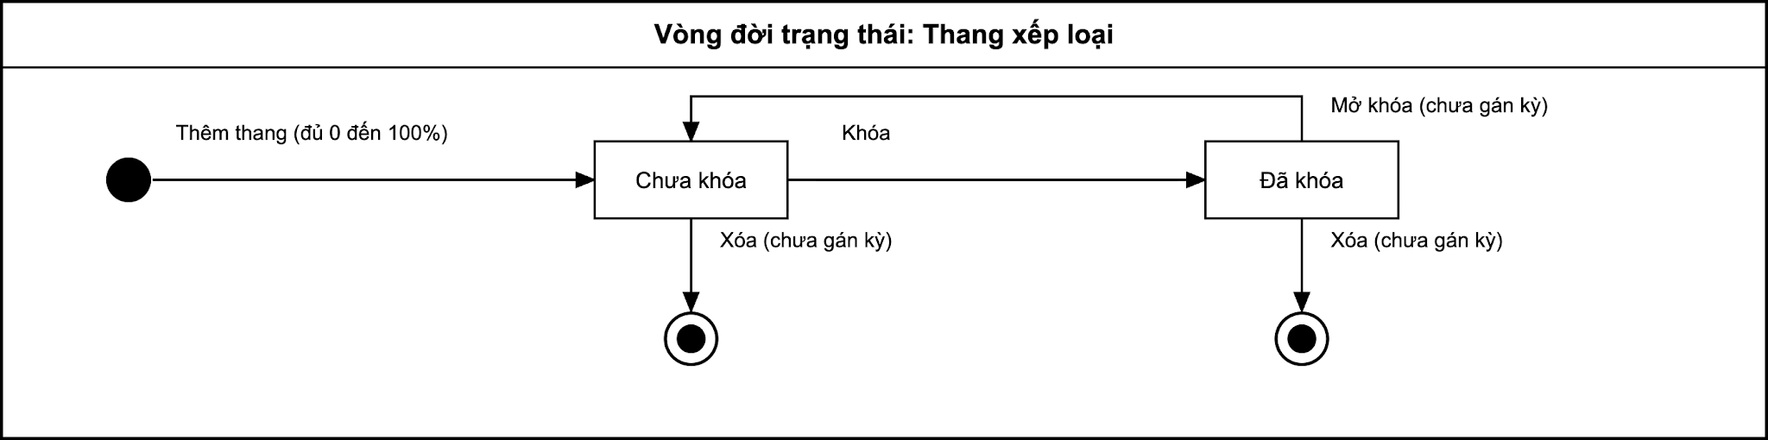
Vòng đời trạng thái Thang xếp loại

Trạng thái | Diễn giải | Chuyển sang | Điều kiện / hành động chuyển
Chưa khóa | Thang chưa hiện trong danh sách chọn thang của kỳ | Đã khóa | Người có quyền Khóa và mở khóa thực hiện Khóa thang. Thang phải đủ 0 đến 100% và có ít nhất 2 mức (UC1.6)
Chưa khóa | Như trên | Bị xóa | Người có quyền Xóa thực hiện Xóa thang. Thang chưa gán cho kỳ nào (UC1.5)
Đã khóa | Thang hiện trong danh sách chọn thang của kỳ | Chưa khóa | Người có quyền Khóa và mở khóa thực hiện Mở khóa thang. Thang chưa gán cho kỳ nào (UC1.7)
Đã khóa | Như trên | Bị xóa | Người có quyền Xóa thực hiện Xóa thang. Thang chưa gán cho kỳ nào (UC1.5)
Thang được thêm mới ở trạng thái Chưa khóa (UC1.3). Sửa thang không đổi trạng thái (UC1.4).
Thang đã gán cho kỳ. Thang được ít nhất một kỳ tự đánh giá chọn, kể cả kỳ chưa phê duyệt, gọi là thang đã gán. Đây không phải trạng thái riêng mà là điều kiện chặn thao tác. Số kỳ sử dụng là số kỳ tự đánh giá đang chọn thang.
Quyền thao tác theo trạng thái và việc đã gán.

Thang | Xem | Sửa | Xóa | Khóa | Mở khóa
Chưa khóa, chưa gán | Có | Có | Có | Có | Không áp dụng
Đã khóa, chưa gán | Có | Có, giữ Đã khóa | Có | Không áp dụng | Có
Đã gán cho kỳ | Có | Không | Không | Không áp dụng | Không
Mỗi thao tác Thêm, Sửa, Xóa, Khóa, Mở khóa chỉ hiển thị khi tài khoản có quyền tương ứng.
Quy tắc về mức xếp loại (áp dụng cho UC1.3 và UC1.4).
- Thang có ít nhất 2 mức, không giới hạn số mức tối đa.
- Mức đầu bắt đầu từ 0%. Mức cuối kết thúc ở 100% và gồm cả 100.
- Mỗi mức chỉ nhập Đến dưới (%). Từ (%) tự lấy bằng Đến dưới của mức liền trước.
- Màu mức tự gán theo thứ tự từ thấp lên cao, người dùng không chọn. Thang nhiều mức thì màu trải đều trên dải màu có sẵn, các mức liền kề có thể trùng màu.

3.1.1. UC1.1: Xem danh sách thang xếp loại

3.1.1.1. Thông tin chung
ID | Use case | Description
UC1.1 | Xem danh sách thang xếp loại | Quản trị hệ thống hoặc Cán bộ xem các thang xếp loại trên Web Portal, tìm theo mã hoặc tên thang, lọc theo trạng thái và chọn thao tác phù hợp với từng thang.
Actor: Quản trị hệ thống, Cán bộ.
Trigger: Người dùng chọn menu Thang xếp loại thuộc nhóm Bộ chỉ số DTI.
Điều kiện trước (Pre-condition): Người dùng đã đăng nhập và có quyền Xem thang xếp loại.
Điều kiện sau (Post-condition): Không có dữ liệu nào bị thay đổi.
- Business rule:
- BR-1: Hệ thống không cài sẵn thang. Chưa có thang nào thì hiển thị "Chưa có dữ liệu" (MSG-022) kèm nút + Thêm thang xếp loại nếu tài khoản có quyền thêm.
- BR-2: Mỗi dòng gồm Tên thang (kèm mã thang ở dòng phụ), Các mức, Số kỳ sử dụng, Trạng thái và Thao tác.
- BR-3: Cột Các mức hiển thị thanh các mức, mỗi mức một màu và rộng theo khoảng điểm. Tên các mức liệt kê bên dưới, cách nhau bằng dấu chấm giữa.
- BR-4: Số kỳ sử dụng là số kỳ tự đánh giá đang chọn thang, tính từng bộ chỉ số là một kỳ. Thang chưa kỳ nào chọn hiển thị "Chưa dùng".
- BR-5: Tìm kiếm theo mã hoặc tên thang, không phân biệt hoa thường. Bộ lọc Trạng thái gồm Tất cả, Chưa khóa, Đã khóa. Mặc định Tất cả. Tìm kiếm và lọc kết hợp với nhau.
- BR-6: Cột Thao tác là nút "Xem chi tiết" kèm mũi tên xuống. Mục "Xem" luôn đứng đầu menu. Các mục còn lại theo bảng bên dưới và chỉ hiển thị khi tài khoản có quyền tương ứng.
- BR-7: Nút + Thêm thang xếp loại ở đầu trang chỉ hiển thị khi tài khoản có quyền Thêm.

Thang | Các mục trong menu
Chưa khóa, chưa gán | Xem, Sửa, Khóa, Xóa
Đã khóa, chưa gán | Xem, Sửa, Mở khóa, Xóa
Đã gán cho kỳ | Xem

3.1.1.2. Mô tả luồng nghiệp vụ
Vòng đời trạng thái xem mục Vòng đời trạng thái dùng chung của nhóm. Use case này không đổi trạng thái.
Basic Flow
- Người dùng chọn menu Thang xếp loại.
- Hệ thống kiểm tra quyền Xem thang xếp loại.
- Hệ thống hiển thị danh sách các thang, mặc định lọc Tất cả trạng thái, kèm dòng "Hiển thị n thang" ở chân bảng (BR-2, BR-3, BR-4).
- Người dùng nhấn Xem chi tiết ở một dòng.
- Hệ thống bung menu theo trạng thái của thang và quyền của tài khoản (BR-6).
- Người dùng chọn một mục. Xem mở UC1.2. Sửa mở UC1.4. Khóa mở UC1.6. Mở khóa mở UC1.7. Xóa mở UC1.5.
Alternative Flow
AF1. Người dùng tìm kiếm hoặc lọc theo trạng thái
- Người dùng nhập từ khóa hoặc chọn trạng thái (BR-5).
- Hệ thống cập nhật danh sách và dòng "Hiển thị n thang".
- Use case tiếp tục ở bước 4.
AF2. Người dùng thêm thang mới
- Người dùng nhấn + Thêm thang xếp loại (BR-7).
- Use case tiếp tục ở UC1.3.
AF3. Người dùng chuyển trang
- Người dùng chọn số trang hoặc nút trước, sau ở chân bảng.
- Hệ thống hiển thị trang được chọn và cập nhật dòng "Hiển thị n thang".
Exception Flow
EF1. Chưa có thang nào
- Hệ thống hiển thị "Chưa có dữ liệu" (MSG-022) kèm nút + Thêm thang xếp loại theo BR-1.
- Use case kết thúc.
EF2. Tìm kiếm hoặc lọc không ra kết quả
- Hệ thống hiển thị "Không tìm thấy kết quả phù hợp" (MSG-021).
- Người dùng đổi điều kiện và quay lại bước 3.
EF3. Không có quyền xem
- Hệ thống hiển thị "Bạn không có quyền thực hiện thao tác này" (MSG-043).
- Use case kết thúc.
EF4. Lỗi tải dữ liệu
- Hệ thống hiển thị thông báo MSG-025 hoặc MSG-026 tương ứng.
- Use case kết thúc.

3.1.1.3. Màn hình

UI Code | Screen | Mô tả
UI-1.1.1 | Danh sách thang xếp loại | Danh sách các thang với thanh các mức, số kỳ sử dụng, trạng thái. Có tìm kiếm, lọc trạng thái, nút thêm và menu thao tác.

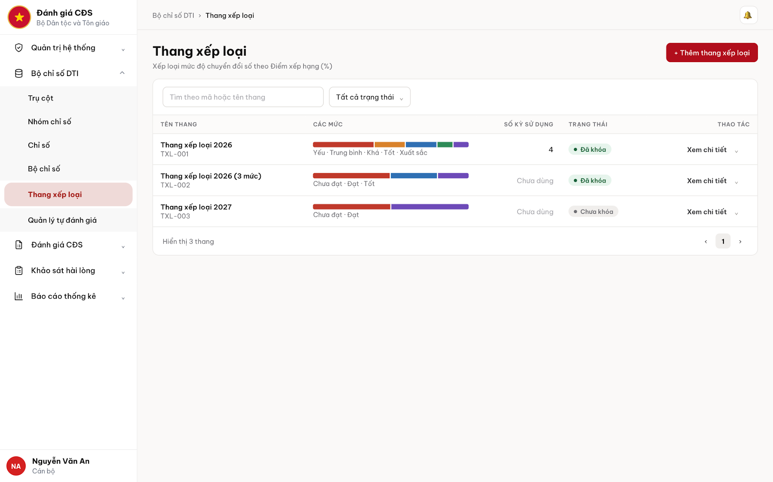
Danh sách thang xếp loại

3.1.1.4. Mô tả Màn hình (Field Specification)
UI-1.1.1 - Danh sách thang xếp loại

Field Name | Field type | Data Type | Required | Validation rule/Behaviour
Tiêu đề Thang xếp loại | Label | String | No | Behaviour: Hiển thị dòng phụ "Xếp loại mức độ chuyển đổi số theo Điểm xếp hạng (%)".
+ Thêm thang xếp loại | Button | Action | No | Behaviour: Mở UC1.3.  Validation rule: Chỉ hiển thị khi tài khoản có quyền Thêm (BR-7).
Tìm kiếm | Input | String | No | Behaviour: Tìm theo mã hoặc tên thang, mặc định trống.  Validation rule: Không phân biệt hoa thường (BR-5).
Trạng thái | Dropdown | List | No | Behaviour: Lọc theo Tất cả, Chưa khóa hoặc Đã khóa. Mặc định Tất cả.  Validation rule: Kết hợp với Tìm kiếm (BR-5).
Tên thang | Table column | String | No | Behaviour: Hiển thị tên thang, dòng phụ là mã thang, ví dụ TXL-001.
Các mức | Table column | List | No | Behaviour: Hiển thị thanh các mức, mỗi mức một màu và rộng theo khoảng điểm, kèm tên các mức bên dưới (BR-3).
Số kỳ sử dụng | Table column | Number | No | Behaviour: Hiển thị số kỳ đang chọn thang, hoặc "Chưa dùng" (BR-4).
Trạng thái (cột) | Table column | String | No | Behaviour: Hiển thị chip Chưa khóa hoặc Đã khóa.
Xem chi tiết | Button | Action | No | Behaviour: Bung menu thao tác của dòng (BR-6). Xem mở UC1.2. Sửa mở UC1.4. Khóa mở UC1.6. Mở khóa mở UC1.7. Xóa mở UC1.5.  Validation rule: Mục Sửa, Khóa, Mở khóa, Xóa chỉ hiển thị khi có quyền tương ứng.
Hiển thị n thang | Label | String | No | Behaviour: Hiển thị số thang đang có theo bộ lọc.
Phân trang | Table | Object | No | Behaviour: Chọn số trang hoặc nút trước, sau để chuyển trang.
Thông báo trạng thái trống | Label | String | No | Behaviour: Hiển thị MSG-022 khi chưa có thang, MSG-021 khi lọc ra rỗng.

3.1.2. UC1.2: Xem chi tiết thang xếp loại

3.1.2.1. Thông tin chung

ID | Use case | Description
UC1.2 | Xem chi tiết thang xếp loại | Quản trị hệ thống hoặc Cán bộ xem thông tin chung, các mức xếp loại và danh sách kỳ đang dùng thang trên Web Portal, và chọn thao tác phù hợp với trạng thái của thang.
Actor: Quản trị hệ thống, Cán bộ.
Trigger: Người dùng chọn mục Xem ở menu Xem chi tiết của một thang (UC1.1), hoặc hệ thống mở màn này sau khi lưu thang (UC1.3, UC1.4) hoặc sau khi khóa, mở khóa thang.
Điều kiện trước (Pre-condition): Người dùng đã đăng nhập và có quyền Xem thang xếp loại. Thang còn tồn tại.
Điều kiện sau (Post-condition): Không có dữ liệu nào bị thay đổi.
- Business rule:
- BR-1: Thông tin chung gồm Mã thang, Số mức, Số kỳ sử dụng và Mô tả. Thang chưa kỳ nào chọn hiển thị Số kỳ sử dụng là "Chưa dùng".
- BR-2: Bảng các mức gồm số thứ tự, Tên mức, Từ (%), Đến dưới (%) và Tương đương trên 1.000 điểm. Mức cuối ghi Đến dưới là 100 kèm chữ "gồm 100".
- BR-3: Tương đương trên 1.000 điểm bằng Từ nhân 10 đến Đến dưới nhân 10. Mức cuối đến 1.000. Ví dụ mức 0 đến dưới 40 hiển thị "0 - dưới 400", mức 90 đến 100 hiển thị "900 - 1.000".
- BR-4: Thanh các mức hiển thị kèm các mốc từ 0% đến 100% bên dưới.
- BR-5: Bảng Kỳ sử dụng gồm Tên đánh giá, Phân loại, Bộ chỉ số, Thời gian. Mỗi trang 10 kỳ. Thang chưa gán cho kỳ nào thì hiển thị "Chưa có dữ liệu" (MSG-022) ở mục này.
- BR-6: Thang đã gán cho kỳ hiển thị cảnh báo "Thang xếp loại đang được kỳ sử dụng nên không thể sửa, mở khóa hoặc xóa" (MSG-104) và không có nút thao tác nào.
- BR-7: Nút trên đầu trang theo bảng bên dưới. Mỗi nút chỉ hiển thị khi tài khoản có quyền tương ứng. Nút Sửa là nút chính.

Thang | Các nút trên đầu trang
Chưa khóa, chưa gán | Xóa, Khóa, Sửa
Đã khóa, chưa gán | Xóa, Mở khóa, Sửa
Đã gán cho kỳ | Không có

3.1.2.2. Mô tả luồng nghiệp vụ
Vòng đời trạng thái xem mục Vòng đời trạng thái dùng chung của nhóm. Use case này không đổi trạng thái.
Basic Flow
- Người dùng chọn Xem ở một thang trong danh sách (UC1.1).
- Hệ thống kiểm tra quyền Xem và sự tồn tại của thang.
- Hệ thống hiển thị tiêu đề gồm nút quay lại, tên thang và chip trạng thái.
- Hệ thống hiển thị Thông tin chung (BR-1), Các mức xếp loại (BR-2, BR-3, BR-4) và Kỳ sử dụng (BR-5).
- Hệ thống hiển thị các nút trên đầu trang hoặc cảnh báo theo trạng thái và việc đã gán (BR-6, BR-7).
- Người dùng chọn một nút. Sửa mở UC1.4. Khóa mở UC1.6. Mở khóa mở UC1.7. Xóa mở UC1.5.
Alternative Flow
AF1. Người dùng quay lại
- Người dùng nhấn nút quay lại.
- Hệ thống đưa người dùng về Danh sách thang xếp loại (UC1.1).
AF2. Người dùng chuyển trang ở bảng Kỳ sử dụng
- Người dùng chọn số trang hoặc nút trước, sau ở chân bảng.
- Hệ thống hiển thị trang được chọn và cập nhật dòng "Hiển thị n kỳ".
Exception Flow
EF1. Thang không còn tồn tại
- Hệ thống hiển thị "Nội dung không còn tồn tại hoặc bạn không có quyền xem" (MSG-044).
- Use case kết thúc.
EF2. Không có quyền xem
- Hệ thống hiển thị "Bạn không có quyền thực hiện thao tác này" (MSG-043).
- Use case kết thúc.
EF3. Lỗi tải dữ liệu
- Hệ thống hiển thị thông báo MSG-025 hoặc MSG-026 tương ứng.
- Use case kết thúc.

3.1.2.3. Màn hình

UI Code | Screen | Mô tả
UI-1.2.1 | Chi tiết thang xếp loại | Thông tin chung, thanh các mức, bảng mức, danh sách kỳ sử dụng và các nút thao tác theo trạng thái.
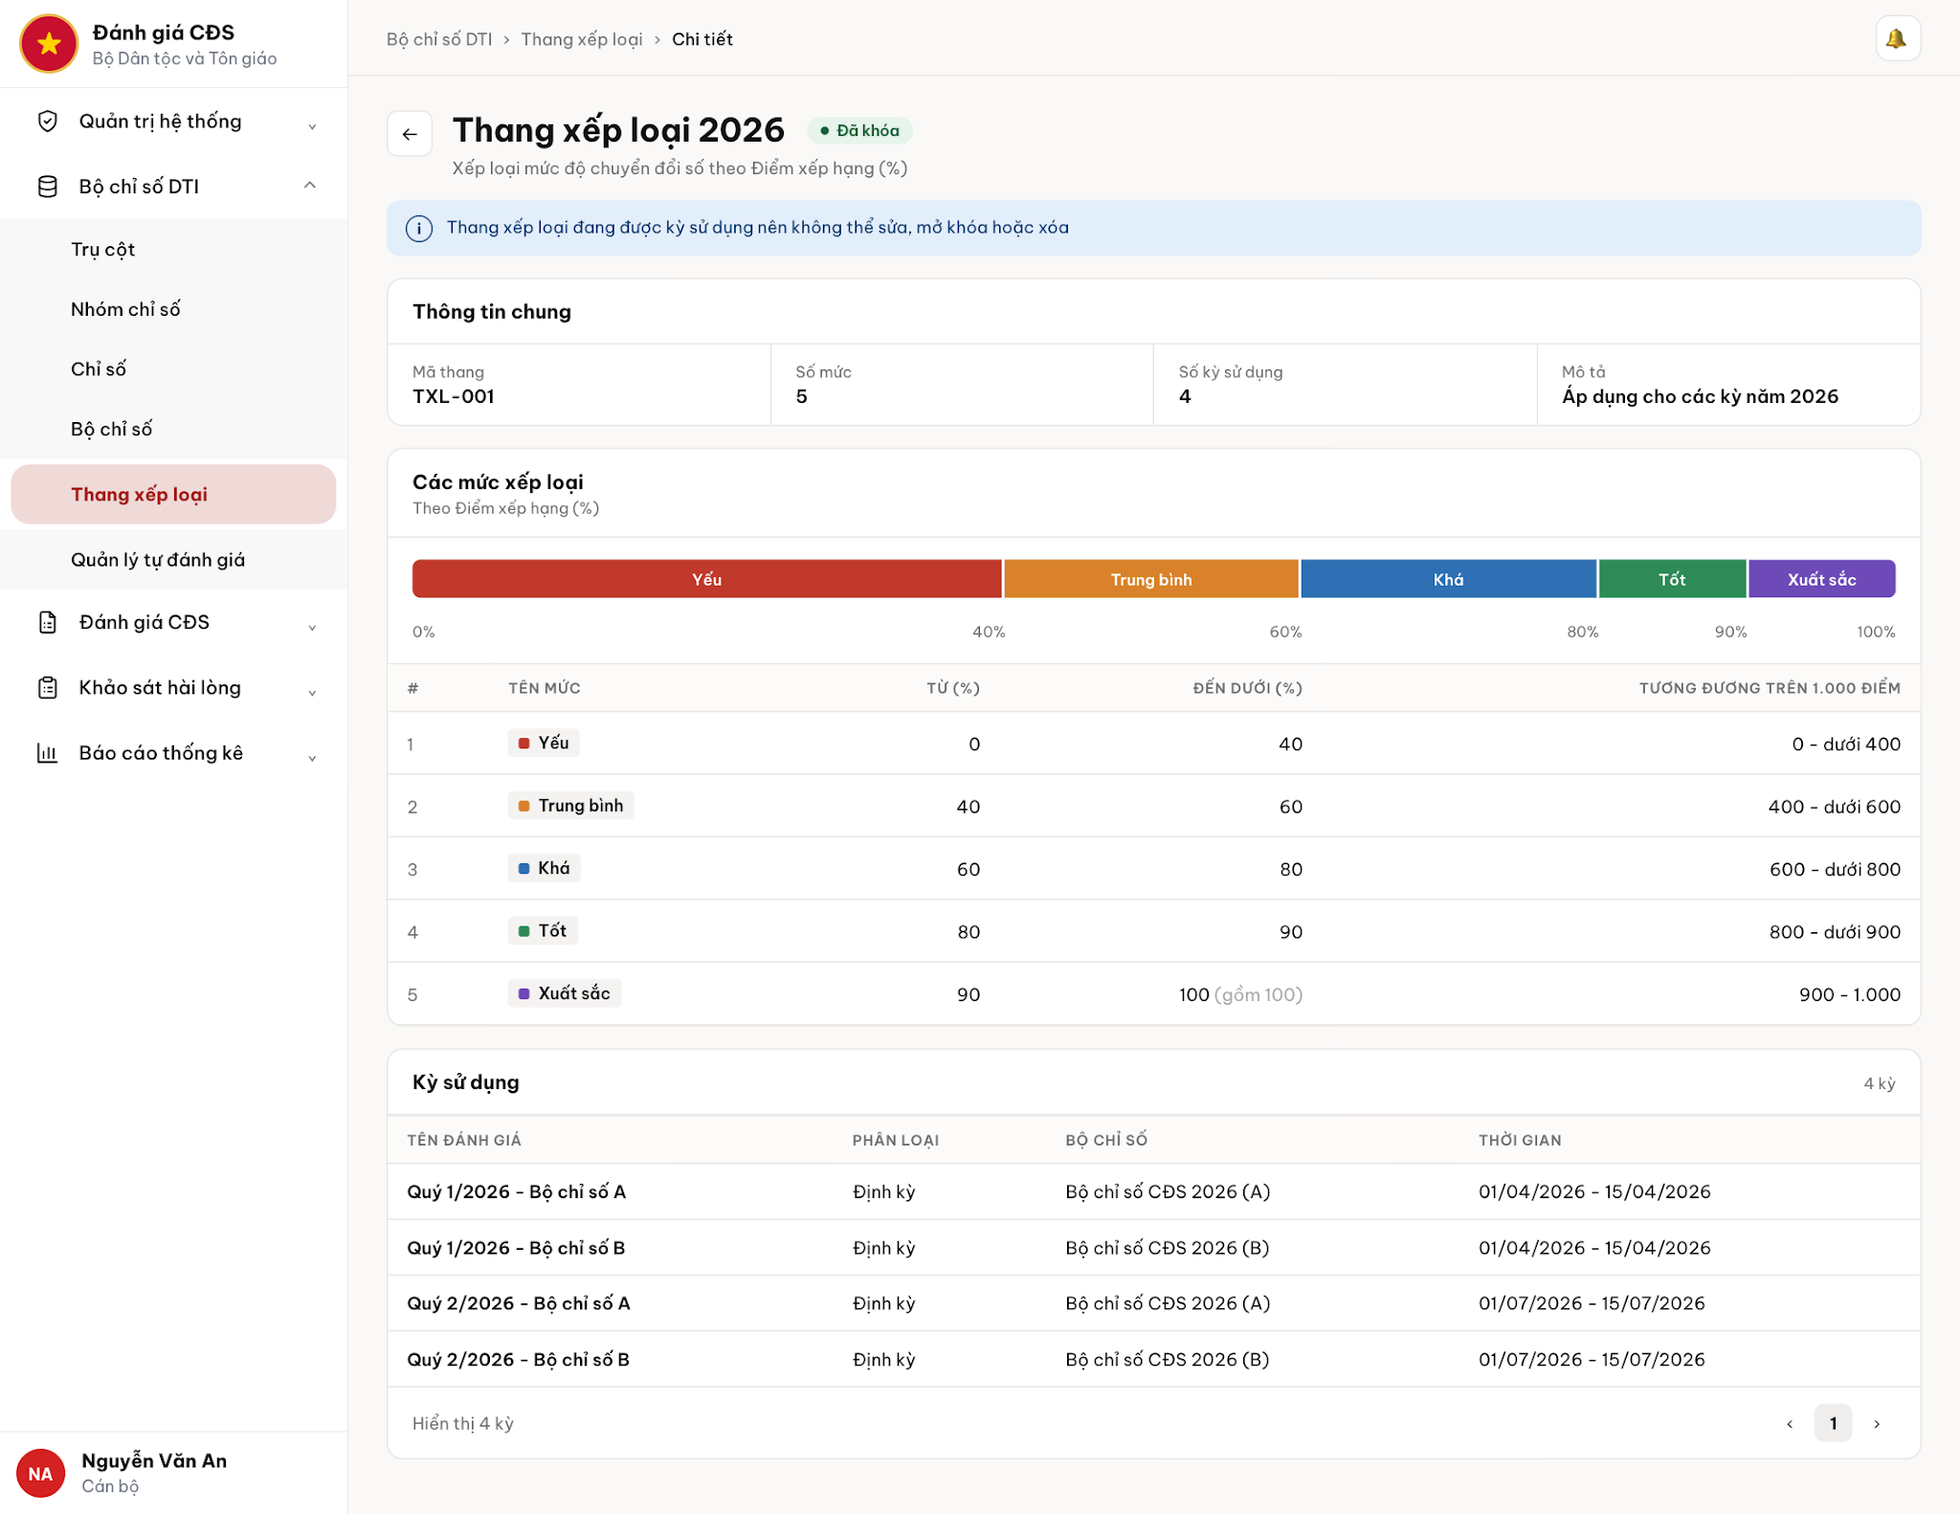
Chi tiết thang xếp loại

3.1.2.4. Mô tả Màn hình (Field Specification)
UI-1.2.1 - Chi tiết thang xếp loại

Field Name | Field type | Data Type | Required | Validation rule/Behaviour
Nút quay lại | Button | Action | No | Behaviour: Về Danh sách thang xếp loại.
Tên thang | Label | String | No | Behaviour: Hiển thị tên thang làm tiêu đề, kèm dòng phụ "Xếp loại mức độ chuyển đổi số theo Điểm xếp hạng (%)".
Trạng thái | Label | String | No | Behaviour: Hiển thị chip Chưa khóa hoặc Đã khóa cạnh tên thang.
Cảnh báo thang đã gán | Label | String | No | Behaviour: Hiển thị cảnh báo màu xanh dương nội dung MSG-104.  Validation rule: Chỉ hiển thị khi thang đã gán cho kỳ (BR-6).
Mã thang | Label | String | No | Behaviour: Hiển thị mã thang do hệ thống sinh, ví dụ TXL-001.
Số mức | Label | Number | No | Behaviour: Hiển thị số mức của thang.
Số kỳ sử dụng | Label | Number | No | Behaviour: Hiển thị số kỳ đang chọn thang, hoặc "Chưa dùng" (BR-1).
Mô tả | Label | String | No | Behaviour: Hiển thị mô tả của thang, để trống nếu chưa nhập.
Thanh các mức | Label | Object | No | Behaviour: Mỗi mức một màu, rộng theo khoảng điểm, kèm tên mức và các mốc 0% đến 100% (BR-4).
Bảng các mức | Table | List | No | Behaviour: Gồm các cột #, Tên mức, Từ (%), Đến dưới (%), Tương đương trên 1.000 điểm. Cột Tên mức hiển thị chip có ô màu (BR-2, BR-3).
Bảng Kỳ sử dụng | Table | List | No | Behaviour: Gồm các cột Tên đánh giá, Phân loại, Bộ chỉ số, Thời gian. Chân bảng hiển thị "Hiển thị n kỳ" và phân trang, mỗi trang 10 kỳ (BR-5).
Xóa | Button | Action | No | Behaviour: Mở hộp thoại UC1.5.  Validation rule: Chỉ hiển thị khi thang chưa gán và tài khoản có quyền Xóa (BR-7).
Khóa | Button | Action | No | Behaviour: Mở hộp thoại UC1.6.  Validation rule: Chỉ hiển thị khi thang Chưa khóa, chưa gán và tài khoản có quyền Khóa và mở khóa (BR-7).
Mở khóa | Button | Action | No | Behaviour: Mở hộp thoại UC1.7.  Validation rule: Chỉ hiển thị khi thang Đã khóa, chưa gán và tài khoản có quyền Khóa và mở khóa (BR-7).
Sửa | Button | Action | No | Behaviour: Mở UC1.4.  Validation rule: Chỉ hiển thị khi thang chưa gán và tài khoản có quyền Sửa (BR-7). Là nút chính.

3.1.3. UC1.3: Thêm thang xếp loại

3.1.3.1. Thông tin chung

ID | Use case | Description
UC1.3 | Thêm thang xếp loại | Quản trị hệ thống hoặc Cán bộ tạo thang xếp loại mới trên Web Portal bằng cách nhập tên thang và các mức từ thấp lên cao, để thang được gắn vào kỳ tự đánh giá sau khi khóa.
Actor: Quản trị hệ thống, Cán bộ.
Trigger: Người dùng nhấn nút + Thêm thang xếp loại trên Danh sách thang xếp loại (UC1.1).
Điều kiện trước (Pre-condition): Người dùng đã đăng nhập và có quyền Thêm thang xếp loại.
Điều kiện sau (Post-condition): Thang mới được lưu ở trạng thái Chưa khóa với mã do hệ thống sinh. Hệ thống mở Chi tiết thang xếp loại (UC1.2). Trạng thái xem mục Vòng đời trạng thái dùng chung của nhóm.
- Business rule:
- BR-1: Mã thang do hệ thống tự sinh khi lưu lần đầu, theo dạng TXL-nnn với số thứ tự tăng dần, ví dụ TXL-001. Người dùng không nhập và không sửa được. Trước khi lưu, vị trí mã hiển thị "Tự động sinh khi lưu". Mã đã cấp không được dùng lại sau khi xóa. Hủy bản đang nhập không tạo thang.
- BR-2: Tên thang bắt buộc, tối đa 200 ký tự. Để trống thì báo "Vui lòng nhập Tên thang" (MSG-010). Vượt độ dài thì báo "Tên thang tối đa 200 ký tự" (MSG-013). Mô tả không bắt buộc, nhập nhiều dòng.
- BR-3: Thang có ít nhất 2 mức, không giới hạn số mức tối đa. Chỉ có 1 mức thì báo "Thang xếp loại cần ít nhất 2 mức" (MSG-109).
- BR-4: Mức đầu bắt đầu từ 0%. Mức cuối kết thúc ở 100% và gồm cả 100. Mức cuối chưa đến 100% hoặc chưa nhập mốc thì báo "Thang xếp loại phải phủ đủ từ 0 đến 100%. Nhập 100 ở mức cuối" (MSG-107).
- BR-5: Mỗi mức chỉ nhập Đến dưới (%). Từ (%) tự lấy bằng Đến dưới của mức liền trước và không nhập được. Mức đầu có Từ là 0.
- BR-6: Đến dưới (%) bắt buộc, là số có tối đa 2 chữ số thập phân và lớn hơn Từ. Để trống thì báo "Vui lòng nhập Đến dưới (%)" (MSG-010). Quá 2 chữ số thập phân thì báo "Đến dưới (%) tối đa 2 chữ số thập phân" (MSG-016). Không lớn hơn Từ thì báo "Đến dưới phải lớn hơn Từ ({Từ}%)" (MSG-105). Ngoài khoảng 0 đến 100 thì báo MSG-015 với giá trị nhỏ nhất là 0 và giá trị lớn nhất là 100.
- BR-7: Mốc 100 chỉ dùng cho mức cuối. Nhập 100 ở mức không phải mức cuối thì báo "Mốc 100 chỉ dùng cho mức cuối" (MSG-106).
- BR-8: Tên mức bắt buộc, tối đa 50 ký tự và không trùng trong một thang, không phân biệt hoa thường. Để trống thì báo MSG-010 với {tên trường} là Tên mức. Vượt độ dài thì báo MSG-013. Trùng thì báo "Tên mức đã tồn tại" (MSG-014).
- BR-9: Nhập Đến dưới nhỏ hơn 100 ở dòng cuối thì hệ thống tự thêm dòng mức tiếp theo và đưa con trỏ vào Tên mức của dòng đó. Dòng tự thêm chưa nhập gì không tính là một mức.
- BR-10: Người dùng xóa được từng dòng mức. Xóa dòng không phải dòng cuối thì khoảng của dòng đó gộp vào mức liền sau và hiển thị "Đã xóa mức {tên mức}. Khoảng {từ}% đến {đến}% gộp vào mức {tên mức sau}" (MSG-110). Xóa dòng cuối thì mức liền trước thành mức cuối, đến 100% và hiển thị "Đã xóa mức {tên mức}. Mức {tên mức trước} thành mức cuối, đến 100%" (MSG-111). Nút xóa dòng ẩn khi thang chỉ còn 1 dòng.
- BR-11: Xem trước hiển thị thanh mức. Các mức hợp lệ tô màu theo thứ tự. Phần còn lại đến 100% là vùng sọc xám ghi "chưa có mức". Bên dưới là các mốc.
- BR-12: Thanh lưu ở cuối trang có dòng trạng thái bên trái. Còn lỗi thì ghi "Còn n lỗi cần sửa" hoặc nội dung MSG-107, MSG-109. Hợp lệ thì ghi "n mức, đủ 0 đến 100%, lưu được". Nút Lưu vô hiệu khi còn lỗi.
- BR-13: Hủy hoặc quay lại khi đã nhập dữ liệu mà chưa lưu thì hiện hộp thoại Thoát khi chưa lưu với nội dung "Các thay đổi chưa lưu sẽ bị mất. Bạn có muốn thoát không?" (MSG-009).

3.1.3.2. Mô tả luồng nghiệp vụ
Vòng đời trạng thái xem mục Vòng đời trạng thái dùng chung của nhóm. Thang được tạo ở trạng thái Chưa khóa.
Basic Flow
- Người dùng nhấn + Thêm thang xếp loại.
- Hệ thống kiểm tra quyền Thêm.
- Hệ thống hiển thị form Thêm thang xếp loại. Mã thang hiển thị "Tự động sinh khi lưu" (BR-1). Bảng mức có một dòng đầu với Từ là 0.
- Người dùng nhập Tên thang và Mô tả (BR-2).
- Người dùng nhập Tên mức và Đến dưới (%) của dòng đầu (BR-6, BR-8).
- Hệ thống tự thêm dòng mức tiếp theo, lấy Từ bằng Đến dưới của mức trước, cập nhật Xem trước và dòng trạng thái (BR-5, BR-9, BR-11, BR-12).
- Người dùng lặp lại bước 5 và 6 cho từng mức, đến khi nhập 100 ở mức cuối.
- Người dùng nhấn Lưu.
- Hệ thống kiểm tra dữ liệu (BR-2 đến BR-8).
- Hệ thống sinh mã thang, lưu thang ở trạng thái Chưa khóa và hiển thị "Lưu thành công" (MSG-001).
- Hệ thống mở Chi tiết thang xếp loại của thang vừa tạo (UC1.2).
Alternative Flow
AF1. Người dùng xóa một dòng mức
- Người dùng nhấn nút xóa ở một dòng mức (BR-10).
- Hệ thống xóa dòng, điều chỉnh khoảng điểm theo BR-10 và hiển thị MSG-110 hoặc MSG-111.
- Use case tiếp tục ở bước 6.
AF2. Người dùng hủy hoặc quay lại khi chưa nhập gì
- Người dùng nhấn Hủy hoặc nút quay lại.
- Hệ thống đưa người dùng về Danh sách thang xếp loại (UC1.1) và không tạo thang.
AF3. Người dùng hủy hoặc quay lại khi đã nhập dữ liệu
- Người dùng nhấn Hủy hoặc nút quay lại.
- Hệ thống hiển thị hộp thoại Thoát khi chưa lưu (BR-13).
- Nếu người dùng chọn Thoát, hệ thống bỏ dữ liệu đang nhập và về Danh sách thang xếp loại. Nếu chọn Ở lại, hệ thống đóng hộp thoại và use case tiếp tục ở bước hiện tại.
Exception Flow
EF1. Dữ liệu không hợp lệ
- Hệ thống hiển thị thông báo lỗi dưới ô nhập hoặc trên trang theo BR-2 đến BR-8 và vô hiệu nút Lưu (BR-12).
- Người dùng sửa dữ liệu và quay lại bước 8.
EF2. Không có quyền thêm
- Hệ thống hiển thị "Bạn không có quyền thực hiện thao tác này" (MSG-043).
- Use case kết thúc.
EF3. Lỗi hệ thống khi lưu
- Hệ thống hiển thị thông báo MSG-025 hoặc MSG-026 tương ứng và không lưu thang.
- Người dùng giữ nguyên dữ liệu đã nhập và quay lại bước 8.

3.1.3.3. Màn hình

UI Code | Screen | Mô tả
UI-1.3.1 | Thêm hoặc sửa thang xếp loại | Form nhập thông tin thang và từng mức, có xem trước thanh mức và thanh lưu. Dùng chung cho UC1.3 và UC1.4.
UI-1.3.2 | Thoát khi chưa lưu | Hộp thoại xác nhận khi hủy hoặc quay lại mà chưa lưu. Dùng chung cho UC1.3 và UC1.4.
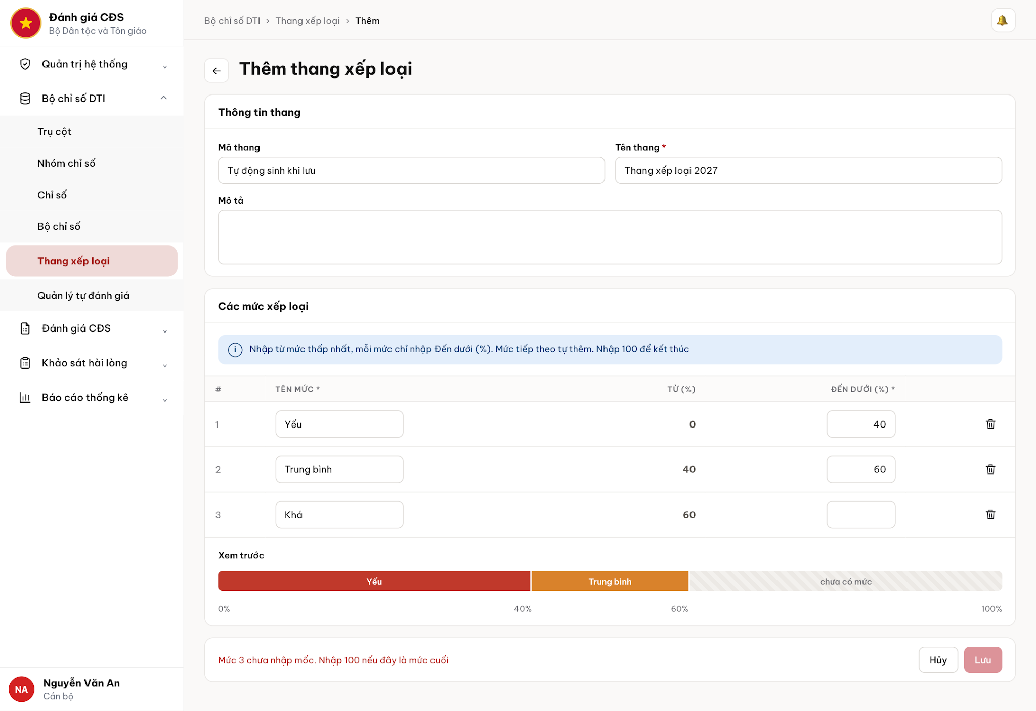
Thêm hoặc sửa thang xếp loại

3.1.3.4. Mô tả Màn hình (Field Specification)
UI-1.3.1 - Thêm hoặc sửa thang xếp loại

Field Name | Field type | Data Type | Required | Validation rule/Behaviour
Nút quay lại | Button | Action | No | Behaviour: Về màn trước. Nếu đã nhập mà chưa lưu thì mở UI-1.3.2 (BR-13).
Tiêu đề | Label | String | No | Behaviour: Hiển thị "Thêm thang xếp loại" khi thêm, "Sửa thang xếp loại" khi sửa.
Mã thang | Label | String | No | Behaviour: Khi thêm hiển thị "Tự động sinh khi lưu". Khi sửa hiển thị mã hiện có ở dạng chỉ xem.  Validation rule: Không nhập, không sửa được (BR-1).
Tên thang | Input | String | Yes | Behaviour: Nhập tên thang.  Validation rule: Tối đa 200 ký tự. Để trống báo MSG-010, vượt độ dài báo MSG-013 (BR-2).
Mô tả | Input | String | No | Behaviour: Nhập nhiều dòng.  Validation rule: Không bắt buộc.
Hướng dẫn nhập mức | Label | String | No | Behaviour: Hiển thị "Nhập từ mức thấp nhất, mỗi mức chỉ nhập Đến dưới (%). Mức tiếp theo tự thêm. Nhập 100 để kết thúc".
# | Table column | Number | No | Behaviour: Hiển thị số thứ tự mức.
Tên mức | Input | String | Yes | Behaviour: Nhập tên mức theo thứ tự từ thấp lên cao.  Validation rule: Tối đa 50 ký tự, không trùng trong thang. Để trống báo MSG-010, vượt độ dài báo MSG-013, trùng báo MSG-014 (BR-8).
Từ (%) | Table column | Number | No | Behaviour: Tự lấy bằng Đến dưới của mức liền trước. Mức đầu là 0.  Validation rule: Không nhập được (BR-5).
Đến dưới (%) | Input | Number | Yes | Behaviour: Nhập mốc trên của mức. Nhập nhỏ hơn 100 ở dòng cuối thì tự thêm dòng mới. Dòng cuối nhập 100 thì ghi "mức cuối, gồm 100" bên dưới.  Validation rule: Tối đa 2 chữ số thập phân, lớn hơn Từ, từ 0 đến 100. Báo MSG-010, MSG-016, MSG-105, MSG-015. Mốc 100 ở mức không phải mức cuối báo MSG-106 (BR-6, BR-7, BR-9).
Xóa dòng | Button | Action | No | Behaviour: Xóa mức và gộp khoảng điểm, hiển thị MSG-110 hoặc MSG-111 (BR-10).  Validation rule: Ẩn khi thang chỉ còn 1 dòng.
Xem trước | Label | Object | No | Behaviour: Hiển thị thanh mức và các mốc, vùng chưa có mức là sọc xám ghi "chưa có mức" (BR-11).
Dòng trạng thái | Label | String | No | Behaviour: Hiển thị số lỗi còn lại hoặc thông báo hợp lệ (BR-12).
Hủy | Button | Action | No | Behaviour: Về màn trước. Nếu đã nhập mà chưa lưu thì mở UI-1.3.2 (BR-13).
Lưu | Button | Action | No | Behaviour: Kiểm tra, lưu thang, hiển thị MSG-001 và mở UI-1.2.1.  Validation rule: Vô hiệu khi còn lỗi (BR-12).
UI-1.3.2 - Thoát khi chưa lưu

Field Name | Field type | Data Type | Required | Validation rule/Behaviour
Tiêu đề | Label | String | No | Behaviour: Hiển thị "Thoát khi chưa lưu".
Nội dung | Label | String | No | Behaviour: Hiển thị MSG-009.
Ở lại | Button | Action | No | Behaviour: Đóng hộp thoại, giữ nguyên dữ liệu đang nhập.
Thoát | Button | Action | No | Behaviour: Bỏ dữ liệu đang nhập và về màn trước.

3.1.4. UC1.4: Sửa thang xếp loại

3.1.4.1. Thông tin chung

ID | Use case | Description
UC1.4 | Sửa thang xếp loại | Quản trị hệ thống hoặc Cán bộ sửa tên, mô tả và các mức của thang chưa gán cho kỳ nào trên Web Portal.
Actor: Quản trị hệ thống, Cán bộ.
Trigger: Người dùng chọn mục Sửa ở menu Xem chi tiết (UC1.1) hoặc nhấn nút Sửa trên Chi tiết thang xếp loại (UC1.2).
Điều kiện trước (Pre-condition): Người dùng đã đăng nhập và có quyền Sửa thang xếp loại. Thang chưa gán cho kỳ nào.
Điều kiện sau (Post-condition): Thang được cập nhật và giữ nguyên trạng thái trước khi sửa. Thang Đã khóa chưa gán vẫn là Đã khóa. Hệ thống mở Chi tiết thang xếp loại (UC1.2).
- Business rule:
- BR-1: Chỉ sửa được thang chưa gán cho kỳ nào. Thang đã gán thì không vào được màn Sửa và báo "Thang xếp loại đang được kỳ sử dụng nên không thể sửa, mở khóa hoặc xóa" (MSG-104).
- BR-2: Thang Chưa khóa và thang Đã khóa chưa gán đều sửa được. Sửa không đổi trạng thái của thang.
- BR-3: Mã thang không sửa được, hiển thị ở dạng chỉ xem.
- BR-4: Các quy tắc nhập tên thang, mô tả và các mức giống UC1.3 (BR-2 đến BR-13 của UC1.3).
- BR-5: Nếu thang bị người khác thay đổi sau khi người dùng mở form thì khi lưu báo "Dữ liệu đã được người khác thay đổi. Vui lòng tải lại trang" (MSG-020).

3.1.4.2. Mô tả luồng nghiệp vụ
Vòng đời trạng thái xem mục Vòng đời trạng thái dùng chung của nhóm. Trạng thái trước và sau khi sửa giống nhau.
Basic Flow
- Người dùng chọn Sửa ở một thang.
- Hệ thống kiểm tra quyền Sửa và việc thang chưa gán (BR-1).
- Hệ thống hiển thị form Sửa thang xếp loại (UI-1.3.1) với dữ liệu hiện có. Mã thang ở dạng chỉ xem (BR-3).
- Người dùng sửa Tên thang, Mô tả hoặc các mức. Việc nhập và tự thêm, xóa dòng mức theo UC1.3 (BR-4).
- Người dùng nhấn Lưu.
- Hệ thống kiểm tra dữ liệu (BR-4, BR-5).
- Hệ thống lưu thang, giữ nguyên trạng thái (BR-2) và hiển thị "Lưu thành công" (MSG-001).
- Hệ thống mở Chi tiết thang xếp loại (UC1.2).
Alternative Flow
AF1. Người dùng hủy hoặc quay lại
- Người dùng nhấn Hủy hoặc nút quay lại.
- Nếu chưa sửa gì, hệ thống về Chi tiết thang xếp loại (UC1.2). Nếu đã sửa mà chưa lưu, hệ thống hiển thị hộp thoại Thoát khi chưa lưu (UI-1.3.2, UC1.3 BR-13).
- Nếu người dùng chọn Thoát, hệ thống bỏ thay đổi và về Chi tiết thang xếp loại. Nếu chọn Ở lại, hệ thống đóng hộp thoại và use case tiếp tục ở bước 4.
Exception Flow
EF1. Thang đã gán cho kỳ
- Hệ thống hiển thị MSG-104 và không mở form (hoặc không lưu, nếu thang vừa được kỳ chọn khi đang sửa).
- Use case kết thúc.
EF2. Dữ liệu không hợp lệ
- Hệ thống hiển thị thông báo lỗi theo UC1.3 (BR-4) và vô hiệu nút Lưu.
- Người dùng sửa dữ liệu và quay lại bước 5.
EF3. Dữ liệu đã bị người khác thay đổi
- Hệ thống hiển thị MSG-020 và không lưu.
- Người dùng tải lại trang. Use case kết thúc.
EF4. Thang không còn tồn tại
- Hệ thống hiển thị "Bản ghi không tồn tại hoặc đã bị xóa" (MSG-019).
- Use case kết thúc.
EF5. Không có quyền hoặc lỗi hệ thống
- Hệ thống hiển thị thông báo MSG-043, MSG-025 hoặc MSG-026 tương ứng.
- Use case kết thúc.

3.1.4.3. Màn hình

UI Code | Screen | Mô tả
UI-1.3.1 | Thêm hoặc sửa thang xếp loại | Dùng chung với UC1.3. Xem mục 3.1.3.3 (Thêm hoặc sửa thang xếp loại).
UI-1.3.2 | Thoát khi chưa lưu | Dùng chung với UC1.3. Xem mục 3.1.3.3.

3.1.4.4. Mô tả Màn hình (Field Specification)
Dùng chung Field Specification của UI-1.3.1 và UI-1.3.2 tại mục 3.1.3.4. Khác biệt khi sửa: tiêu đề là "Sửa thang xếp loại", Mã thang hiển thị mã hiện có ở dạng chỉ xem, các ô còn lại hiển thị dữ liệu hiện có.

3.1.5. UC1.5: Xóa thang xếp loại

3.1.5.1. Thông tin chung

ID | Use case | Description
UC1.5 | Xóa thang xếp loại | Quản trị hệ thống hoặc Cán bộ xóa thang chưa gán cho kỳ nào trên Web Portal sau khi xác nhận.
Actor: Quản trị hệ thống, Cán bộ.
Trigger: Người dùng chọn mục Xóa ở menu Xem chi tiết (UC1.1) hoặc nhấn nút Xóa trên Chi tiết thang xếp loại (UC1.2).
Điều kiện trước (Pre-condition): Người dùng đã đăng nhập và có quyền Xóa thang xếp loại. Thang ở trạng thái Chưa khóa hoặc Đã khóa và chưa gán cho kỳ nào.
Điều kiện sau (Post-condition): Thang bị xóa. Mã thang đã cấp không được dùng lại. Trạng thái xem mục Vòng đời trạng thái dùng chung của nhóm.
- Business rule:
- BR-1: Chỉ xóa được thang chưa gán cho kỳ nào, không phụ thuộc Chưa khóa hay Đã khóa. Thang đã gán thì báo "Thang xếp loại đang được kỳ sử dụng nên không thể sửa, mở khóa hoặc xóa" (MSG-104).
- BR-2: Trước khi xóa, hệ thống hiển thị hộp thoại xác nhận "Bạn có chắc chắn muốn xóa {đối tượng}?" (MSG-006) với {đối tượng} là tên thang.
- BR-3: Hộp thoại có thẻ số liệu Mã thang và Số mức xếp loại, và ghi chú vàng "Không hoàn tác được".
- BR-4: Xóa không hoàn tác được.

3.1.5.2. Mô tả luồng nghiệp vụ
Vòng đời trạng thái xem mục Vòng đời trạng thái dùng chung của nhóm. Trạng thái trước là Chưa khóa hoặc Đã khóa. Sau khi xóa thang không còn.
Basic Flow
- Người dùng chọn Xóa ở một thang.
- Hệ thống kiểm tra quyền Xóa và việc thang chưa gán (BR-1).
- Hệ thống hiển thị hộp thoại Xóa thang xếp loại (BR-2, BR-3).
- Người dùng nhấn Xóa thang.
- Hệ thống xóa thang và hiển thị "Xóa thành công" (MSG-002).
- Hệ thống quay lại màn đang xem. Nếu xóa từ Chi tiết thang xếp loại thì về Danh sách thang xếp loại (UC1.1). Nếu xóa từ danh sách thì danh sách được tải lại.
Alternative Flow
AF1. Người dùng hủy xóa
- Người dùng nhấn Hủy.
- Hệ thống đóng hộp thoại và không đổi dữ liệu.
Exception Flow
EF1. Thang đã gán cho kỳ
- Hệ thống hiển thị MSG-104 và không xóa.
- Use case kết thúc.
EF2. Thang đã bị xóa hoặc đã bị người khác thay đổi
- Hệ thống hiển thị MSG-019 hoặc MSG-020 tương ứng và không xóa.
- Use case kết thúc.
EF3. Không có quyền hoặc lỗi hệ thống
- Hệ thống hiển thị thông báo MSG-043, MSG-025 hoặc MSG-026 tương ứng.
- Use case kết thúc.

3.1.5.3. Màn hình

UI Code | Screen | Mô tả
UI-1.5.1 | Xóa thang xếp loại | Hộp thoại xác nhận xóa thang.

3.1.5.4. Mô tả Màn hình (Field Specification)
UI-1.5.1 - Xóa thang xếp loại

Field Name | Field type | Data Type | Required | Validation rule/Behaviour
Tiêu đề | Label | String | No | Behaviour: Hiển thị "Xóa thang xếp loại".
Câu hỏi | Label | String | No | Behaviour: Hiển thị MSG-006 với {đối tượng} là tên thang, ví dụ Thang xếp loại 2027.
Mã thang | Label | String | No | Behaviour: Hiển thị thẻ số liệu mã thang.
Số mức xếp loại | Label | Number | No | Behaviour: Hiển thị thẻ số liệu số mức của thang.
Ghi chú | Label | String | No | Behaviour: Hiển thị ghi chú vàng "Không hoàn tác được".
Hủy | Button | Action | No | Behaviour: Đóng hộp thoại.
Xóa thang | Button | Action | No | Behaviour: Xóa thang và hiển thị MSG-002.  Validation rule: Là nút chính tối, có biểu tượng thùng rác. Thang đã gán thì báo MSG-104 (BR-1).

3.1.6. UC1.6: Khóa thang xếp loại

3.1.6.1. Thông tin chung

ID | Use case | Description
UC1.6 | Khóa thang xếp loại | Quản trị hệ thống hoặc Cán bộ khóa thang chưa khóa trên Web Portal để thang hiện trong danh sách chọn thang của kỳ.
Actor: Quản trị hệ thống, Cán bộ.
Trigger: Người dùng chọn mục Khóa ở menu Xem chi tiết (UC1.1) hoặc nhấn nút Khóa trên Chi tiết thang xếp loại (UC1.2).
Điều kiện trước (Pre-condition): Người dùng đã đăng nhập và có quyền Khóa và mở khóa thang xếp loại. Thang ở trạng thái Chưa khóa, chưa gán, đủ 0 đến 100% và có ít nhất 2 mức.
Điều kiện sau (Post-condition): Thang chuyển sang Đã khóa và hiện trong danh sách chọn thang của kỳ. Trạng thái xem mục Vòng đời trạng thái dùng chung của nhóm.
- Business rule:
- BR-1: Chỉ khóa được thang Chưa khóa, đủ 0 đến 100% và có ít nhất 2 mức.
- BR-2: Trước khi khóa, hệ thống hiển thị hộp thoại xác nhận "Bạn có chắc chắn muốn khóa {đối tượng}?" (MSG-007) với {đối tượng} là tên thang.
- BR-3: Hộp thoại có thẻ số liệu Mã thang và Số mức xếp loại, và ghi chú vàng "Thang hiện trong danh sách chọn của kỳ. Thang đã khóa vẫn sửa được khi chưa gán cho kỳ".
- BR-4: Thang Đã khóa chưa gán vẫn sửa, mở khóa và xóa được (UC1.4, UC1.7, UC1.5).

3.1.6.2. Mô tả luồng nghiệp vụ
Vòng đời trạng thái xem mục Vòng đời trạng thái dùng chung của nhóm. Trạng thái trước là Chưa khóa, sau là Đã khóa.
Basic Flow
- Người dùng chọn Khóa ở một thang.
- Hệ thống kiểm tra quyền và điều kiện khóa (BR-1).
- Hệ thống hiển thị hộp thoại Khóa thang xếp loại (BR-2, BR-3).
- Người dùng nhấn Khóa thang.
- Hệ thống chuyển thang sang Đã khóa và hiển thị "Khóa thành công" (MSG-003).
- Hệ thống quay lại màn đang xem và cập nhật trạng thái thang.
Alternative Flow
AF1. Người dùng hủy khóa
- Người dùng nhấn Hủy.
- Hệ thống đóng hộp thoại và không đổi dữ liệu.
Exception Flow
EF1. Thang đã bị xóa hoặc đã bị người khác thay đổi
- Hệ thống hiển thị MSG-019 hoặc MSG-020 tương ứng và không khóa.
- Use case kết thúc.
EF2. Không có quyền hoặc lỗi hệ thống
- Hệ thống hiển thị thông báo MSG-043, MSG-025 hoặc MSG-026 tương ứng.
- Use case kết thúc.

3.1.6.3. Màn hình

UI Code | Screen | Mô tả
UI-1.6.1 | Khóa thang xếp loại | Hộp thoại xác nhận khóa thang.

3.1.6.4. Mô tả Màn hình (Field Specification)
UI-1.6.1 - Khóa thang xếp loại

Field Name | Field type | Data Type | Required | Validation rule/Behaviour
Tiêu đề | Label | String | No | Behaviour: Hiển thị "Khóa thang xếp loại".
Câu hỏi | Label | String | No | Behaviour: Hiển thị MSG-007 với {đối tượng} là tên thang, ví dụ Thang xếp loại 2027.
Mã thang | Label | String | No | Behaviour: Hiển thị thẻ số liệu mã thang.
Số mức xếp loại | Label | Number | No | Behaviour: Hiển thị thẻ số liệu số mức của thang.
Ghi chú | Label | String | No | Behaviour: Hiển thị ghi chú vàng nêu ở BR-3.
Hủy | Button | Action | No | Behaviour: Đóng hộp thoại.
Khóa thang | Button | Action | No | Behaviour: Khóa thang và hiển thị MSG-003.  Validation rule: Là nút chính tối, có biểu tượng khóa. Chỉ thực hiện được với thang Chưa khóa (BR-1).

3.1.7. UC1.7: Mở khóa thang xếp loại

3.1.7.1. Thông tin chung
ID | Use case | Description
UC1.7 | Mở khóa thang xếp loại | Quản trị hệ thống hoặc Cán bộ mở khóa thang đã khóa nhưng chưa gán cho kỳ nào trên Web Portal để thang không còn hiện trong danh sách chọn thang của kỳ.
Actor: Quản trị hệ thống, Cán bộ.
Trigger: Người dùng chọn mục Mở khóa ở menu Xem chi tiết (UC1.1) hoặc nhấn nút Mở khóa trên Chi tiết thang xếp loại (UC1.2).
Điều kiện trước (Pre-condition): Người dùng đã đăng nhập và có quyền Khóa và mở khóa thang xếp loại. Thang ở trạng thái Đã khóa và chưa gán cho kỳ nào.
Điều kiện sau (Post-condition): Thang chuyển sang Chưa khóa và không còn hiện trong danh sách chọn thang của kỳ. Trạng thái xem mục Vòng đời trạng thái dùng chung của nhóm.
- Business rule:
- BR-1: Chỉ mở khóa được thang Đã khóa chưa gán cho kỳ nào. Thang đã gán thì báo "Thang xếp loại đang được kỳ sử dụng nên không thể sửa, mở khóa hoặc xóa" (MSG-104).
- BR-2: Trước khi mở khóa, hệ thống hiển thị hộp thoại xác nhận "Bạn có chắc chắn muốn mở khóa {đối tượng}?" (MSG-008) với {đối tượng} là tên thang.
- BR-3: Hộp thoại có ghi chú vàng "Thang không còn hiện trong danh sách chọn của kỳ cho đến khi khóa lại".

3.1.7.2. Mô tả luồng nghiệp vụ
Vòng đời trạng thái xem mục Vòng đời trạng thái dùng chung của nhóm. Trạng thái trước là Đã khóa, sau là Chưa khóa.
Basic Flow
- Người dùng chọn Mở khóa ở một thang.
- Hệ thống kiểm tra quyền và điều kiện mở khóa (BR-1).
- Hệ thống hiển thị hộp thoại Mở khóa thang xếp loại (BR-2, BR-3).
- Người dùng nhấn Mở khóa.
- Hệ thống chuyển thang sang Chưa khóa và hiển thị "Mở khóa thành công" (MSG-004).
- Hệ thống quay lại màn đang xem và cập nhật trạng thái thang.
Alternative Flow
AF1. Người dùng hủy mở khóa
- Người dùng nhấn Hủy.
- Hệ thống đóng hộp thoại và không đổi dữ liệu.
Exception Flow
EF1. Thang đã gán cho kỳ
- Hệ thống hiển thị MSG-104 và không mở khóa.
- Use case kết thúc.
EF2. Thang đã bị xóa hoặc đã bị người khác thay đổi
- Hệ thống hiển thị MSG-019 hoặc MSG-020 tương ứng và không mở khóa.
- Use case kết thúc.
EF3. Không có quyền hoặc lỗi hệ thống
- Hệ thống hiển thị thông báo MSG-043, MSG-025 hoặc MSG-026 tương ứng.
- Use case kết thúc.

3.1.7.3. Màn hình
UI Code | Screen | Mô tả
UI-1.7.1 | Mở khóa thang xếp loại | Hộp thoại xác nhận mở khóa thang.

3.1.7.4. Mô tả Màn hình (Field Specification)
UI-1.7.1 - Mở khóa thang xếp loại

Field Name | Field type | Data Type | Required | Validation rule/Behaviour
Tiêu đề | Label | String | No | Behaviour: Hiển thị "Mở khóa thang xếp loại".
Câu hỏi | Label | String | No | Behaviour: Hiển thị MSG-008 với {đối tượng} là tên thang.
Ghi chú | Label | String | No | Behaviour: Hiển thị ghi chú vàng nêu ở BR-3.
Hủy | Button | Action | No | Behaviour: Đóng hộp thoại.
Mở khóa | Button | Action | No | Behaviour: Mở khóa thang và hiển thị MSG-004.  Validation rule: Là nút chính tối, có biểu tượng mở khóa. Thang đã gán thì báo MSG-104 (BR-1).

Phân hệ C: Đánh giá CĐS

Nhóm chức năng 1: Thực hiện tự đánh giá của đơn vị
ID | Use case | Nhóm | Actor chính
UC1.1 | Xem danh sách kết quả tự đánh giá | Thực hiện tự đánh giá của đơn vị | Cán bộ, Cán bộ địa phương, Lãnh đạo đơn vị, Lãnh đạo địa phương
UC1.2 | Chấm điểm và đính kèm minh chứng | Thực hiện tự đánh giá của đơn vị | Cán bộ, Cán bộ địa phương
UC1.3 | Trình duyệt kết quả | Thực hiện tự đánh giá của đơn vị | Cán bộ, Cán bộ địa phương
UC1.4a | Phê duyệt kết quả | Thực hiện tự đánh giá của đơn vị | Lãnh đạo đơn vị, Lãnh đạo địa phương
UC1.4b | Từ chối kết quả | Thực hiện tự đánh giá của đơn vị | Lãnh đạo đơn vị, Lãnh đạo địa phương
UC1.5 | Gửi kết quả cho Bộ | Thực hiện tự đánh giá của đơn vị | Cán bộ, Cán bộ địa phương
UC1.6 | Xin mở khóa kết quả | Thực hiện tự đánh giá của đơn vị | Lãnh đạo đơn vị, Lãnh đạo địa phương
UC1.7 | Xem chi tiết kết quả tự đánh giá | Thực hiện tự đánh giá của đơn vị | Cán bộ, Cán bộ địa phương, Lãnh đạo đơn vị, Lãnh đạo địa phương

Vòng đời trạng thái của kết quả tự đánh giá
Đối tượng: kết quả tự đánh giá của một đơn vị trong một kỳ. Các UC của nhóm này (UC1.2 đến UC1.6) làm kết quả đổi trạng thái theo bảng dưới, mỗi UC chỉ nêu trạng thái trước và sau trong Điều kiện trước, Điều kiện sau. Việc Bộ duyệt hoặc từ chối mở khóa và yêu cầu đánh giá lại thuộc nhóm Quản lý kết quả của Bộ.
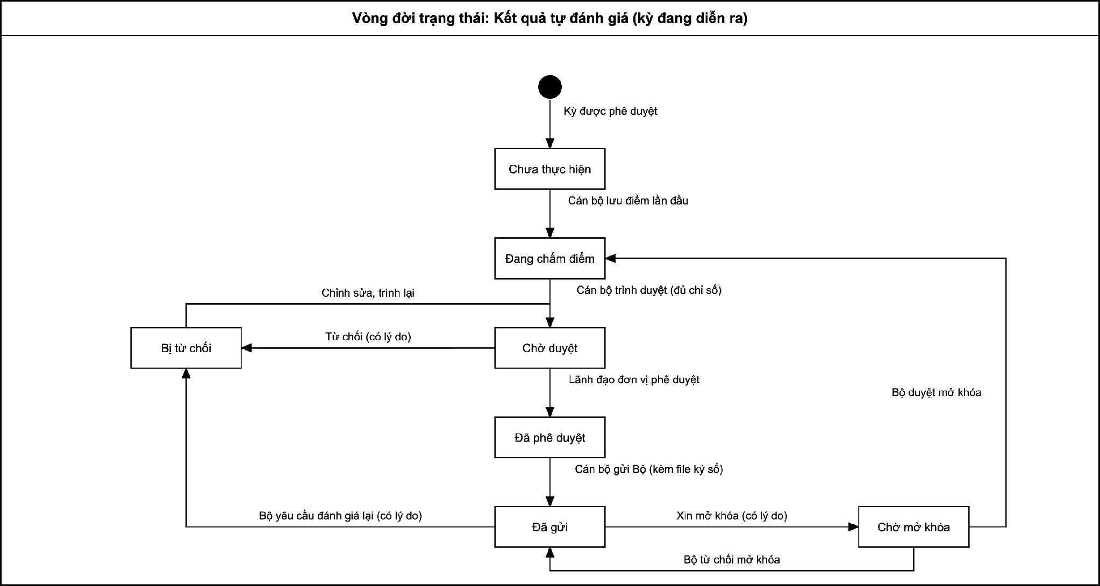
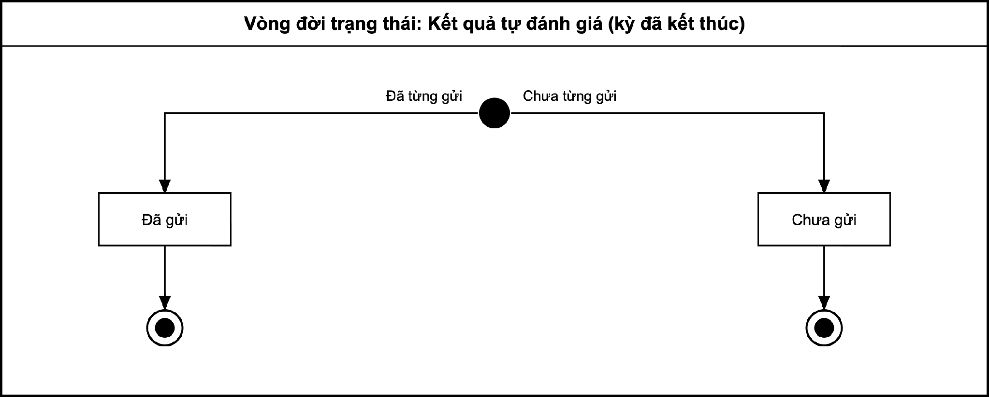
Trạng thái | Diễn giải | Chuyển sang | Điều kiện / hành động chuyển
Chưa thực hiện | Kỳ được phê duyệt, hệ thống tạo kết quả cho đơn vị được giao | Đang chấm điểm | Cán bộ Lưu nháp lần đầu (UC1.2)
Đang chấm điểm | Đơn vị đang nhập điểm | Chờ duyệt | Cán bộ Trình duyệt, đủ điểm mọi chỉ số cần chấm (UC1.3)
Chờ duyệt | Chờ Lãnh đạo đơn vị | Đã phê duyệt, Bị từ chối | Lãnh đạo đơn vị Phê duyệt (UC1.4a) hoặc Từ chối với lý do bắt buộc (UC1.4b)
Đã phê duyệt | Được duyệt, chờ gửi Bộ | Đã gửi | Cán bộ Gửi Bộ kèm file kết quả (UC1.5)
Bị từ chối | Bị Lãnh đạo đơn vị hoặc Phía Bộ trả lại | Chờ duyệt | Cán bộ chỉnh sửa rồi Trình duyệt lại (UC1.2, UC1.3). Lưu nháp hoặc Hủy chỉnh sửa giữ Bị từ chối
Đã gửi | Đã gửi Bộ | Chờ mở khóa, Bị từ chối | Lãnh đạo đơn vị Xin mở khóa với lý do bắt buộc (UC1.6), hoặc Bộ yêu cầu đánh giá lại với lý do bắt buộc
Chờ mở khóa | Chờ Bộ xử lý | Đang chấm điểm, Đã gửi | Bộ duyệt mở khóa, hoặc Bộ từ chối mở khóa
Đã gửi (kỳ đã kết thúc) | Bản gửi gần nhất là kết quả chính thức | Không | Hệ thống khóa lúc 23:59 ngày kết thúc kỳ, yêu cầu mở khóa và phần đang sửa bị bỏ
Chưa gửi (kỳ đã kết thúc) | Chưa gửi lần nào, không có kết quả chính thức | Không | Hệ thống khóa lúc 23:59 ngày kết thúc kỳ

3.1.1. UC1.1: Xem danh sách kết quả tự đánh giá

3.1.1.1. Thông tin chung
ID | Use case | Description
UC1.1 | Xem danh sách kết quả tự đánh giá | Cán bộ và Lãnh đạo đơn vị xem, tìm kiếm và lọc kết quả tự đánh giá của đơn vị theo từng kỳ trên Web Portal, rồi chọn thao tác phù hợp với trạng thái từng kết quả.
Actor: Cán bộ, Cán bộ địa phương, Lãnh đạo đơn vị, Lãnh đạo địa phương.
Trigger: Người dùng chọn menu Kết quả tự đánh giá thuộc nhóm Đánh giá CĐS.
Điều kiện trước (Pre-condition): Người dùng đã đăng nhập và có quyền chức năng xem kết quả tự đánh giá. Kết quả được hệ thống tạo khi kỳ tự đánh giá được phê duyệt (Phân hệ B).
Điều kiện sau (Post-condition): Không có dữ liệu nào bị thay đổi.
- Business rule:
  - BR-1: Người dùng chỉ thấy kết quả thuộc phạm vi dữ liệu của tài khoản (Đơn vị, Đơn vị và đơn vị con, hoặc Toàn hệ thống). Bộ lọc Đơn vị chỉ hiển thị khi phạm vi cho phép xem đơn vị con. Ngoài phạm vi thì báo "Bạn không có quyền truy cập dữ liệu của đơn vị này" (MSG-045).
  - BR-2: Khi mở màn hình, mặc định chọn nút Định kỳ và tab Cần xử lý.
  - BR-3: Tab Cần xử lý chỉ gồm kết quả của kỳ đang diễn ra mà người xem còn thao tác được. Với Cán bộ và Cán bộ địa phương là các trạng thái Chưa thực hiện, Đang chấm điểm, Bị từ chối, Đã phê duyệt. Với Lãnh đạo đơn vị và Lãnh đạo địa phương là các trạng thái Chờ duyệt và Đã gửi (khi kỳ đang diễn ra, có thể xin mở khóa). Tab này không có bộ lọc Thời hạn. Số hiển thị trên tab là số kết quả cần xử lý theo Từ khóa và Kỳ đánh giá đang lọc.
  - BR-4: Bộ lọc Thời hạn có ba giá trị: Tất cả, Kỳ đang diễn ra (mặc định), Kỳ đã kết thúc. Bộ lọc này chỉ hiển thị khi không ở tab Cần xử lý.
  - BR-5: Dải tab Trạng thái phụ thuộc Thời hạn. Kỳ đang diễn ra có 7 trạng thái: Chưa thực hiện, Đang chấm điểm, Chờ duyệt, Đã phê duyệt, Bị từ chối, Đã gửi, Chờ mở khóa. Kỳ đã kết thúc có 2 trạng thái: Đã gửi, Chưa gửi. Tất cả có 8 trạng thái: 7 trạng thái của kỳ đang diễn ra và Chưa gửi.
  - BR-6: Hạn nộp là 23:59 ngày kết thúc kỳ. Cột Hạn nộp hiển thị ngày hạn nộp, bên dưới là số ngày còn lại (ví dụ "Còn 15 ngày") hoặc "Đã kết thúc" khi quá hạn.
  - BR-7: Cột Điểm hiển thị điểm hiện có trên tổng điểm tối đa của đơn vị, là số nguyên (ví dụ 785 / 900). Khi chưa gửi đó là điểm tạm tính. Chưa có điểm thì hiển thị dấu "-".
  - BR-8: Cột Thao tác luôn là nút "Xem chi tiết" kèm mũi tên xuống, mọi dòng giống nhau. Menu bung ra theo trạng thái và vai trò như bảng dưới. Mục "Xem" luôn là mục đầu tiên.
  - BR-9: Xuất Excel xuất danh sách theo bộ lọc đang chọn (loại kỳ, tab, Từ khóa, Thời hạn, Kỳ đánh giá, Đơn vị), gồm các cột đang hiển thị, kể cả Xếp loại và Điểm xếp hạng (%). Không có dữ liệu thì báo "Không có dữ liệu để xuất" (MSG-023). Xuất lỗi thì báo "Xuất dữ liệu thất bại. Vui lòng thử lại" (MSG-024).
  - BR-10: Cột Xếp loại hiển thị mức xếp loại của kết quả theo Thang xếp loại gắn với kỳ. Chỉ có giá trị khi kết quả ở trạng thái Đã gửi hoặc Chờ mở khóa, tính theo điểm của bản gửi gần nhất. Điểm xếp hạng (%) bằng tổng điểm kết quả chia tổng điểm tối đa của đơn vị, làm tròn 2 chữ số thập phân. Mức xếp loại là mức có Từ nhỏ hơn hoặc bằng và Đến dưới lớn hơn Điểm xếp hạng, mức cuối gồm cả 100%. Điểm xếp hạng đúng bằng mốc thì thuộc mức trên. Ô hiển thị chip tên mức theo màu của mức, dòng phụ là Điểm xếp hạng (%), ví dụ Tốt, 87,22%. Trạng thái khác, kỳ không có thang hoặc chưa có điểm thì hiển thị dấu "-".
Trạng thái | Vai trò | Các mục trong menu
Chưa thực hiện, Đang chấm điểm, Bị từ chối | Cán bộ, Cán bộ địa phương | Xem, Chấm điểm, Trình duyệt
Chờ duyệt | Lãnh đạo đơn vị, Lãnh đạo địa phương | Xem, Phê duyệt, Từ chối
Đã phê duyệt | Cán bộ, Cán bộ địa phương | Xem, Gửi Bộ
Đã gửi, kỳ đang diễn ra | Lãnh đạo đơn vị, Lãnh đạo địa phương | Xem, Xin mở khóa
Các trường hợp còn lại | Mọi vai trò | Xem

3.1.1.2. Mô tả luồng nghiệp vụ
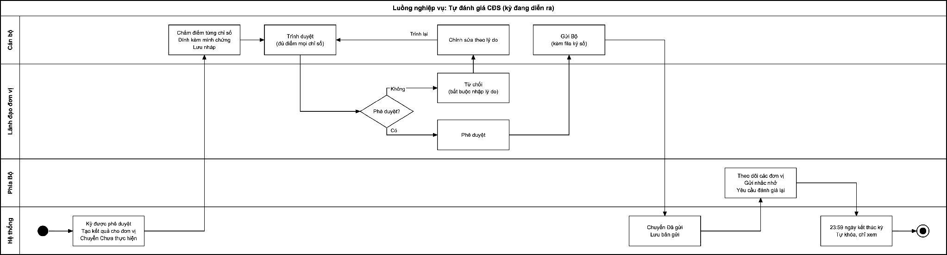
Basic Flow
- Người dùng chọn menu Kết quả tự đánh giá.
- Hệ thống hiển thị màn hình danh sách với nút Định kỳ và tab Cần xử lý được chọn (BR-2, BR-3).
- Hệ thống hiển thị các kết quả thuộc phạm vi của tài khoản (BR-1), mỗi dòng gồm STT, Kỳ đánh giá, Đơn vị, Bộ chỉ số, Hạn nộp, Tiến độ chấm, Điểm, Xếp loại, Trạng thái và Thao tác.
- Người dùng chọn nút Xem chi tiết ở một dòng.
- Hệ thống bung menu gồm các mục phù hợp với trạng thái kết quả và vai trò của người dùng (BR-8).
- Người dùng chọn một mục. Xem mở UC1.7. Chấm điểm mở UC1.2. Trình duyệt mở UC1.3. Phê duyệt mở UC1.4a. Từ chối mở UC1.4b. Gửi Bộ mở UC1.5. Xin mở khóa mở UC1.6.
Alternative Flow
AF1. Người dùng chuyển giữa nút Định kỳ và Đột xuất
- Hệ thống hiển thị danh sách của loại kỳ được chọn, giữ nguyên tab và bộ lọc đang chọn.
- Use case tiếp tục ở bước 3.
AF2. Người dùng chọn tab ngoài Cần xử lý
- Hệ thống hiển thị bộ lọc Thời hạn với giá trị mặc định Kỳ đang diễn ra và dải tab Trạng thái tương ứng (BR-4, BR-5).
- Use case tiếp tục ở bước 3.
AF3. Người dùng tìm kiếm hoặc lọc
- Người dùng nhập Từ khóa theo tên kỳ, chọn Thời hạn, Kỳ đánh giá (chọn nhiều kỳ) hoặc Đơn vị.
- Hệ thống cập nhật danh sách và số lượng trên tab Cần xử lý theo điều kiện lọc.
- Use case tiếp tục ở bước 3.
AF4. Người dùng chuyển trang
- Người dùng chọn số trang hoặc nút trước, sau ở chân bảng.
- Hệ thống hiển thị trang được chọn và cập nhật dòng "Hiển thị n kỳ".
AF5. Người dùng xuất Excel
- Người dùng nhấn Xuất Excel.
- Hệ thống xuất danh sách theo bộ lọc hiện tại (BR-9) và tải tệp về máy.
- Use case tiếp tục ở bước 3.
Exception Flow
EF1. Danh sách không có dữ liệu
- Hệ thống hiển thị "Chưa có dữ liệu" (MSG-022).
- Use case kết thúc.
EF2. Tìm kiếm hoặc lọc không ra kết quả
- Hệ thống hiển thị "Không tìm thấy kết quả phù hợp" (MSG-021).
- Người dùng đổi điều kiện lọc và quay lại bước 3.
EF3. Người dùng không có quyền hoặc lỗi hệ thống
- Hệ thống hiển thị thông báo MSG-043 hoặc MSG-025 tương ứng.
- Use case kết thúc.
EF4. Xuất Excel khi danh sách rỗng hoặc lỗi
- Hệ thống hiển thị MSG-023 hoặc MSG-024 tương ứng và không tải tệp.
- Use case tiếp tục ở bước 3.

3.1.1.3. Màn hình
UI Code | Screen | Mô tả
UI-1.1.1 | Danh sách kết quả tự đánh giá | Danh sách kết quả tự đánh giá của đơn vị theo kỳ, có bộ lọc, tab Cần xử lý, tab trạng thái và menu thao tác từng dòng.
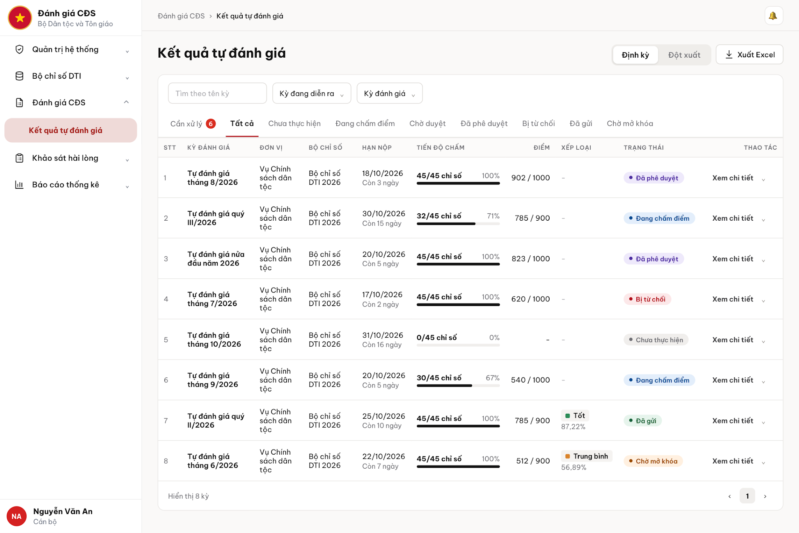

3.1.1.4. Mô tả Màn hình (Field Specification)
UI-1.1.1 - Danh sách kết quả tự đánh giá
Field Name | Field type | Data Type | Required | Validation rule/Behaviour
Định kỳ, Đột xuất | Tab (nút liền) | Action | No | Behaviour: Chọn một trong hai, hiển thị loại kỳ tương ứng. Mặc định Định kỳ.  Validation rule: Không kèm số lượng. Đặt ở đầu trang, bên trái nút Xuất Excel.
Xuất Excel | Button | Action | No | Behaviour: Xuất danh sách ra tệp Excel (AF5).  Validation rule: Theo BR-9. Chi tiết kết quả chưa có Xuất Excel (làm trong tương lai).
Từ khóa | Input | String | No | Behaviour: Tìm kiếm theo tên kỳ. Gợi ý "Tìm theo tên kỳ".  Validation rule: Tối đa 255 ký tự.
Thời hạn | Dropdown | List | No | Behaviour: Chọn một giá trị: Tất cả, Kỳ đang diễn ra, Kỳ đã kết thúc.  Validation rule: Mặc định Kỳ đang diễn ra. Ẩn khi đang ở tab Cần xử lý (BR-4).
Kỳ đánh giá | Dropdown | List | No | Behaviour: Chọn nhiều kỳ cùng lúc để lọc.  Validation rule: Chỉ liệt kê kỳ thuộc phạm vi của tài khoản.
Đơn vị | Dropdown | List | No | Behaviour: Chọn đơn vị để lọc.  Validation rule: Chỉ hiển thị khi tài khoản có phạm vi Đơn vị và đơn vị con hoặc Toàn hệ thống (BR-1).
Tab Cần xử lý | Tab | Number | No | Behaviour: Hiển thị số kết quả cần xử lý bằng chấm đỏ. Là tab mặc định.  Validation rule: Theo BR-3.
Tab Trạng thái | Tab | List | No | Behaviour: Lọc theo trạng thái. Gồm Tất cả và các trạng thái theo Thời hạn (BR-5).  Validation rule: Không kèm số lượng.
STT | Label | Number | No | Behaviour: Số thứ tự dòng.  Validation rule: Không.
Kỳ đánh giá (cột) | Label | String | No | Behaviour: Tên kỳ.  Validation rule: Không lặp loại kỳ trong dòng vì đã thể hiện ở nút Định kỳ, Đột xuất.
Đơn vị (cột) | Label | String | No | Behaviour: Đơn vị có kết quả này.  Validation rule: Không.
Bộ chỉ số (cột) | Label | String | No | Behaviour: Bộ chỉ số áp dụng cho kỳ.  Validation rule: Không.
Hạn nộp | Label | Date | No | Behaviour: Dòng trên là ngày hạn nộp, dòng dưới là số ngày còn lại.  Validation rule: Theo BR-6.
Tiến độ chấm | Label | Object | No | Behaviour: Hiển thị "x/y chỉ số", phần trăm và thanh tiến độ. x là số chỉ số đã có điểm, y là số chỉ số cần chấm.  Validation rule: Không tính chỉ số Không tính điểm vào y. Chỉ đếm chỉ số con cuối cùng, không đếm chỉ số cha (UC1.2, BR-12).
Điểm | Label | Number | No | Behaviour: Hiển thị điểm trên tổng điểm tối đa.  Validation rule: Theo BR-7.
Xếp loại | Label | String | No | Behaviour: Hiển thị chip tên mức theo màu của mức, dòng phụ là Điểm xếp hạng (%).  Validation rule: Theo BR-10. Hiển thị dấu "-" khi chưa có xếp loại.
Trạng thái | Label | String | No | Behaviour: Chip trạng thái có màu theo trạng thái.  Validation rule: Một trong các trạng thái ở BR-5.
Xem chi tiết | Button | Action | No | Behaviour: Bung menu thao tác (BR-8).  Validation rule: Mọi dòng giống nhau, không đổi nhãn theo trạng thái.
Phân trang | Table | Object | No | Behaviour: Hiển thị "Hiển thị n kỳ" bên trái, điều khiển trước, số trang, sau bên phải.  Validation rule: Không.

3.1.2. UC1.2: Chấm điểm và đính kèm minh chứng

3.1.2.1. Thông tin chung
ID | Use case | Description
UC1.2 | Chấm điểm và đính kèm minh chứng | Cán bộ nhập điểm chấm, giải trình và đính kèm minh chứng cho từng chỉ số của kết quả tự đánh giá trên Web Portal, rồi lưu nháp để tiếp tục hoặc trình duyệt.
Actor: Cán bộ, Cán bộ địa phương.
Trigger: Cán bộ chọn Chấm điểm trong menu Xem chi tiết của danh sách (UC1.1) hoặc nhấn nút Chấm điểm ở màn hình chi tiết kết quả (UC1.7).
Điều kiện trước (Pre-condition): Cán bộ có quyền Nhập/sửa tự đánh giá trong phạm vi đơn vị. Kết quả ở trạng thái Chưa thực hiện, Đang chấm điểm hoặc Bị từ chối. Kỳ đang diễn ra, chưa quá 23:59 ngày kết thúc kỳ.
Điều kiện sau (Post-condition): Điểm chấm, giải trình và minh chứng của các chỉ số được lưu. Kết quả ở trạng thái Chưa thực hiện chuyển sang Đang chấm điểm sau lần lưu nháp đầu tiên. Lịch sử xử lý ghi hành động Lưu nháp.
- Business rule:
  - BR-1: Điểm chấm là số nguyên không âm, không giới hạn trên. Nhập số âm thì báo "Điểm phải lớn hơn hoặc bằng 0" (MSG-057). Nhập số có phần thập phân thì báo "Điểm phải là số nguyên" (MSG-083). Điểm kết quả của chỉ số luôn bị chặn ở điểm tối đa (BR-2).
  - BR-2: Điểm kết quả của chỉ số bằng Điểm chấm nhân Trọng số, nhưng không vượt Điểm tối đa của chỉ số: Điểm kết quả = min(Điểm chấm x Trọng số, Điểm tối đa). Ví dụ Điểm tối đa 20, Trọng số 3, chấm 10 thì tính được 30 và lấy 20. Hệ thống tự tính và cập nhật ngay khi nhập. Điểm của chỉ số cha, nhóm, trụ cột và tổng điểm tạm tính là tổng điểm kết quả của cấp dưới, không nhập tay (BR-12).
  - BR-3: Chỉ số có Tính điểm là Không thì không được chấm, hiển thị dấu "-" ở Điểm chấm và Điểm kết quả, và bị loại khỏi điểm tối đa của đơn vị và khỏi tiến độ chấm. Chỉ số này vẫn cho nhập Giải trình và đính kèm minh chứng.
  - BR-4: Mỗi chỉ số có thể đính kèm nhiều tệp minh chứng. Chỉ chấp nhận PDF, DOC, DOCX, XLS, XLSX, JPG, PNG, tối đa 20 MB mỗi tệp. Sai định dạng thì báo "Tệp không đúng định dạng. Chỉ chấp nhận PDF, DOC, DOCX, XLS, XLSX, JPG, PNG" (MSG-046). Quá dung lượng thì báo "Tệp vượt quá dung lượng 20 MB" (MSG-047).
  - BR-5: Giải trình là văn bản, không bắt buộc, tối đa 255 ký tự (MSG-013).
  - BR-6: Lưu nháp không yêu cầu đủ điểm. Chỉ lần lưu nháp đầu tiên của kết quả Chưa thực hiện mới đổi trạng thái sang Đang chấm điểm.
  - BR-7: Kết quả Bị từ chối khi Lưu nháp hoặc Hủy chỉnh sửa vẫn giữ trạng thái Bị từ chối. Chỉ Trình duyệt (UC1.3) mới chuyển sang Chờ duyệt.
  - BR-8: Nút Hủy chỉnh sửa chỉ hiển thị khi có thay đổi chưa lưu. Hủy hoặc thoát khi có thay đổi chưa lưu thì hỏi "Các thay đổi chưa lưu sẽ bị mất. Bạn có muốn thoát không?" (MSG-009).
  - BR-9: Không thể chấm điểm khi kết quả không ở trạng thái cho phép chỉnh sửa (MSG-060) hoặc kỳ đã kết thúc (MSG-061).
  - BR-10: Điểm tối thiểu (minScore) là điểm để xác định chỉ số Đạt hay Chưa đạt, không phải cận dưới của ô nhập. Ràng buộc 0 <= minScore <= maxScore. Chỉ số Đạt khi Điểm kết quả >= minScore, ngược lại là Chưa đạt. Cột Đánh giá hiển thị Đạt hoặc Chưa đạt và cập nhật ngay khi nhập. Chỉ số Không tính điểm hoặc chưa chấm hiển thị "-".
  - BR-11: Ô Điểm chấm để trống không được hiểu là 0. Lưu nháp lưu ô trống. Trình duyệt khi còn ô trống thì báo lỗi chưa nhập điểm (UC1.3, BR-1).
  - BR-12: Chỉ số có chỉ số con thì không chấm điểm, chỉ chấm ở chỉ số con cuối cùng (không còn chỉ số con bên dưới). Điểm kết quả của chỉ số cha bằng tổng điểm kết quả của các chỉ số con, cộng dồn lên qua tất cả các cấp. Điểm tối đa của chỉ số cha bằng tổng điểm tối đa của các chỉ số con có Tính điểm là Có, hệ thống tự tính, không nhập tay, không nhân trọng số. Chỉ số cha không đánh giá Đạt/Chưa đạt, cột Đánh giá hiển thị "-". Chỉ số cha có Tính điểm là Không thì toàn bộ chỉ số con bên dưới cũng không tính điểm.

3.1.2.2. Mô tả luồng nghiệp vụ
Basic Flow
- Cán bộ chọn Chấm điểm từ danh sách (UC1.1) hoặc từ màn hình chi tiết (UC1.7).
- Hệ thống hiển thị màn hình Chấm điểm gồm thông tin chung, công cụ tìm chỉ số, cây Trụ cột, Nhóm chỉ số, Chỉ số và thanh tổng hợp.
- Cán bộ nhập Điểm chấm cho một chỉ số.
- Hệ thống kiểm tra điểm (BR-1), tính Điểm kết quả, điểm nhóm, trụ cột, tổng điểm tạm tính và tiến độ chấm (BR-2).
- Cán bộ nhập Giải trình và đính kèm minh chứng cho chỉ số (BR-4, BR-5).
- Cán bộ nhấn Lưu nháp.
- Hệ thống lưu dữ liệu, ghi Lịch sử xử lý, hiển thị "Lưu thành công" (MSG-001). Nếu kết quả đang Chưa thực hiện thì chuyển sang Đang chấm điểm (BR-6).
- Cán bộ tiếp tục chấm hoặc nhấn Trình duyệt (UC1.3).
Alternative Flow
AF1. Cán bộ tìm chỉ số, lọc hoặc mở rộng, thu gọn cây
- Cán bộ nhập từ khóa tìm chỉ số, chọn lọc "Chỉ số chưa có điểm", hoặc chọn Mở rộng tất cả, Thu gọn tất cả, hoặc mở, đóng từng trụ cột hay nhóm.
- Hệ thống hiển thị lại cây theo lựa chọn, không làm mất dữ liệu đã nhập.
- Use case tiếp tục ở bước hiện tại.
AF2. Cán bộ sửa điểm hoặc giải trình đã nhập
- Cán bộ thay đổi giá trị ở ô đã có dữ liệu.
- Use case tiếp tục ở bước 4.
AF3. Cán bộ xóa tệp minh chứng
- Cán bộ chọn Xóa ở một tệp.
- Hệ thống hỏi "Bạn có chắc chắn muốn xóa tệp minh chứng?" (MSG-006).
- Cán bộ xác nhận. Hệ thống xóa tệp và hiển thị "Xóa thành công" (MSG-002). Nếu cán bộ chọn Hủy thì giữ nguyên tệp.
- Use case tiếp tục ở bước hiện tại.
AF4. Cán bộ hủy chỉnh sửa hoặc thoát màn hình
- Cán bộ nhấn Hủy chỉnh sửa hoặc nút quay lại.
- Nếu có thay đổi chưa lưu, hệ thống hỏi "Các thay đổi chưa lưu sẽ bị mất. Bạn có muốn thoát không?" (MSG-009).
- Cán bộ đồng ý thì hệ thống bỏ thay đổi và quay về màn hình chi tiết (UC1.7). Cán bộ không đồng ý thì ở lại màn hình.
Exception Flow
EF1. Điểm chấm là số âm
- Hệ thống hiển thị "Điểm phải lớn hơn hoặc bằng 0" (MSG-057) dưới ô nhập.
- Hệ thống không cho lưu và quay lại bước 3.
EF2. Điểm chấm có phần thập phân
- Hệ thống hiển thị "Điểm phải là số nguyên" (MSG-083) dưới ô nhập.
- Hệ thống không cho lưu và quay lại bước 3.
EF3. Tệp minh chứng sai định dạng hoặc quá dung lượng
- Hệ thống hiển thị MSG-046 hoặc MSG-047 tương ứng và không đính kèm tệp. Lỗi tải tệp thì hiển thị MSG-048.
- Quay lại bước 5.
EF4. Giải trình vượt 255 ký tự
- Hệ thống hiển thị "Giải trình tối đa 255 ký tự" (MSG-013) và không cho lưu.
- Quay lại bước 5.
EF5. Kết quả không còn ở trạng thái cho phép hoặc kỳ đã kết thúc
- Hệ thống hiển thị MSG-060 hoặc MSG-061 tương ứng và không lưu.
- Use case kết thúc.
EF6. Dữ liệu bị người khác thay đổi hoặc người dùng mất quyền
- Hệ thống hiển thị MSG-020 hoặc MSG-043 tương ứng.
- Use case kết thúc.

3.1.2.3. Màn hình
UI Code | Screen | Mô tả
UI-1.2.1 | Chấm điểm | Màn hình nhập điểm chấm, giải trình và minh chứng cho từng chỉ số của kết quả, hiển thị điểm kết quả và tổng điểm tạm tính.
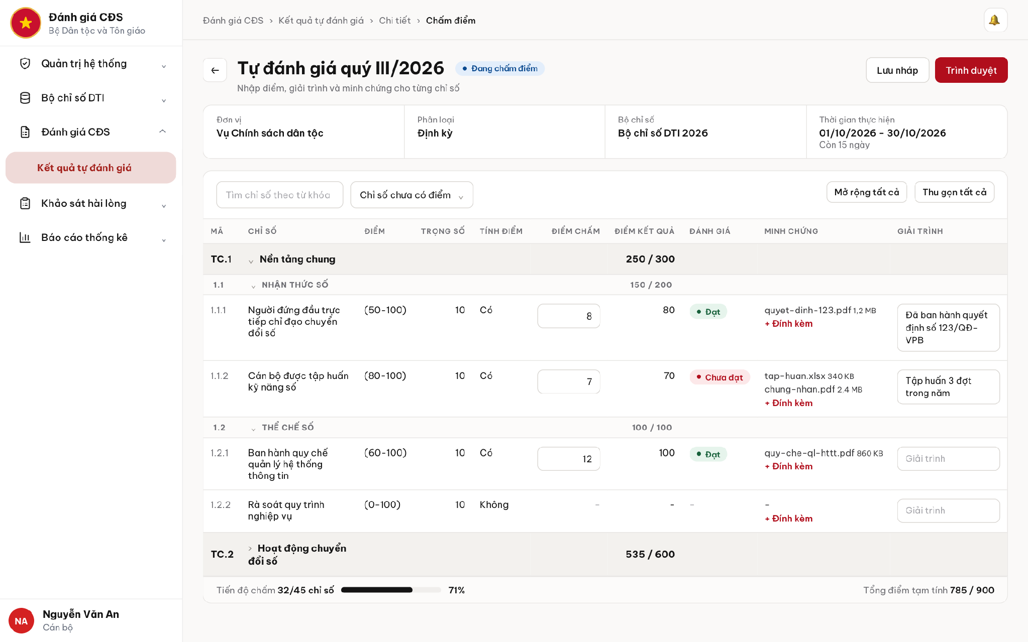

3.1.2.4. Mô tả Màn hình (Field Specification)
UI-1.2.1 - Chấm điểm
Field Name | Field type | Data Type | Required | Validation rule/Behaviour
Nút quay lại | Button | Action | No | Behaviour: Về màn hình chi tiết kết quả.  Validation rule: Có thay đổi chưa lưu thì hỏi MSG-009 (BR-8).
Tên kỳ và Trạng thái | Label | String | No | Behaviour: Tiêu đề trang gồm tên kỳ và chip trạng thái. Dòng phụ "Nhập điểm, giải trình và minh chứng cho từng chỉ số" là câu giải thích cố định.  Validation rule: Không.
Lưu nháp | Button | Action | No | Behaviour: Lưu dữ liệu hiện tại (UC1.2 bước 7).  Validation rule: Không yêu cầu đủ điểm (BR-6).
Trình duyệt | Button | Action | No | Behaviour: Mở UC1.3.  Validation rule: Chỉ khả dụng với kết quả ở trạng thái cho phép chỉnh sửa.
Hủy chỉnh sửa | Button | Action | No | Behaviour: Hủy các thay đổi chưa lưu và về chi tiết kết quả.  Validation rule: Chỉ hiển thị khi có thay đổi chưa lưu (BR-8).
Đơn vị, Phân loại, Bộ chỉ số, Thời gian thực hiện | Label | String | No | Behaviour: Bốn ô thông tin chung của kết quả. Thời gian thực hiện hiển thị từ ngày đến ngày của kỳ, bên dưới là số ngày còn lại.  Validation rule: Chỉ xem.
Tìm chỉ số | Input | String | No | Behaviour: Tìm chỉ số theo từ khóa trong mã và tên.  Validation rule: Tối đa 255 ký tự.
Chỉ số chưa có điểm | Dropdown | List | No | Behaviour: Lọc các chỉ số cần chấm mà chưa có điểm.  Validation rule: Không tính chỉ số Không tính điểm.
Mở rộng tất cả, Thu gọn tất cả | Button | Action | No | Behaviour: Mở hoặc đóng toàn bộ trụ cột và nhóm.  Validation rule: Không.
Dòng Trụ cột, Nhóm chỉ số, Chỉ số cha | Table | Object | No | Behaviour: Mũi tên đóng, mở. Hiển thị mã, tên và điểm kết quả trên điểm tối đa (ví dụ 250 / 300).  Validation rule: Điểm tự cộng từ cấp dưới, không nhập tay (BR-2, BR-12). Cấp dưới thụt vào theo cấp. Chỉ số cha không có ô Điểm chấm, cột Đánh giá hiển thị "-".
Mã chỉ số, Tên chỉ số | Label | String | No | Behaviour: Mã và tên của chỉ số.  Validation rule: Chỉ xem.
Điểm | Label | String | No | Behaviour: Hiển thị dạng (điểm tối thiểu-điểm tối đa), ví dụ (50-100). Điểm tối thiểu là ngưỡng để xác định chỉ số Đạt hay Chưa đạt, điểm tối đa là mức chặn của điểm kết quả.  Validation rule: Chỉ xem. 0 <= điểm tối thiểu <= điểm tối đa (BR-10).
Trọng số | Label | Number | No | Behaviour: Hệ số nhân của chỉ số.  Validation rule: Chỉ xem (BR-2).
Tính điểm | Label | String | No | Behaviour: Hiển thị Có hoặc Không.  Validation rule: Chỉ xem (BR-3).
Điểm chấm | Input | Number | No | Behaviour: Nhập điểm chấm cho chỉ số con cuối cùng. Chỉ số cha không có ô nhập (BR-12). Để trống thì giữ trống, không tự đặt bằng 0 (BR-11).  Validation rule: Số nguyên không âm, không giới hạn trên (BR-1). Chỉ số Không tính điểm hiển thị "-" và không nhập được (BR-3).
Điểm kết quả | Label | Number | No | Behaviour: Hiển thị min(Điểm chấm x Trọng số, Điểm tối đa), cập nhật ngay khi nhập.  Validation rule: Không nhập tay (BR-2). Chỉ số Không tính điểm hoặc chưa chấm hiển thị "-".
Đánh giá | Label | String | No | Behaviour: Chip Đạt (xanh) hoặc Chưa đạt (đỏ nhạt), cập nhật ngay khi nhập điểm.  Validation rule: Đạt khi Điểm kết quả >= điểm tối thiểu (BR-10). Chỉ số Không tính điểm hoặc chưa chấm hiển thị "-".
Minh chứng | Input | File | No | Behaviour: Danh sách tệp (tên, dung lượng) và liên kết "+ Đính kèm". Mỗi tệp có thao tác Tải về, Xóa. Chưa có tệp hiển thị "-".  Validation rule: Theo BR-4.
Giải trình | Input | String | No | Behaviour: Nhập giải trình cho chỉ số.  Validation rule: Tối đa 255 ký tự (BR-5). Ô trống hiển thị gợi ý "Giải trình".
Tiến độ chấm | Label | Object | No | Behaviour: Thanh tổng hợp cuối bảng, hiển thị "x/y chỉ số", thanh và phần trăm.  Validation rule: Theo BR-3, BR-12. Chỉ đếm chỉ số con cuối cùng, không đếm chỉ số cha.
Tổng điểm tạm tính | Label | Number | No | Behaviour: Hiển thị tổng điểm kết quả trên tổng điểm tối đa của đơn vị (ví dụ 785 / 900).  Validation rule: Theo BR-2, BR-3.

3.1.3. UC1.3: Trình duyệt kết quả

3.1.3.1. Thông tin chung
ID | Use case | Description
UC1.3 | Trình duyệt kết quả | Cán bộ trình kết quả tự đánh giá đã chấm đủ điểm lên Lãnh đạo đơn vị để duyệt, ngay trên Web Portal.
Actor: Cán bộ, Cán bộ địa phương.
Trigger: Cán bộ nhấn Trình duyệt ở màn hình chi tiết (UC1.7), màn hình Chấm điểm (UC1.2) hoặc chọn Trình duyệt trong menu Xem chi tiết (UC1.1).
Điều kiện trước (Pre-condition): Cán bộ có quyền Nhập/sửa tự đánh giá trong phạm vi đơn vị. Kết quả ở trạng thái Đang chấm điểm hoặc Bị từ chối. Kỳ đang diễn ra.
Điều kiện sau (Post-condition): Kết quả chuyển sang trạng thái Chờ duyệt. Lịch sử xử lý ghi hành động Trình duyệt. Hệ thống tạo thông báo TB-005 cho người có quyền Phê duyệt kết quả của đơn vị.
- Business rule:
  - BR-1: Chỉ trình duyệt được khi mọi chỉ số cần chấm đã có điểm. Ô để trống không được hiểu là 0, phải báo lỗi chưa nhập điểm. Chỉ số Không tính điểm được bỏ qua.
  - BR-2: Trình duyệt là bước duy nhất chuyển kết quả sang Chờ duyệt (không nhảy bước).
  - BR-3: Khi trình duyệt từ màn hình Chấm điểm mà có thay đổi chưa lưu, hệ thống lưu thay đổi đó trước rồi mới kiểm tra điểm.
  - BR-4: Kết quả bị từ chối được trình lại bằng chính thao tác này sau khi Cán bộ chỉnh sửa.

3.1.3.2. Mô tả luồng nghiệp vụ
Basic Flow
- Cán bộ nhấn Trình duyệt.
- Hệ thống kiểm tra mọi chỉ số cần chấm đã có điểm (BR-1).
- Hệ thống hiển thị hộp thoại xác nhận "Trình kết quả cho Lãnh đạo đơn vị?" kèm nội dung "Bạn có chắc chắn muốn trình duyệt kết quả {tên kỳ}?" (MSG-064).
- Cán bộ chọn Trình duyệt.
- Hệ thống chuyển kết quả sang Chờ duyệt, ghi Lịch sử xử lý, tạo thông báo TB-005 và hiển thị "Trình duyệt thành công" (MSG-067).
Alternative Flow
AF1. Cán bộ chọn Hủy
- Hệ thống đóng hộp thoại và giữ nguyên trạng thái.
- Use case kết thúc.
Exception Flow
EF1. Còn chỉ số chưa có điểm
- Hệ thống hiển thị hộp thoại có tiêu đề "Chưa trình được", nội dung "Còn {n} chỉ số chưa có điểm. Vui lòng nhập đủ trước khi trình duyệt" (MSG-059) và danh sách các chỉ số thiếu điểm (mã và tên).
- Nếu thao tác từ màn hình Chấm điểm, hệ thống viền đỏ các ô Điểm chấm còn trống kèm "Vui lòng nhập điểm chấm" (MSG-010). Nếu Cán bộ chọn một chỉ số trong danh sách, hệ thống mở màn hình Chấm điểm (UC1.2) tại chỉ số đó. Nếu chọn Đóng, use case kết thúc.
EF2. Kết quả không còn ở trạng thái cho phép hoặc kỳ đã kết thúc
- Hệ thống hiển thị MSG-060 hoặc MSG-061 tương ứng.
- Use case kết thúc.

3.1.3.3. Màn hình
UI Code | Screen | Mô tả
UI-1.3.1 | Hộp thoại Trình duyệt | Hộp thoại xác nhận trình kết quả cho Lãnh đạo đơn vị.
UI-1.3.2 | Hộp thoại Chưa trình được | Hộp thoại báo còn chỉ số chưa có điểm, kèm danh sách chỉ số thiếu điểm.

3.1.3.4. Mô tả Màn hình (Field Specification)
UI-1.3.1 - Hộp thoại Trình duyệt
Field Name | Field type | Data Type | Required | Validation rule/Behaviour
Tiêu đề | Label | String | No | Behaviour: Hiển thị "Trình kết quả cho Lãnh đạo đơn vị?".  Validation rule: Không.
Nội dung | Label | String | No | Behaviour: Hiển thị "Bạn có chắc chắn muốn trình duyệt kết quả {tên kỳ}?" (MSG-064).  Validation rule: Tên kỳ lấy từ kết quả đang thao tác.
Trình duyệt | Button | Action | No | Behaviour: Thực hiện bước 5 của Basic Flow.  Validation rule: Theo BR-1.
Hủy | Button | Action | No | Behaviour: Đóng hộp thoại.  Validation rule: Không.
UI-1.3.2 - Hộp thoại Chưa trình được
Field Name | Field type | Data Type | Required | Validation rule/Behaviour
Tiêu đề | Label | String | No | Behaviour: Hiển thị "Chưa trình được".  Validation rule: Không.
Nội dung | Label | String | No | Behaviour: Hiển thị "Còn {n} chỉ số chưa có điểm. Vui lòng nhập đủ trước khi trình duyệt" (MSG-059).  Validation rule: n không tính chỉ số Không tính điểm.
Danh sách chỉ số thiếu điểm | Table | List | No | Behaviour: Mỗi dòng gồm mã và tên chỉ số. Chọn một dòng thì mở Chấm điểm tại chỉ số đó.  Validation rule: Không.
Đóng | Button | Action | No | Behaviour: Đóng hộp thoại.  Validation rule: Không.

3.1.4a. UC1.4a: Phê duyệt kết quả

3.1.4a.1. Thông tin chung
ID | Use case | Description
UC1.4a | Phê duyệt kết quả | Lãnh đạo đơn vị phê duyệt kết quả tự đánh giá đã được Cán bộ trình để đơn vị gửi kết quả cho Bộ.
Actor: Lãnh đạo đơn vị, Lãnh đạo địa phương.
Trigger: Lãnh đạo chọn Phê duyệt trong menu Xem chi tiết (UC1.1) hoặc nhấn nút Phê duyệt ở màn hình chi tiết (UC1.7).
Điều kiện trước (Pre-condition): Lãnh đạo có quyền Phê duyệt kết quả của đơn vị trong phạm vi đơn vị. Kết quả ở trạng thái Chờ duyệt. Kỳ đang diễn ra.
Điều kiện sau (Post-condition): Kết quả chuyển sang Đã phê duyệt. Lịch sử xử lý ghi hành động Phê duyệt. Hệ thống tạo thông báo TB-006 cho người có quyền Gửi kết quả.
- Business rule:
  - BR-1: Chỉ phê duyệt được kết quả ở trạng thái Chờ duyệt. Chỉ Phê duyệt mới cho phép Gửi Bộ (không nhảy bước).

3.1.4a.2. Mô tả luồng nghiệp vụ
Basic Flow
- Lãnh đạo đơn vị chọn Phê duyệt.
- Hệ thống hiển thị hộp thoại xác nhận "Phê duyệt kết quả tự đánh giá?" kèm nội dung "Bạn có chắc chắn muốn phê duyệt kết quả {tên kỳ} của {đơn vị}?" (MSG-065).
- Lãnh đạo đơn vị chọn Phê duyệt.
- Hệ thống chuyển kết quả sang Đã phê duyệt, ghi Lịch sử xử lý, tạo thông báo TB-006 và hiển thị "Phê duyệt thành công" (MSG-068).
Alternative Flow
AF1. Lãnh đạo đơn vị chọn Hủy
- Hệ thống đóng hộp thoại và giữ nguyên trạng thái.
- Use case kết thúc.
Exception Flow
EF1. Kết quả không còn ở trạng thái Chờ duyệt hoặc kỳ đã kết thúc
- Hệ thống hiển thị MSG-060 hoặc MSG-061 tương ứng.
- Use case kết thúc.

3.1.4a.3. Màn hình
UI Code | Screen | Mô tả
UI-1.4.1 | Hộp thoại Phê duyệt | Hộp thoại xác nhận phê duyệt kết quả.

3.1.4a.4. Mô tả Màn hình (Field Specification)
UI-1.4.1 - Hộp thoại Phê duyệt
Field Name | Field type | Data Type | Required | Validation rule/Behaviour
Tiêu đề | Label | String | No | Behaviour: Hiển thị "Phê duyệt kết quả tự đánh giá?".  Validation rule: Không.
Nội dung | Label | String | No | Behaviour: Hiển thị "Bạn có chắc chắn muốn phê duyệt kết quả {tên kỳ} của {đơn vị}?" (MSG-065).  Validation rule: Tên kỳ và đơn vị lấy từ kết quả đang thao tác.
Phê duyệt | Button | Action | No | Behaviour: Thực hiện bước 4 của Basic Flow.  Validation rule: Theo BR-1.
Hủy | Button | Action | No | Behaviour: Đóng hộp thoại.  Validation rule: Không.

3.1.4b. UC1.4b: Từ chối kết quả

3.1.4b.1. Thông tin chung
ID | Use case | Description
UC1.4b | Từ chối kết quả | Lãnh đạo đơn vị từ chối kết quả tự đánh giá đã được trình và nêu lý do để Cán bộ chỉnh sửa rồi trình lại.
Actor: Lãnh đạo đơn vị, Lãnh đạo địa phương.
Trigger: Lãnh đạo chọn Từ chối trong menu Xem chi tiết (UC1.1) hoặc nhấn nút Từ chối ở màn hình chi tiết (UC1.7).
Điều kiện trước (Pre-condition): Lãnh đạo có quyền Phê duyệt kết quả của đơn vị trong phạm vi đơn vị. Kết quả ở trạng thái Chờ duyệt. Kỳ đang diễn ra.
Điều kiện sau (Post-condition): Kết quả chuyển sang Bị từ chối. Lý do từ chối hiển thị ở thông tin bổ sung của màn hình chi tiết và được ghi vào Lịch sử xử lý. Hệ thống tạo thông báo TB-007 kèm lý do cho người có quyền Gửi kết quả.
- Business rule:
  - BR-1: Lý do từ chối là bắt buộc, tối đa 255 ký tự. Để trống thì báo "Vui lòng nhập lý do" (MSG-058).
  - BR-2: Cán bộ chỉnh sửa và trình lại kết quả bị từ chối bằng UC1.2 và UC1.3.

3.1.4b.2. Mô tả luồng nghiệp vụ
Basic Flow
- Lãnh đạo đơn vị chọn Từ chối.
- Hệ thống hiển thị hộp thoại "Từ chối kết quả tự đánh giá?" có trường Lý do từ chối.
- Lãnh đạo đơn vị nhập lý do và chọn Từ chối.
- Hệ thống kiểm tra lý do (BR-1).
- Hệ thống chuyển kết quả sang Bị từ chối, ghi Lịch sử xử lý kèm lý do, tạo thông báo TB-007 và hiển thị "Từ chối thành công" (MSG-069).
Alternative Flow
AF1. Lãnh đạo đơn vị chọn Hủy
- Hệ thống đóng hộp thoại và giữ nguyên trạng thái.
- Use case kết thúc.
Exception Flow
EF1. Để trống lý do
- Hệ thống hiển thị "Vui lòng nhập lý do" (MSG-058) dưới ô nhập.
- Hệ thống không từ chối và quay lại bước 3.
EF2. Kết quả không còn ở trạng thái Chờ duyệt hoặc kỳ đã kết thúc
- Hệ thống hiển thị MSG-060 hoặc MSG-061 tương ứng.
- Use case kết thúc.

3.1.4b.3. Màn hình
UI Code | Screen | Mô tả
UI-1.4.2 | Hộp thoại Từ chối | Hộp thoại nhập lý do và xác nhận từ chối kết quả.

3.1.4b.4. Mô tả Màn hình (Field Specification)
UI-1.4.2 - Hộp thoại Từ chối
Field Name | Field type | Data Type | Required | Validation rule/Behaviour
Tiêu đề | Label | String | No | Behaviour: Hiển thị "Từ chối kết quả tự đánh giá?".  Validation rule: Không.
Lý do từ chối | Input | String | Yes | Behaviour: Nhập lý do từ chối.  Validation rule: Bắt buộc, tối đa 255 ký tự. Để trống báo MSG-058.
Từ chối | Button | Action | No | Behaviour: Thực hiện bước 5 của Basic Flow.  Validation rule: Theo BR-1.
Hủy | Button | Action | No | Behaviour: Đóng hộp thoại.  Validation rule: Không.

3.1.5. UC1.5: Gửi kết quả cho Bộ

3.1.5.1. Thông tin chung
ID | Use case | Description
UC1.5 | Gửi kết quả cho Bộ | Cán bộ gửi kết quả tự đánh giá đã được phê duyệt cho Bộ, kèm file kết quả đã ký, để làm kết quả chính thức của đơn vị trong kỳ.
Actor: Cán bộ, Cán bộ địa phương.
Trigger: Cán bộ chọn Gửi Bộ trong menu Xem chi tiết (UC1.1) hoặc nhấn nút Gửi Bộ ở màn hình chi tiết (UC1.7).
Điều kiện trước (Pre-condition): Cán bộ có quyền Gửi kết quả trong phạm vi đơn vị. Kết quả ở trạng thái Đã phê duyệt. Kỳ đang diễn ra, chưa quá 23:59 ngày kết thúc kỳ.
Điều kiện sau (Post-condition): Kết quả chuyển sang Đã gửi. Hệ thống lưu một lần gửi mới trong Hồ sơ gửi Bộ. Lần gửi gần nhất là kết quả chính thức của đơn vị cho Phân hệ D. Lịch sử xử lý ghi hành động Gửi Bộ. Hệ thống tạo thông báo TB-008 cho người có quyền Quản lý kết quả tự đánh giá (Xem chi tiết).
- Business rule:
  - BR-1: File kết quả là bắt buộc, đúng một tệp PDF (đã ký số hoặc bản scan ký tươi có đóng dấu), tối đa 20 MB. Chưa đính kèm thì báo "Vui lòng đính kèm file kết quả" (MSG-050). Sai định dạng thì báo "Tệp không đúng định dạng. Chỉ chấp nhận PDF" (MSG-046). Quá dung lượng thì báo "Tệp vượt quá dung lượng 20 MB" (MSG-047).
  - BR-2: Loại file gồm File ký số và File scan ký tươi.
  - BR-3: Gửi lại sau khi được mở khóa hoặc sau khi bị trả lại phải kèm file ký số mới. Thiếu thì báo "Gửi lại kết quả phải kèm file ký số mới" (MSG-063).
  - BR-4: Hết hạn nộp thì hệ thống khóa, không gửi bù. Báo "Đã quá hạn nộp. Không thể gửi bù" (MSG-062).
  - BR-5: Sau khi gửi, kết quả chỉ chỉnh sửa được khi được Bộ mở khóa.

3.1.5.2. Mô tả luồng nghiệp vụ
Basic Flow
- Cán bộ chọn Gửi Bộ.
- Hệ thống hiển thị hộp thoại "Gửi kết quả cho Bộ?" kèm nội dung "Bạn có chắc chắn muốn gửi kết quả {tên kỳ} cho Bộ? Sau khi gửi chỉ chỉnh sửa được khi được mở khóa" (MSG-066), trường Loại file và trường File kết quả.
- Cán bộ chọn Loại file và đính kèm File kết quả.
- Hệ thống kiểm tra tệp (BR-1, BR-3).
- Cán bộ chọn Gửi kết quả.
- Hệ thống chuyển kết quả sang Đã gửi, lưu lần gửi vào Hồ sơ gửi Bộ, ghi Lịch sử xử lý, tạo thông báo TB-008 và hiển thị "Gửi kết quả thành công" (MSG-070).
Alternative Flow
AF1. Cán bộ xóa tệp đã chọn và chọn tệp khác
- Cán bộ chọn Xóa ở tệp đã chọn rồi đính kèm tệp mới.
- Use case tiếp tục ở bước 4.
AF2. Cán bộ chọn Hủy
- Hệ thống đóng hộp thoại và giữ nguyên trạng thái.
- Use case kết thúc.
Exception Flow
EF1. Chưa đính kèm file kết quả
- Hệ thống hiển thị "Vui lòng đính kèm file kết quả" (MSG-050).
- Hệ thống không gửi và quay lại bước 3.
EF2. Tệp sai định dạng hoặc quá dung lượng
- Hệ thống hiển thị MSG-046 hoặc MSG-047 tương ứng và không nhận tệp.
- Quay lại bước 3.
EF3. Gửi lại mà không có file ký số mới
- Hệ thống hiển thị "Gửi lại kết quả phải kèm file ký số mới" (MSG-063).
- Hệ thống không gửi và quay lại bước 3.
EF4. Quá hạn nộp hoặc kết quả không ở trạng thái Đã phê duyệt
- Hệ thống hiển thị MSG-062 hoặc MSG-060 tương ứng.
- Use case kết thúc.

3.1.5.3. Màn hình
UI Code | Screen | Mô tả
UI-1.5.1 | Hộp thoại Gửi Bộ | Hộp thoại chọn loại file, đính kèm file kết quả và xác nhận gửi cho Bộ.

3.1.5.4. Mô tả Màn hình (Field Specification)
UI-1.5.1 - Hộp thoại Gửi Bộ
Field Name | Field type | Data Type | Required | Validation rule/Behaviour
Tiêu đề | Label | String | No | Behaviour: Hiển thị "Gửi kết quả cho Bộ?".  Validation rule: Không.
Nội dung | Label | String | No | Behaviour: Hiển thị MSG-066.  Validation rule: Tên kỳ lấy từ kết quả đang thao tác.
Loại file | Dropdown | List | Yes | Behaviour: Chọn File ký số hoặc File scan ký tươi.  Validation rule: Gửi lại sau khi mở khóa hoặc bị trả lại thì phải là File ký số (BR-3).
File kết quả | Input | File | Yes | Behaviour: Chọn một tệp PDF. Tệp đã chọn hiển thị tên, dung lượng và thao tác Xóa.  Validation rule: Theo BR-1.
Gửi kết quả | Button | Action | No | Behaviour: Thực hiện bước 6 của Basic Flow.  Validation rule: Theo BR-1, BR-3, BR-4.
Hủy | Button | Action | No | Behaviour: Đóng hộp thoại.  Validation rule: Không.

3.1.6. UC1.6: Xin mở khóa kết quả

3.1.6.1. Thông tin chung
ID | Use case | Description
UC1.6 | Xin mở khóa kết quả | Lãnh đạo đơn vị yêu cầu Bộ mở khóa kết quả đã gửi để đơn vị cập nhật lại điểm và gửi lại trước hạn.
Actor: Lãnh đạo đơn vị, Lãnh đạo địa phương.
Trigger: Lãnh đạo chọn Xin mở khóa trong menu Xem chi tiết (UC1.1) hoặc nhấn nút Xin mở khóa ở màn hình chi tiết (UC1.7).
Điều kiện trước (Pre-condition): Lãnh đạo có quyền Yêu cầu mở khóa trong phạm vi đơn vị. Kết quả ở trạng thái Đã gửi. Kỳ đang diễn ra.
Điều kiện sau (Post-condition): Kết quả chuyển sang Chờ mở khóa. Lịch sử xử lý ghi hành động Xin mở khóa kèm lý do. Hệ thống tạo thông báo TB-009 kèm lý do cho người có quyền Duyệt mở khóa. Các thao tác làm đổi trạng thái của đơn vị không còn khả dụng cho tới khi Bộ xử lý.
- Business rule:
  - BR-1: Chỉ Lãnh đạo đơn vị và Lãnh đạo địa phương được xin mở khóa. Cán bộ không có quyền này.
  - BR-2: Lý do xin mở khóa là bắt buộc, tối đa 255 ký tự. Để trống thì báo "Vui lòng nhập lý do" (MSG-058).
  - BR-3: Chỉ xin được khi kỳ đang diễn ra. Kỳ đã kết thúc thì kết quả bị khóa, yêu cầu mở khóa đang chờ bị bỏ.
  - BR-4: Sau khi Bộ duyệt, kết quả về Đang chấm điểm để đơn vị chỉnh sửa và gửi lại trước hạn. Bộ từ chối thì kết quả về Đã gửi và giữ bản đã gửi. Việc xử lý của Bộ thuộc nhóm Quản lý kết quả của Bộ.

3.1.6.2. Mô tả luồng nghiệp vụ
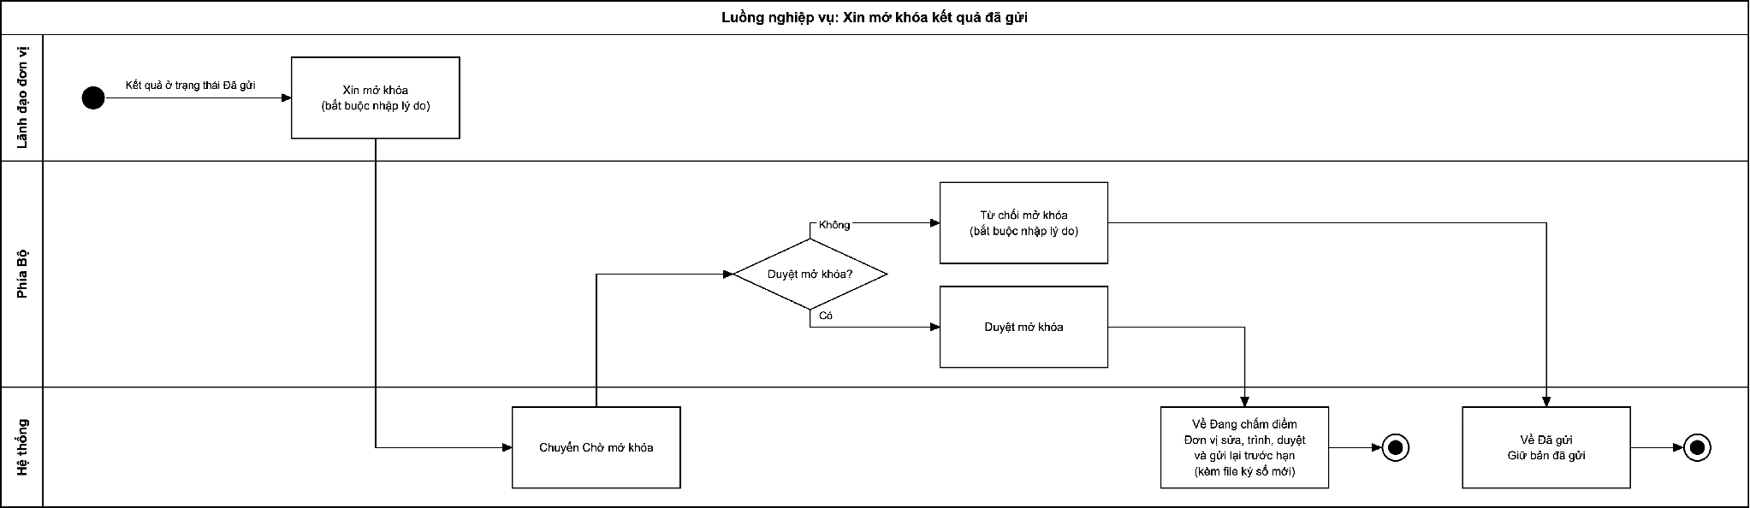
Basic Flow
- Lãnh đạo đơn vị chọn Xin mở khóa.
- Hệ thống hiển thị hộp thoại "Xin mở khóa kết quả?" kèm giải thích "Sau khi Bộ duyệt, kết quả quay về Đang chấm điểm để đơn vị chỉnh sửa và gửi lại trước hạn" và trường Lý do xin mở khóa.
- Lãnh đạo đơn vị nhập lý do và chọn Gửi yêu cầu.
- Hệ thống kiểm tra lý do (BR-2).
- Hệ thống chuyển kết quả sang Chờ mở khóa, ghi Lịch sử xử lý kèm lý do, tạo thông báo TB-009 và hiển thị "Gửi yêu cầu mở khóa thành công" (MSG-071).
Alternative Flow
AF1. Lãnh đạo đơn vị chọn Hủy
- Hệ thống đóng hộp thoại và giữ nguyên trạng thái.
- Use case kết thúc.
Exception Flow
EF1. Để trống lý do
- Hệ thống hiển thị "Vui lòng nhập lý do" (MSG-058) dưới ô nhập.
- Hệ thống không gửi yêu cầu và quay lại bước 3.
EF2. Kết quả không ở trạng thái Đã gửi hoặc kỳ đã kết thúc
- Hệ thống hiển thị MSG-060 hoặc MSG-061 tương ứng.
- Use case kết thúc.

3.1.6.3. Màn hình
UI Code | Screen | Mô tả
UI-1.6.1 | Hộp thoại Xin mở khóa | Hộp thoại nhập lý do và gửi yêu cầu mở khóa kết quả.

3.1.6.4. Mô tả Màn hình (Field Specification)
UI-1.6.1 - Hộp thoại Xin mở khóa
Field Name | Field type | Data Type | Required | Validation rule/Behaviour
Tiêu đề | Label | String | No | Behaviour: Hiển thị "Xin mở khóa kết quả?".  Validation rule: Không.
Giải thích | Label | String | No | Behaviour: Hiển thị "Sau khi Bộ duyệt, kết quả quay về Đang chấm điểm để đơn vị chỉnh sửa và gửi lại trước hạn".  Validation rule: Không.
Lý do xin mở khóa | Input | String | Yes | Behaviour: Nhập lý do.  Validation rule: Bắt buộc, tối đa 255 ký tự. Để trống báo MSG-058.
Gửi yêu cầu | Button | Action | No | Behaviour: Thực hiện bước 5 của Basic Flow.  Validation rule: Theo BR-2.
Hủy | Button | Action | No | Behaviour: Đóng hộp thoại.  Validation rule: Không.

3.1.7. UC1.7: Xem chi tiết kết quả tự đánh giá

3.1.7.1. Thông tin chung
ID | Use case | Description
UC1.7 | Xem chi tiết kết quả tự đánh giá | Cán bộ và Lãnh đạo đơn vị xem chi tiết một kết quả tự đánh giá (điểm từng chỉ số, hồ sơ đã gửi Bộ, lịch sử xử lý) và dùng các nút thao tác theo trạng thái.
Actor: Cán bộ, Cán bộ địa phương, Lãnh đạo đơn vị, Lãnh đạo địa phương.
Trigger: Người dùng chọn Xem trong menu Xem chi tiết của danh sách (UC1.1).
Điều kiện trước (Pre-condition): Người dùng có quyền xem kết quả trong phạm vi dữ liệu của tài khoản. Kết quả tồn tại.
Điều kiện sau (Post-condition): Không có dữ liệu nào bị thay đổi.
- Business rule:
  - BR-1: Màn hình chi tiết chỉ xem. Điểm chấm, giải trình và minh chứng hiển thị dạng chữ, không có ô nhập, không đính kèm hay xóa tệp. Muốn nhập điểm phải dùng nút Chấm điểm (UC1.2). Minh chứng có thao tác Tải về.
  - BR-2: Tiêu đề trang gồm nút quay lại, tên kỳ và trạng thái. Dòng phụ chỉ là câu giải thích cố định, không lấy từ dữ liệu.
  - BR-3: Thông tin chung gồm 4 ô: Đơn vị, Phân loại, Bộ chỉ số, Thời gian thực hiện (từ ngày đến ngày của kỳ, bên dưới là số ngày còn lại tới hạn nộp 23:59 ngày kết thúc).
  - BR-4: Thông tin bổ sung theo trạng thái. Bị từ chối: người từ chối (Lãnh đạo đơn vị hoặc Phía Bộ), ngày từ chối và lý do. Chờ mở khóa: cho biết đang chờ Bộ xử lý kèm lý do đã nhập. Kỳ đã kết thúc: cho biết kỳ đã kết thúc và kết quả đã bị khóa.
  - BR-5: Nút thao tác ở đầu trang theo trạng thái và vai trò: Chưa thực hiện, Đang chấm điểm, Bị từ chối với Cán bộ có Chấm điểm, Trình duyệt (không có Lưu nháp ở màn chỉ xem). Chờ duyệt với Lãnh đạo đơn vị có Phê duyệt, Từ chối. Đã phê duyệt với Cán bộ có Gửi Bộ. Đã gửi khi kỳ đang diễn ra với Lãnh đạo đơn vị có Xin mở khóa. Các trường hợp khác chỉ xem.
  - BR-6: Điểm của nhóm và trụ cột hiển thị dạng điểm kết quả trên điểm tối đa (ví dụ 150 / 200). Cấu trúc Trụ cột, Nhóm chỉ số, Chỉ số hiển thị trong một bảng chung, thụt lề theo cấp, mỗi trụ cột và nhóm đóng, mở được. Mỗi chỉ số có cột Đánh giá (Đạt hoặc Chưa đạt theo UC1.2 BR-10). Chỉ số cha không chấm, điểm tự cộng từ các chỉ số con, cột Đánh giá hiển thị "-" (UC1.2 BR-12). Chỉ số Không tính điểm hiển thị "-" ở Điểm chấm, Điểm kết quả và Đánh giá.
  - BR-7: Hồ sơ gửi Bộ liệt kê các lần đơn vị đã gửi kết quả. Lần gửi gần nhất được đánh dấu "Kết quả chính thức".
  - BR-8: Lịch sử xử lý liệt kê các thao tác đã làm trên kết quả, kể cả của Hệ thống và Phía Bộ, sắp xếp từ mới tới cũ. Mỗi lần nhắc nhở, gồm nhắc do Phía Bộ gửi và nhắc tự động của Hệ thống, được ghi thành một dòng riêng và không làm đổi trạng thái kết quả.
  - BR-9: Thanh tổng hợp có thêm Xếp loại, hiển thị chip tên mức kèm Điểm xếp hạng (%) khi kết quả Đã gửi hoặc Chờ mở khóa, theo quy tắc ở UC1.1 (BR-10). Trạng thái khác hiển thị dấu "-".

3.1.7.2. Mô tả luồng nghiệp vụ
Basic Flow
- Người dùng chọn Xem trong menu Xem chi tiết của danh sách (UC1.1).
- Hệ thống hiển thị màn hình chi tiết với tiêu đề, thông tin chung, thông tin bổ sung theo trạng thái (nếu có) và các nút thao tác theo BR-5.
- Hệ thống hiển thị nội dung Chấm điểm ở dạng chỉ xem, gồm cây chỉ số và thanh tổng hợp.
- Người dùng xem điểm, giải trình và minh chứng của từng chỉ số, có thể Tải về minh chứng.
- Người dùng chọn một nút thao tác nếu cần. Chấm điểm mở UC1.2. Trình duyệt mở UC1.3. Phê duyệt mở UC1.4a. Từ chối mở UC1.4b. Gửi Bộ mở UC1.5. Xin mở khóa mở UC1.6.
Alternative Flow
AF1. Người dùng xem Hồ sơ gửi Bộ
- Người dùng chọn nút Hồ sơ gửi Bộ.
- Hệ thống hiển thị danh sách các lần gửi (BR-7). Chưa gửi lần nào thì hiển thị "Chưa có dữ liệu" (MSG-022).
- Người dùng chọn Tải về để tải tệp của một lần gửi. Use case tiếp tục ở bước 5.
AF2. Người dùng xem Lịch sử xử lý
- Người dùng chọn nút Lịch sử xử lý.
- Hệ thống hiển thị danh sách các thao tác (BR-8).
- Người dùng có thể lọc theo Hành động. Lý do dài thì xem được đầy đủ. Use case tiếp tục ở bước 5.
AF3. Người dùng tìm chỉ số hoặc mở rộng, thu gọn cây
- Người dùng tìm theo từ khóa, lọc "Chỉ số chưa có điểm" hoặc chọn Mở rộng tất cả, Thu gọn tất cả.
- Hệ thống hiển thị lại cây theo lựa chọn. Use case tiếp tục ở bước 4.
AF4. Người dùng quay lại danh sách
- Người dùng nhấn nút quay lại.
- Hệ thống hiển thị danh sách kết quả (UC1.1) với bộ lọc trước đó.
Exception Flow
EF1. Kết quả không còn hoặc người dùng không có quyền xem
- Hệ thống hiển thị "Nội dung không còn tồn tại hoặc bạn không có quyền xem" (MSG-044), hoặc "Bạn không có quyền truy cập dữ liệu của đơn vị này" (MSG-045).
- Use case kết thúc.
EF2. Tệp minh chứng không còn
- Hệ thống hiển thị "Tệp không tồn tại hoặc đã bị xóa" (MSG-049).
- Use case tiếp tục ở bước 4.

3.1.7.3. Màn hình
UI Code | Screen | Mô tả
UI-1.7.1 | Chi tiết kết quả, nội dung Chấm điểm | Màn hình chỉ xem gồm thông tin chung, cây chỉ số với điểm, giải trình, minh chứng và các nút thao tác theo trạng thái.
UI-1.7.2 | Chi tiết kết quả, nội dung Hồ sơ gửi Bộ | Danh sách các lần đơn vị đã gửi kết quả cho Bộ.
UI-1.7.3 | Chi tiết kết quả, nội dung Lịch sử xử lý | Danh sách các thao tác đã làm trên kết quả.
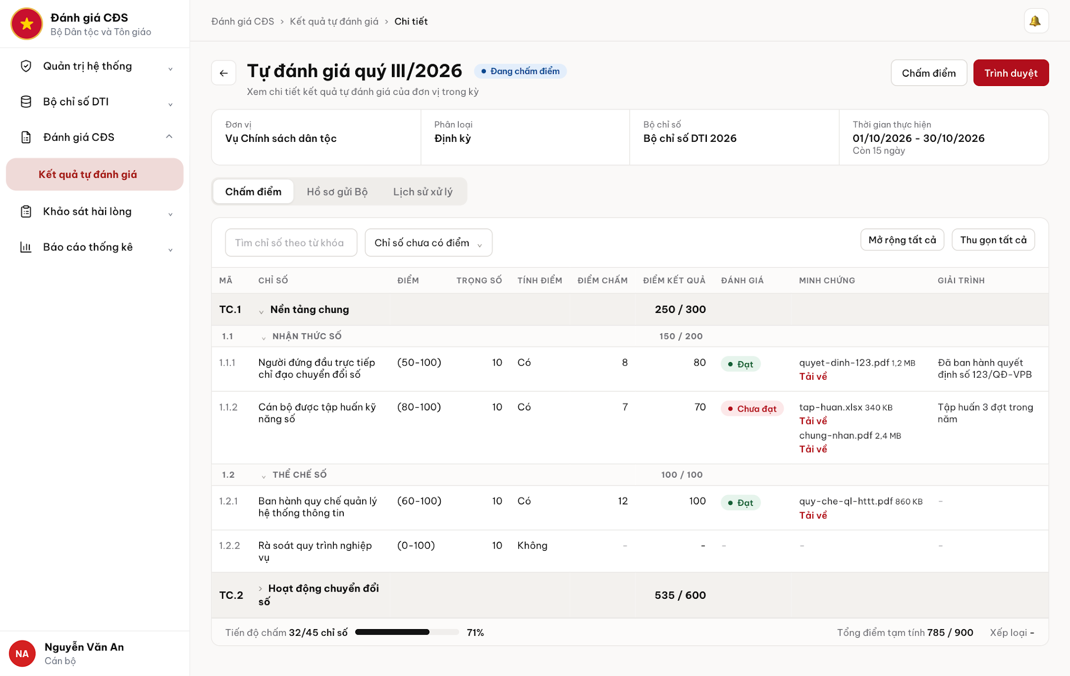
UI-1.7.2 và UI-1.7.3 dùng cùng khung tiêu đề, thông tin chung và các nút thao tác với UI-1.7.1, chỉ khác phần nội dung bên dưới.

3.1.7.4. Mô tả Màn hình (Field Specification)
UI-1.7.1 - Chi tiết kết quả, nội dung Chấm điểm
Field Name | Field type | Data Type | Required | Validation rule/Behaviour
Nút quay lại | Button | Action | No | Behaviour: Về danh sách kết quả (UC1.1).  Validation rule: Không.
Tên kỳ và Trạng thái | Label | String | No | Behaviour: Tiêu đề gồm tên kỳ và chip trạng thái. Dòng phụ "Xem chi tiết kết quả tự đánh giá của đơn vị trong kỳ" là câu giải thích cố định.  Validation rule: Theo BR-2.
Chấm điểm | Button | Action | No | Behaviour: Mở màn hình Chấm điểm (UC1.2).  Validation rule: Hiển thị theo BR-5.
Trình duyệt | Button | Action | No | Behaviour: Mở UC1.3.  Validation rule: Hiển thị theo BR-5.
Phê duyệt, Từ chối | Button | Action | No | Behaviour: Mở UC1.4a, UC1.4b.  Validation rule: Hiển thị theo BR-5.
Gửi Bộ | Button | Action | No | Behaviour: Mở UC1.5.  Validation rule: Hiển thị theo BR-5.
Xin mở khóa | Button | Action | No | Behaviour: Mở UC1.6.  Validation rule: Hiển thị theo BR-5.
Đơn vị, Phân loại, Bộ chỉ số, Thời gian thực hiện | Label | String | No | Behaviour: Bốn ô thông tin chung.  Validation rule: Theo BR-3.
Thông tin bổ sung | Label | String | No | Behaviour: Hiển thị theo trạng thái.  Validation rule: Theo BR-4.
Chấm điểm, Hồ sơ gửi Bộ, Lịch sử xử lý | Tab (nút liền) | Action | No | Behaviour: Chuyển giữa ba nội dung. Mặc định Chấm điểm.  Validation rule: Không.
Tìm chỉ số | Input | String | No | Behaviour: Tìm chỉ số theo từ khóa trong mã và tên.  Validation rule: Tối đa 255 ký tự.
Chỉ số chưa có điểm | Dropdown | List | No | Behaviour: Lọc các chỉ số cần chấm mà chưa có điểm.  Validation rule: Không tính chỉ số Không tính điểm.
Mở rộng tất cả, Thu gọn tất cả | Button | Action | No | Behaviour: Mở hoặc đóng toàn bộ trụ cột và nhóm.  Validation rule: Không.
Dòng Trụ cột, Nhóm chỉ số, Chỉ số cha | Table | Object | No | Behaviour: Mũi tên đóng, mở, hiển thị mã, tên và điểm kết quả trên điểm tối đa.  Validation rule: Theo BR-6. Điểm của chỉ số cha tự cộng từ các chỉ số con, cột Đánh giá hiển thị "-" (UC1.2, BR-12).
Mã chỉ số, Tên chỉ số | Label | String | No | Behaviour: Mã và tên chỉ số.  Validation rule: Chỉ xem.
Điểm | Label | String | No | Behaviour: Hiển thị dạng (điểm tối thiểu-điểm tối đa), ví dụ (50-100). Điểm tối thiểu là ngưỡng đạt, điểm tối đa là mức chặn điểm kết quả.  Validation rule: Chỉ xem.
Trọng số | Label | Number | No | Behaviour: Hệ số nhân của chỉ số.  Validation rule: Chỉ xem.
Tính điểm | Label | String | No | Behaviour: Hiển thị Có hoặc Không.  Validation rule: Chỉ xem.
Điểm chấm | Label | Number | No | Behaviour: Hiển thị điểm chấm dạng chữ thường. Chưa có hiển thị "-".  Validation rule: Chỉ xem (BR-1).
Điểm kết quả | Label | Number | No | Behaviour: Hiển thị min(Điểm chấm x Trọng số, Điểm tối đa).  Validation rule: Chỉ xem. Chỉ số Không tính điểm hoặc chưa chấm hiển thị "-".
Đánh giá | Label | String | No | Behaviour: Chip Đạt (xanh) hoặc Chưa đạt (đỏ nhạt), cập nhật ngay khi nhập điểm.  Validation rule: Đạt khi Điểm kết quả >= điểm tối thiểu (BR-10). Chỉ số Không tính điểm hoặc chưa chấm hiển thị "-".
Minh chứng | Label | File | No | Behaviour: Danh sách tệp (tên, dung lượng), mỗi tệp có liên kết Tải về. Chưa có hiển thị "-".  Validation rule: Không đính kèm, không xóa ở màn hình này.
Giải trình | Label | String | No | Behaviour: Hiển thị giải trình dạng chữ. Chưa có hiển thị "-".  Validation rule: Chỉ xem.
Tiến độ chấm | Label | Object | No | Behaviour: Thanh tổng hợp cuối bảng, hiển thị "x/y chỉ số", thanh và phần trăm.  Validation rule: Không tính chỉ số Không tính điểm. Chỉ đếm chỉ số con cuối cùng, không đếm chỉ số cha (UC1.2, BR-12).
Tổng điểm tạm tính | Label | Number | No | Behaviour: Tổng điểm kết quả trên tổng điểm tối đa của đơn vị.  Validation rule: Chỉ xem.
Xếp loại | Label | String | No | Behaviour: Hiển thị chip tên mức theo màu của mức kèm Điểm xếp hạng (%).  Validation rule: Chỉ xem, theo BR-9. Hiển thị dấu "-" khi chưa có xếp loại.
UI-1.7.2 - Chi tiết kết quả, nội dung Hồ sơ gửi Bộ
Field Name | Field type | Data Type | Required | Validation rule/Behaviour
Lần gửi | Label | Number | No | Behaviour: Số thứ tự lần gửi.  Validation rule: Lần gửi gần nhất được đánh dấu "Kết quả chính thức" (BR-7).
Loại file | Label | String | No | Behaviour: File ký số hoặc File scan ký tươi.  Validation rule: Không.
Tên file | Label | String | No | Behaviour: Tên tệp đã gửi.  Validation rule: Không.
Dung lượng | Label | Number | No | Behaviour: Dung lượng tệp.  Validation rule: Không.
Người gửi | Label | String | No | Behaviour: Người thực hiện gửi.  Validation rule: Không.
Thời gian gửi | Label | Date | No | Behaviour: Ngày giờ gửi.  Validation rule: Định dạng dd/mm/yyyy hh:mm.
Tải về | Button | Action | No | Behaviour: Tải tệp của lần gửi.  Validation rule: Tệp không còn thì báo MSG-049.
UI-1.7.3 - Chi tiết kết quả, nội dung Lịch sử xử lý
Field Name | Field type | Data Type | Required | Validation rule/Behaviour
Hành động (bộ lọc) | Dropdown | List | No | Behaviour: Lọc lịch sử theo tên hành động.  Validation rule: Không.
Thời gian | Label | Date | No | Behaviour: Ngày giờ thao tác.  Validation rule: Định dạng dd/mm/yyyy hh:mm.
Người thực hiện | Label | String | No | Behaviour: Người dùng, Phía Bộ hoặc Hệ thống.  Validation rule: Không.
Hành động | Label | String | No | Behaviour: Tên thao tác: Lưu nháp, Trình duyệt, Phê duyệt, Từ chối, Gửi Bộ, Xin mở khóa, Yêu cầu đánh giá lại, Duyệt mở khóa, Từ chối mở khóa. Gửi nhắc nhở (Phía Bộ), Nhắc tự động (Hệ thống) và các thao tác tự động khác của Hệ thống.  Validation rule: Không.
Trạng thái | Label | String | No | Behaviour: Chuyển từ trạng thái nào sang trạng thái nào. Hành động nhắc nhở hiển thị Không đổi.  Validation rule: Không.
Lý do | Label | String | No | Behaviour: Hiển thị lý do ở các hành động Từ chối, Xin mở khóa, Yêu cầu đánh giá lại, Từ chối mở khóa. Lý do dài thì xem được đầy đủ.  Validation rule: Các hành động khác để trống.

Nhóm chức năng 2: Quản lý kết quả của Bộ
Nhóm này dùng chung màn danh sách và màn chi tiết kết quả của Nhóm 1, chỉ khác vai trò, phạm vi dữ liệu và các thao tác dành cho Phía Bộ. Vòng đời trạng thái của kết quả áp dụng theo nhóm 1. Phía Bộ không phải Role riêng, đó là Cán bộ hoặc Lãnh đạo có phạm vi dữ liệu Toàn hệ thống (hoặc Đơn vị và đơn vị con) và có quyền chức năng tương ứng.
ID | Use case | Nhóm | Actor chính
UC2.1 | Theo dõi kết quả của các đơn vị | Quản lý kết quả của Bộ | Phía Bộ
UC2.2 | Gửi nhắc nhở | Quản lý kết quả của Bộ | Phía Bộ
UC2.3 | Yêu cầu đơn vị đánh giá lại | Quản lý kết quả của Bộ | Phía Bộ
UC2.4a | Duyệt mở khóa kết quả | Quản lý kết quả của Bộ | Phía Bộ
UC2.4b | Từ chối mở khóa kết quả | Quản lý kết quả của Bộ | Phía Bộ
UC2.5 | Xem chi tiết kết quả của đơn vị | Quản lý kết quả của Bộ | Phía Bộ

3.2.1. UC2.1: Theo dõi kết quả của các đơn vị

3.2.1.1. Thông tin chung
ID | Use case | Description
UC2.1 | Theo dõi kết quả của các đơn vị | Phía Bộ xem, lọc kết quả tự đánh giá của nhiều đơn vị trong từng kỳ trên Web Portal để biết đơn vị nào đã gửi, chưa gửi, sắp đến hạn hoặc đang chờ xử lý mở khóa, và chọn thao tác phù hợp.
Actor: Phía Bộ (Cán bộ hoặc Lãnh đạo có phạm vi dữ liệu Toàn hệ thống hoặc Đơn vị và đơn vị con).
Trigger: Người dùng chọn menu Kết quả tự đánh giá thuộc nhóm Đánh giá CĐS.
Điều kiện trước (Pre-condition): Người dùng đã đăng nhập và có quyền Quản lý kết quả tự đánh giá (Xem chi tiết) với phạm vi Toàn hệ thống hoặc Đơn vị và đơn vị con.
Điều kiện sau (Post-condition): Không có dữ liệu nào bị thay đổi.
- Business rule:
  - BR-1: Người dùng chỉ thấy kết quả của các đơn vị thuộc phạm vi dữ liệu của tài khoản. Bộ lọc Đơn vị hiển thị. Ngoài phạm vi thì báo "Bạn không có quyền truy cập dữ liệu của đơn vị này" (MSG-045).
  - BR-2: Mặc định mở tab Cần xử lý với nút Định kỳ. Với Phía Bộ, Cần xử lý gồm kết quả ở trạng thái Chờ mở khóa của kỳ đang diễn ra. Tab này không có bộ lọc Thời hạn. Số hiển thị trên tab là số kết quả cần xử lý theo Từ khóa và Kỳ đánh giá đang lọc.
  - BR-3: Tab Chưa gửi gồm kết quả của kỳ đang diễn ra chưa có bản gửi Bộ, tức ở trạng thái Chưa thực hiện, Đang chấm điểm, Chờ duyệt, Đã phê duyệt hoặc Bị từ chối.
  - BR-4: Tab Sắp đến hạn gồm kết quả thuộc Chưa gửi của kỳ đang diễn ra mà số ngày còn lại đến hạn nộp nhỏ hơn hoặc bằng n. n là số ngày "Nhắc trước hạn" do người tạo kỳ tự nhập khi thiết lập kỳ. n bằng 0 hoặc để trống thì chỉ gồm kết quả còn 0 ngày (đúng ngày hết hạn). Kết quả của kỳ đã kết thúc không thuộc tab này.
  - BR-5: Các tab trạng thái Đã gửi và Chờ mở khóa là các tab trạng thái có sẵn của danh sách (xem UC1.1 BR-5). Đã gửi và Chờ mở khóa là các kết quả đã có bản gửi Bộ. Bản gửi gần nhất là kết quả chính thức.
  - BR-6: Tab Chưa gửi và Sắp đến hạn có cột ô chọn ở đầu mỗi dòng. Dòng đã có bản gửi Bộ không có ô chọn. Nút Gửi nhắc nhở ở đầu trang chỉ khả dụng khi chọn ít nhất một dòng (UC2.2).
  - BR-7: Xuất Excel xuất danh sách theo bộ lọc đang chọn, gồm các cột đang hiển thị. Không có dữ liệu thì báo "Không có dữ liệu để xuất" (MSG-023). Xuất lỗi thì báo "Xuất dữ liệu thất bại. Vui lòng thử lại" (MSG-024).
  - BR-8: Hạn nộp, Tiến độ chấm, Điểm, Xếp loại hiển thị theo cùng quy tắc của UC1.1 (BR-6, BR-7, BR-10). Các nút phân loại Định kỳ, Đột xuất, bộ lọc Thời hạn, Kỳ đánh giá, Từ khóa và phân trang giống UC1.1.
  - BR-9: Cột Thao tác là nút "Xem chi tiết" kèm mũi tên xuống, mọi dòng giống nhau. Mục "Xem" luôn đứng đầu. Các mục còn lại theo bảng sau.
Trạng thái | Các mục trong menu
Chưa thực hiện, Đang chấm điểm, Chờ duyệt, Đã phê duyệt, Bị từ chối (kỳ đang diễn ra) | Xem, Gửi nhắc nhở
Đã gửi (kỳ đang diễn ra) | Xem, Yêu cầu đánh giá lại
Chờ mở khóa | Xem, Duyệt mở khóa, Từ chối mở khóa
Kỳ đã kết thúc (Đã gửi, Chưa gửi) | Xem

3.2.1.2. Mô tả luồng nghiệp vụ
Basic Flow
- Phía Bộ chọn menu Kết quả tự đánh giá.
- Hệ thống hiển thị danh sách với nút Định kỳ và tab Cần xử lý được chọn (BR-2).
- Hệ thống hiển thị kết quả của các đơn vị thuộc phạm vi của tài khoản (BR-1), mỗi dòng gồm STT, Kỳ đánh giá, Đơn vị, Bộ chỉ số, Hạn nộp, Tiến độ chấm, Điểm, Xếp loại, Trạng thái và Thao tác.
- Phía Bộ chọn tab Chưa gửi, Sắp đến hạn hoặc một tab trạng thái để xem nhóm đơn vị cần theo dõi (BR-3, BR-4, BR-5).
- Phía Bộ chọn nút Xem chi tiết ở một dòng.
- Hệ thống bung menu gồm các mục theo trạng thái kết quả (BR-9).
- Phía Bộ chọn một mục. Xem mở UC2.5. Gửi nhắc nhở mở UC2.2. Yêu cầu đánh giá lại mở UC2.3. Duyệt mở khóa mở UC2.4a. Từ chối mở khóa mở UC2.4b.
Alternative Flow
AF1. Phía Bộ lọc hoặc tìm kiếm
- Phía Bộ chọn Đơn vị, Kỳ đánh giá (chọn nhiều kỳ), Thời hạn hoặc nhập Từ khóa theo tên kỳ.
- Hệ thống cập nhật danh sách và số lượng trên tab Cần xử lý theo điều kiện lọc.
- Use case tiếp tục ở bước 3.
AF2. Phía Bộ chuyển giữa nút Định kỳ và Đột xuất
- Hệ thống hiển thị danh sách của loại kỳ được chọn, giữ nguyên tab và bộ lọc đang chọn.
- Use case tiếp tục ở bước 3.
AF3. Phía Bộ chọn các đơn vị để nhắc nhở
- Ở tab Chưa gửi hoặc Sắp đến hạn, Phía Bộ chọn ô chọn ở một hoặc nhiều dòng, hoặc chọn ô chọn tất cả.
- Hệ thống bật nút Gửi nhắc nhở.
- Phía Bộ nhấn Gửi nhắc nhở. Use case tiếp tục ở UC2.2.
AF4. Phía Bộ xuất Excel
- Phía Bộ nhấn Xuất Excel.
- Hệ thống xuất danh sách theo bộ lọc hiện tại (BR-7) và tải tệp về máy.
- Use case tiếp tục ở bước 3.
AF5. Phía Bộ chuyển trang
- Phía Bộ chọn số trang hoặc nút trước, sau ở chân bảng.
- Hệ thống hiển thị trang được chọn và cập nhật dòng "Hiển thị n kỳ".
Exception Flow
EF1. Danh sách không có dữ liệu
- Hệ thống hiển thị "Chưa có dữ liệu" (MSG-022).
- Use case kết thúc.
EF2. Tìm kiếm hoặc lọc không ra kết quả
- Hệ thống hiển thị "Không tìm thấy kết quả phù hợp" (MSG-021).
- Phía Bộ đổi điều kiện lọc và quay lại bước 3.
EF3. Xuất Excel khi danh sách rỗng hoặc lỗi
- Hệ thống hiển thị MSG-023 hoặc MSG-024 tương ứng và không tải tệp.
- Use case tiếp tục ở bước 3.
EF4. Không có quyền hoặc lỗi hệ thống
- Hệ thống hiển thị thông báo MSG-043, MSG-045 hoặc MSG-025 tương ứng.
- Use case kết thúc.

3.2.1.3. Màn hình
UI Code | Screen | Mô tả
UI-2.1.1 | Danh sách kết quả (Phía Bộ xem) | Danh sách kết quả của nhiều đơn vị, có tab Cần xử lý, Chưa gửi, Sắp đến hạn, các tab trạng thái, cột ô chọn, nút Gửi nhắc nhở, Xuất Excel.
Màn hình dùng chung bố cục danh sách tại nhóm 1. Các trường và thao tác được mô tả tại Field Specification.
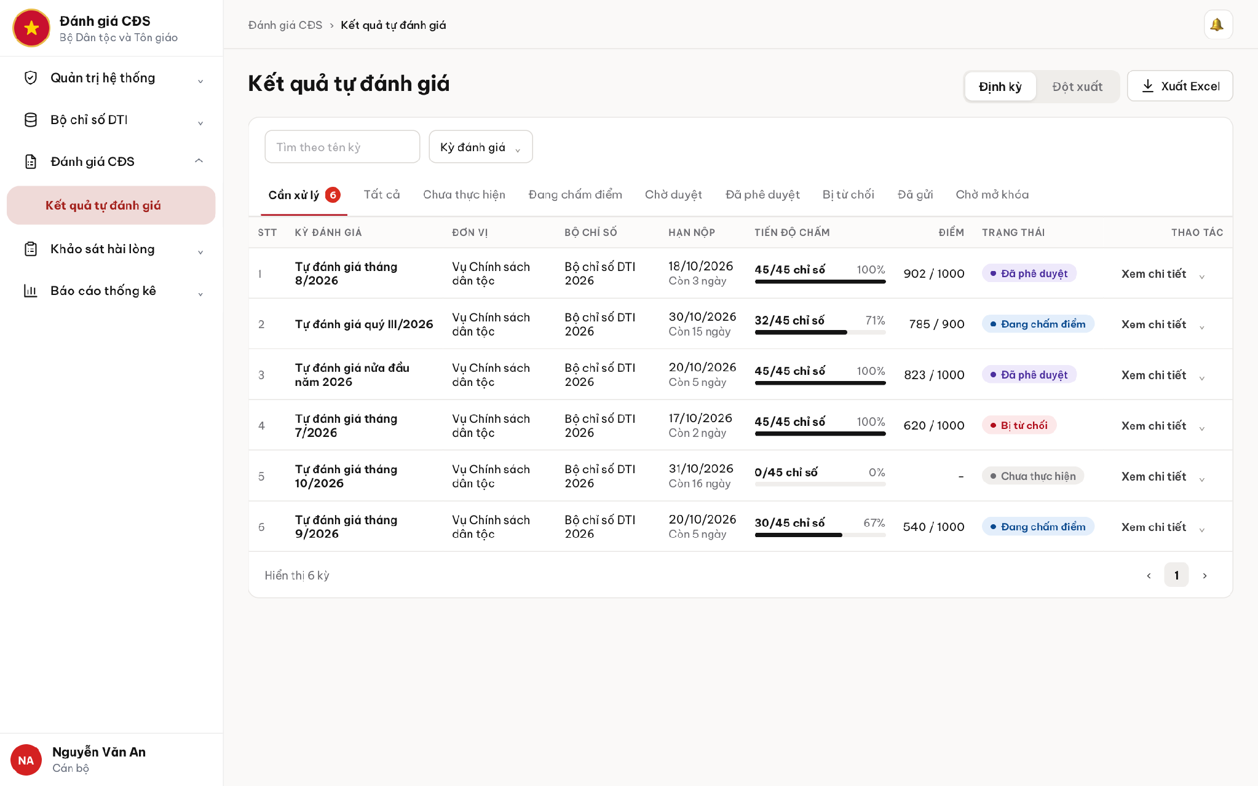

3.2.1.4. Mô tả Màn hình (Field Specification)
UI-2.1.1 - Danh sách kết quả (Phía Bộ xem)
Các trường giống UI-1.1.1 của Nhóm 1 (Định kỳ, Đột xuất, Từ khóa, Thời hạn, Kỳ đánh giá, các cột của bảng, Xem chi tiết, Phân trang). Dưới đây chỉ nêu phần khác.
Field Name | Field type | Data Type | Required | Validation rule/Behaviour
Đơn vị | Dropdown | List | No | Behaviour: Chọn đơn vị để lọc.  Validation rule: Luôn hiển thị với Phía Bộ. Chỉ liệt kê đơn vị thuộc phạm vi của tài khoản (BR-1).
Tab Cần xử lý | Tab | Number | No | Behaviour: Hiển thị số kết quả Chờ mở khóa của kỳ đang diễn ra bằng chấm đỏ. Là tab mặc định.  Validation rule: Theo BR-2.
Tab Chưa gửi | Tab | Action | No | Behaviour: Lọc các kết quả chưa có bản gửi Bộ.  Validation rule: Theo BR-3. Chỉ hiển thị ở kỳ đang diễn ra. Không kèm số lượng.
Tab Sắp đến hạn | Tab | Action | No | Behaviour: Lọc các kết quả chưa gửi mà số ngày còn lại nhỏ hơn hoặc bằng n.  Validation rule: Theo BR-4. Chỉ hiển thị ở kỳ đang diễn ra. Không kèm số lượng.
Ô chọn dòng | Checkbox | Boolean | No | Behaviour: Chọn đơn vị để gửi nhắc nhở. Đầu cột có ô chọn tất cả.  Validation rule: Chỉ có ở tab Chưa gửi và Sắp đến hạn. Dòng đã có bản gửi Bộ không có ô chọn (BR-6).
Gửi nhắc nhở | Button | Action | No | Behaviour: Mở UC2.2 cho các đơn vị đã chọn.  Validation rule: Disable nếu chưa chọn dòng nào.
Xuất Excel | Button | Action | No | Behaviour: Xuất danh sách ra tệp Excel (AF4).  Validation rule: Theo BR-7.
Xem chi tiết | Button | Action | No | Behaviour: Bung menu thao tác.  Validation rule: Các mục theo BR-9. Mọi dòng giống nhau, không đổi nhãn theo trạng thái.

3.2.2. UC2.2: Gửi nhắc nhở

3.2.2.1. Thông tin chung
ID | Use case | Description
UC2.2 | Gửi nhắc nhở | Phía Bộ gửi nhắc nhở cho một hoặc nhiều đơn vị chưa gửi kết quả để các đơn vị hoàn thành tự đánh giá trước hạn, ngay trên Web Portal.
Actor: Phía Bộ.
Trigger: Phía Bộ nhấn Gửi nhắc nhở ở đầu danh sách sau khi chọn đơn vị (UC2.1), hoặc chọn Gửi nhắc nhở trong menu Xem chi tiết của một dòng, hoặc nhấn nút Gửi nhắc nhở ở màn hình chi tiết (UC2.5).
Điều kiện trước (Pre-condition): Phía Bộ có quyền Gửi nhắc nhở trong phạm vi dữ liệu của tài khoản. Các kết quả được chọn thuộc Chưa gửi (Chưa thực hiện, Đang chấm điểm, Chờ duyệt, Đã phê duyệt, Bị từ chối), kỳ đang diễn ra.
Điều kiện sau (Post-condition): Hệ thống tạo thông báo TB-004 "Sắp đến hạn" cho người có quyền Nhập/sửa tự đánh giá hoặc Phê duyệt kết quả của đơn vị được nhắc (phạm vi Đơn vị). Lịch sử xử lý ghi hành động Gửi nhắc nhở, người thực hiện là Phía Bộ, mỗi đơn vị được nhắc một dòng. Trạng thái của kết quả không đổi.
- Business rule:
  - BR-1: Chỉ nhắc được các đơn vị chưa gửi kết quả trong kỳ đang diễn ra. Đơn vị đã có bản gửi Bộ không được chọn để nhắc.
  - BR-2: Không giới hạn số lần nhắc. Nhắc nhở thủ công không ảnh hưởng nhắc tự động.
  - BR-3: Nếu trong lúc xác nhận có đơn vị đã gửi kết quả thì hệ thống bỏ đơn vị đó khỏi danh sách nhắc. Không còn đơn vị nào cần nhắc thì báo "Không thể thực hiện vì kết quả đang ở trạng thái {trạng thái}" (MSG-060).
  - BR-4: Nội dung thông báo theo mã TB-004. Hệ thống không gửi email.

3.2.2.2. Mô tả luồng nghiệp vụ
Basic Flow
- Phía Bộ chọn một hoặc nhiều đơn vị chưa gửi và nhấn Gửi nhắc nhở (hoặc chọn Gửi nhắc nhở của một dòng).
- Hệ thống hiển thị hộp thoại xác nhận "Gửi nhắc nhở cho {n} đơn vị?" kèm danh sách tên các đơn vị được chọn (MSG-084).
- Phía Bộ chọn Gửi nhắc nhở.
- Hệ thống kiểm tra các đơn vị còn thuộc Chưa gửi (BR-1, BR-3).
- Hệ thống tạo thông báo TB-004 cho từng đơn vị, ghi Lịch sử xử lý và hiển thị "Gửi nhắc nhở thành công" (MSG-075).
Alternative Flow
AF1. Phía Bộ chọn Hủy
- Hệ thống đóng hộp thoại và không gửi thông báo.
- Use case kết thúc.
Exception Flow
EF1. Có đơn vị đã gửi kết quả trong lúc xác nhận
- Hệ thống bỏ đơn vị đó khỏi danh sách nhắc và tiếp tục với các đơn vị còn lại.
- Use case tiếp tục ở bước 5.
EF2. Không còn đơn vị nào cần nhắc hoặc kỳ đã kết thúc
- Hệ thống hiển thị MSG-060 hoặc MSG-061 tương ứng.
- Use case kết thúc.
EF3. Không có quyền
- Hệ thống hiển thị "Bạn không có quyền thực hiện thao tác này" (MSG-043).
- Use case kết thúc.

3.2.2.3. Màn hình
UI Code | Screen | Mô tả
UI-2.2.1 | Hộp thoại Gửi nhắc nhở | Hộp thoại xác nhận gửi nhắc nhở, liệt kê các đơn vị được chọn.

3.2.2.4. Mô tả Màn hình (Field Specification)
UI-2.2.1 - Hộp thoại Gửi nhắc nhở
Field Name | Field type | Data Type | Required | Validation rule/Behaviour
Tiêu đề | Label | String | No | Behaviour: Hiển thị "Gửi nhắc nhở cho {n} đơn vị?" (MSG-084).  Validation rule: n là số đơn vị được chọn.
Danh sách đơn vị | Table | List | No | Behaviour: Liệt kê tên các đơn vị được chọn.  Validation rule: Chỉ gồm đơn vị chưa gửi (BR-1).
Gửi nhắc nhở | Button | Action | No | Behaviour: Thực hiện bước 5 của Basic Flow.  Validation rule: Theo BR-1, BR-3.
Hủy | Button | Action | No | Behaviour: Đóng hộp thoại.  Validation rule: Không.

3.2.3. UC2.3: Yêu cầu đơn vị đánh giá lại

3.2.3.1. Thông tin chung
ID | Use case | Description
UC2.3 | Yêu cầu đơn vị đánh giá lại | Phía Bộ yêu cầu một đơn vị đánh giá lại kết quả đã gửi, kèm lý do, để đơn vị điều chỉnh và gửi lại trước hạn. Bộ không thẩm định hay chấm lại điểm trong hệ thống.
Actor: Phía Bộ.
Trigger: Phía Bộ chọn Yêu cầu đánh giá lại trong menu Xem chi tiết (UC2.1) hoặc nhấn nút Yêu cầu đánh giá lại ở màn hình chi tiết (UC2.5).
Điều kiện trước (Pre-condition): Phía Bộ có quyền Yêu cầu đánh giá lại trong phạm vi dữ liệu của tài khoản. Kết quả ở trạng thái Đã gửi. Kỳ đang diễn ra.
Điều kiện sau (Post-condition): Kết quả chuyển sang Bị từ chối. Lịch sử xử lý ghi hành động Yêu cầu đánh giá lại, người thực hiện là Phía Bộ, kèm lý do. Hệ thống tạo thông báo TB-012 kèm lý do cho người có quyền Nhập/sửa tự đánh giá hoặc Phê duyệt kết quả của đơn vị.
- Business rule:
  - BR-1: Lý do là bắt buộc, tối đa 255 ký tự. Để trống thì báo "Vui lòng nhập lý do" (MSG-058).
  - BR-2: Đơn vị chỉnh sửa, trình duyệt, được duyệt và gửi lại bằng UC1.2, UC1.3, UC1.4a, UC1.5. Gửi lại phải kèm file ký số mới (UC1.5 BR-3).
  - BR-3: Nếu đơn vị không gửi lại kịp trước hạn thì vẫn tính bản đã gửi trước đó là kết quả chính thức.

3.2.3.2. Mô tả luồng nghiệp vụ
Basic Flow
- Phía Bộ chọn Yêu cầu đánh giá lại.
- Hệ thống hiển thị hộp thoại "Yêu cầu đơn vị đánh giá lại?" có trường Lý do.
- Phía Bộ nhập lý do và chọn Gửi yêu cầu.
- Hệ thống kiểm tra lý do (BR-1).
- Hệ thống chuyển kết quả sang Bị từ chối, ghi Lịch sử xử lý kèm lý do, tạo thông báo TB-012 và hiển thị "Gửi yêu cầu đánh giá lại thành công" (MSG-074).
Alternative Flow
AF1. Phía Bộ chọn Hủy
- Hệ thống đóng hộp thoại và giữ nguyên trạng thái.
- Use case kết thúc.
Exception Flow
EF1. Để trống lý do
- Hệ thống hiển thị "Vui lòng nhập lý do" (MSG-058) dưới ô nhập.
- Hệ thống không gửi yêu cầu và quay lại bước 3.
EF2. Kết quả không ở trạng thái Đã gửi hoặc kỳ đã kết thúc
- Hệ thống hiển thị MSG-060 hoặc MSG-061 tương ứng.
- Use case kết thúc.
EF3. Không có quyền
- Hệ thống hiển thị "Bạn không có quyền thực hiện thao tác này" (MSG-043).
- Use case kết thúc.

3.2.3.3. Màn hình
UI Code | Screen | Mô tả
UI-2.3.1 | Hộp thoại Yêu cầu đánh giá lại | Hộp thoại nhập lý do và gửi yêu cầu đánh giá lại cho đơn vị.

3.2.3.4. Mô tả Màn hình (Field Specification)
UI-2.3.1 - Hộp thoại Yêu cầu đánh giá lại
Field Name | Field type | Data Type | Required | Validation rule/Behaviour
Tiêu đề | Label | String | No | Behaviour: Hiển thị "Yêu cầu đơn vị đánh giá lại?".  Validation rule: Không.
Lý do | Input | String | Yes | Behaviour: Nhập lý do yêu cầu đánh giá lại.  Validation rule: Bắt buộc, tối đa 255 ký tự. Để trống báo MSG-058.
Gửi yêu cầu | Button | Action | No | Behaviour: Thực hiện bước 5 của Basic Flow.  Validation rule: Theo BR-1.
Hủy | Button | Action | No | Behaviour: Đóng hộp thoại.  Validation rule: Không.

3.2.4a. UC2.4a: Duyệt mở khóa kết quả

3.2.4a.1. Thông tin chung
ID | Use case | Description
UC2.4a | Duyệt mở khóa kết quả | Phía Bộ duyệt yêu cầu mở khóa của đơn vị để kết quả quay về Đang chấm điểm và đơn vị chỉnh sửa, gửi lại trước hạn.
Actor: Phía Bộ.
Trigger: Phía Bộ chọn Duyệt mở khóa trong menu Xem chi tiết (UC2.1, tab Cần xử lý hoặc tab Chờ mở khóa) hoặc nhấn nút Duyệt mở khóa ở màn hình chi tiết (UC2.5).
Điều kiện trước (Pre-condition): Phía Bộ có quyền Duyệt mở khóa trong phạm vi dữ liệu của tài khoản. Kết quả ở trạng thái Chờ mở khóa. Kỳ đang diễn ra.
Điều kiện sau (Post-condition): Kết quả chuyển sang Đang chấm điểm. Lịch sử xử lý ghi hành động Duyệt mở khóa. Hệ thống tạo thông báo TB-010 cho người có quyền Gửi kết quả hoặc Yêu cầu mở khóa của đơn vị.
- Business rule:
  - BR-1: Chỉ duyệt được khi kết quả đang Chờ mở khóa và kỳ đang diễn ra. Kỳ đã kết thúc thì kết quả bị khóa, yêu cầu mở khóa bị bỏ (MSG-061).
  - BR-2: Sau khi duyệt, đơn vị phải chỉnh sửa, trình duyệt, được duyệt và gửi lại trước hạn nộp. Gửi lại phải kèm file ký số mới (UC1.5 BR-3).

3.2.4a.2. Mô tả luồng nghiệp vụ
Basic Flow
- Phía Bộ chọn Duyệt mở khóa.
- Hệ thống hiển thị hộp thoại xác nhận "Bạn có chắc chắn muốn mở khóa kết quả {tên kỳ} của {đơn vị}?" (MSG-008).
- Phía Bộ chọn Duyệt mở khóa.
- Hệ thống chuyển kết quả sang Đang chấm điểm, ghi Lịch sử xử lý, tạo thông báo TB-010 và hiển thị "Duyệt mở khóa thành công" (MSG-072).
Alternative Flow
AF1. Phía Bộ chọn Hủy
- Hệ thống đóng hộp thoại và giữ nguyên trạng thái.
- Use case kết thúc.
Exception Flow
EF1. Kết quả không còn ở trạng thái Chờ mở khóa hoặc kỳ đã kết thúc
- Hệ thống hiển thị MSG-060 hoặc MSG-061 tương ứng.
- Use case kết thúc.
EF2. Không có quyền
- Hệ thống hiển thị "Bạn không có quyền thực hiện thao tác này" (MSG-043).
- Use case kết thúc.

3.2.4a.3. Màn hình
UI Code | Screen | Mô tả
UI-2.4.1 | Hộp thoại Duyệt mở khóa | Hộp thoại xác nhận duyệt mở khóa kết quả.

3.2.4a.4. Mô tả Màn hình (Field Specification)
UI-2.4.1 - Hộp thoại Duyệt mở khóa
Field Name | Field type | Data Type | Required | Validation rule/Behaviour
Tiêu đề | Label | String | No | Behaviour: Hiển thị "Duyệt mở khóa kết quả?".  Validation rule: Không.
Nội dung | Label | String | No | Behaviour: Hiển thị "Bạn có chắc chắn muốn mở khóa kết quả {tên kỳ} của {đơn vị}?" (MSG-008).  Validation rule: Tên kỳ và đơn vị lấy từ kết quả đang thao tác.
Duyệt mở khóa | Button | Action | No | Behaviour: Thực hiện bước 4 của Basic Flow.  Validation rule: Theo BR-1.
Hủy | Button | Action | No | Behaviour: Đóng hộp thoại.  Validation rule: Không.

3.2.4b. UC2.4b: Từ chối mở khóa kết quả

3.2.4b.1. Thông tin chung
ID | Use case | Description
UC2.4b | Từ chối mở khóa kết quả | Phía Bộ từ chối yêu cầu mở khóa của đơn vị, nêu lý do, để kết quả giữ nguyên bản đã gửi.
Actor: Phía Bộ.
Trigger: Phía Bộ chọn Từ chối mở khóa trong menu Xem chi tiết (UC2.1) hoặc nhấn nút Từ chối mở khóa ở màn hình chi tiết (UC2.5).
Điều kiện trước (Pre-condition): Phía Bộ có quyền Duyệt mở khóa trong phạm vi dữ liệu của tài khoản. Kết quả ở trạng thái Chờ mở khóa. Kỳ đang diễn ra.
Điều kiện sau (Post-condition): Kết quả quay về trạng thái Đã gửi, giữ bản đã gửi. Lịch sử xử lý ghi hành động Từ chối mở khóa kèm lý do. Hệ thống tạo thông báo TB-011 kèm lý do cho người có quyền Yêu cầu mở khóa của đơn vị.
- Business rule:
  - BR-1: Lý do từ chối là bắt buộc, tối đa 255 ký tự. Để trống thì báo "Vui lòng nhập lý do" (MSG-058).
  - BR-2: Chỉ từ chối được khi kết quả đang Chờ mở khóa và kỳ đang diễn ra.

3.2.4b.2. Mô tả luồng nghiệp vụ
Basic Flow
- Phía Bộ chọn Từ chối mở khóa.
- Hệ thống hiển thị hộp thoại "Từ chối mở khóa kết quả?" có trường Lý do từ chối.
- Phía Bộ nhập lý do và chọn Từ chối.
- Hệ thống kiểm tra lý do (BR-1).
- Hệ thống chuyển kết quả về Đã gửi, ghi Lịch sử xử lý kèm lý do, tạo thông báo TB-011 và hiển thị "Từ chối mở khóa thành công" (MSG-073).
Alternative Flow
AF1. Phía Bộ chọn Hủy
- Hệ thống đóng hộp thoại và giữ nguyên trạng thái.
- Use case kết thúc.
Exception Flow
EF1. Để trống lý do
- Hệ thống hiển thị "Vui lòng nhập lý do" (MSG-058) dưới ô nhập.
- Hệ thống không từ chối và quay lại bước 3.
EF2. Kết quả không còn ở trạng thái Chờ mở khóa hoặc kỳ đã kết thúc
- Hệ thống hiển thị MSG-060 hoặc MSG-061 tương ứng.
- Use case kết thúc.
EF3. Không có quyền
- Hệ thống hiển thị "Bạn không có quyền thực hiện thao tác này" (MSG-043).
- Use case kết thúc.

3.2.4b.3. Màn hình
UI Code | Screen | Mô tả
UI-2.4.2 | Hộp thoại Từ chối mở khóa | Hộp thoại nhập lý do và xác nhận từ chối mở khóa kết quả.

3.2.4b.4. Mô tả Màn hình (Field Specification)
UI-2.4.2 - Hộp thoại Từ chối mở khóa
Field Name | Field type | Data Type | Required | Validation rule/Behaviour
Tiêu đề | Label | String | No | Behaviour: Hiển thị "Từ chối mở khóa kết quả?".  Validation rule: Không.
Lý do từ chối | Input | String | Yes | Behaviour: Nhập lý do từ chối mở khóa.  Validation rule: Bắt buộc, tối đa 255 ký tự. Để trống báo MSG-058.
Từ chối | Button | Action | No | Behaviour: Thực hiện bước 5 của Basic Flow.  Validation rule: Theo BR-1.
Hủy | Button | Action | No | Behaviour: Đóng hộp thoại.  Validation rule: Không.

3.2.5. UC2.5: Xem chi tiết kết quả của đơn vị

3.2.5.1. Thông tin chung
ID | Use case | Description
UC2.5 | Xem chi tiết kết quả của đơn vị | Phía Bộ xem chi tiết kết quả tự đánh giá của một đơn vị (điểm từng chỉ số, hồ sơ gửi Bộ, lịch sử xử lý) và dùng các nút thao tác dành cho Phía Bộ.
Actor: Phía Bộ.
Trigger: Phía Bộ chọn Xem trong menu Xem chi tiết của danh sách (UC2.1).
Điều kiện trước (Pre-condition): Phía Bộ có quyền Quản lý kết quả tự đánh giá (Xem chi tiết) và kết quả thuộc phạm vi dữ liệu của tài khoản.
Điều kiện sau (Post-condition): Không có dữ liệu nào bị thay đổi.
- Business rule:
  - BR-1: Màn hình chỉ xem, cùng cấu trúc với màn chi tiết của đơn vị (UC1.7): tiêu đề, thông tin chung 4 ô, ba nội dung Chấm điểm, Hồ sơ gửi Bộ, Lịch sử xử lý. Cây chỉ số, cột Đánh giá, thanh tổng hợp giống UC1.7. Xếp loại ở thanh tổng hợp theo UC1.7 (BR-9).
  - BR-2: Nút thao tác ở đầu trang theo trạng thái (Phía Bộ): kết quả thuộc Chưa gửi (kỳ đang diễn ra) có Gửi nhắc nhở. Đã gửi (kỳ đang diễn ra) có Yêu cầu đánh giá lại. Chờ mở khóa có Duyệt mở khóa và Từ chối mở khóa. Các trường hợp khác chỉ xem. Không có Chấm điểm, Trình duyệt, Gửi Bộ, Xin mở khóa.
  - BR-3: Thông tin bổ sung ở trạng thái Chờ mở khóa hiển thị người yêu cầu, thời gian yêu cầu và lý do xin mở khóa để Phía Bộ cân nhắc khi duyệt. Các trạng thái khác theo UC1.7 (BR-4).
  - BR-4: Các yêu cầu mở khóa đã xử lý xem ở Lịch sử xử lý, lọc Hành động là Duyệt mở khóa hoặc Từ chối mở khóa.
  - BR-5: Chưa có Xuất Excel ở màn hình chi tiết (làm trong tương lai).

3.2.5.2. Mô tả luồng nghiệp vụ
Basic Flow
- Phía Bộ chọn Xem trong menu Xem chi tiết của danh sách (UC2.1).
- Hệ thống hiển thị màn hình chi tiết với tiêu đề, thông tin chung, thông tin bổ sung theo trạng thái (BR-3) và các nút thao tác (BR-2).
- Hệ thống hiển thị nội dung Chấm điểm ở dạng chỉ xem.
- Phía Bộ xem điểm, giải trình và minh chứng của từng chỉ số, có thể Tải về minh chứng.
- Phía Bộ chọn một nút thao tác nếu cần. Gửi nhắc nhở mở UC2.2. Yêu cầu đánh giá lại mở UC2.3. Duyệt mở khóa mở UC2.4a. Từ chối mở khóa mở UC2.4b.
Alternative Flow
AF1. Phía Bộ xem Hồ sơ gửi Bộ hoặc Lịch sử xử lý
- Phía Bộ chọn nút Hồ sơ gửi Bộ hoặc Lịch sử xử lý.
- Hệ thống hiển thị nội dung tương ứng giống UC1.7 (AF1, AF2). Chưa gửi lần nào thì hiển thị "Chưa có dữ liệu" (MSG-022).
- Use case tiếp tục ở bước 5.
AF2. Phía Bộ tìm chỉ số hoặc mở rộng, thu gọn cây
- Phía Bộ tìm theo từ khóa, lọc "Chỉ số chưa có điểm" hoặc chọn Mở rộng tất cả, Thu gọn tất cả.
- Hệ thống hiển thị lại cây theo lựa chọn. Use case tiếp tục ở bước 4.
AF3. Phía Bộ quay lại danh sách
- Phía Bộ nhấn nút quay lại.
- Hệ thống hiển thị danh sách (UC2.1) với bộ lọc trước đó.
Exception Flow
EF1. Kết quả không còn hoặc không có quyền xem
- Hệ thống hiển thị "Nội dung không còn tồn tại hoặc bạn không có quyền xem" (MSG-044), hoặc "Bạn không có quyền truy cập dữ liệu của đơn vị này" (MSG-045).
- Use case kết thúc.
EF2. Tệp minh chứng không còn
- Hệ thống hiển thị "Tệp không tồn tại hoặc đã bị xóa" (MSG-049).
- Use case tiếp tục ở bước 4.

3.2.5.3. Màn hình
UI Code | Screen | Mô tả
UI-2.5.1 | Chi tiết kết quả (Phía Bộ xem) | Màn hình chỉ xem gồm thông tin chung, cây chỉ số, hồ sơ gửi Bộ, lịch sử xử lý và các nút thao tác dành cho Phía Bộ.
Màn hình dùng chung bố cục chi tiết tại nhóm 1.
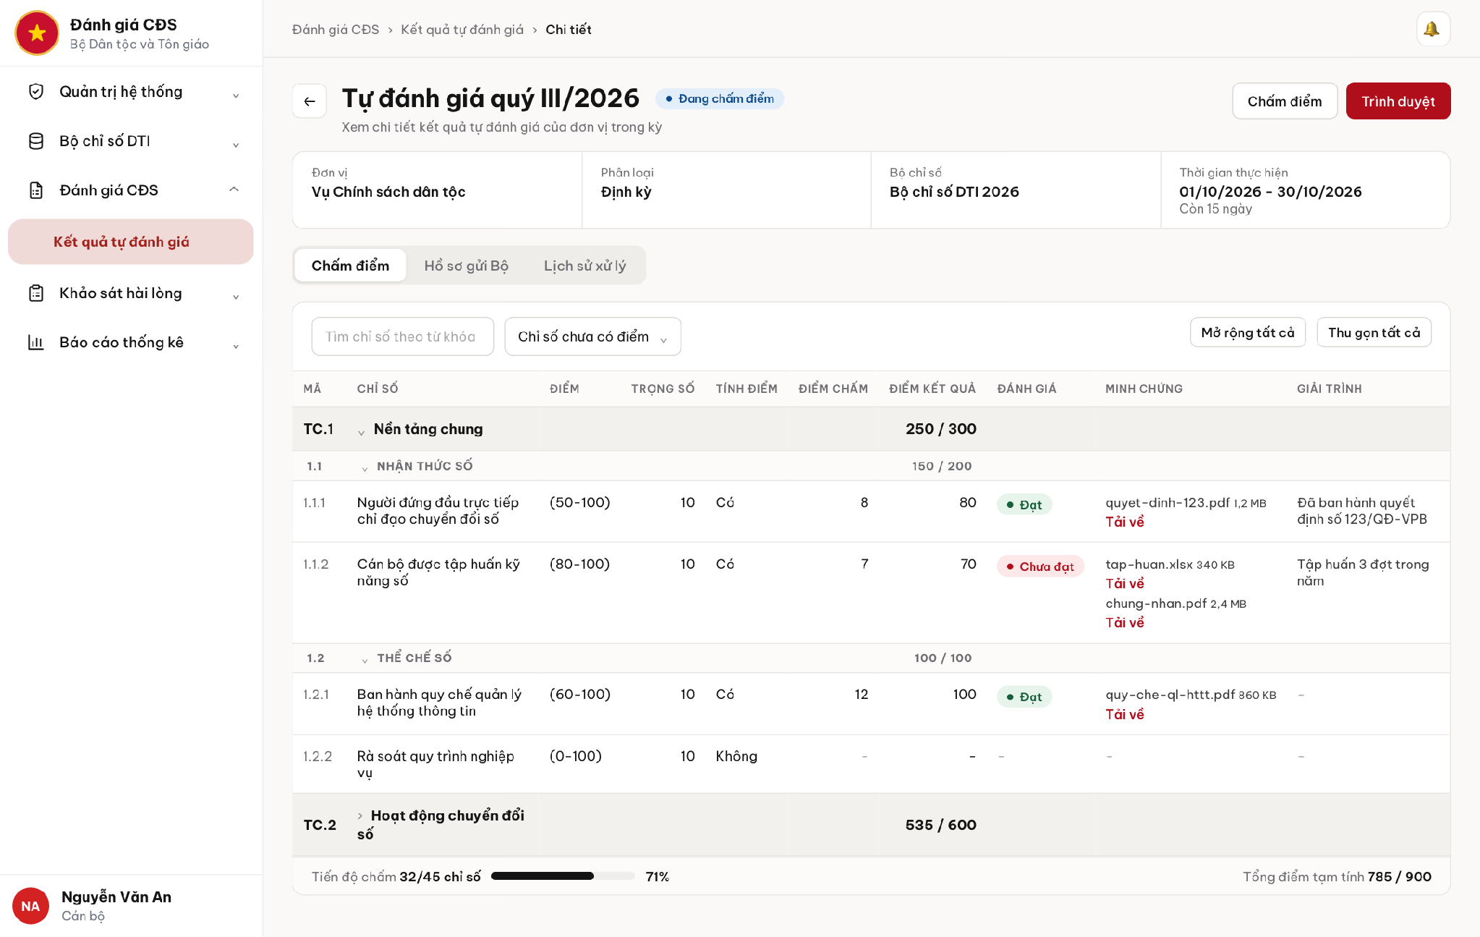

3.2.5.4. Mô tả Màn hình (Field Specification)
UI-2.5.1 - Chi tiết kết quả (Phía Bộ xem)
Các trường giống UI-1.7.1, UI-1.7.2 và UI-1.7.3 của Nhóm 1. Dưới đây chỉ nêu phần khác.
Field Name | Field type | Data Type | Required | Validation rule/Behaviour
Gửi nhắc nhở | Button | Action | No | Behaviour: Mở UC2.2 cho đơn vị đang xem.  Validation rule: Chỉ hiển thị khi kết quả thuộc Chưa gửi và kỳ đang diễn ra (BR-2).
Yêu cầu đánh giá lại | Button | Action | No | Behaviour: Mở UC2.3.  Validation rule: Chỉ hiển thị khi kết quả ở trạng thái Đã gửi và kỳ đang diễn ra (BR-2).
Duyệt mở khóa, Từ chối mở khóa | Button | Action | No | Behaviour: Mở UC2.4a, UC2.4b.  Validation rule: Chỉ hiển thị khi kết quả ở trạng thái Chờ mở khóa (BR-2).
Thông tin bổ sung | Label | String | No | Behaviour: Ở Chờ mở khóa hiển thị người yêu cầu, thời gian yêu cầu và lý do xin mở khóa.  Validation rule: Theo BR-3.
Chấm điểm, Trình duyệt, Phê duyệt, Từ chối, Gửi Bộ, Xin mở khóa | Button | Action | No | Behaviour: Không hiển thị với Phía Bộ.  Validation rule: Đây là thao tác của đơn vị (Nhóm 1).

Phân hệ D: Dashboard và Báo cáo thống kê

Nhóm chức năng 1: Dashboard đơn vị, địa phương

ID | Use case | Nhóm | Actor chính
UC1.1 | Xem kết quả kỳ của đơn vị | Dashboard đơn vị, địa phương | Lãnh đạo đơn vị, Lãnh đạo địa phương
UC1.2 | Xuất kết quả kỳ của đơn vị | Dashboard đơn vị, địa phương | Lãnh đạo đơn vị, Lãnh đạo địa phương
UC1.3 | So sánh kết quả của đơn vị theo thời gian | Dashboard đơn vị, địa phương | Lãnh đạo đơn vị, Lãnh đạo địa phương
UC1.4 | Xuất so sánh kết quả theo thời gian | Dashboard đơn vị, địa phương | Lãnh đạo đơn vị, Lãnh đạo địa phương

Quy tắc dùng chung của nhóm
Nguồn dữ liệu
- Dashboard chỉ đọc kết quả chính thức của phân hệ C. Kết quả chính thức là bản gửi gần nhất của đơn vị trong kỳ. Dashboard không có thao tác ghi dữ liệu.
- Đơn vị chưa gửi kết quả lần nào trong kỳ thì không có kết quả chính thức. Các ô số liệu và biểu đồ của kỳ đó hiển thị "Chưa có dữ liệu".
- Kỳ đang diễn ra vẫn xem được. Số liệu là bản gửi gần nhất và được gắn nhãn Tạm thời, vì đơn vị còn có thể mở khóa và gửi lại. Kỳ đã kết thúc là kết quả chính thức.
- Mỗi kỳ gắn với một bộ chỉ số và một Thang xếp loại. Hệ thống suy ra bộ chỉ số và thang từ kỳ. Điểm của các kỳ không cộng gộp với nhau.
Phân quyền và phạm vi dữ liệu
- Có 4 quyền chức năng độc lập: Xem dashboard đơn vị (tab Kết quả kỳ), Xuất dashboard đơn vị, Xem so sánh theo thời gian (tab So sánh theo thời gian), Xuất so sánh theo thời gian. Quyền không gắn cứng vào vai trò.
- Tài khoản có ít nhất một trong hai quyền xem thì thấy mục Dashboard đơn vị trong menu Báo cáo thống kê. Tài khoản chỉ có một quyền xem thì chỉ thấy tab tương ứng.
- Dữ liệu giới hạn theo phạm vi tài khoản: Đơn vị, Đơn vị và đơn vị con, Toàn hệ thống.
- Phạm vi Đơn vị: không có ô Đơn vị, Dashboard luôn là đơn vị của tài khoản.
- Phạm vi Đơn vị và đơn vị con hoặc Toàn hệ thống: có ô Đơn vị dạng cây đơn vị cha và đơn vị con, có ô tìm kiếm theo tên. Mặc định là đơn vị của tài khoản. Chọn một đơn vị chỉ hiện kết quả của chính đơn vị đó, không gộp kết quả của đơn vị con.
Bộ lọc thời gian
- Hình thức: Định kỳ (mặc định), Đột xuất.
- Xem theo: Tháng, Quý, Năm. Chỉ có khi Hình thức là Định kỳ.
- Khung thời gian: khoảng từ ngày đến ngày. Chỉ có khi Hình thức là Định kỳ. Một kỳ thuộc khung khi thời gian đánh giá của kỳ giao với khung.
- Hình thức Đột xuất: kỳ Đột xuất không có chu kỳ nên ẩn Xem theo và Khung thời gian, người dùng chọn thẳng kỳ Đột xuất của đơn vị.
- Danh sách kỳ chỉ gồm các kỳ được giao cho đơn vị đang xem. Mỗi kỳ hiển thị tên kỳ, dòng phụ là tên bộ chỉ số, để phân biệt các kỳ cùng chu kỳ dùng bộ chỉ số khác nhau.
- Khi mở màn hình, hệ thống chọn kỳ gần nhất của đơn vị (kỳ đã bắt đầu, có ngày bắt đầu muộn nhất), rồi đặt Xem theo và Khung thời gian theo chu kỳ của kỳ đó.
Công thức

Chỉ tiêu | Cách tính
Điểm đạt của chỉ số | Điểm kết quả của chỉ số trong bản gửi gần nhất, theo cách tính của phân hệ C
Điểm tối đa của đơn vị | Tổng điểm tối đa các chỉ số tính điểm của đơn vị. Chỉ số Không tính điểm bị loại, nên điểm tối đa của đơn vị có thể nhỏ hơn điểm tối đa của bộ chỉ số
Tổng điểm chuyển đổi số | Tổng điểm đạt trên điểm tối đa của đơn vị, ví dụ 785 / 900
Điểm xếp hạng | Tổng điểm đạt ÷ tổng điểm tối đa của đơn vị × 100%
Tỷ lệ đạt của trụ cột, nhóm, chỉ số | Điểm đạt ÷ điểm tối đa của trụ cột, nhóm hoặc chỉ số đó × 100%
Tỷ trọng đóng góp của nhóm | Điểm đạt của nhóm ÷ tổng điểm đạt của đơn vị × 100%
Mức độ chuyển đổi số (Xếp loại) | Mức của Thang xếp loại gắn với kỳ chứa Điểm xếp hạng đã làm tròn. Đúng mốc thì thuộc mức trên
Tỷ lệ hiển thị 2 chữ số thập phân ở bảng và thẻ số liệu, 1 chữ số ở nhãn biểu đồ. Chữ số thập phân kế tiếp từ 5 trở lên thì làm tròn lên. Tính từ điểm gốc, không cộng các tỷ lệ đã làm tròn. Số theo kiểu Việt Nam, phần thập phân dùng dấu phẩy, điểm là số nguyên.
Nhóm không có vòng đời trạng thái riêng. Bốn UC chỉ xem và xuất, không thay đổi trạng thái kết quả ở phân hệ C.

3.1.1. UC1.1: Xem kết quả kỳ của đơn vị

3.1.1.1. Thông tin chung

ID | Use case | Description
UC1.1 | Xem kết quả kỳ của đơn vị | Lãnh đạo đơn vị, Lãnh đạo địa phương xem kết quả chuyển đổi số của một đơn vị trong một kỳ theo tháng, quý, năm hoặc kỳ Đột xuất, dạng thẻ số liệu, biểu đồ cột, biểu đồ tròn và bảng số liệu.
Actor: Lãnh đạo đơn vị, Lãnh đạo địa phương
Trigger: Người dùng chọn Báo cáo thống kê, Dashboard đơn vị trên menu, hoặc chọn tab Kết quả kỳ.
Điều kiện trước (Pre-condition): Đã đăng nhập, có quyền Xem dashboard đơn vị. Đơn vị đang xem nằm trong phạm vi tài khoản.
Điều kiện sau (Post-condition): Hiển thị kết quả của đơn vị trong kỳ đã chọn. Không thay đổi dữ liệu.
- Business rule:
- BR-1: Mỗi lần xem một đơn vị và một kỳ. Muốn xem nhiều kỳ thì dùng UC1.3.
- BR-2: Thẻ Tổng điểm chuyển đổi số hiển thị tổng điểm đạt trên điểm tối đa của đơn vị theo công thức chung.
- BR-3: Thẻ Điểm xếp hạng hiển thị Điểm xếp hạng theo công thức chung, dòng phụ là phép chia điểm đạt cho điểm tối đa (ví dụ 785 ÷ 900). Biểu tượng thông tin khi di chuột hiện tên chỉ tiêu, công thức "Tổng điểm đạt ÷ tổng điểm tối đa" và phép tính cụ thể (ví dụ 785 ÷ 900 = 87,22%).
- BR-4: Thẻ Mức độ chuyển đổi số hiển thị tên mức xếp loại và tên Thang xếp loại của kỳ.
- BR-5: Biểu đồ cột (YC 183) có một cột cho mỗi nhóm chỉ số, giá trị là tỷ lệ đạt của nhóm, ghi phần trăm trên cột. Mỗi nhóm một màu cố định, dùng thống nhất ở mọi biểu đồ của phân hệ D. Di chuột lên cột hiện tên nhóm và tỷ lệ.
- BR-6: Biểu đồ tròn (YC 184) thể hiện tỷ trọng đóng góp của từng nhóm chỉ số vào tổng điểm. Giữa vòng là tổng điểm đạt. Chú giải ghi tên nhóm, điểm đạt và tỷ trọng. Di chuột lên phần vòng hiện tên nhóm, điểm và tỷ trọng.
- BR-7: Bảng số liệu kết quả (YC 185) là cây ba cấp Trụ cột, Nhóm chỉ số, Chỉ số trong một bảng, theo thứ tự của bộ chỉ số. Mặc định trụ cột mở, nhóm thu gọn. Mở nhóm thì hiện các chỉ số của nhóm. Chỉ số có chỉ số con thì mở được tới chỉ số con cuối cùng, điểm của cấp cha bằng tổng cấp con theo phân hệ C. Dòng cuối là Tổng cộng.
- BR-8: Chỉ số Không tính điểm vẫn hiện trong bảng, các ô Điểm tối đa, Điểm đạt, Tỷ lệ đạt hiển thị "-" và không tính vào dòng của nhóm, trụ cột, tổng.
- BR-9: Kỳ đang diễn ra hiển thị MSG-112 ngay dưới tiêu đề và nhãn Tạm thời ở thẻ Mức độ chuyển đổi số.
- BR-10: Đơn vị chưa có kết quả chính thức của kỳ thì ba thẻ, hai biểu đồ và bảng hiển thị MSG-022.

3.1.1.2. Mô tả luồng nghiệp vụ
Basic Flow
- Người dùng chọn Báo cáo thống kê, Dashboard đơn vị.
- Hệ thống kiểm tra quyền và phạm vi tài khoản.
- Hệ thống hiển thị tab Kết quả kỳ với đơn vị mặc định và kỳ gần nhất theo quy tắc dùng chung.
- Người dùng chọn Đơn vị (nếu có ô Đơn vị), Hình thức, Xem theo, Khung thời gian và Kỳ.
- Hệ thống lấy kết quả chính thức của đơn vị trong kỳ đã chọn và tính các chỉ tiêu theo công thức chung.
- Hệ thống hiển thị ba thẻ số liệu, biểu đồ cột, biểu đồ tròn và bảng số liệu kết quả (BR-2 đến BR-8).
- Người dùng mở hoặc thu gọn trụ cột, nhóm trong bảng, hoặc chọn Thu gọn, Mở rộng tất cả.
- Hệ thống hiển thị hoặc ẩn các dòng con tương ứng.
Alternative Flow
AF1. Kỳ đang diễn ra
- Tại bước 5, kỳ đã chọn chưa kết thúc.
- Hệ thống lấy bản gửi gần nhất, hiển thị MSG-112 và nhãn Tạm thời (BR-9). Tiếp tục bước 6.
AF2. Hình thức Đột xuất
- Tại bước 4, người dùng chọn Hình thức Đột xuất.
- Hệ thống ẩn Xem theo và Khung thời gian, ô Kỳ liệt kê các kỳ Đột xuất của đơn vị. Tiếp tục bước 4 với ô Kỳ.
AF3. Tài khoản có phạm vi Đơn vị
- Tại bước 3, hệ thống không hiển thị ô Đơn vị và dùng đơn vị của tài khoản. Tiếp tục bước 4 với các ô còn lại.
AF4. Chuyển sang tab So sánh theo thời gian
- Người dùng chọn tab So sánh theo thời gian. Use case tiếp tục với UC1.3.
AF5. Xuất Excel
- Người dùng chọn Xuất Excel. Use case tiếp tục với UC1.2.
Exception Flow
EF1. Đơn vị chưa có kết quả chính thức của kỳ
- Tại bước 5, đơn vị chưa gửi kết quả lần nào trong kỳ.
- Hệ thống hiển thị MSG-022 ở các thẻ, biểu đồ và bảng (BR-10). Quay lại bước 4.
EF2. Không có kỳ phù hợp bộ lọc
- Tại bước 4, không có kỳ nào của đơn vị thỏa Hình thức, Xem theo, Khung thời gian.
- Hệ thống hiển thị MSG-021 trong danh sách ô Kỳ và MSG-022 ở phần nội dung. Quay lại bước 4.
EF3. Khung thời gian không hợp lệ
- Tại bước 4, ngày kết thúc của Khung thời gian trước ngày bắt đầu.
- Hệ thống hiển thị MSG-017 tại ô Khung thời gian và không lọc lại. Quay lại bước 4.
EF4. Không có quyền hoặc ngoài phạm vi
- Tại bước 2, tài khoản không có quyền Xem dashboard đơn vị, hoặc đơn vị yêu cầu nằm ngoài phạm vi.
- Hệ thống hiển thị MSG-043 hoặc MSG-045 và không hiển thị dữ liệu. Use case kết thúc.
EF5. Lỗi tải dữ liệu
- Tại bước 5, hệ thống không lấy được dữ liệu.
- Hệ thống hiển thị MSG-025, hoặc MSG-026 khi mất kết nối, và giữ nguyên bộ lọc. Quay lại bước 4.

3.1.1.3. Màn hình

UI Code | Screen | Mô tả
UI-1.1.1 | Dashboard đơn vị, tab Kết quả kỳ | Thẻ số liệu, biểu đồ cột, biểu đồ tròn và bảng số liệu kết quả của một đơn vị trong một kỳ. Dùng chung cho UC1.2
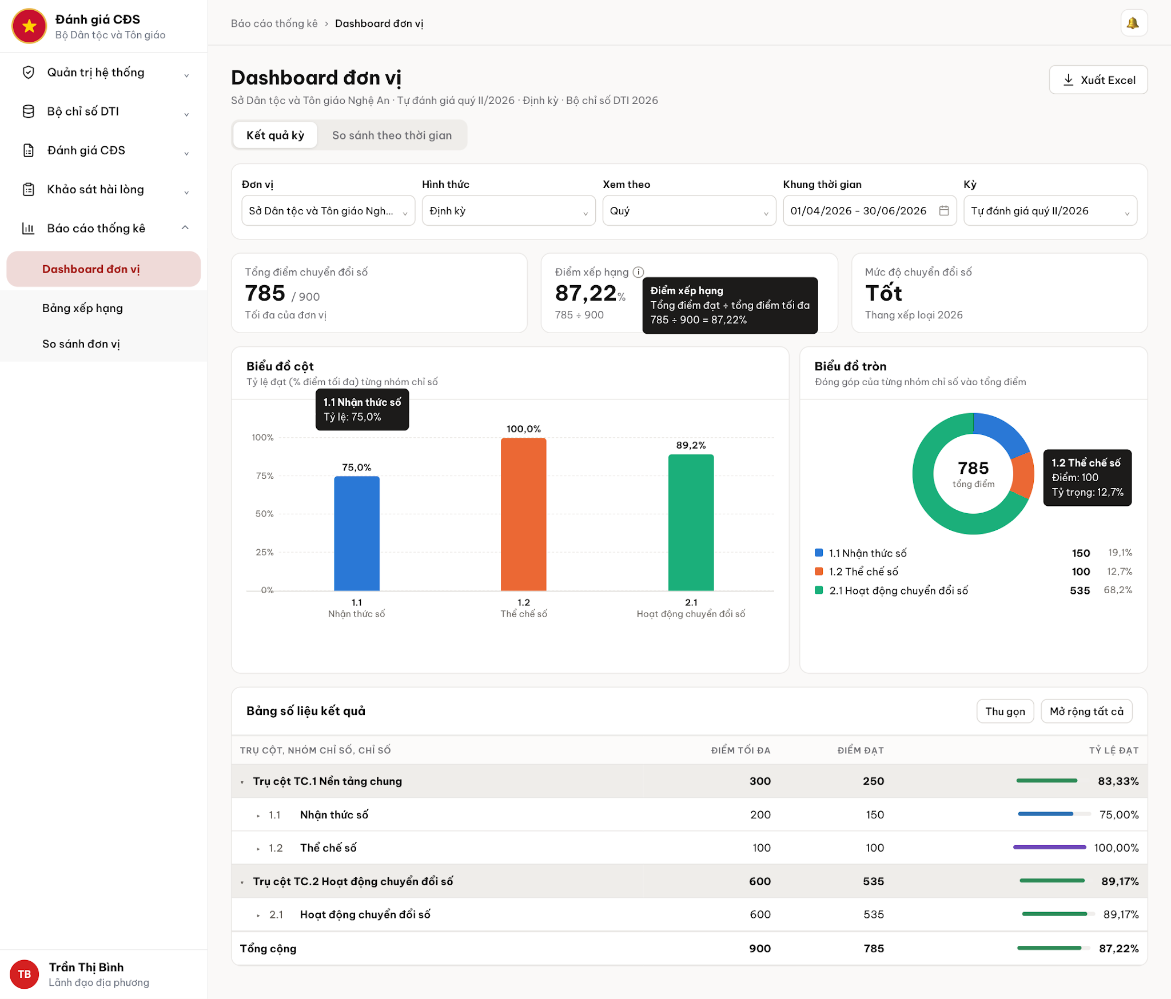
Dashboard đơn vị, tab Kết quả kỳ

3.1.1.4. Mô tả Màn hình (Field Specification)
UI-1.1.1 - Dashboard đơn vị, tab Kết quả kỳ

Field Name | Field type | Data Type | Required | Validation rule/Behaviour
Tiêu đề và dòng phụ | Label | String | No | Behaviour: Tiêu đề "Dashboard đơn vị". Dòng phụ ghi tên đơn vị, tên kỳ, hình thức, bộ chỉ số đang xem.  Validation rule: Cập nhật theo bộ lọc đang áp dụng.
Thông báo kỳ đang diễn ra | Label | String | No | Behaviour: Hiển thị MSG-112 dưới tiêu đề.  Validation rule: Chỉ hiện khi kỳ chưa kết thúc (BR-9).
Xuất Excel | Button | Action | No | Behaviour: Thực hiện UC1.2 với dữ liệu đang xem.  Validation rule: Chỉ hiện khi có quyền Xuất dashboard đơn vị. Vô hiệu trong khi đang tạo tệp.
Kết quả kỳ / So sánh theo thời gian | Tab | Action | No | Behaviour: Chuyển giữa UC1.1 và UC1.3. Mặc định Kết quả kỳ.  Validation rule: Mỗi tab chỉ hiện khi có quyền xem tương ứng.
Đơn vị | Dropdown | Object | Yes | Behaviour: Danh sách thả xuống dạng cây đơn vị cha và đơn vị con, có ô tìm kiếm theo tên, chọn một. Mặc định là đơn vị của tài khoản.  Validation rule: Chỉ hiện khi phạm vi là Đơn vị và đơn vị con hoặc Toàn hệ thống. Chỉ liệt kê đơn vị trong phạm vi. Chọn đơn vị cha không gộp đơn vị con.
Hình thức | Dropdown | String | Yes | Behaviour: Định kỳ, Đột xuất. Mặc định Định kỳ.  Validation rule: Đổi hình thức thì tải lại danh sách kỳ.
Xem theo | Dropdown | String | Yes | Behaviour: Tháng, Quý, Năm. Mặc định theo chu kỳ của kỳ gần nhất.  Validation rule: Chỉ hiện khi Hình thức là Định kỳ.
Khung thời gian | Date picker | Date | Yes | Behaviour: Chọn từ ngày đến ngày, định dạng dd/mm/yyyy, có biểu tượng lịch. Mặc định là thời gian của kỳ gần nhất.  Validation rule: Chỉ hiện khi Hình thức là Định kỳ. Ngày kết thúc trước ngày bắt đầu thì báo MSG-017.
Kỳ | Dropdown | Object | Yes | Behaviour: Chọn một kỳ trong các kỳ của đơn vị thỏa bộ lọc. Mỗi dòng ghi tên kỳ, dòng phụ là tên bộ chỉ số. Mặc định kỳ gần nhất.  Validation rule: Không có kỳ phù hợp thì danh sách hiển thị MSG-021.
Tổng điểm chuyển đổi số | Label | Number | No | Behaviour: Tổng điểm đạt trên điểm tối đa của đơn vị (BR-2), ví dụ 785 / 900.  Validation rule: Chưa có kết quả thì hiển thị MSG-022.
Điểm xếp hạng | Label | Number | No | Behaviour: Phần trăm 2 chữ số thập phân, dòng phụ là phép chia. Biểu tượng thông tin hiện công thức và phép tính khi di chuột (BR-3).  Validation rule: Chưa có kết quả thì hiển thị MSG-022.
Mức độ chuyển đổi số | Label | String | No | Behaviour: Tên mức xếp loại, dòng phụ là tên Thang xếp loại của kỳ. Có nhãn Tạm thời khi kỳ đang diễn ra.  Validation rule: Xếp loại theo công thức chung. Chưa có kết quả thì hiển thị MSG-022.
Biểu đồ cột | Chart | List | No | Behaviour: Tỷ lệ đạt (% điểm tối đa) từng nhóm chỉ số (BR-5). Nhãn dưới cột là mã và tên nhóm.  Validation rule: Chưa có kết quả thì hiển thị MSG-022.
Biểu đồ tròn | Chart | List | No | Behaviour: Đóng góp của từng nhóm chỉ số vào tổng điểm (BR-6). Chú giải gồm tên nhóm, điểm, tỷ trọng.  Validation rule: Tổng tỷ trọng các nhóm là 100%. Chưa có kết quả thì hiển thị MSG-022.
Bảng số liệu kết quả | Table | List | No | Behaviour: Cây Trụ cột, Nhóm chỉ số, Chỉ số (BR-7). Cột: Trụ cột, Nhóm chỉ số, Chỉ số (mã và tên). Điểm tối đa. Điểm đạt. Tỷ lệ đạt (thanh và phần trăm). Dòng Tổng cộng.  Validation rule: Chỉ số Không tính điểm theo BR-8. Chưa có kết quả thì hiển thị MSG-022.
Mũi tên mở rộng dòng | Button | Action | No | Behaviour: Mở hoặc thu gọn dòng con của trụ cột, nhóm.  Validation rule: Chỉ có ở dòng có cấp con.
Thu gọn / Mở rộng tất cả | Button | Action | No | Behaviour: Thu gọn mọi dòng về cấp trụ cột, hoặc mở mọi cấp tới chỉ số.  Validation rule: Không đổi dữ liệu, chỉ đổi cách hiển thị.

3.1.2. UC1.2: Xuất kết quả kỳ của đơn vị

3.1.2.1. Thông tin chung

ID | Use case | Description
UC1.2 | Xuất kết quả kỳ của đơn vị | Lãnh đạo đơn vị, Lãnh đạo địa phương xuất ra Excel kết quả chuyển đổi số của một đơn vị trong kỳ đang xem tại tab Kết quả kỳ.
Actor: Lãnh đạo đơn vị, Lãnh đạo địa phương
Trigger: Người dùng chọn Xuất Excel tại tab Kết quả kỳ (UC1.1).
Điều kiện trước (Pre-condition): Đã đăng nhập, có quyền Xuất dashboard đơn vị. Đang xem một đơn vị và một kỳ tại UC1.1.
Điều kiện sau (Post-condition): Người dùng nhận tệp Excel. Không thay đổi dữ liệu.
- Business rule:
- BR-1: Xuất đúng đơn vị và kỳ đang xem. Không phụ thuộc trạng thái mở hay thu gọn của bảng, luôn xuất đủ mọi chỉ số.
- BR-2: Cấu trúc tệp theo mục Cấu trúc tệp Excel ở cuối nhóm.
- BR-3: Kỳ đang diễn ra thì tệp ghi tính chất số liệu là Tạm thời. Kỳ đã kết thúc ghi Chính thức.
- BR-4: Đơn vị chưa có kết quả chính thức của kỳ thì không tạo tệp, báo MSG-023.
- BR-5: Kiểm tra lại quyền và phạm vi khi xuất. Chặn bấm lặp trong khi tạo tệp.

3.1.2.2. Mô tả luồng nghiệp vụ
Basic Flow
- Người dùng đang xem kết quả của một đơn vị trong một kỳ tại UC1.1.
- Người dùng chọn Xuất Excel.
- Hệ thống kiểm tra quyền, phạm vi và vô hiệu nút Xuất Excel.
- Hệ thống lấy kết quả chính thức của đơn vị trong kỳ.
- Hệ thống tạo tệp Excel theo cấu trúc chung (BR-2, BR-3).
- Hệ thống trả tệp tải về và mở lại nút Xuất Excel.
Alternative Flow
Không áp dụng.
Exception Flow
EF1. Không có dữ liệu để xuất
- Tại bước 4, đơn vị chưa có kết quả chính thức của kỳ.
- Hệ thống báo MSG-023, không tạo tệp và mở lại nút. Use case kết thúc.
EF2. Không có quyền hoặc ngoài phạm vi
- Tại bước 3, tài khoản không còn quyền Xuất dashboard đơn vị hoặc đơn vị nằm ngoài phạm vi.
- Hệ thống báo MSG-043 hoặc MSG-045 và không tạo tệp. Use case kết thúc.
EF3. Xuất thất bại
- Tại bước 4 đến 6, hệ thống không tạo được tệp hoặc mất kết nối.
- Hệ thống báo MSG-024 hoặc MSG-026 và mở lại nút. Quay lại bước 2.

3.1.2.3. Màn hình

UI Code | Screen | Mô tả
UI-1.2.1 | Dashboard đơn vị, tab Kết quả kỳ | Dùng màn UI-1.1.1 tại mục 3.1.1.3, không có màn riêng

3.1.2.4. Mô tả Màn hình (Field Specification)

Field Name | Field type | Data Type | Required | Validation rule/Behaviour
Xuất Excel | Button | Action | No | Behaviour: Tạo và tải tệp kết quả kỳ của đơn vị đang xem.  Validation rule: Chỉ hiện khi có quyền Xuất dashboard đơn vị. Vô hiệu trong khi tạo tệp. Không có dữ liệu báo MSG-023, lỗi báo MSG-024 hoặc MSG-026.
Tệp kết quả kỳ | Document | File | No | Behaviour: Tệp .xlsx theo cấu trúc chung.  Validation rule: Đúng đơn vị, kỳ đang xem, đủ mọi chỉ số.

3.1.3. UC1.3: So sánh kết quả của đơn vị theo thời gian

3.1.3.1. Thông tin chung

ID | Use case | Description
UC1.3 | So sánh kết quả của đơn vị theo thời gian | Lãnh đạo đơn vị, Lãnh đạo địa phương chọn khung thời gian và các kỳ để so sánh kết quả chuyển đổi số của một đơn vị qua nhiều kỳ, dạng biểu đồ cột, biểu đồ tròn và bảng số liệu.
Actor: Lãnh đạo đơn vị, Lãnh đạo địa phương
Trigger: Người dùng chọn tab So sánh theo thời gian tại Dashboard đơn vị.
Điều kiện trước (Pre-condition): Đã đăng nhập, có quyền Xem so sánh theo thời gian. Đơn vị đang xem nằm trong phạm vi tài khoản.
Điều kiện sau (Post-condition): Hiển thị kết quả của đơn vị qua các kỳ đã chọn. Không thay đổi dữ liệu.
- Business rule:
- BR-1: Ô Bộ chỉ số - Thang xếp loại chọn một cặp. Mỗi lựa chọn là một cặp bộ chỉ số và thang mà đơn vị đã tham gia trong khung thời gian, ví dụ "Bộ chỉ số DTI 2026 - Thang xếp loại 2026". Một bộ chỉ số dùng hai thang thì thành hai lựa chọn. Mặc định là cặp của kỳ gần nhất. Không có lựa chọn Tất cả.
- BR-2: Danh sách Kỳ so sánh gồm các kỳ của đơn vị thỏa Hình thức, Xem theo, Khung thời gian và cặp đã chọn. Một lần xem chỉ có một bộ chỉ số và một thang.
- BR-3: Chọn xong Khung thời gian và cặp thì hệ thống tự chọn tất cả kỳ trong danh sách. Người dùng thêm hoặc bỏ bớt. Tối thiểu 2 kỳ, không giới hạn tối đa.
- BR-4: Các kỳ xếp theo thời gian tăng dần trên trục và trong bảng.
- BR-5: Biểu đồ Điểm xếp hạng qua các kỳ (YC 188) có mỗi kỳ một cột cùng màu, ghi phần trăm trên cột. Dưới cột là tên kỳ và chip xếp loại. Kỳ chưa có kết quả chính thức hiển thị "Chưa có dữ liệu" trong vùng cột và "Chưa gửi" dưới tên kỳ. Di chuột hiện tên kỳ, Điểm xếp hạng, xếp loại.
- BR-6: Biểu đồ Tỷ lệ điểm theo nhóm chỉ số có trục ngang là kỳ, mỗi nhóm một cột với màu cố định của nhóm. Chú giải ghi tên nhóm. Di chuột hiện tên kỳ và tỷ lệ của nhóm.
- BR-7: Biểu đồ tròn Đóng góp của từng nhóm chỉ số vào tổng điểm (YC 189) có mỗi kỳ một vòng, giữa vòng là tổng điểm đạt của kỳ. Kỳ chưa có kết quả là vòng trống ghi "Chưa có dữ liệu". Di chuột hiện tên nhóm, kỳ, điểm, tỷ trọng.
- BR-8: Bảng Số liệu so sánh có cột đầu là Chỉ tiêu, mỗi kỳ một cột. Các dòng: Tổng điểm, Điểm xếp hạng, Xếp loại, rồi cây Trụ cột, Nhóm chỉ số với tỷ lệ điểm. Mở nhóm thì hiện tỷ lệ của từng chỉ số trong nhóm. Ô của kỳ chưa có kết quả ghi "Chưa có dữ liệu".
- BR-9: Nhiều kỳ thì biểu đồ cột và bảng cuộn ngang, bảng giữ cố định cột Chỉ tiêu. Biểu đồ không dùng màu theo kỳ.
- BR-10: Kỳ đang diễn ra có trong danh sách thì số liệu của kỳ đó là bản gửi gần nhất, tên kỳ trên trục và tiêu đề cột bảng có nhãn Tạm thời.

3.1.3.2. Mô tả luồng nghiệp vụ
Basic Flow
- Người dùng chọn tab So sánh theo thời gian.
- Hệ thống kiểm tra quyền và phạm vi tài khoản.
- Hệ thống hiển thị bộ lọc với đơn vị, hình thức của tab Kết quả kỳ và cặp Bộ chỉ số - Thang xếp loại mặc định (BR-1).
- Người dùng chọn Đơn vị (nếu có ô Đơn vị), Hình thức, Xem theo, Khung thời gian và cặp Bộ chỉ số - Thang xếp loại.
- Hệ thống lập danh sách kỳ và tự chọn tất cả (BR-2, BR-3).
- Người dùng giữ nguyên hoặc chọn Thêm / bỏ kỳ, hoặc bỏ từng kỳ bằng dấu ×.
- Hệ thống kiểm tra số kỳ đã chọn từ 2 trở lên.
- Hệ thống lấy kết quả chính thức của đơn vị trong từng kỳ và tính các chỉ tiêu theo công thức chung.
- Hệ thống hiển thị ba biểu đồ và bảng Số liệu so sánh (BR-4 đến BR-9).
- Người dùng mở hoặc thu gọn trụ cột, nhóm trong bảng, hoặc chọn Thu gọn, Mở rộng tất cả.
Alternative Flow
AF1. Hình thức Đột xuất
- Tại bước 4, người dùng chọn Hình thức Đột xuất.
- Hệ thống ẩn Xem theo và Khung thời gian. Khối Kỳ so sánh liệt kê các kỳ Đột xuất của đơn vị thuộc cặp đã chọn. Tiếp tục bước 5.
AF2. Tài khoản có phạm vi Đơn vị
- Tại bước 3, hệ thống không hiển thị ô Đơn vị và dùng đơn vị của tài khoản. Tiếp tục bước 4.
AF3. Có kỳ đang diễn ra hoặc kỳ chưa có kết quả
- Tại bước 8, một kỳ chưa kết thúc hoặc đơn vị chưa gửi kết quả của kỳ.
- Hệ thống hiển thị theo BR-10 hoặc "Chưa có dữ liệu" cho kỳ đó, các kỳ khác hiển thị bình thường. Tiếp tục bước 9.
AF4. Xuất Excel
- Người dùng chọn Xuất Excel. Use case tiếp tục với UC1.4.
Exception Flow
EF1. Chọn dưới 2 kỳ
- Tại bước 7, số kỳ đã chọn nhỏ hơn 2.
- Hệ thống báo MSG-113, không hiển thị biểu đồ và bảng. Quay lại bước 6.
EF2. Không có cặp hoặc kỳ phù hợp
- Tại bước 5, đơn vị không có kỳ nào trong khung thời gian.
- Hệ thống hiển thị MSG-021 trong ô Bộ chỉ số - Thang xếp loại và MSG-022 ở phần nội dung. Quay lại bước 4.
EF3. Khung thời gian không hợp lệ
- Tại bước 4, ngày kết thúc trước ngày bắt đầu.
- Hệ thống hiển thị MSG-017 tại ô Khung thời gian. Quay lại bước 4.
EF4. Không có quyền hoặc ngoài phạm vi
- Tại bước 2, tài khoản không có quyền Xem so sánh theo thời gian, hoặc đơn vị nằm ngoài phạm vi.
- Hệ thống hiển thị MSG-043 hoặc MSG-045 và không hiển thị dữ liệu. Use case kết thúc.
EF5. Lỗi tải dữ liệu
- Tại bước 8, hệ thống không lấy được dữ liệu.
- Hệ thống hiển thị MSG-025 hoặc MSG-026 và giữ nguyên bộ lọc. Quay lại bước 4.

3.1.3.3. Màn hình

UI Code | Screen | Mô tả
UI-1.3.1 | Dashboard đơn vị, tab So sánh theo thời gian | Chọn các kỳ, ba biểu đồ so sánh và bảng số liệu của một đơn vị qua nhiều kỳ. Dùng chung cho UC1.4
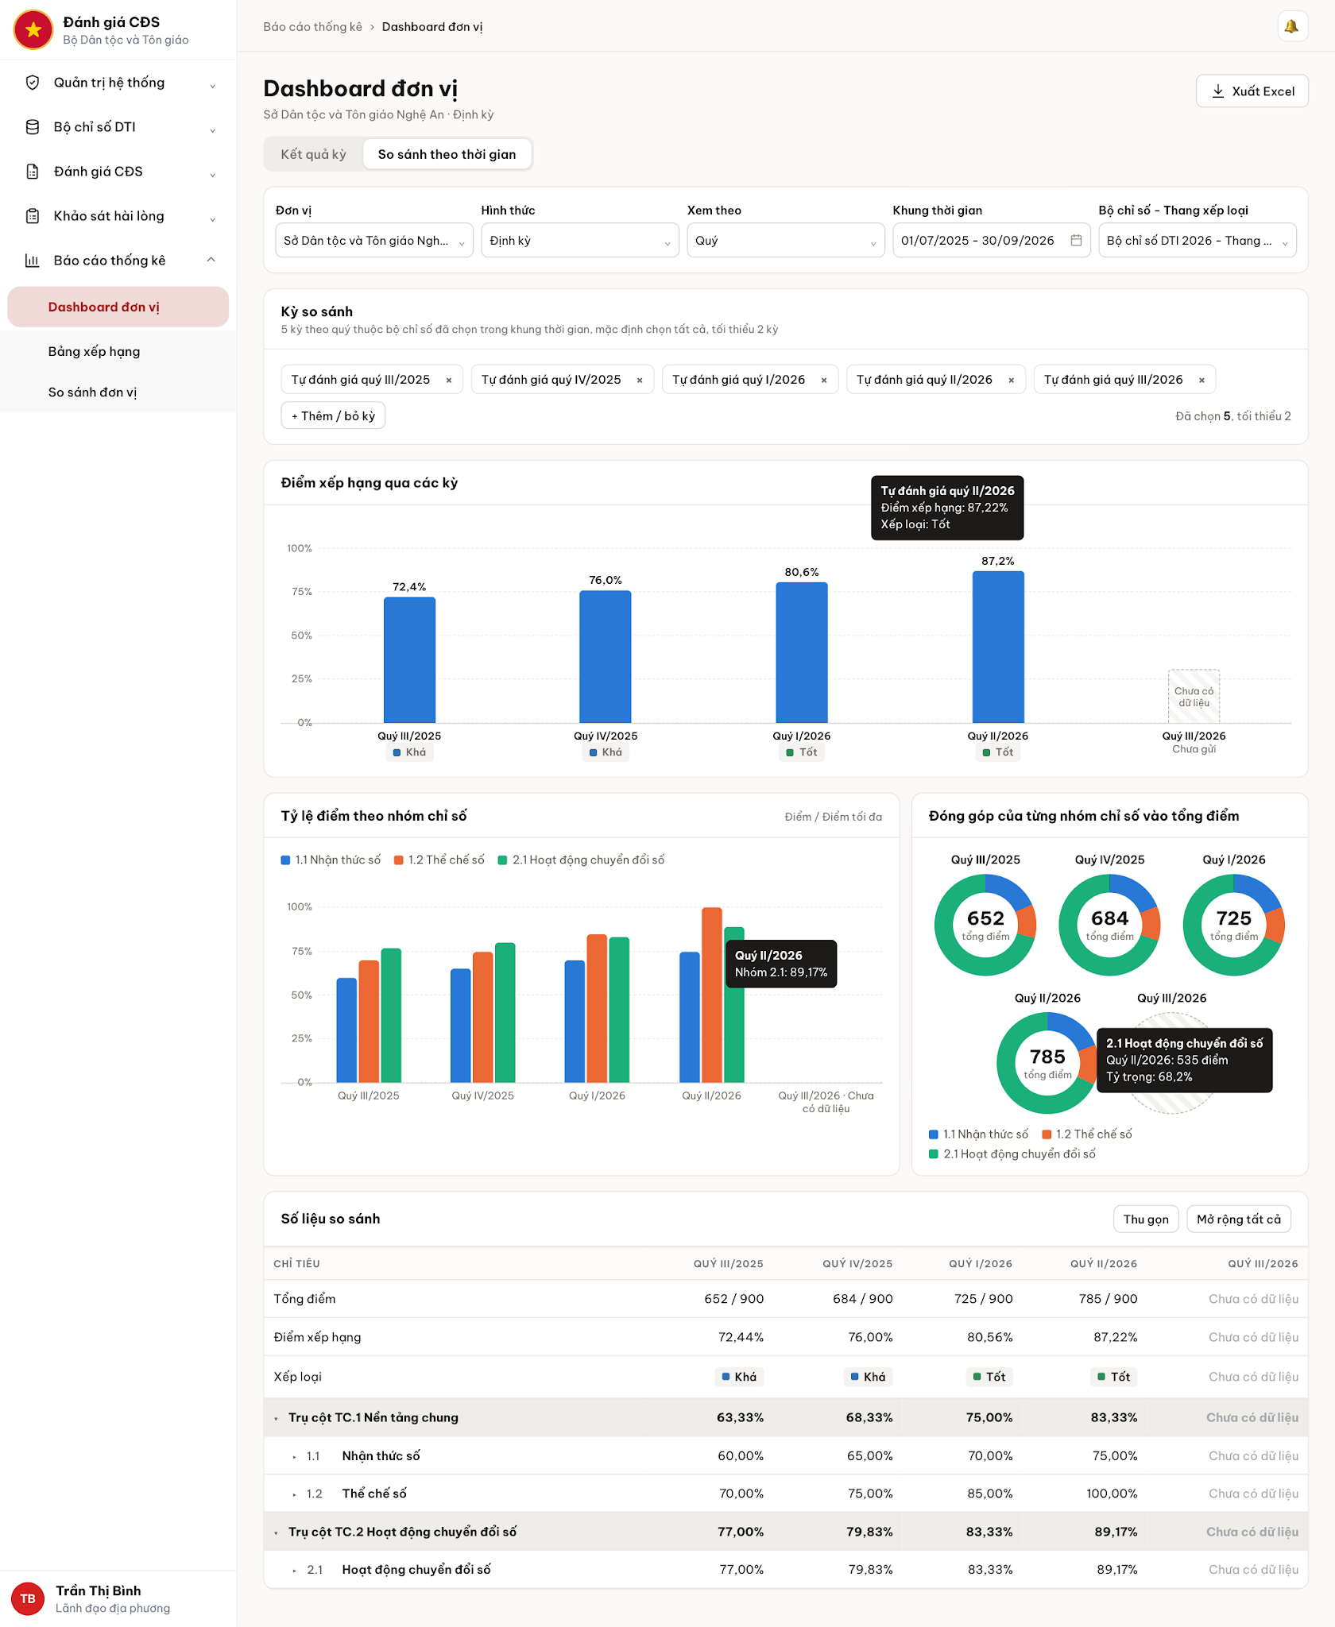
Dashboard đơn vị, tab So sánh theo thời gian

3.1.3.4. Mô tả Màn hình (Field Specification)
UI-1.3.1 - Dashboard đơn vị, tab So sánh theo thời gian

Field Name | Field type | Data Type | Required | Validation rule/Behaviour
Tiêu đề và dòng phụ | Label | String | No | Behaviour: Tiêu đề "Dashboard đơn vị". Dòng phụ ghi tên đơn vị và hình thức.  Validation rule: Cập nhật theo bộ lọc.
Xuất Excel | Button | Action | No | Behaviour: Thực hiện UC1.4 với dữ liệu đang xem.  Validation rule: Chỉ hiện khi có quyền Xuất so sánh theo thời gian. Vô hiệu trong khi tạo tệp.
Kết quả kỳ / So sánh theo thời gian | Tab | Action | No | Behaviour: Như UI-1.1.1, đang chọn So sánh theo thời gian.  Validation rule: Mỗi tab chỉ hiện khi có quyền xem tương ứng.
Đơn vị, Hình thức, Xem theo, Khung thời gian | Dropdown, Date picker | Object | Yes | Behaviour: Như UI-1.1.1.  Validation rule: Như UI-1.1.1.
Bộ chỉ số - Thang xếp loại | Dropdown | Object | Yes | Behaviour: Chọn một cặp bộ chỉ số và thang (BR-1).  Validation rule: Bắt buộc một giá trị, không có Tất cả. Không có cặp phù hợp thì hiển thị MSG-021.
Kỳ so sánh | Checkbox list | List | Yes | Behaviour: Mỗi kỳ đã chọn là một thẻ có dấu ×. Dòng phụ ghi số kỳ trong khung và quy tắc chọn. Nút Thêm / bỏ kỳ mở danh sách để đánh dấu. Có số kỳ đã chọn.  Validation rule: Mặc định chọn tất cả (BR-3). Tối thiểu 2 kỳ, dưới 2 báo MSG-113.
Điểm xếp hạng qua các kỳ | Chart | List | No | Behaviour: Cột Điểm xếp hạng mỗi kỳ, nhãn tên kỳ và chip xếp loại (BR-5).  Validation rule: Kỳ chưa có kết quả ghi "Chưa có dữ liệu" và "Chưa gửi".
Tỷ lệ điểm theo nhóm chỉ số | Chart | List | No | Behaviour: Cột nhóm theo kỳ, màu theo nhóm, có chú giải (BR-6).  Validation rule: Kỳ chưa có kết quả ghi "Chưa có dữ liệu" dưới tên kỳ.
Đóng góp của từng nhóm chỉ số vào tổng điểm | Chart | List | No | Behaviour: Mỗi kỳ một vòng, giữa vòng là tổng điểm, có chú giải nhóm (BR-7).  Validation rule: Kỳ chưa có kết quả là vòng trống "Chưa có dữ liệu".
Số liệu so sánh | Table | List | No | Behaviour: Cột Chỉ tiêu và mỗi kỳ một cột (BR-8). Có Thu gọn và Mở rộng tất cả.  Validation rule: Kỳ chưa có kết quả ghi "Chưa có dữ liệu". Nhiều kỳ thì cuộn ngang, giữ cố định cột Chỉ tiêu.

3.1.4. UC1.4: Xuất so sánh kết quả theo thời gian

3.1.4.1. Thông tin chung

ID | Use case | Description
UC1.4 | Xuất so sánh kết quả theo thời gian | Lãnh đạo đơn vị, Lãnh đạo địa phương xuất ra Excel số liệu so sánh kết quả chuyển đổi số của một đơn vị qua các kỳ đang chọn tại tab So sánh theo thời gian.
Actor: Lãnh đạo đơn vị, Lãnh đạo địa phương
Trigger: Người dùng chọn Xuất Excel tại tab So sánh theo thời gian (UC1.3).
Điều kiện trước (Pre-condition): Đã đăng nhập, có quyền Xuất so sánh theo thời gian. Đang xem từ 2 kỳ trở lên tại UC1.3.
Điều kiện sau (Post-condition): Người dùng nhận tệp Excel. Không thay đổi dữ liệu.
- Business rule:
- BR-1: Xuất đúng đơn vị, cặp bộ chỉ số và thang, các kỳ đang chọn. Luôn xuất đủ trụ cột, nhóm và chỉ số, không phụ thuộc trạng thái mở của bảng.
- BR-2: Cấu trúc tệp theo mục Cấu trúc tệp Excel ở cuối nhóm. Mỗi kỳ ghi tính chất số liệu Chính thức hoặc Tạm thời.
- BR-3: Kỳ chưa có kết quả vẫn có cột trong tệp, các ô để trống.
- BR-4: Mọi kỳ đang chọn đều chưa có kết quả thì không tạo tệp, báo MSG-023.
- BR-5: Kiểm tra lại quyền và phạm vi khi xuất. Chặn bấm lặp trong khi tạo tệp.

3.1.4.2. Mô tả luồng nghiệp vụ
Basic Flow
- Người dùng đang xem so sánh của một đơn vị qua các kỳ tại UC1.3.
- Người dùng chọn Xuất Excel.
- Hệ thống kiểm tra quyền, phạm vi, số kỳ đã chọn và vô hiệu nút Xuất Excel.
- Hệ thống lấy kết quả chính thức của đơn vị trong từng kỳ đã chọn.
- Hệ thống tạo tệp Excel theo cấu trúc chung (BR-1 đến BR-3).
- Hệ thống trả tệp tải về và mở lại nút Xuất Excel.
Alternative Flow
Không áp dụng.
Exception Flow
EF1. Không có dữ liệu để xuất
- Tại bước 4, mọi kỳ đang chọn đều chưa có kết quả.
- Hệ thống báo MSG-023, không tạo tệp và mở lại nút. Use case kết thúc.
EF2. Chọn dưới 2 kỳ
- Tại bước 3, số kỳ đã chọn nhỏ hơn 2.
- Hệ thống báo MSG-113 và không tạo tệp. Use case kết thúc.
EF3. Không có quyền hoặc ngoài phạm vi
- Tại bước 3, tài khoản không còn quyền Xuất so sánh theo thời gian hoặc đơn vị nằm ngoài phạm vi.
- Hệ thống báo MSG-043 hoặc MSG-045 và không tạo tệp. Use case kết thúc.
EF4. Xuất thất bại
- Tại bước 4 đến 6, hệ thống không tạo được tệp hoặc mất kết nối.
- Hệ thống báo MSG-024 hoặc MSG-026 và mở lại nút. Quay lại bước 2.

3.1.4.3. Màn hình

UI Code | Screen | Mô tả
UI-1.4.1 | Dashboard đơn vị, tab So sánh theo thời gian | Dùng màn UI-1.3.1 tại mục 3.1.3.3, không có màn riêng

3.1.4.4. Mô tả Màn hình (Field Specification)

Field Name | Field type | Data Type | Required | Validation rule/Behaviour
Xuất Excel | Button | Action | No | Behaviour: Tạo và tải tệp so sánh theo thời gian.  Validation rule: Chỉ hiện khi có quyền Xuất so sánh theo thời gian. Vô hiệu trong khi tạo tệp. Không có dữ liệu báo MSG-023, lỗi báo MSG-024 hoặc MSG-026.
Tệp so sánh theo thời gian | Document | File | No | Behaviour: Tệp .xlsx theo cấu trúc chung.  Validation rule: Đúng đơn vị, cặp bộ chỉ số và thang, các kỳ đang chọn.

Cấu trúc tệp Excel
Dùng định dạng .xlsx. Điểm và tỷ lệ là ô số để người dùng tính tiếp. Tỷ lệ lưu giá trị chưa làm tròn và định dạng hiển thị 2 chữ số thập phân. Ô không có dữ liệu để trống, không ghi dấu "-" hoặc số 0 thay thế. Biểu đồ không xuất, chỉ xuất số liệu của biểu đồ. Đầu mỗi sheet ghi tên báo cáo, đơn vị, thời điểm xuất và bộ lọc đã áp dụng.

Tệp kết quả kỳ - UC1.2

Sheet | Nội dung và cột
Tổng quan | Đơn vị, tên kỳ, hình thức, thời gian kỳ, bộ chỉ số, Thang xếp loại, tính chất số liệu (Chính thức hoặc Tạm thời). Tổng điểm đạt, điểm tối đa của đơn vị, Điểm xếp hạng, Mức độ chuyển đổi số. Bảng theo nhóm chỉ số: mã nhóm, tên nhóm, điểm tối đa, điểm đạt, tỷ lệ đạt, tỷ trọng đóng góp
Chi tiết chỉ số | Cấp (Trụ cột, Nhóm chỉ số, Chỉ số), mã, tên, điểm tối đa, điểm đạt, tỷ lệ đạt. Đủ mọi dòng của cây theo thứ tự bộ chỉ số. Dòng cuối Tổng cộng. Chỉ số Không tính điểm để trống ba cột điểm
Tên tệp: Ket_qua_ky_{ma_don_vi}_{ma_ky}_YYYYMMDD_HHmmss.xlsx. Thời điểm cuối tên là thời điểm xuất.

Tệp so sánh theo thời gian - UC1.4

Sheet | Nội dung và cột
So sánh theo kỳ | Đầu sheet: đơn vị, hình thức, xem theo, khung thời gian, cặp bộ chỉ số và thang. Cột đầu là Chỉ tiêu, mỗi kỳ một cột theo thời gian tăng dần, tiêu đề cột là tên kỳ. Dòng tính chất số liệu của từng kỳ. Dòng Tổng điểm đạt, Điểm tối đa, Điểm xếp hạng, Xếp loại. Rồi tỷ lệ điểm của từng trụ cột, nhóm chỉ số, chỉ số theo thứ tự bộ chỉ số
Đóng góp theo nhóm | Dòng là nhóm chỉ số, mỗi kỳ hai cột: điểm đạt và tỷ trọng đóng góp
Tên tệp: So_sanh_theo_thoi_gian_{ma_don_vi}_YYYYMMDD_HHmmss.xlsx.

Nhóm chức năng 2: Xếp hạng và so sánh đơn vị

ID | Use case | Nhóm | Actor chính
UC2.1 | Xem bảng xếp hạng | Xếp hạng và so sánh đơn vị | Người dùng có quyền xem bảng xếp hạng
UC2.2 | Xuất bảng xếp hạng | Xếp hạng và so sánh đơn vị | Người dùng có quyền xuất bảng xếp hạng
UC2.3 | So sánh chi tiết các đơn vị | Xếp hạng và so sánh đơn vị | Lãnh đạo
UC2.4 | So sánh các đơn vị qua các kỳ | Xếp hạng và so sánh đơn vị | Lãnh đạo
UC2.5 | Xuất so sánh đơn vị | Xếp hạng và so sánh đơn vị | Lãnh đạo

Quy tắc dùng chung của nhóm
Nhóm dùng lại các quy tắc dùng chung của nhóm 1 (Dashboard đơn vị, địa phương) về nguồn dữ liệu, kỳ đang diễn ra, bộ lọc thời gian, công thức, làm tròn và cách hiển thị số. Phần dưới đây chỉ ghi điểm riêng của nhóm 2.
Phân quyền và phạm vi dữ liệu
- Có 4 quyền chức năng độc lập: Xem bảng xếp hạng, Xuất bảng xếp hạng, Xem so sánh đơn vị, Xuất so sánh đơn vị. Quyền không gắn cứng vào vai trò. Quyền Xem so sánh đơn vị và Xuất so sánh đơn vị dùng chung cho hai tab So sánh chi tiết và So sánh qua các kỳ.
- Bảng xếp hạng không giới hạn theo phạm vi dữ liệu. Mọi tài khoản có quyền Xem bảng xếp hạng đều thấy mọi đơn vị của kỳ. Người xem phải có tài khoản. Người dân không có tài khoản nên không xem được.
- So sánh đơn vị chỉ có đơn vị trong phạm vi tài khoản. Mục So sánh đơn vị chỉ hiện trong menu khi tài khoản có quyền Xem so sánh đơn vị và phạm vi có từ 2 đơn vị trở lên. Phạm vi Đơn vị, hoặc phạm vi Đơn vị và đơn vị con mà đơn vị không có đơn vị con, thì không thấy mục này.
Hạng
- Hạng xếp theo Điểm xếp hạng (hoặc tỷ lệ của chỉ tiêu đang so sánh) giảm dần, so trên giá trị đã làm tròn 2 chữ số thập phân. Đồng giá trị thì đồng hạng, hạng kế tiếp bỏ qua số bậc đã đồng (ví dụ 1, 2, 2, 4). Các đơn vị đồng hạng xếp theo tên A đến Z.
- Đơn vị chưa có kết quả chính thức không có hạng và không tính vào số đơn vị được xếp hạng.
- Nhóm xếp hạng của Bảng xếp hạng: Tất cả đơn vị, Trung ương, Tỉnh thành phố. Hạng xếp riêng trong từng nhóm. Nhóm Trung ương gồm đơn vị cấp Trung ương. Nhóm Tỉnh thành phố mỗi dòng là một tỉnh, thành phố, gồm đơn vị cấp tỉnh và đơn vị cấp xã thuộc tỉnh đó.
- Điểm xếp hạng của tỉnh, thành phố bằng trung bình Điểm xếp hạng (chưa làm tròn) của các đơn vị đã gửi trong tỉnh, thành phố. Xếp loại của tỉnh, thành phố tính trên giá trị này theo thang của kỳ.
- Thay đổi hạng là hạng ở kỳ liền trước trừ hạng ở kỳ đang xem, trong cùng nhóm xếp hạng. Kỳ liền trước là kỳ Định kỳ cùng chu kỳ (tháng, quý hoặc năm), cùng bộ chỉ số, có thời gian đánh giá liền trước kỳ đang xem. Số dương hiển thị ▲ kèm số bậc, số âm hiển thị ▼ kèm số bậc, bằng 0 hiển thị 0. Đơn vị không có hạng ở kỳ liền trước hiển thị "Mới". Không có kỳ liền trước, hoặc kỳ Đột xuất, thì ẩn cột Thay đổi hạng.
- Hạng ở So sánh đơn vị chỉ xếp trong các đơn vị đã chọn, theo từng chỉ tiêu và từng kỳ, không dùng hạng toàn hệ thống. Hạng toàn hệ thống chỉ xem ở Bảng xếp hạng.
Chỉ tiêu so sánh
- Chỉ tiêu gồm Điểm xếp hạng, từng Trụ cột và từng Nhóm chỉ số của bộ chỉ số. Không chọn tới từng chỉ số.
- Tỷ lệ của trụ cột hoặc nhóm bằng điểm đạt chia điểm tối đa của trụ cột hoặc nhóm đó × 100%.
Đơn vị so sánh mặc định
- Mặc định chọn sẵn 3 đơn vị đứng đầu và 3 đơn vị đứng cuối theo Điểm xếp hạng của kỳ, trong các đơn vị thuộc phạm vi đã có kết quả. Phạm vi có từ 6 đơn vị có kết quả trở xuống thì chọn hết.
- Hai tab dùng chung danh sách đơn vị đã chọn. Đổi kỳ thì giữ các đơn vị còn có kết quả ở kỳ mới. Còn dưới 2 đơn vị thì chọn lại theo mặc định.
- Từ 10 đơn vị trở lên thì hiện gợi ý MSG-116 dưới khối Đơn vị so sánh, vẫn cho xem. Không giới hạn số đơn vị tối đa.
Màu biểu đồ
- Biểu đồ không dùng màu theo đơn vị hay theo kỳ. Đơn vị và kỳ đặt trên trục và nhãn. Màu theo nhóm chỉ số cố định, dùng thống nhất với nhóm 1. Điểm xếp hạng dùng một màu riêng. Thanh ở biểu đồ xếp hạng tô theo màu mức xếp loại của Thang xếp loại.
Nhóm không có vòng đời trạng thái riêng. Năm UC chỉ xem và xuất, không thay đổi dữ liệu của phân hệ C.

3.2.1. UC2.1: Xem bảng xếp hạng

3.2.1.1. Thông tin chung

ID | Use case | Description
UC2.1 | Xem bảng xếp hạng | Người dùng có quyền xem bảng xếp hạng chuyển đổi số của các đơn vị, địa phương thuộc Bộ Dân tộc và Tôn giáo trong một kỳ Định kỳ hoặc Đột xuất, theo nhóm Tất cả đơn vị, Trung ương hoặc Tỉnh thành phố, kèm biểu đồ đơn vị đứng đầu và đứng cuối.
Actor: Người dùng có quyền Xem bảng xếp hạng
Trigger: Người dùng chọn Báo cáo thống kê, Bảng xếp hạng trên menu.
Điều kiện trước (Pre-condition): Đã đăng nhập, có quyền Xem bảng xếp hạng.
Điều kiện sau (Post-condition): Hiển thị biểu đồ và bảng xếp hạng của kỳ và nhóm đã chọn. Không thay đổi dữ liệu.
- Business rule:
- BR-1: Bảng liệt kê mọi đơn vị được giao kỳ, không giới hạn theo phạm vi tài khoản.
- BR-2: Kỳ mặc định là kỳ gần nhất của hệ thống (đã bắt đầu, ngày bắt đầu muộn nhất). Xem theo và Khung thời gian lấy theo chu kỳ của kỳ đó. Nhóm xếp hạng mặc định là Tất cả đơn vị.
- BR-3: Biểu đồ xếp hạng hiện 3 đơn vị đứng đầu và 3 đơn vị đứng cuối của nhóm. Giữa hai phần có dòng ghi số đơn vị ở giữa (ví dụ "6 đơn vị ở giữa"). Nhóm có từ 6 đơn vị được xếp hạng trở xuống thì hiện tất cả, không có dòng ở giữa. Không có nút xem tất cả trên biểu đồ.
- BR-4: Mỗi dòng của biểu đồ gồm hạng, tên, thanh Điểm xếp hạng tô màu mức xếp loại, giá trị phần trăm 1 chữ số thập phân. Chú giải là các mức của thang của kỳ. Di chuột hiện tên, "Hạng n / số đơn vị được xếp hạng", xếp loại, Điểm xếp hạng 2 chữ số thập phân.
- BR-5: Nhóm Tất cả đơn vị và Trung ương có 6 cột: Hạng, Đơn vị, Tổng điểm, Điểm xếp hạng, Xếp loại, Thay đổi hạng. Dòng phụ dưới tên đơn vị là cấp đơn vị: "Trung ương", "Tỉnh, thành phố {tên tỉnh}" hoặc "Xã, tỉnh {tên tỉnh}".
- BR-6: Nhóm Tỉnh thành phố có 6 cột: Hạng, Tỉnh, thành phố, Số đơn vị đã gửi, Điểm xếp hạng, Xếp loại, Thay đổi hạng. Số đơn vị đã gửi ghi dạng "số đã gửi / số đơn vị của tỉnh, thành phố được giao kỳ".
- BR-7: Đơn vị chưa gửi kết quả nằm cuối bảng. Ô Hạng, Tổng điểm, Điểm xếp hạng, Thay đổi hạng ghi "-", ô Xếp loại ghi "Chưa có dữ liệu", dòng phụ thêm "Chưa gửi kết quả". Tỉnh, thành phố chưa có đơn vị nào gửi cũng nằm cuối bảng, không có hạng.
- BR-8: Biểu tượng thông tin ở tiêu đề cột Điểm xếp hạng hiện cách tính khi di chuột. Nhóm Tất cả đơn vị và Trung ương: "Tổng điểm đạt ÷ tổng điểm tối đa. Đồng điểm thì đồng hạng." Nhóm Tỉnh thành phố: "Trung bình Điểm xếp hạng của các đơn vị đã gửi trong tỉnh, thành phố, gồm cả đơn vị cấp xã."
- BR-9: Bảng phân trang 20 dòng mỗi trang. Chân bảng ghi số đơn vị hoặc số tỉnh, thành phố đang hiển thị. Bảng không có cột Thao tác.
- BR-10: Kỳ đang diễn ra hiển thị nhãn Tạm thời ở tiêu đề và MSG-112 ngay dưới tiêu đề. Thay đổi hạng vẫn tính so với kỳ liền trước.

3.2.1.2. Mô tả luồng nghiệp vụ
Basic Flow
- Người dùng chọn Báo cáo thống kê, Bảng xếp hạng.
- Hệ thống kiểm tra quyền Xem bảng xếp hạng.
- Hệ thống hiển thị bộ lọc với kỳ và nhóm mặc định (BR-2).
- Người dùng chọn Hình thức, Xem theo, Khung thời gian, Kỳ và Nhóm xếp hạng.
- Hệ thống lấy kết quả chính thức của mọi đơn vị được giao kỳ (BR-1), tính Điểm xếp hạng, xếp loại, hạng và Thay đổi hạng theo nhóm đã chọn.
- Hệ thống hiển thị biểu đồ xếp hạng (BR-3, BR-4) và bảng xếp hạng (BR-5 đến BR-9).
- Người dùng chuyển trang bảng.
Alternative Flow
AF1. Nhóm Tỉnh thành phố
- Tại bước 4, người dùng chọn Nhóm xếp hạng Tỉnh thành phố.
- Hệ thống tính Điểm xếp hạng của từng tỉnh, thành phố theo quy tắc chung và hiển thị bảng theo BR-6. Tiếp tục bước 6.
AF2. Nhóm Trung ương
- Tại bước 4, người dùng chọn Nhóm xếp hạng Trung ương.
- Hệ thống chỉ lấy đơn vị cấp Trung ương, xếp hạng lại trong nhóm. Tiếp tục bước 6.
AF3. Kỳ đang diễn ra
- Tại bước 5, kỳ đã chọn chưa kết thúc.
- Hệ thống lấy bản gửi gần nhất của từng đơn vị và hiển thị theo BR-10. Tiếp tục bước 6.
AF4. Hình thức Đột xuất
- Tại bước 4, người dùng chọn Hình thức Đột xuất.
- Hệ thống ẩn Xem theo, Khung thời gian, ô Kỳ liệt kê các kỳ Đột xuất. Bảng ẩn cột Thay đổi hạng. Tiếp tục bước 5.
AF5. Xuất Excel
- Người dùng chọn Xuất Excel. Use case tiếp tục với UC2.2.
Exception Flow
EF1. Kỳ chưa có đơn vị nào gửi kết quả
- Tại bước 5, không đơn vị nào của kỳ có kết quả chính thức.
- Hệ thống hiển thị MSG-022 ở biểu đồ. Bảng vẫn liệt kê các đơn vị với "Chưa gửi kết quả" theo BR-7. Quay lại bước 4.
EF2. Không có kỳ phù hợp bộ lọc
- Tại bước 4, không có kỳ nào thỏa Hình thức, Xem theo, Khung thời gian.
- Hệ thống hiển thị MSG-021 trong ô Kỳ và MSG-022 ở biểu đồ, bảng. Quay lại bước 4.
EF3. Khung thời gian không hợp lệ
- Tại bước 4, ngày kết thúc trước ngày bắt đầu.
- Hệ thống hiển thị MSG-017 tại ô Khung thời gian. Quay lại bước 4.
EF4. Không có quyền
- Tại bước 2, tài khoản không có quyền Xem bảng xếp hạng.
- Hệ thống hiển thị MSG-043 và không hiển thị dữ liệu. Use case kết thúc.
EF5. Lỗi tải dữ liệu
- Tại bước 5, hệ thống không lấy được dữ liệu.
- Hệ thống hiển thị MSG-025 hoặc MSG-026 và giữ nguyên bộ lọc. Quay lại bước 4.

3.2.1.3. Màn hình

UI Code | Screen | Mô tả
UI-2.1.1 | Bảng xếp hạng, nhóm Tất cả đơn vị | Biểu đồ 3 đầu, 3 cuối và bảng xếp hạng mọi đơn vị của kỳ. Nhóm Trung ương dùng cùng bố cục, chỉ khác dữ liệu. Dùng chung cho UC2.2
UI-2.1.2 | Bảng xếp hạng, nhóm Tỉnh thành phố | Biểu đồ và bảng xếp hạng theo tỉnh, thành phố. Dùng chung cho UC2.2
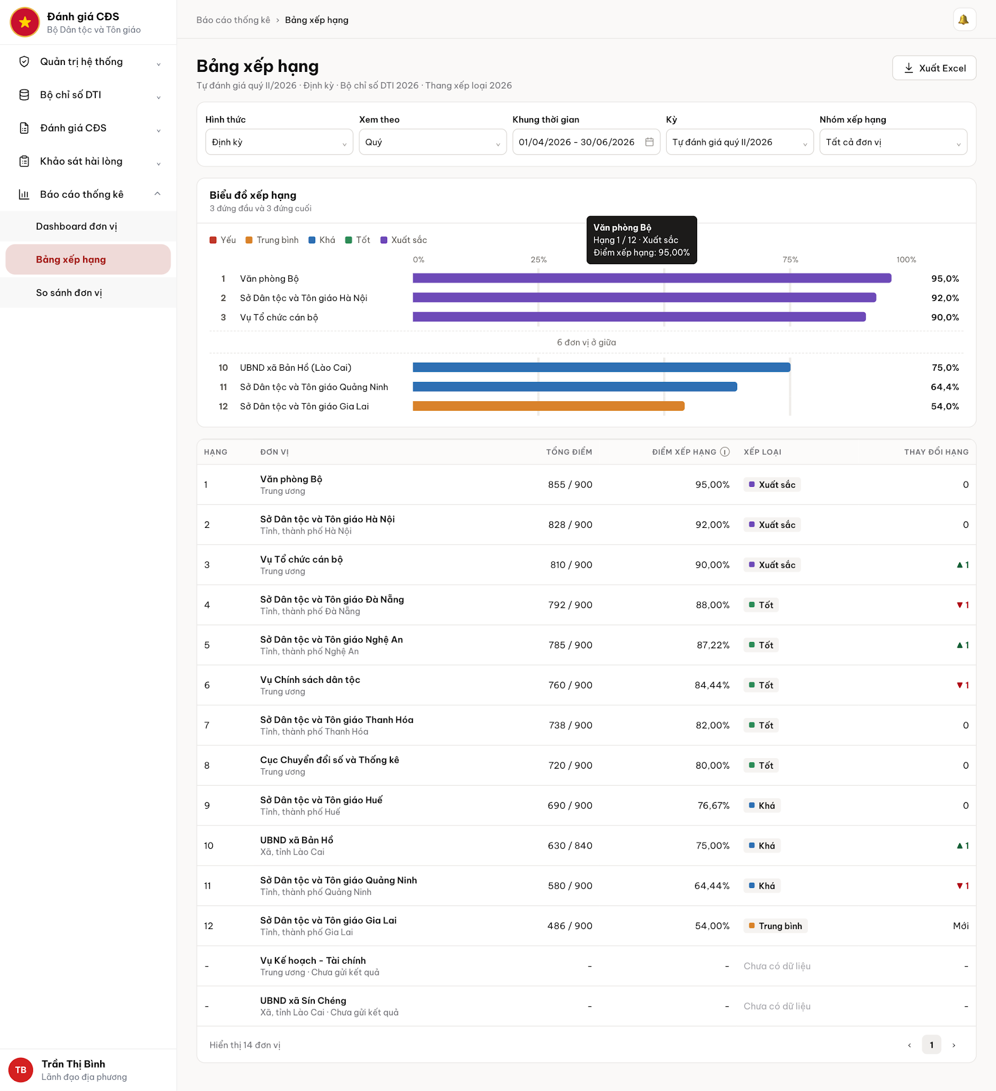
Bảng xếp hạng, nhóm Tất cả đơn vị
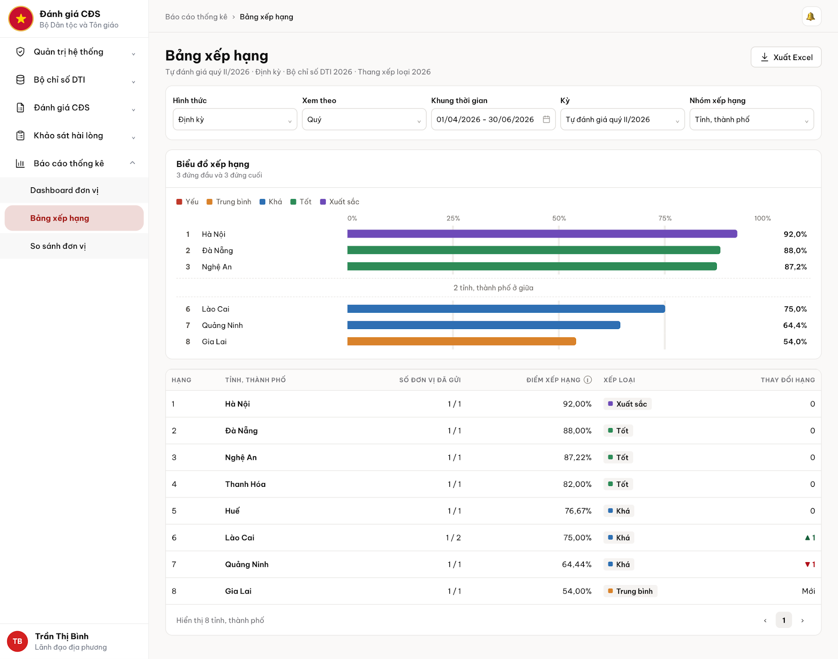
Bảng xếp hạng, nhóm Tỉnh thành phố

3.2.1.4. Mô tả Màn hình (Field Specification)
UI-2.1.1 - Bảng xếp hạng, nhóm Tất cả đơn vị

Field Name | Field type | Data Type | Required | Validation rule/Behaviour
Tiêu đề và dòng phụ | Label | String | No | Behaviour: Tiêu đề "Bảng xếp hạng". Dòng phụ ghi tên kỳ, hình thức, bộ chỉ số, Thang xếp loại.  Validation rule: Có nhãn Tạm thời khi kỳ đang diễn ra (BR-10).
Thông báo kỳ đang diễn ra | Label | String | No | Behaviour: Hiển thị MSG-112 dưới tiêu đề.  Validation rule: Chỉ hiện khi kỳ chưa kết thúc.
Xuất Excel | Button | Action | No | Behaviour: Thực hiện UC2.2 với dữ liệu đang xem.  Validation rule: Chỉ hiện khi có quyền Xuất bảng xếp hạng. Vô hiệu trong khi tạo tệp.
Hình thức, Xem theo, Khung thời gian | Dropdown, Date picker | Object | Yes | Behaviour: Như bộ lọc thời gian chung của nhóm 1.  Validation rule: Khung thời gian không hợp lệ báo MSG-017. Đột xuất ẩn Xem theo và Khung thời gian.
Kỳ | Dropdown | Object | Yes | Behaviour: Chọn một kỳ. Mỗi dòng ghi tên kỳ, dòng phụ là tên bộ chỉ số. Liệt kê mọi kỳ thỏa bộ lọc trong hệ thống.  Validation rule: Mặc định theo BR-2. Không có kỳ phù hợp hiển thị MSG-021.
Nhóm xếp hạng | Dropdown | String | Yes | Behaviour: Tất cả đơn vị, Trung ương, Tỉnh thành phố. Mặc định Tất cả đơn vị.  Validation rule: Đổi nhóm thì xếp hạng lại trong nhóm.
Biểu đồ xếp hạng | Chart | List | No | Behaviour: Dòng phụ "3 đứng đầu và 3 đứng cuối". Cột ngang theo BR-3, BR-4, chú giải mức xếp loại.  Validation rule: Không có đơn vị nào được xếp hạng thì hiển thị MSG-022.
Hạng | Label | Number | No | Behaviour: Hạng trong nhóm theo quy tắc chung.  Validation rule: Chưa gửi ghi "-".
Đơn vị | Label | String | No | Behaviour: Tên đơn vị, dòng phụ là cấp đơn vị (BR-5).  Validation rule: Chưa gửi thêm "Chưa gửi kết quả" ở dòng phụ.
Tổng điểm | Label | Number | No | Behaviour: Tổng điểm đạt trên điểm tối đa của đơn vị, ví dụ 630 / 840.  Validation rule: Chưa gửi ghi "-".
Điểm xếp hạng | Label | Number | No | Behaviour: Phần trăm 2 chữ số thập phân. Tiêu đề cột có biểu tượng thông tin (BR-8).  Validation rule: Chưa gửi ghi "-".
Xếp loại | Label | String | No | Behaviour: Chip tên mức có màu theo thang của kỳ.  Validation rule: Chưa gửi ghi "Chưa có dữ liệu".
Thay đổi hạng | Label | String | No | Behaviour: ▲ n, ▼ n, 0 hoặc "Mới" theo quy tắc chung.  Validation rule: Chưa gửi ghi "-". Ẩn cột khi không có kỳ liền trước hoặc kỳ Đột xuất.
Phân trang | Label | Number | No | Behaviour: Số đơn vị đang hiển thị và điều khiển chuyển trang.  Validation rule: 20 dòng mỗi trang (BR-9).
UI-2.1.2 - Bảng xếp hạng, nhóm Tỉnh thành phố
Các trường tiêu đề, Xuất Excel, bộ lọc, biểu đồ, Hạng, Xếp loại, Thay đổi hạng, Phân trang như UI-2.1.1. Biểu đồ và bảng mỗi dòng là một tỉnh, thành phố. Trường khác:

Field Name | Field type | Data Type | Required | Validation rule/Behaviour
Tỉnh, thành phố | Label | String | No | Behaviour: Tên tỉnh, thành phố.  Validation rule: Chỉ liệt kê tỉnh, thành phố có đơn vị được giao kỳ.
Số đơn vị đã gửi | Label | String | No | Behaviour: "Số đã gửi / số đơn vị được giao kỳ" của tỉnh, thành phố, gồm cả cấp xã (BR-6).  Validation rule: Số đã gửi bằng 0 thì Hạng, Điểm xếp hạng, Thay đổi hạng ghi "-", Xếp loại ghi "Chưa có dữ liệu".
Điểm xếp hạng | Label | Number | No | Behaviour: Trung bình Điểm xếp hạng của các đơn vị đã gửi trong tỉnh, thành phố, 2 chữ số thập phân. Tiêu đề cột có biểu tượng thông tin (BR-8).  Validation rule: Không lấy trung bình của các giá trị đã làm tròn.

3.2.2. UC2.2: Xuất bảng xếp hạng

3.2.2.1. Thông tin chung

ID | Use case | Description
UC2.2 | Xuất bảng xếp hạng | Người dùng có quyền xuất bảng xếp hạng chuyển đổi số của kỳ và nhóm xếp hạng đang xem ra Excel.
Actor: Người dùng có quyền Xuất bảng xếp hạng
Trigger: Người dùng chọn Xuất Excel tại Bảng xếp hạng (UC2.1).
Điều kiện trước (Pre-condition): Đã đăng nhập, có quyền Xuất bảng xếp hạng. Đang xem một kỳ tại UC2.1.
Điều kiện sau (Post-condition): Người dùng nhận tệp Excel. Không thay đổi dữ liệu.
- Business rule:
- BR-1: Xuất đúng kỳ và nhóm xếp hạng đang xem, toàn bộ đơn vị hoặc tỉnh, thành phố, không chỉ trang hiện tại.
- BR-2: Cấu trúc tệp theo mục Cấu trúc tệp Excel ở cuối nhóm. Kỳ đang diễn ra ghi tính chất số liệu Tạm thời.
- BR-3: Kỳ chưa có đơn vị nào gửi kết quả thì không tạo tệp, báo MSG-023.
- BR-4: Kiểm tra lại quyền khi xuất. Chặn bấm lặp trong khi tạo tệp.

3.2.2.2. Mô tả luồng nghiệp vụ
Basic Flow
- Người dùng đang xem Bảng xếp hạng của một kỳ tại UC2.1.
- Người dùng chọn Xuất Excel.
- Hệ thống kiểm tra quyền và vô hiệu nút Xuất Excel.
- Hệ thống lấy toàn bộ dữ liệu xếp hạng của kỳ và nhóm đang xem.
- Hệ thống tạo tệp Excel theo cấu trúc chung (BR-2).
- Hệ thống trả tệp tải về và mở lại nút Xuất Excel.
Alternative Flow
Không áp dụng.
Exception Flow
EF1. Không có dữ liệu để xuất
- Tại bước 4, kỳ chưa có đơn vị nào gửi kết quả.
- Hệ thống báo MSG-023, không tạo tệp và mở lại nút. Use case kết thúc.
EF2. Không có quyền
- Tại bước 3, tài khoản không còn quyền Xuất bảng xếp hạng.
- Hệ thống báo MSG-043 và không tạo tệp. Use case kết thúc.
EF3. Xuất thất bại
- Tại bước 4 đến 6, hệ thống không tạo được tệp hoặc mất kết nối.
- Hệ thống báo MSG-024 hoặc MSG-026 và mở lại nút. Quay lại bước 2.

3.2.2.3. Màn hình

UI Code | Screen | Mô tả
UI-2.2.1 | Bảng xếp hạng | Dùng màn UI-2.1.1 và UI-2.1.2 tại mục 3.2.1.3, không có màn riêng

3.2.2.4. Mô tả Màn hình (Field Specification)

Field Name | Field type | Data Type | Required | Validation rule/Behaviour
Xuất Excel | Button | Action | No | Behaviour: Tạo và tải tệp bảng xếp hạng của kỳ và nhóm đang xem.  Validation rule: Chỉ hiện khi có quyền Xuất bảng xếp hạng. Vô hiệu trong khi tạo tệp. Không có dữ liệu báo MSG-023, lỗi báo MSG-024 hoặc MSG-026.
Tệp bảng xếp hạng | Document | File | No | Behaviour: Tệp .xlsx theo cấu trúc chung.  Validation rule: Đủ mọi dòng của nhóm, kể cả đơn vị chưa gửi.

3.2.3. UC2.3: So sánh chi tiết các đơn vị

3.2.3.1. Thông tin chung

ID | Use case | Description
UC2.3 | So sánh chi tiết các đơn vị | Lãnh đạo chọn kỳ, các đơn vị và các chỉ tiêu để so sánh kết quả chuyển đổi số giữa các đơn vị trong phạm vi, dạng biểu đồ cột, biểu đồ tròn và bảng số liệu có hạng trong các đơn vị đã chọn.
Actor: Lãnh đạo
Trigger: Người dùng chọn Báo cáo thống kê, So sánh đơn vị trên menu, hoặc chọn tab So sánh chi tiết.
Điều kiện trước (Pre-condition): Đã đăng nhập, có quyền Xem so sánh đơn vị. Phạm vi tài khoản có từ 2 đơn vị trở lên.
Điều kiện sau (Post-condition): Hiển thị so sánh các đơn vị đã chọn trong kỳ. Không thay đổi dữ liệu.
- Business rule:
- BR-1: Mỗi lần so sánh một kỳ. Bộ lọc thời gian như nhóm 1. Kỳ mặc định là kỳ gần nhất có đơn vị trong phạm vi.
- BR-2: Ô chọn đơn vị dạng cây đơn vị cha và đơn vị con, có ô tìm kiếm, chọn nhiều. Chỉ liệt kê đơn vị trong phạm vi đã có kết quả chính thức của kỳ. Chọn đơn vị cha không tự chọn đơn vị con. Dòng phụ của khối ghi số đơn vị đã gửi kết quả trong phạm vi.
- BR-3: Tối thiểu 2 đơn vị, không giới hạn tối đa. Đơn vị mặc định theo quy tắc chung.
- BR-4: Ô chọn chỉ tiêu chọn nhiều, gồm Điểm xếp hạng và cây Trụ cột, Nhóm chỉ số của bộ chỉ số của kỳ. Tối thiểu 1 chỉ tiêu. Mặc định Điểm xếp hạng và mọi nhóm chỉ số. Đổi kỳ sang bộ chỉ số khác thì chỉ tiêu trở về mặc định.
- BR-5: Biểu đồ So sánh theo chỉ tiêu đã chọn (YC 195): trục ngang là đơn vị, mỗi đơn vị một cụm cột, mỗi chỉ tiêu một cột, giá trị là tỷ lệ điểm (% điểm tối đa). Màu theo chỉ tiêu, có chú giải. Di chuột hiện tên đơn vị, tên chỉ tiêu, tỷ lệ, hạng trong các đơn vị đã chọn.
- BR-6: Biểu đồ tròn Đóng góp của từng nhóm chỉ số vào tổng điểm (YC 196): mỗi đơn vị một vòng, giữa vòng là tổng điểm đạt, màu theo nhóm chỉ số. Luôn tính trên toàn bộ nhóm chỉ số, không phụ thuộc chỉ tiêu đã chọn. Di chuột hiện tên nhóm, đơn vị, điểm, tỷ trọng.
- BR-7: Bảng Số liệu so sánh: cột đầu là Chỉ tiêu, mỗi đơn vị một cột. Dòng Tổng điểm, Xếp loại, rồi mỗi chỉ tiêu đã chọn một dòng gồm tỷ lệ 2 chữ số thập phân và dòng phụ "Hạng n / số đơn vị đã chọn". Không mở tới chỉ số.
- BR-8: Nhiều đơn vị thì biểu đồ cột và bảng cuộn ngang, bảng giữ cố định cột Chỉ tiêu, biểu đồ tròn xuống dòng. Từ 10 đơn vị hiện MSG-116.
- BR-9: Kỳ đang diễn ra hiển thị nhãn Tạm thời ở tiêu đề và MSG-112 dưới tiêu đề.

3.2.3.2. Mô tả luồng nghiệp vụ
Basic Flow
- Người dùng chọn Báo cáo thống kê, So sánh đơn vị.
- Hệ thống kiểm tra quyền và phạm vi tài khoản.
- Hệ thống hiển thị tab So sánh chi tiết với kỳ mặc định (BR-1), đơn vị mặc định (BR-3) và chỉ tiêu mặc định (BR-4).
- Người dùng chọn Hình thức, Xem theo, Khung thời gian và Kỳ.
- Người dùng chọn Thêm / bỏ đơn vị hoặc bỏ từng đơn vị bằng dấu ×.
- Người dùng chọn Thêm / bỏ chỉ tiêu hoặc bỏ từng chỉ tiêu bằng dấu ×.
- Hệ thống kiểm tra từ 2 đơn vị và từ 1 chỉ tiêu trở lên.
- Hệ thống lấy kết quả chính thức của các đơn vị đã chọn, tính tỷ lệ và hạng trong các đơn vị đã chọn theo từng chỉ tiêu.
- Hệ thống hiển thị biểu đồ cột, biểu đồ tròn và bảng Số liệu so sánh (BR-5 đến BR-8).
Alternative Flow
AF1. Đổi kỳ
- Tại bước 4, người dùng chọn kỳ khác.
- Hệ thống giữ các đơn vị còn có kết quả ở kỳ mới. Còn dưới 2 đơn vị thì chọn lại theo mặc định. Kỳ mới dùng bộ chỉ số khác thì chỉ tiêu trở về mặc định. Tiếp tục bước 7.
AF2. Kỳ đang diễn ra
- Tại bước 8, kỳ chưa kết thúc.
- Hệ thống lấy bản gửi gần nhất và hiển thị theo BR-9. Tiếp tục bước 9.
AF3. Chọn từ 10 đơn vị trở lên
- Tại bước 5, số đơn vị đã chọn từ 10 trở lên.
- Hệ thống hiện MSG-116 dưới khối Đơn vị so sánh, có liên kết sang Bảng xếp hạng nếu tài khoản có quyền Xem bảng xếp hạng. Tiếp tục bước 7.
AF4. Hình thức Đột xuất
- Tại bước 4, người dùng chọn Hình thức Đột xuất.
- Hệ thống ẩn Xem theo và Khung thời gian, ô Kỳ liệt kê các kỳ Đột xuất. Tiếp tục bước 5.
AF5. Chuyển sang tab So sánh qua các kỳ
- Người dùng chọn tab So sánh qua các kỳ. Use case tiếp tục với UC2.4, giữ danh sách đơn vị đã chọn.
AF6. Xuất Excel
- Người dùng chọn Xuất Excel. Use case tiếp tục với UC2.5.
Exception Flow
EF1. Chọn dưới 2 đơn vị
- Tại bước 7, số đơn vị đã chọn nhỏ hơn 2.
- Hệ thống báo MSG-114, không hiển thị biểu đồ và bảng. Quay lại bước 5.
EF2. Chưa chọn chỉ tiêu
- Tại bước 7, không còn chỉ tiêu nào được chọn.
- Hệ thống báo MSG-115, không hiển thị biểu đồ và bảng. Quay lại bước 6.
EF3. Kỳ có dưới 2 đơn vị có kết quả trong phạm vi
- Tại bước 4, kỳ đã chọn có ít hơn 2 đơn vị trong phạm vi đã gửi kết quả.
- Hệ thống hiển thị MSG-022 ở khối Đơn vị so sánh, không hiển thị biểu đồ và bảng. Quay lại bước 4.
EF4. Khung thời gian không hợp lệ hoặc không có kỳ phù hợp
- Tại bước 4, ngày kết thúc trước ngày bắt đầu, hoặc không có kỳ thỏa bộ lọc.
- Hệ thống hiển thị MSG-017 tại ô Khung thời gian, hoặc MSG-021 trong ô Kỳ. Quay lại bước 4.
EF5. Không có quyền hoặc ngoài phạm vi
- Tại bước 2, tài khoản không có quyền Xem so sánh đơn vị, phạm vi chỉ có một đơn vị, hoặc yêu cầu đơn vị ngoài phạm vi.
- Hệ thống hiển thị MSG-043 hoặc MSG-045 và không hiển thị dữ liệu. Use case kết thúc.
EF6. Lỗi tải dữ liệu
- Tại bước 8, hệ thống không lấy được dữ liệu.
- Hệ thống hiển thị MSG-025 hoặc MSG-026 và giữ nguyên lựa chọn. Quay lại bước 4.

3.2.3.3. Màn hình

UI Code | Screen | Mô tả
UI-2.3.1 | So sánh đơn vị, tab So sánh chi tiết | Chọn đơn vị và chỉ tiêu, biểu đồ cột, biểu đồ tròn và bảng số liệu có hạng trong các đơn vị đã chọn. Dùng chung cho UC2.5
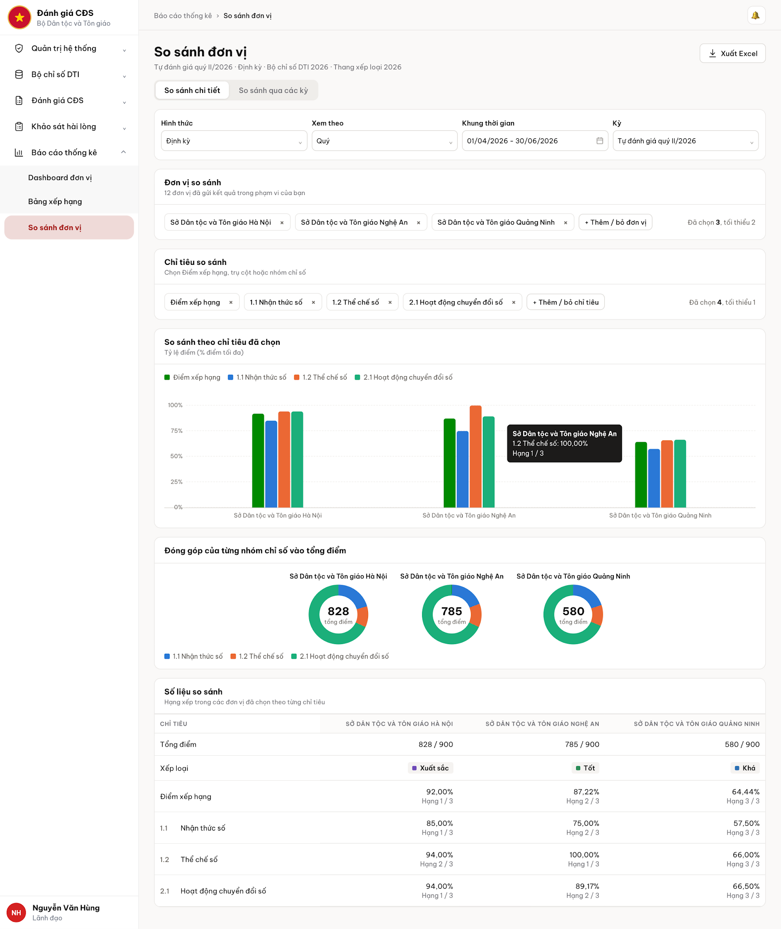
So sánh đơn vị, tab So sánh chi tiết

3.2.3.4. Mô tả Màn hình (Field Specification)
UI-2.3.1 - So sánh đơn vị, tab So sánh chi tiết

Field Name | Field type | Data Type | Required | Validation rule/Behaviour
Tiêu đề và dòng phụ | Label | String | No | Behaviour: Tiêu đề "So sánh đơn vị". Dòng phụ ghi tên kỳ, hình thức, bộ chỉ số, Thang xếp loại.  Validation rule: Có nhãn Tạm thời khi kỳ đang diễn ra (BR-9).
Thông báo kỳ đang diễn ra | Label | String | No | Behaviour: Hiển thị MSG-112 dưới tiêu đề.  Validation rule: Chỉ hiện khi kỳ chưa kết thúc.
Xuất Excel | Button | Action | No | Behaviour: Thực hiện UC2.5 với dữ liệu của tab đang xem.  Validation rule: Chỉ hiện khi có quyền Xuất so sánh đơn vị. Vô hiệu trong khi tạo tệp.
So sánh chi tiết / So sánh qua các kỳ | Tab | Action | No | Behaviour: Chuyển giữa UC2.3 và UC2.4. Mặc định So sánh chi tiết.  Validation rule: Hai tab dùng chung quyền Xem so sánh đơn vị và danh sách đơn vị đã chọn.
Hình thức, Xem theo, Khung thời gian, Kỳ | Dropdown, Date picker | Object | Yes | Behaviour: Như bộ lọc thời gian chung của nhóm 1. Ô Kỳ ghi tên kỳ, dòng phụ là bộ chỉ số.  Validation rule: Khung thời gian không hợp lệ báo MSG-017. Không có kỳ phù hợp hiển thị MSG-021.
Đơn vị so sánh | Checkbox list | List | Yes | Behaviour: Mỗi đơn vị đã chọn là một thẻ có dấu ×. Nút Thêm / bỏ đơn vị mở ô chọn dạng cây (BR-2). Có số đã chọn.  Validation rule: Tối thiểu 2, dưới 2 báo MSG-114. Từ 10 đơn vị hiện MSG-116.
Chỉ tiêu so sánh | Checkbox list | List | Yes | Behaviour: Mỗi chỉ tiêu đã chọn là một thẻ có dấu ×. Nút Thêm / bỏ chỉ tiêu mở danh sách (BR-4). Có số đã chọn.  Validation rule: Tối thiểu 1, không còn chỉ tiêu báo MSG-115.
So sánh theo chỉ tiêu đã chọn | Chart | List | No | Behaviour: Dòng phụ "Tỷ lệ điểm (% điểm tối đa)". Cột nhóm theo BR-5.  Validation rule: Chỉ hiện khi đủ 2 đơn vị và 1 chỉ tiêu.
Đóng góp của từng nhóm chỉ số vào tổng điểm | Chart | List | No | Behaviour: Mỗi đơn vị một vòng theo BR-6, có chú giải nhóm.  Validation rule: Tổng tỷ trọng mỗi vòng là 100%.
Số liệu so sánh | Table | List | No | Behaviour: Dòng phụ "Hạng xếp trong các đơn vị đã chọn theo từng chỉ tiêu". Cột và dòng theo BR-7.  Validation rule: Nhiều đơn vị thì cuộn ngang, giữ cố định cột Chỉ tiêu.

3.2.4. UC2.4: So sánh các đơn vị qua các kỳ

3.2.4.1. Thông tin chung

ID | Use case | Description
UC2.4 | So sánh các đơn vị qua các kỳ | Lãnh đạo chọn khung thời gian, các kỳ, các đơn vị và một chỉ tiêu để so sánh kết quả chuyển đổi số của nhiều đơn vị qua nhiều kỳ trong một bảng, có hạng trong các đơn vị đã chọn của từng kỳ.
Actor: Lãnh đạo
Trigger: Người dùng chọn tab So sánh qua các kỳ tại So sánh đơn vị.
Điều kiện trước (Pre-condition): Đã đăng nhập, có quyền Xem so sánh đơn vị. Phạm vi tài khoản có từ 2 đơn vị trở lên.
Điều kiện sau (Post-condition): Hiển thị bảng so sánh các đơn vị qua các kỳ đã chọn. Không thay đổi dữ liệu.
- Business rule:
- BR-1: Ô Bộ chỉ số - Thang xếp loại chọn một cặp, như UC1.3 BR-1, chỉ liệt kê cặp có kỳ trong khung thời gian giao cho đơn vị trong phạm vi. Một lần xem chỉ có một bộ chỉ số và một thang.
- BR-2: Ô Chỉ tiêu so sánh chọn một chỉ tiêu: Điểm xếp hạng, từng Trụ cột, từng Nhóm chỉ số của bộ chỉ số đã chọn. Mặc định Điểm xếp hạng.
- BR-3: Khối Kỳ so sánh gồm các kỳ thỏa Hình thức, Xem theo, Khung thời gian và cặp đã chọn. Mặc định chọn tất cả. Tối thiểu 2 kỳ, không giới hạn tối đa.
- BR-4: Ô chọn đơn vị dạng cây như UC2.3 BR-2, nhưng liệt kê đơn vị trong phạm vi được giao ít nhất một kỳ đã chọn. Tối thiểu 2 đơn vị. Giữ danh sách đơn vị của tab So sánh chi tiết. Mở thẳng tab này thì mặc định là 3 đầu và 3 cuối theo Điểm xếp hạng của kỳ mới nhất trong các kỳ đã chọn.
- BR-5: Bảng có tiêu đề "{tên chỉ tiêu} qua các kỳ", dòng phụ "Hạng xếp trong các đơn vị đã chọn của từng kỳ". Mỗi dòng là một đơn vị (tên, dòng phụ là cấp đơn vị), theo thứ tự chọn. Mỗi kỳ một cột theo thời gian tăng dần, tiêu đề là tên ngắn của kỳ.
- BR-6: Ô ghi tỷ lệ của chỉ tiêu, 2 chữ số thập phân, và dòng phụ "Hạng n / số đơn vị đã chọn có kết quả ở kỳ đó". Đơn vị chưa có kết quả ở kỳ đó ghi "Chưa có dữ liệu" và không tính vào số đơn vị xếp hạng.
- BR-7: Tab không có biểu đồ. Bảng không có cột Thao tác, không phân trang. Nhiều kỳ thì cuộn ngang, giữ cố định cột Đơn vị. Từ 10 đơn vị hiện MSG-116.
- BR-8: Kỳ đang diễn ra thì tiêu đề cột của kỳ đó có nhãn Tạm thời, số liệu là bản gửi gần nhất.

3.2.4.2. Mô tả luồng nghiệp vụ
Basic Flow
- Người dùng chọn tab So sánh qua các kỳ.
- Hệ thống kiểm tra quyền và phạm vi tài khoản.
- Hệ thống hiển thị bộ lọc với hình thức, cặp Bộ chỉ số - Thang xếp loại mặc định và chỉ tiêu Điểm xếp hạng.
- Người dùng chọn Hình thức, Xem theo, Khung thời gian, cặp Bộ chỉ số - Thang xếp loại và Chỉ tiêu so sánh.
- Hệ thống lập danh sách kỳ và tự chọn tất cả (BR-3).
- Người dùng giữ nguyên hoặc thêm, bỏ kỳ và đơn vị.
- Hệ thống kiểm tra từ 2 kỳ và từ 2 đơn vị trở lên.
- Hệ thống lấy kết quả chính thức của các đơn vị đã chọn trong từng kỳ, tính tỷ lệ của chỉ tiêu và hạng trong các đơn vị đã chọn của từng kỳ.
- Hệ thống hiển thị bảng theo BR-5 đến BR-7.
Alternative Flow
AF1. Có kỳ đang diễn ra hoặc đơn vị chưa có kết quả ở một kỳ
- Tại bước 8, một kỳ chưa kết thúc, hoặc một đơn vị chưa gửi kết quả của kỳ.
- Hệ thống hiển thị theo BR-8, hoặc "Chưa có dữ liệu" ở ô tương ứng (BR-6). Tiếp tục bước 9.
AF2. Hình thức Đột xuất
- Tại bước 4, người dùng chọn Hình thức Đột xuất.
- Hệ thống ẩn Xem theo và Khung thời gian. Khối Kỳ so sánh liệt kê các kỳ Đột xuất thuộc cặp đã chọn. Tiếp tục bước 5.
AF3. Chọn từ 10 đơn vị trở lên
- Tại bước 6, số đơn vị đã chọn từ 10 trở lên.
- Hệ thống hiện MSG-116 như UC2.3 AF3. Tiếp tục bước 7.
AF4. Chuyển sang tab So sánh chi tiết
- Người dùng chọn tab So sánh chi tiết. Use case tiếp tục với UC2.3, giữ danh sách đơn vị đã chọn.
AF5. Xuất Excel
- Người dùng chọn Xuất Excel. Use case tiếp tục với UC2.5.
Exception Flow
EF1. Chọn dưới 2 kỳ
- Tại bước 7, số kỳ đã chọn nhỏ hơn 2.
- Hệ thống báo MSG-113, không hiển thị bảng. Quay lại bước 6.
EF2. Chọn dưới 2 đơn vị
- Tại bước 7, số đơn vị đã chọn nhỏ hơn 2.
- Hệ thống báo MSG-114, không hiển thị bảng. Quay lại bước 6.
EF3. Không có cặp hoặc kỳ phù hợp
- Tại bước 5, không có kỳ nào trong khung thời gian giao cho đơn vị trong phạm vi.
- Hệ thống hiển thị MSG-021 trong ô Bộ chỉ số - Thang xếp loại và MSG-022 ở phần nội dung. Quay lại bước 4.
EF4. Khung thời gian không hợp lệ
- Tại bước 4, ngày kết thúc trước ngày bắt đầu.
- Hệ thống hiển thị MSG-017 tại ô Khung thời gian. Quay lại bước 4.
EF5. Không có quyền hoặc ngoài phạm vi
- Như UC2.3 EF5. Use case kết thúc.
EF6. Lỗi tải dữ liệu
- Tại bước 8, hệ thống không lấy được dữ liệu.
- Hệ thống hiển thị MSG-025 hoặc MSG-026 và giữ nguyên lựa chọn. Quay lại bước 4.

3.2.4.3. Màn hình

UI Code | Screen | Mô tả
UI-2.4.1 | So sánh đơn vị, tab So sánh qua các kỳ | Chọn kỳ, đơn vị, một chỉ tiêu và bảng so sánh nhiều đơn vị qua nhiều kỳ. Dùng chung cho UC2.5
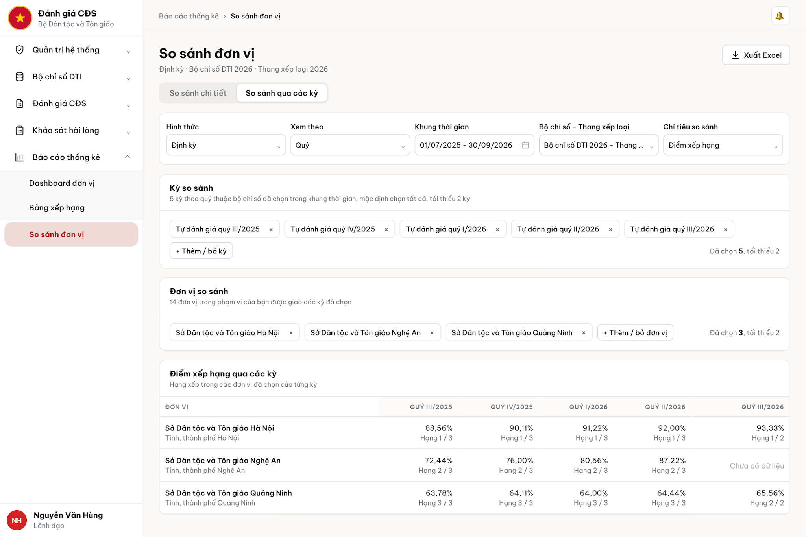
So sánh đơn vị, tab So sánh qua các kỳ

3.2.4.4. Mô tả Màn hình (Field Specification)
UI-2.4.1 - So sánh đơn vị, tab So sánh qua các kỳ

Field Name | Field type | Data Type | Required | Validation rule/Behaviour
Tiêu đề và dòng phụ | Label | String | No | Behaviour: Tiêu đề "So sánh đơn vị". Dòng phụ ghi hình thức, bộ chỉ số, Thang xếp loại.  Validation rule: Cập nhật theo bộ lọc.
Xuất Excel | Button | Action | No | Behaviour: Thực hiện UC2.5 với dữ liệu của tab đang xem.  Validation rule: Như UI-2.3.1.
So sánh chi tiết / So sánh qua các kỳ | Tab | Action | No | Behaviour: Như UI-2.3.1, đang chọn So sánh qua các kỳ.  Validation rule: Như UI-2.3.1.
Hình thức, Xem theo, Khung thời gian | Dropdown, Date picker | Object | Yes | Behaviour: Như bộ lọc thời gian chung của nhóm 1.  Validation rule: Khung thời gian không hợp lệ báo MSG-017.
Bộ chỉ số - Thang xếp loại | Dropdown | Object | Yes | Behaviour: Chọn một cặp (BR-1). Mặc định cặp của kỳ gần nhất.  Validation rule: Bắt buộc một giá trị, không có Tất cả. Không có cặp phù hợp hiển thị MSG-021.
Chỉ tiêu so sánh | Dropdown | Object | Yes | Behaviour: Chọn một chỉ tiêu (BR-2). Mặc định Điểm xếp hạng.  Validation rule: Danh sách theo bộ chỉ số của cặp đã chọn. Đổi cặp thì trở về Điểm xếp hạng.
Kỳ so sánh | Checkbox list | List | Yes | Behaviour: Mỗi kỳ đã chọn là một thẻ có dấu ×. Dòng phụ ghi số kỳ và quy tắc chọn. Nút Thêm / bỏ kỳ. Có số đã chọn.  Validation rule: Mặc định chọn tất cả. Tối thiểu 2, dưới 2 báo MSG-113.
Đơn vị so sánh | Checkbox list | List | Yes | Behaviour: Dòng phụ ghi số đơn vị trong phạm vi được giao các kỳ đã chọn. Thẻ có dấu ×, nút Thêm / bỏ đơn vị (BR-4). Có số đã chọn.  Validation rule: Tối thiểu 2, dưới 2 báo MSG-114. Từ 10 đơn vị hiện MSG-116.
{Tên chỉ tiêu} qua các kỳ | Table | List | No | Behaviour: Cột Đơn vị và mỗi kỳ một cột, ô ghi tỷ lệ và hạng (BR-5, BR-6).  Validation rule: Chưa có kết quả ghi "Chưa có dữ liệu". Nhiều kỳ thì cuộn ngang, giữ cố định cột Đơn vị.

3.2.5. UC2.5: Xuất so sánh đơn vị

3.2.5.1. Thông tin chung

ID | Use case | Description
UC2.5 | Xuất so sánh đơn vị | Lãnh đạo xuất ra Excel số liệu so sánh đơn vị của tab đang xem, gồm So sánh chi tiết hoặc So sánh qua các kỳ.
Actor: Lãnh đạo
Trigger: Người dùng chọn Xuất Excel tại tab So sánh chi tiết (UC2.3) hoặc So sánh qua các kỳ (UC2.4).
Điều kiện trước (Pre-condition): Đã đăng nhập, có quyền Xuất so sánh đơn vị. Tab đang xem đã đủ điều kiện hiển thị kết quả (từ 2 đơn vị, từ 1 chỉ tiêu, và từ 2 kỳ với tab So sánh qua các kỳ).
Điều kiện sau (Post-condition): Người dùng nhận tệp Excel. Không thay đổi dữ liệu.
- Business rule:
- BR-1: Xuất đúng tab, kỳ, đơn vị và chỉ tiêu đang chọn. Biểu đồ không xuất, chỉ xuất số liệu.
- BR-2: Cấu trúc tệp theo mục Cấu trúc tệp Excel ở cuối nhóm, mỗi tab một loại tệp.
- BR-3: Kiểm tra lại quyền và phạm vi khi xuất. Không đưa đơn vị ngoài phạm vi vào tệp. Chặn bấm lặp trong khi tạo tệp.
- BR-4: Tab So sánh qua các kỳ mà mọi ô đều chưa có dữ liệu thì không tạo tệp, báo MSG-023.

3.2.5.2. Mô tả luồng nghiệp vụ
Basic Flow
- Người dùng đang xem kết quả so sánh tại UC2.3 hoặc UC2.4.
- Người dùng chọn Xuất Excel.
- Hệ thống kiểm tra quyền, phạm vi, điều kiện chọn và vô hiệu nút Xuất Excel.
- Hệ thống lấy dữ liệu của tab đang xem.
- Hệ thống tạo tệp Excel theo cấu trúc của tab (BR-2).
- Hệ thống trả tệp tải về và mở lại nút Xuất Excel.
Alternative Flow
Không áp dụng.
Exception Flow
EF1. Chưa đủ điều kiện chọn
- Tại bước 3, số đơn vị, chỉ tiêu hoặc kỳ chưa đủ tối thiểu.
- Hệ thống báo MSG-114, MSG-115 hoặc MSG-113 tương ứng và không tạo tệp. Use case kết thúc.
EF2. Không có dữ liệu để xuất
- Tại bước 4, không có số liệu nào để xuất (BR-4).
- Hệ thống báo MSG-023 và mở lại nút. Use case kết thúc.
EF3. Không có quyền hoặc ngoài phạm vi
- Tại bước 3, tài khoản không còn quyền Xuất so sánh đơn vị hoặc có đơn vị ngoài phạm vi.
- Hệ thống báo MSG-043 hoặc MSG-045 và không tạo tệp. Use case kết thúc.
EF4. Xuất thất bại
- Tại bước 4 đến 6, hệ thống không tạo được tệp hoặc mất kết nối.
- Hệ thống báo MSG-024 hoặc MSG-026 và mở lại nút. Quay lại bước 2.

3.2.5.3. Màn hình

UI Code | Screen | Mô tả
UI-2.5.1 | So sánh đơn vị | Dùng màn UI-2.3.1 tại mục 3.2.3.3 và UI-2.4.1 tại mục 3.2.4.3, không có màn riêng

3.2.5.4. Mô tả Màn hình (Field Specification)

Field Name | Field type | Data Type | Required | Validation rule/Behaviour
Xuất Excel | Button | Action | No | Behaviour: Tạo và tải tệp so sánh của tab đang xem.  Validation rule: Chỉ hiện khi có quyền Xuất so sánh đơn vị. Vô hiệu trong khi tạo tệp. Lỗi báo theo Exception Flow.
Tệp so sánh đơn vị | Document | File | No | Behaviour: Tệp .xlsx theo cấu trúc của tab.  Validation rule: Chỉ có đơn vị trong phạm vi tài khoản.

Cấu trúc tệp Excel
Dùng quy tắc chung về tệp Excel của nhóm 1: định dạng .xlsx, điểm và tỷ lệ là ô số, tỷ lệ lưu giá trị chưa làm tròn và định dạng 2 chữ số thập phân, ô không có dữ liệu để trống. Đầu mỗi sheet ghi tên báo cáo, thời điểm xuất và bộ lọc đã áp dụng. Thay đổi hạng ghi số nguyên (dương là tăng, âm là giảm, 0 là không đổi) hoặc chữ "Mới".

Tệp bảng xếp hạng - UC2.2

Sheet | Nội dung và cột
Bảng xếp hạng (nhóm Tất cả đơn vị hoặc Trung ương) | Đầu sheet: tên kỳ, hình thức, bộ chỉ số, Thang xếp loại, nhóm xếp hạng, tính chất số liệu. Cột: Hạng, Đơn vị, Cấp đơn vị, Tỉnh, thành phố, Tổng điểm đạt, Điểm tối đa, Điểm xếp hạng, Xếp loại, Thay đổi hạng, Ghi chú. Đơn vị chưa gửi ghi "Chưa gửi kết quả" ở cột Ghi chú, các cột điểm và hạng để trống
Bảng xếp hạng (nhóm Tỉnh thành phố) | Đầu sheet như trên. Cột: Hạng, Tỉnh, thành phố, Số đơn vị đã gửi, Số đơn vị được giao kỳ, Điểm xếp hạng, Xếp loại, Thay đổi hạng
Tệp chỉ có sheet của nhóm đang xem. Không xuất cột Thay đổi hạng khi cột này đang ẩn. Tên tệp: Bang_xep_hang_{ma_ky}_{nhom}_YYYYMMDD_HHmmss.xlsx.

Tệp so sánh đơn vị - UC2.5

Tab | Sheet | Nội dung và cột
So sánh chi tiết | So sánh chi tiết | Đầu sheet: tên kỳ, hình thức, bộ chỉ số, Thang xếp loại, tính chất số liệu. Cột đầu là Chỉ tiêu, mỗi đơn vị hai cột Giá trị và Hạng. Dòng Tổng điểm đạt, Điểm tối đa, Xếp loại, rồi mỗi chỉ tiêu đã chọn một dòng
So sánh chi tiết | Đóng góp theo nhóm | Dòng là nhóm chỉ số, mỗi đơn vị hai cột Điểm đạt và Tỷ trọng
So sánh qua các kỳ | So sánh qua các kỳ | Đầu sheet: hình thức, xem theo, khung thời gian, cặp bộ chỉ số và thang, chỉ tiêu. Dòng tính chất số liệu của từng kỳ. Cột đầu là Đơn vị, cột Cấp đơn vị, mỗi kỳ hai cột Tỷ lệ và Hạng
Tên tệp: So_sanh_chi_tiet_{ma_ky}_YYYYMMDD_HHmmss.xlsx hoặc So_sanh_qua_cac_ky_YYYYMMDD_HHmmss.xlsx.

Phân hệ E: Khảo sát mức độ hài lòng của người dân

Nhóm chức năng 1: Quản lý và phê duyệt đợt khảo sát

ID | Use case | Nhóm | Actor chính
UC1.1 | Xem danh sách đợt khảo sát | Quản lý và phê duyệt đợt khảo sát | Cán bộ, Cán bộ địa phương, Lãnh đạo đơn vị, Lãnh đạo địa phương
UC1.2 | Xem thông tin và lịch sử xử lý đợt khảo sát | Quản lý và phê duyệt đợt khảo sát | Cán bộ, Cán bộ địa phương, Lãnh đạo đơn vị, Lãnh đạo địa phương
UC1.3 | Tạo đợt khảo sát | Quản lý và phê duyệt đợt khảo sát | Cán bộ, Cán bộ địa phương
UC1.4 | Chỉnh sửa đợt khảo sát | Quản lý và phê duyệt đợt khảo sát | Cán bộ, Cán bộ địa phương
UC1.5 | Xóa đợt khảo sát | Quản lý và phê duyệt đợt khảo sát | Cán bộ, Cán bộ địa phương
UC1.6 | Trình phê duyệt đợt khảo sát | Quản lý và phê duyệt đợt khảo sát | Cán bộ, Cán bộ địa phương
UC1.7a | Phê duyệt đợt khảo sát | Quản lý và phê duyệt đợt khảo sát | Lãnh đạo đơn vị, Lãnh đạo địa phương
UC1.7b | Từ chối phê duyệt đợt khảo sát | Quản lý và phê duyệt đợt khảo sát | Lãnh đạo đơn vị, Lãnh đạo địa phương

Vòng đời trạng thái đợt khảo sát
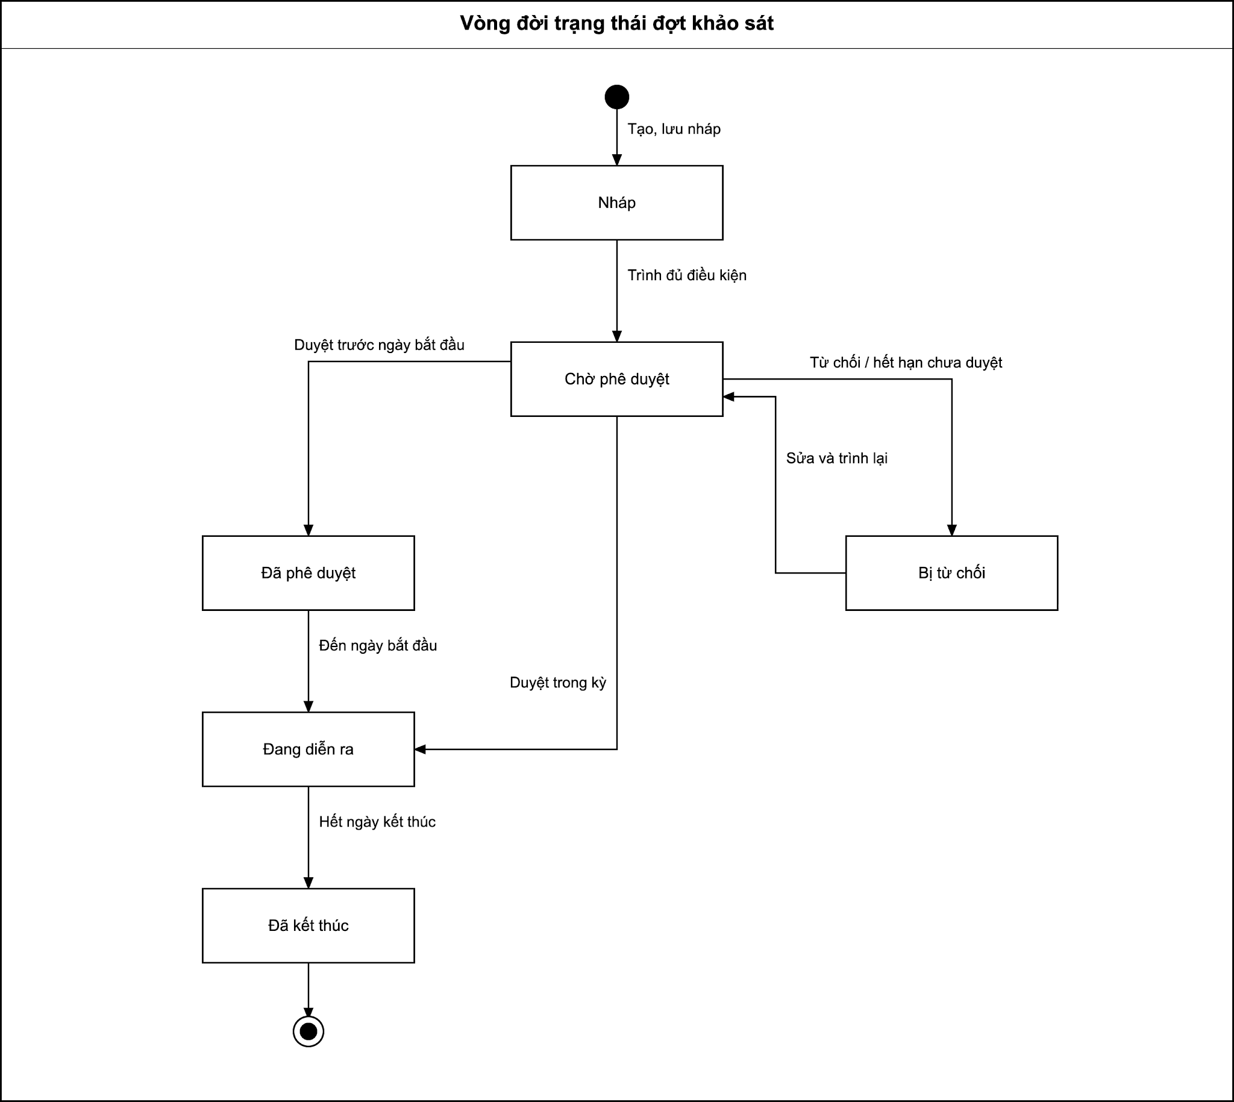
Vòng đời trạng thái đợt khảo sát

Trạng thái | Diễn giải | Chuyển sang | Điều kiện / hành động chuyển
Nháp | Đợt đang soạn, chưa trình | Chờ phê duyệt | Cán bộ trình đủ điều kiện tại UC1.6. Lưu nháp tại UC1.3/UC1.4 không trình.
Chờ phê duyệt | Đã trình, khóa sửa/xóa/thu hồi | Đã phê duyệt, Đang diễn ra, Bị từ chối | UC1.7a duyệt trước kỳ hoặc trong kỳ. UC1.7b từ chối kèm lý do. Hệ thống tự từ chối nếu hết ngày kết thúc mà chưa duyệt.
Bị từ chối | Bị từ chối thủ công hoặc tự động do hết hạn | Chờ phê duyệt | Cán bộ sửa và trình lại UC1.4/UC1.6. Sửa thời gian hợp lệ nếu đã hết hạn. Lưu sửa vẫn giữ Bị từ chối.
Đã phê duyệt | Đã duyệt nhưng chưa tới ngày bắt đầu | Đang diễn ra | Hệ thống tự mở khi tới ngày bắt đầu. Nội dung và thời gian đã khóa.
Đang diễn ra | Trong thời gian nhận phiếu | Đã kết thúc | Hệ thống đóng thu thập sau hết ngày kết thúc, không phụ thuộc đạt mục tiêu.
Đã kết thúc | Kết quả chính thức, khóa thêm/sửa/xóa phiếu | Không | Chốt sau hết ngày kết thúc, áp dụng mọi hình thức.

Xóa đợt tại UC1.5 là thao tác xóa đối tượng Nháp/Bị từ chối, không thêm trạng thái nghiệp vụ Đã xóa.
Sơ đồ nghiệp vụ chung của nhóm
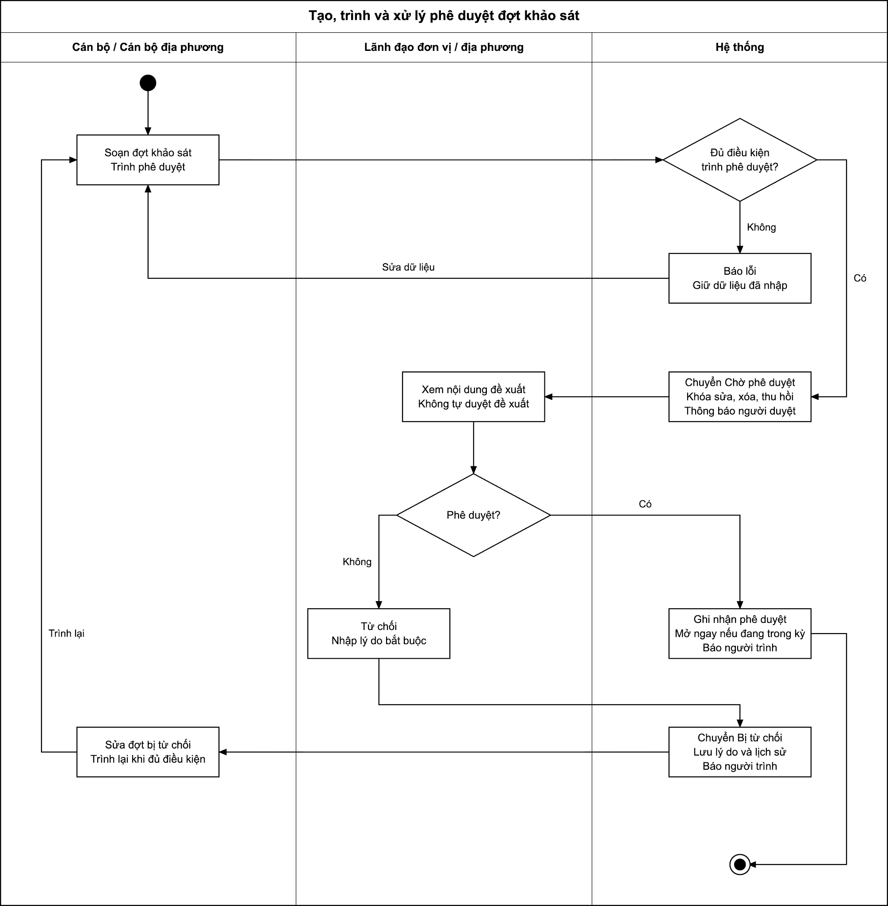
Tạo, trình và xử lý phê duyệt đợt
Sơ đồ thể hiện luồng tạo, trình và xử lý phê duyệt đợt khảo sát.

3.1.1. UC1.1: Xem danh sách đợt khảo sát
Các tab trạng thái dùng chung một danh sách nội bộ. Không tách thành UC riêng cho đợt đã trình, chờ duyệt hoặc đã kết thúc. Xuất danh sách thuộc UC4.1. Tạo, sửa, xóa, trình và xử lý phê duyệt chỉ được điều hướng từ danh sách, không thực hiện trong luồng UC1.1.

3.1.1.1. Thông tin chung

ID | Use case | Description
UC1.1 | Xem danh sách đợt khảo sát | Cán bộ và lãnh đạo xem danh sách đợt khảo sát trên giao diện nội bộ, tìm kiếm, lọc và phân trang trong phạm vi được cấp để tìm đợt cần theo dõi hoặc xử lý.

Actor: Cán bộ, Cán bộ địa phương, Lãnh đạo đơn vị, Lãnh đạo địa phương có quyền xem danh sách đợt khảo sát.
Trigger: Người dùng chọn Đợt khảo sát trong menu Khảo sát hài lòng.
Điều kiện trước (Pre-condition): Người dùng đã đăng nhập, có quyền xem danh sách đợt khảo sát và được cấu hình phạm vi dữ liệu.
Điều kiện sau (Post-condition): Danh sách được hiển thị theo quyền, phạm vi và bộ lọc. Không làm thay đổi nội dung, trạng thái đợt hoặc phiếu trả lời.
- Business rule:
- BR-1: Chỉ hiển thị đợt thuộc phạm vi dữ liệu tài khoản, gồm Đơn vị, Đơn vị và đơn vị con hoặc Toàn hệ thống. Phạm vi độc lập với vai trò.
- BR-2: Lần đầu mở danh sách chọn tab Tất cả, từ khóa trống và ba bộ lọc ở giá trị Tất cả.
- BR-3: Trạng thái gồm Nháp, Chờ phê duyệt, Bị từ chối, Đã phê duyệt, Đang diễn ra và Đã kết thúc. Tab và dropdown Trạng thái biểu diễn cùng một điều kiện, thay đổi một bên phải đồng bộ bên còn lại.
- BR-4: Nhấn Enter để tìm khớp một phần mã đợt, tên đợt hoặc tên đơn vị trong phạm vi được cấp, không phân biệt hoa/thường và dấu tiếng Việt. Từ khóa kết hợp với trạng thái, hình thức và năm bằng điều kiện AND.
- BR-5: Bộ lọc Hình thức gồm Tất cả hình thức, Trực tuyến, Trực tiếp và Gián tiếp qua phiếu. Đợt nhiều hình thức được lấy nếu có hình thức đang chọn và chỉ xuất hiện một dòng.
- BR-6: Bộ lọc Năm lấy theo năm của ngày bắt đầu đợt, không theo ngày tạo hoặc ngày kết thúc.
- BR-7: Nháp, Chờ phê duyệt, Bị từ chối và Đã phê duyệt chưa mở hiển thị dấu - tại Tiến độ. Đợt đang diễn ra hoặc đã kết thúc chưa có phiếu hiển thị Không có phiếu. Khi có phiếu và mục tiêu, hiển thị số phiếu hợp lệ/mục tiêu cùng phần trăm. Không có mục tiêu thì chỉ hiển thị số phiếu, không chia cho 0.
- BR-8: Phần trăm tiến độ bằng số phiếu hợp lệ chia số phiếu mục tiêu rồi nhân 100, làm tròn đến số nguyên gần nhất. Phần thập phân từ 0,5 làm tròn lên. Ví dụ 85/200 hiển thị 43%.
- BR-9: Đạt hoặc chưa đạt số phiếu mục tiêu không làm thay đổi hạn thu thập. Số phiếu không được diễn giải thành số người duy nhất.
- BR-10: Hết ngày kết thúc thì đợt chuyển Đã kết thúc, kết quả Chính thức và khóa thêm/sửa/xóa phiếu mọi hình thức. Không có nhãn phụ chờ chốt hoặc tab riêng.
- BR-11: Mỗi dòng có nút Xem chi tiết kèm mũi tên xuống. Phân quyền áp dụng phần đã quy định chung.
- BR-12: Các xử lý tự mở đợt, đóng thu thập, tự từ chối do hết hạn và chốt số liệu là xử lý tự động riêng. UC1.1 chỉ đọc và hiển thị kết quả của các xử lý đó.
- BR-13: Mặc định sắp xếp theo thời điểm tạo giảm dần, đợt tạo mới nhất trước. Cùng thời điểm thì mã đợt tăng dần để giữ thứ tự ổn định.
- BR-14: Mỗi trang tối đa 10 đợt, luôn hiển thị phân trang, kể cả rỗng hoặc chỉ một trang. Lần đầu mở ở trang 1. Tổng số đợt là tổng kết quả sau tìm/lọc trong phạm vi, không chỉ số dòng trang hiện tại.
- BR-15: Vô hiệu nút trước ở trang đầu, nút sau ở trang cuối. Rỗng hiển thị trang 1/1 và tổng 0, vô hiệu cả hai nút. Khi trang đang xem không còn tồn tại thì về trang cuối hợp lệ.

3.1.1.2. Mô tả luồng nghiệp vụ
Basic Flow
- Người dùng chọn menu Đợt khảo sát thuộc Khảo sát hài lòng.
- Hệ thống xác định quyền xem và phạm vi dữ liệu của tài khoản.
- Hệ thống hiển thị danh sách với các điều kiện mặc định theo BR-2.
- Hệ thống hiển thị các đợt thuộc phạm vi, mỗi dòng gồm Mã, Tên đợt khảo sát, Hình thức, Thời gian, Tiến độ, Trạng thái và Thao tác.
- Người dùng xem danh sách đợt khảo sát.
Alternative Flow
AF1. Tìm kiếm hoặc thay đổi bộ lọc, tại bước 5
- Người dùng nhập từ khóa rồi nhấn Enter để tìm, hoặc chọn tab trạng thái, trạng thái, hình thức, năm để lọc. Nhập chữ nhưng chưa nhấn Enter chưa thay kết quả tìm.
- Hệ thống đồng bộ tab và dropdown trạng thái theo BR-3.
- Hệ thống lấy dữ liệu thỏa đồng thời các điều kiện trong phạm vi được cấp và đưa phân trang về trang 1.
- Use case quay lại bước 4 với kết quả đã lọc.
AF2. Chuyển trang, tại bước 5
- Người dùng chọn trang, trang trước hoặc trang sau.
- Hệ thống giữ nguyên từ khóa, trạng thái, hình thức và năm, hiển thị trang được chọn.
- Use case quay lại bước 4.
AF3. Mở thông tin hoặc chọn thao tác trên đợt, tại bước 5
- Người dùng mở menu Xem chi tiết của một dòng.
- Hệ thống mở menu thao tác của đúng dòng.
- Người dùng chọn một mục.
- Hệ thống mở chức năng đã chọn của đúng đợt và kết thúc UC1.1.
AF4. Tạo đợt hoặc xuất danh sách, tại bước 5
- Người dùng chọn + Tạo đợt khảo sát hoặc Xuất Excel.
- Hệ thống chuyển sang UC1.3 hoặc UC4.1 và kết thúc UC1.1.
AF5. Danh sách rỗng, tại bước 4
- Hệ thống hiển thị MSG-022 khi chưa có đợt trong phạm vi, hoặc MSG-021 khi tìm/lọc không có kết quả.
- Hệ thống giữ các điều kiện đang chọn và không hiển thị dòng dữ liệu giả.
- Use case tiếp tục tại bước 5 để người dùng thay đổi điều kiện hoặc chọn tạo đợt theo quyền.
Exception Flow
EF1. Không có quyền xem, tại bước 2
- Hệ thống từ chối tải danh sách và báo MSG-043.
- Use case kết thúc.
EF2. Không tải được danh sách hoặc kết quả lọc, tại bước 3, bước 4 hoặc AF1/AF2
- Hệ thống báo MSG-025 khi lỗi hệ thống hoặc MSG-026 khi không kết nối được máy chủ.
- Hệ thống giữ điều kiện đã chọn và cho phép thử lại, không thể hiện dữ liệu cũ là kết quả của lần lọc bị lỗi.
- Khi người dùng thử lại, use case quay về bước 2 với điều kiện đang chọn.
EF3. Quyền hoặc phạm vi đã thay đổi khi chọn thao tác
- Hệ thống kiểm tra tại UC đích và từ chối theo MSG-043 hoặc MSG-045 khi không còn đủ điều kiện.
- UC đích kết thúc mà không thay đổi dữ liệu, người dùng tải lại danh sách để cập nhật quyền và thao tác.

3.1.1.3. Màn hình

UI Code | Screen | Mô tả
UI-1.1.1 | Đợt khảo sát | Danh sách nội bộ, tìm kiếm, bộ lọc, phân trang và điều hướng tới các chức năng theo quyền.

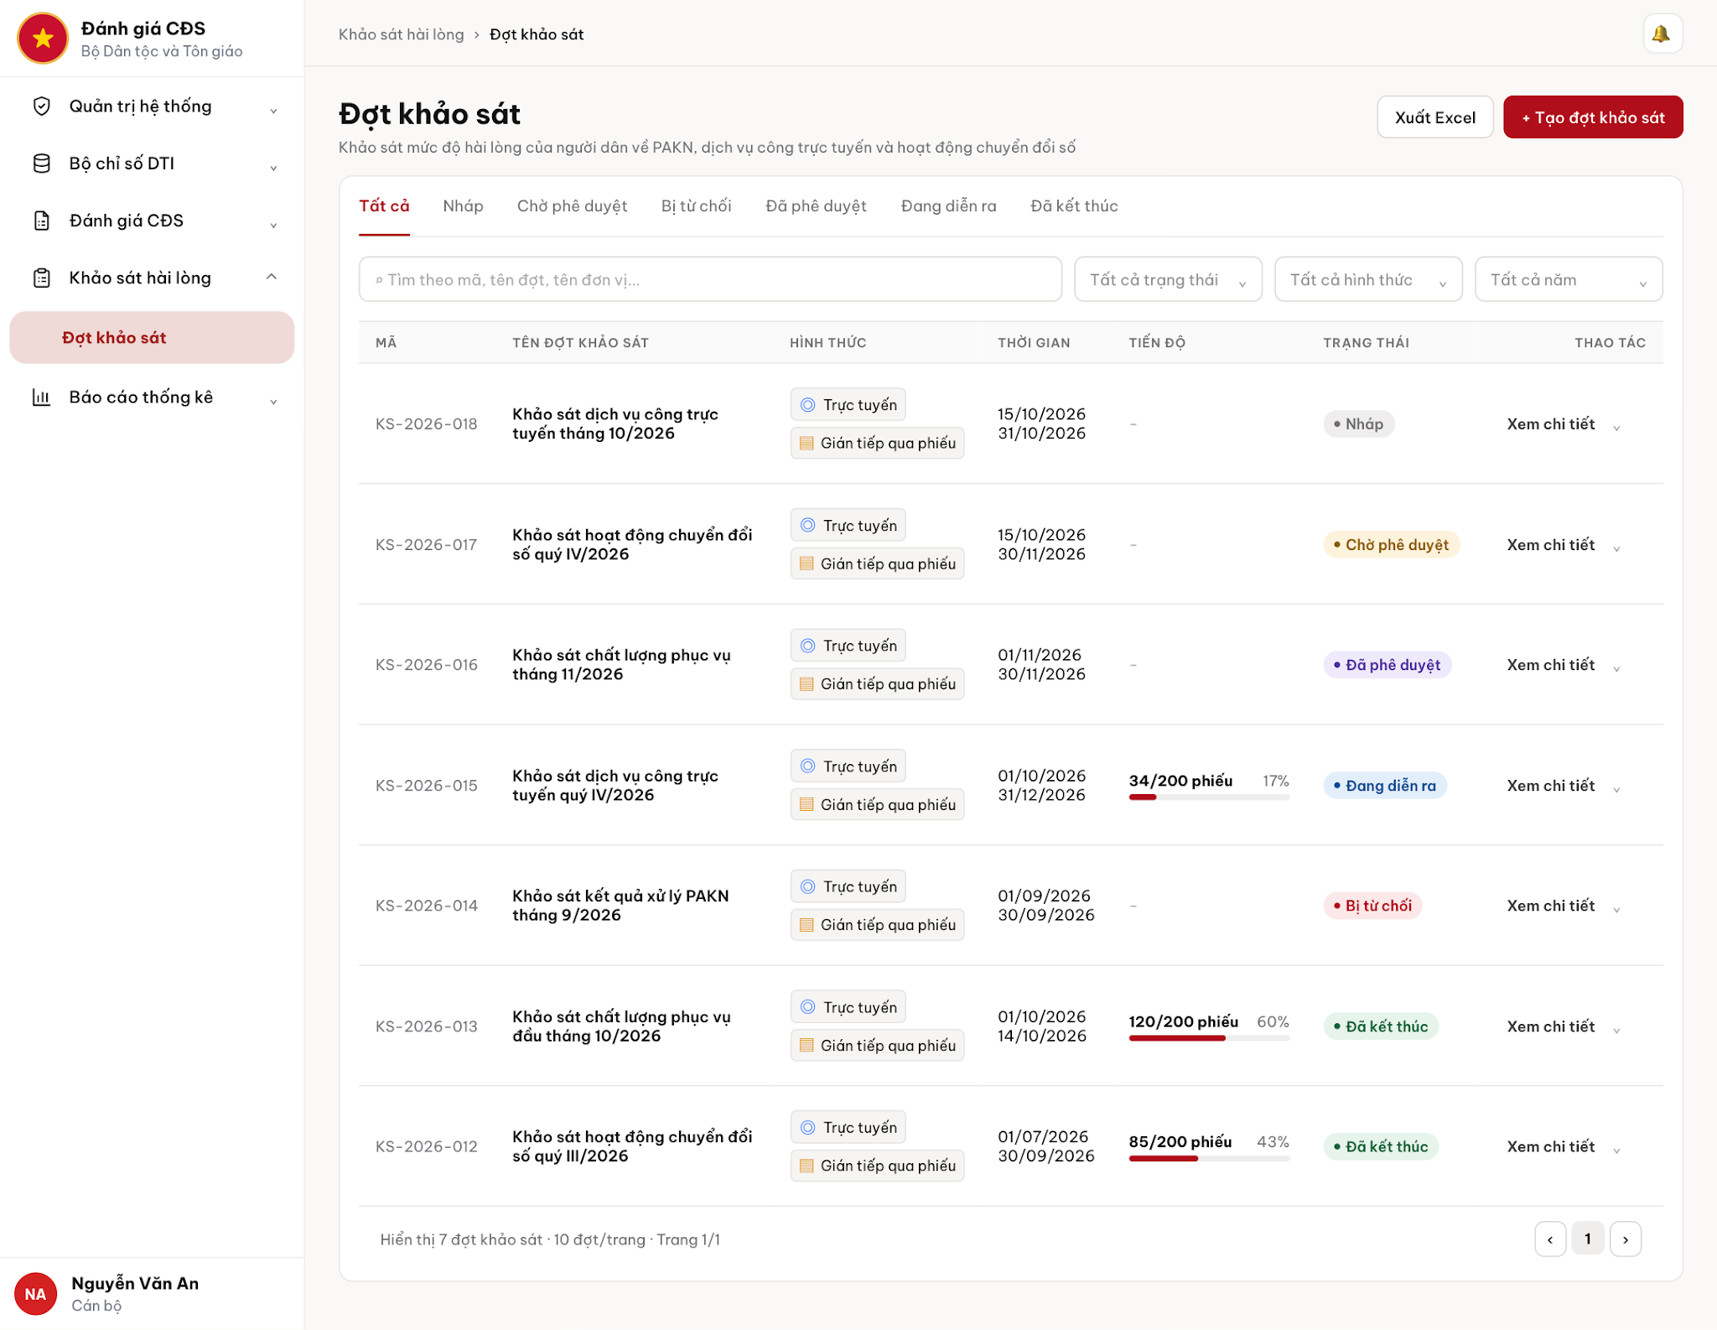
Danh sách đợt khảo sát
UI-1.1.1 - Đợt khảo sát.

3.1.1.4. Mô tả Màn hình (Field Specification)
UI-1.1.1 - Đợt khảo sát

Field Name | Field type | Data Type | Required | Validation rule/Behaviour
Khảo sát hài lòng > Đợt khảo sát | Label | String | No | Behaviour: Hiển thị vị trí hiện tại trong hệ thống.  Validation rule: Dùng khung điều hướng chung theo quyền.
Đợt khảo sát | Label | String | No | Behaviour: Hiển thị tiêu đề và dòng mô tả phạm vi khảo sát.  Validation rule: Không phải trường nhập.
Tất cả, Nháp, Chờ phê duyệt, Bị từ chối, Đã phê duyệt, Đang diễn ra, Đã kết thúc | Tab | String | No | Behaviour: Lọc theo trạng thái, mặc định Tất cả.  Validation rule: Đồng bộ dropdown Trạng thái, không tạo hai điều kiện trạng thái độc lập.
Tìm theo mã, tên đợt, tên đơn vị... | Input | String | No | Behaviour: Tìm trong ba trường theo BR-4, trống rồi nhấn Enter thì không giới hạn từ khóa.  Validation rule: Kết hợp các bộ lọc trong phạm vi dữ liệu. Không có nút Tìm kiếm hoặc Đặt lại riêng.
Tất cả trạng thái | Dropdown | String | No | Behaviour: Chọn một trạng thái hoặc Tất cả trạng thái.  Validation rule: Giá trị theo BR-3, đổi giá trị cập nhật tab và về trang 1.
Tất cả hình thức | Dropdown | String | No | Behaviour: Chọn một hình thức hoặc Tất cả hình thức.  Validation rule: Theo BR-5, không nhân dòng đợt nhiều hình thức.
Tất cả năm | Dropdown | Number | No | Behaviour: Chọn năm hoặc tất cả năm.  Validation rule: Lọc theo năm ngày bắt đầu, mặc định tất cả năm.
Mã | Label | String | No | Behaviour: Hiển thị mã của đợt tương ứng.  Validation rule: Không phải mã phiếu hoặc định danh người dân.
Tên đợt khảo sát | Label | String | No | Behaviour: Hiển thị tên đợt theo dữ liệu đã lưu.  Validation rule: Bảng gồm các cột Mã, Tên đợt khảo sát, Hình thức, Thời gian, Tiến độ, Trạng thái và Thao tác.
Hình thức | Label | List | No | Behaviour: Hiển thị các hình thức đã cấu hình bằng badge và icon.  Validation rule: Chỉ hiển thị hình thức thực tế của đợt.
Thời gian | Label | Date | No | Behaviour: Hiển thị ngày bắt đầu và kết thúc trên hai dòng.  Validation rule: Định dạng dd/mm/yyyy, không hiển thị ngày tạo thay thế.
Tiến độ | Label | Object | No | Behaviour: Hiển thị số phiếu/mục tiêu, thanh đỏ và phần trăm khi áp dụng.  Validation rule: Theo BR-7, BR-9. Phần trăm = số phiếu hợp lệ / số phiếu mục tiêu × 100, làm tròn đến số nguyên gần nhất. Phần thập phân từ 0,5 làm tròn lên. Ví dụ 85/200 = 42,5%, hiển thị 43%.
Trạng thái | Label | String | No | Behaviour: Hiển thị badge có chấm màu, Nháp xám, Chờ phê duyệt v  àng, Bị từ chối đỏ, Đã phê duyệt tím, Đang diễn ra xanh dương, Đã kết thúc xanh lá.  Validation rule: Lấy trạng thái thực tế, không đổi trạng thái khi chỉ mở danh sách.
Xem chi tiết | Button | Action | No | Behaviour: Mở menu thao tác của đúng dòng.  Validation rule: Nút Xem chi tiết có mũi tên mở menu thao tác theo quyền.
Xuất Excel | Button | Action | No | Behaviour: Chuyển UC4.1 với bộ lọc hiện tại.  Validation rule: Chỉ hiện khi có quyền xuất, xử lý dữ liệu xuất và lỗi thuộc UC4.1.
+ Tạo đợt khảo sát | Button | Action | No | Behaviour: Mở UC1.3.  Validation rule: Chỉ hiện khi có quyền tạo.
Hiển thị số đợt khảo sát | Label | Number | No | Behaviour: Hiển thị tổng số đợt sau tìm/lọc, mỗi trang tối đa 10 đợt.  Validation rule: Không dùng số dòng mẫu làm số lượng cố định của hệ thống.
Trang, trang trước, trang sau | Button | Action | No | Behaviour: Chuyển trang, giữ điều kiện tìm/lọc.  Validation rule: Luôn hiện phân trang, kể cả rỗng hoặc chỉ một trang. Vô hiệu trước/sau tại biên theo BR-15.
Khung menu, tài khoản và chuông | Form | Object | No | Behaviour: Hiển thị thông tin tài khoản đang đăng nhập và điều hướng dùng chung.  Validation rule: Tên/vai trò lấy từ tài khoản đăng nhập, chức năng chuông theo nghiệp vụ chung.

3.1.2. UC1.2: Xem thông tin và lịch sử xử lý đợt khảo sát

3.1.2.1. Thông tin chung

ID | Use case | Description
UC1.2 | Xem thông tin và lịch sử xử lý đợt khảo sát | Người dùng xem thông tin, nội dung câu hỏi, hình thức và lịch sử xử lý của một đợt khảo sát trong phạm vi được cấp trên giao diện nội bộ.

Actor: Cán bộ, Cán bộ địa phương, Lãnh đạo đơn vị, Lãnh đạo địa phương
Trigger: Người dùng chọn Xem của một đợt từ danh sách UC1.1 hoặc mở đường dẫn chi tiết đợt.
Điều kiện trước (Pre-condition): Đã đăng nhập, có quyền xem thông tin đợt, đợt tồn tại và thuộc phạm vi dữ liệu tài khoản.
Điều kiện sau (Post-condition): Hiển thị đúng thông tin và lịch sử của đợt. Không thay đổi nội dung, trạng thái hoặc phiếu.
- Business rule:
- BR-1: Chỉ hiển thị dữ liệu của đúng đợt trong phạm vi được cấp. Không dùng dữ liệu của đợt khác khi tải lỗi.
- BR-2: Nội dung khảo sát hiển thị theo thứ tự nhóm và câu đã lưu, đánh số câu lại từ 1 trong từng nhóm. Không có câu đánh giá chung riêng.
- BR-3: Mọi hình thức đều dừng nhận phiếu, khóa thêm/sửa/xóa phiếu và chốt kết quả sau hết ngày kết thúc.
- BR-4: Đợt Đã phê duyệt chưa tới kỳ hiển thị Chưa mở ở hình thức trực tuyến, chưa có tab Phiếu/Kết quả hoặc thẻ tiến độ.
- BR-5: Đợt Đang diễn ra hiển thị các tab Thông tin, Phiếu và Kết quả theo quyền. Số đếm Phiếu là toàn đợt, Kết quả ghi Tạm tính trước khi chốt.
- BR-6: Đường dẫn và QR phải cùng trỏ tới trang trả lời của đúng đợt. Sao chép hoặc tải QR không mở thu thập trước kỳ.
- BR-7: Lịch sử lưu sự kiện, người thực hiện, thời điểm và lý do từ chối nếu có. Tự từ chối do hết hạn ghi người thực hiện Hệ thống.
- BR-8: Phiếu mục tiêu và tiến độ áp dụng quy tắc hiển thị và làm tròn tại UC1.1. Không đồng nhất số phiếu với số người duy nhất.

3.1.2.2. Mô tả luồng nghiệp vụ
Basic Flow
- Người dùng chọn Xem thông tin của một đợt.
- Hệ thống kiểm tra quyền xem và phạm vi dữ liệu.
- Hệ thống tải thông tin, nội dung và lịch sử của đúng đợt.
- Hệ thống hiển thị thông tin và các thao tác theo giai đoạn, quyền.
- Người dùng xem thông tin và lịch sử xử lý.
Alternative Flow
AF1. Đợt trực tuyến đã duyệt, chưa mở
Tại bước 4, hệ thống hiển thị biến thể UI-1.2.2, QR/link và nhãn Chưa mở, không hiện các khối Phiếu/Kết quả/tiến độ. Tiếp tục bước 5.
AF2. Chuyển nội dung hoặc thao tác liên quan
Tại bước 5, chọn Phiếu chuyển UC3.1, Kết quả chuyển UC4.2, Tải mẫu phiếu chuyển UC3.3, Nhập phiếu chuyển UC3.4. Kiểm tra quyền và thời gian tại UC đích. UC1.2 kết thúc.
AF3. Sao chép đường dẫn hoặc tải QR
Tại bước 5, hệ thống sao chép đường dẫn hoặc tải ảnh QR của đúng đợt. Không thay trạng thái đợt. Tiếp tục bước 5.
AF4. Quay lại
Tại bước 5, người dùng chọn quay lại. Hệ thống trở về danh sách UC1.1. UC1.2 kết thúc.
Exception Flow
EF1. Không xem được đợt
Tại bước 2 hoặc 3, hệ thống báo MSG-044 khi đợt không tồn tại hoặc không được xem. Không hiển thị nội dung đợt. UC kết thúc.
EF2. Không tải được thông tin
Tại bước 3, hệ thống báo MSG-025/026. Không hiển thị thông tin mẫu thay thế. Cho thử lại từ bước 2.

3.1.2.3. Màn hình

UI Code | Screen | Mô tả
UI-1.2.1 | Thông tin đợt đang diễn ra | Thông tin đợt đang diễn ra.
UI-1.2.2 | Thông tin đợt trực tuyến chưa mở | Thông tin đợt trực tuyến chưa mở thu thập.

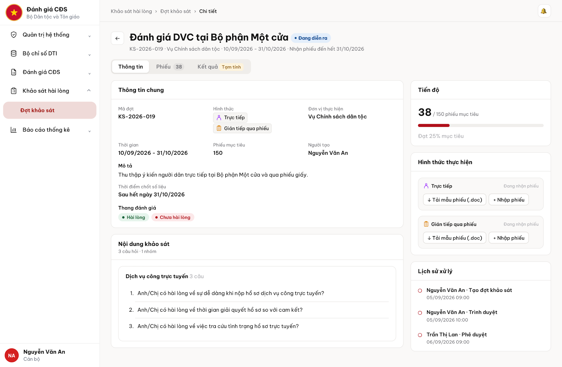
Chi tiết đợt khảo sát đang diễn ra
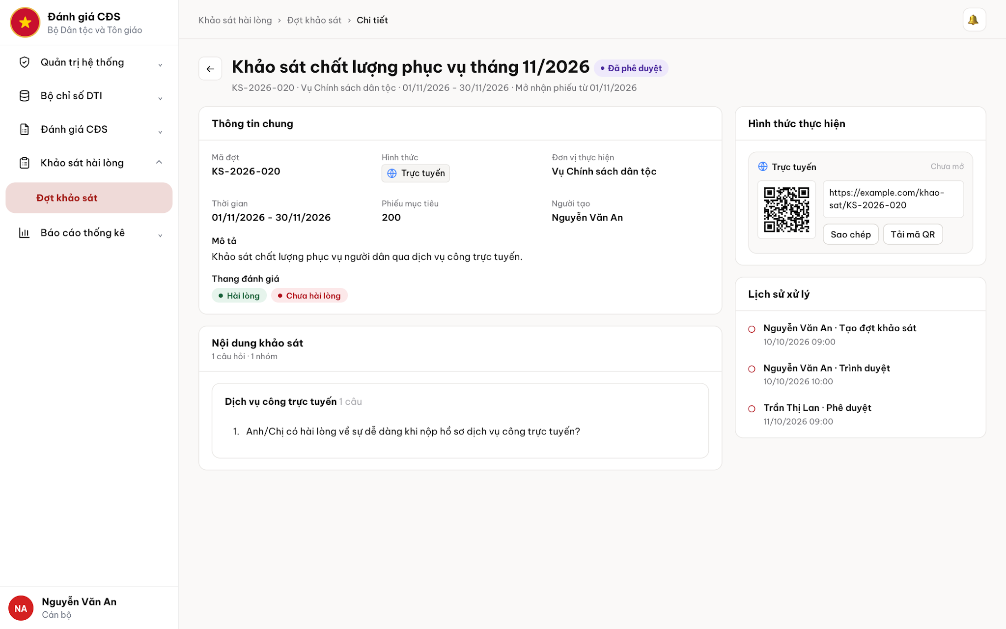
Chi tiết đợt khảo sát trực tuyến chưa mở thu thập

3.1.2.4. Mô tả Màn hình (Field Specification)
UI-1.2.1 - Thông tin đợt đang diễn ra

Field Name | Field type | Data Type | Required | Validation rule/Behaviour
Tên đợt, mã, đơn vị, thời gian | Label | Object | No | Behaviour: Hiển thị thông tin đầu trang và mốc nhận phiếu/mở nhận phiếu.  Validation rule: Đúng đợt đang xem, ngày theo dd/mm/yyyy.
Trạng thái | Label | String | No | Behaviour: Hiển thị trạng thái chính và nhãn phụ sau kết thúc.  Validation rule: Theo vòng đời trạng thái chung của nhóm.
Thông tin / Phiếu / Kết quả | Tab | Action | No | Behaviour: Thông tin đang chọn, Phiếu mở UC3.1, Kết quả mở UC4.2.  Validation rule: Theo quyền và giai đoạn, số đếm toàn đợt, chưa chốt ghi Tạm tính.
Mã đợt, Hình thức, Đơn vị thực hiện, Thời gian, Phiếu mục tiêu, Người tạo, Mô tả | Label | Object | No | Behaviour: Hiển thị thông tin chung đã lưu.  Validation rule: Chỉ xem, không phải ô chỉnh sửa.
Thời điểm chốt số liệu | Label | Date | No | Behaviour: Chốt sau hết ngày kết thúc, áp dụng mọi hình thức.  Validation rule: Không cho thêm/sửa/xóa phiếu sau mốc này.
Thang đánh giá | Label | List | No | Behaviour: Hiển thị Hài lòng và Chưa hài lòng.  Validation rule: Không thêm câu đánh giá chung.
Nội dung khảo sát, tổng nhóm/câu, tên nhóm, số câu và từng câu | Label | List | No | Behaviour: Hiển thị thứ tự nhóm/câu đã lưu, đánh số trong nhóm.  Validation rule: Không có tay nắm kéo thả hoặc ô sửa.
Tiến độ | Label | Object | No | Behaviour: Hiển thị số phiếu, mục tiêu, thanh và phần trăm.  Validation rule: Theo UC1.1, chưa mở không hiển thị khối này.
Hình thức thực hiện và nhãn thời gian | Label | List | No | Behaviour: Hiển thị các hình thức cấu hình, Chưa mở hoặc Đang nhận phiếu theo thời điểm.  Validation rule: Sau kỳ không ghi Đang nhận phiếu.
Đường dẫn khảo sát / Mã QR | Label | Object | No | Behaviour: Hiển thị địa chỉ và QR của đợt trực tuyến.  Validation rule: Đường dẫn và mã QR cùng trỏ đến trang khảo sát công khai của đúng đợt.
Sao chép / Tải mã QR | Button | Action | No | Behaviour: Sao chép link hoặc tải ảnh QR.  Validation rule: Không làm thay đổi thời gian mở đợt.
Tải mẫu phiếu (.doc) | Button | Action | No | Behaviour: Chuyển UC3.3 lấy đúng mẫu của đợt.  Validation rule: Theo quyền, chỉ hiện tại hình thức không trực tuyến.
+ Nhập phiếu | Button | Action | No | Behaviour: Chuyển UC3.4 theo đúng đợt/hình thức.  Validation rule: Theo quyền, đợt đã được duyệt và đang trong kỳ, phiếu thu đúng kỳ.
Lịch sử xử lý | Table | List | No | Behaviour: Hiển thị người xử lý, sự kiện, thời điểm và lý do tương ứng.  Validation rule: Giữ cả từ chối, trình lại và xử lý tự động đã xảy ra, không dựng sự kiện mẫu.
Quay lại | Button | Action | No | Behaviour: Về danh sách đợt.  Validation rule: Không thay đổi dữ liệu.

3.1.3. UC1.3: Tạo đợt khảo sát

3.1.3.1. Thông tin chung

ID | Use case | Description
UC1.3 | Tạo đợt khảo sát | Cán bộ soạn thông tin, hình thức và nội dung khảo sát theo nhóm tùy chỉnh, lưu nháp làm cơ sở trình phê duyệt.

Actor: Cán bộ, Cán bộ địa phương
Trigger: Người dùng chọn + Tạo đợt khảo sát trên UC1.1.
Điều kiện trước (Pre-condition): Đã đăng nhập, có quyền tạo đợt và có đơn vị thực hiện theo tài khoản.
Điều kiện sau (Post-condition): Đợt được lưu ở trạng thái Nháp cùng nội dung và thứ tự nhóm/câu, người tạo, thời điểm tạo. Nếu chọn trình thì tiếp tục UC1.6.
- Business rule:
- BR-1: Người dùng chỉ tạo đợt cho đơn vị thực hiện theo tài khoản. Phạm vi xem rộng không tự cho phép chọn một đơn vị tạo khác trên form này.
- BR-2: Hệ thống sinh mã duy nhất khi lưu lần đầu thành công, người dùng không nhập hoặc sửa mã. Hủy bản soạn chưa lưu không tạo đợt. Mã đã cấp không tái sử dụng khi xóa. Mã đợt không phải mã xác thực hoặc định danh người dân.
- BR-3: Ngày bắt đầu không trước ngày hiện tại khi lưu nháp hoặc trình. Ngày kết thúc bằng hoặc sau ngày bắt đầu. Cho phép tạo, trình và duyệt cùng ngày.
- BR-4: Ngay khi lưu nháp hoặc trình phải có tên đợt, ngày bắt đầu, ngày kết thúc, ít nhất một hình thức, ít nhất một nhóm và một câu hỏi. Mọi nhóm phải có tên và có câu, mọi câu phải có nội dung. Không lưu nháp bản thiếu các trường bắt buộc.
- BR-5: Hình thức là lựa chọn nhiều trong Trực tuyến, Trực tiếp, Gián tiếp qua phiếu. Một phiếu trả lời chỉ thuộc một hình thức.
- BR-6: Ngày kết thúc là hạn nhận và nhập phiếu của mọi hình thức. Hết ngày này thì khóa thêm/sửa/xóa phiếu và chốt kết quả chính thức.
- BR-7: Nhóm câu hỏi được tùy chỉnh. Thêm nhóm đặt cuối đợt, thêm câu đặt cuối nhóm. Xóa nhóm có câu phải xác nhận trước khi bỏ cả nhóm và câu bên trong.
- BR-8: Tay nắm bên trái nhóm đổi thứ tự nhóm trong đợt. Tay nắm bên trái câu chỉ đổi thứ tự câu trong cùng nhóm. Màn soạn không đánh số câu và không có nút lên/xuống.
- BR-9: Thang đánh giá gồm Hài lòng và Chưa hài lòng. Không có câu đánh giá chung riêng và không cấu hình góp ý trong màn tạo.
- BR-10: Lưu nháp không trình phê duyệt. Trình duyệt trên form kiểm tra, lưu nội dung rồi chuyển xử lý UC1.6. Không báo đã trình khi xử lý chưa thành công.
- BR-11: Số phiếu mục tiêu không bắt buộc. Nếu nhập phải là số nguyên lớn hơn 0, không chấp nhận 0, số âm hoặc số thập phân. Chỉ dùng theo dõi, không tự mở hoặc đóng đợt. Để trống thì chỉ hiển thị số phiếu, không tính phần trăm tiến độ.
- BR-12: Lỗi lưu phải giữ dữ liệu đang soạn. Hủy hoặc quay lại khi có thay đổi dùng MSG-009, chỉ rời form khi người dùng đồng ý.
- BR-13: Tên đợt tối đa 255 ký tự, mô tả tối đa 1.000, tên nhóm tối đa 255, nội dung mỗi câu hỏi tối đa 1.000. Thiếu trường bắt buộc dùng MSG-010/011, vượt độ dài dùng MSG-013 với đúng tên trường và giới hạn. Mô tả không bắt buộc.

3.1.3.2. Mô tả luồng nghiệp vụ
Basic Flow
- Người dùng chọn + Tạo đợt khảo sát.
- Hệ thống hiển thị form tạo và đơn vị thực hiện theo tài khoản.
- Người dùng soạn thông tin, chọn hình thức, cấu hình nhóm và câu hỏi.
- Người dùng chọn Lưu nháp.
- Hệ thống kiểm tra đầy đủ trường bắt buộc, thời gian, độ dài, số phiếu mục tiêu nếu có và quyền tạo.
- Hệ thống sinh mã duy nhất và lưu đợt ở trạng thái Nháp cùng nội dung, thứ tự nhóm/câu và thông tin người tạo.
- Hệ thống mở thông tin đợt và báo MSG-001.
Alternative Flow
AF1. Thêm hoặc sửa nhóm và câu
Tại bước 3, người dùng thêm nhóm, sửa tên nhóm, thêm/sửa/xóa câu hoặc kéo đổi thứ tự theo BR-7, BR-8. Hệ thống cập nhật bản soạn và số nhóm/câu. Tiếp tục bước 3.
AF2. Xóa nhóm có câu
Tại bước 3, hệ thống mở xác nhận xóa nhóm. Đồng ý thì bỏ nhóm/câu khỏi bản soạn, hủy thì giữ nguyên. Tiếp tục bước 3.
AF3. Trình duyệt thay cho lưu nháp
Tại bước 4, người dùng chọn Trình duyệt. Hệ thống kiểm tra đủ điều kiện trình và chuyển UC1.6 với bản soạn. UC1.3 kết thúc khi bàn giao.
AF4. Hủy soạn
Tại bước 3 hoặc 4, người dùng chọn Hủy/quay lại. Có thay đổi thì hỏi MSG-009. Đồng ý thì về danh sách và kết thúc UC, không đồng ý thì tiếp tục bước 3.
Exception Flow
EF1. Thiếu hoặc sai dữ liệu
Tại bước 5, báo lỗi tại trường tương ứng, thiếu dùng MSG-010/011, quá độ dài dùng MSG-013. Số phiếu mục tiêu không hợp lệ dùng MSG-098 tại trường và không lưu. Ngày bắt đầu trước hôm nay dùng MSG-096. Ngày kết thúc trước ngày bắt đầu dùng MSG-097. Hệ thống tự bảo đảm mã sinh không trùng, không yêu cầu người dùng sửa mã. Không lưu. Quay lại bước 3.
EF2. Lưu thất bại
Tại bước 6, báo MSG-025/026, giữ toàn bộ bản soạn. Quay lại bước 3 để thử lại.
EF3. Không còn quyền tạo
Tại bước 5 hoặc 6, báo MSG-043/045, không lưu đợt. UC kết thúc.
Tham chiếu trạng thái: Chưa có đợt → Nháp khi lưu nháp. Chọn Trình duyệt nối UC1.6. Bảng vòng đời đầy đủ đặt ở đầu nhóm.

3.1.3.3. Màn hình

UI Code | Screen | Mô tả
UI-1.3.1 | Tạo đợt khảo sát | Soạn thông tin và nội dung đợt khảo sát.
UI-1.3.2 | Thêm nhóm câu hỏi | Hộp thoại thêm nhóm câu hỏi.

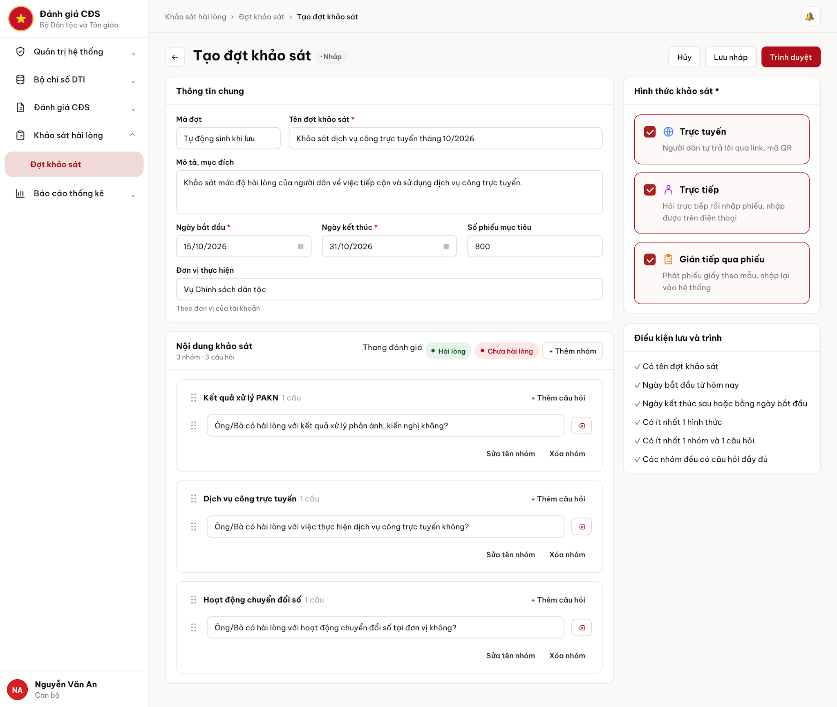
Tạo đợt khảo sát
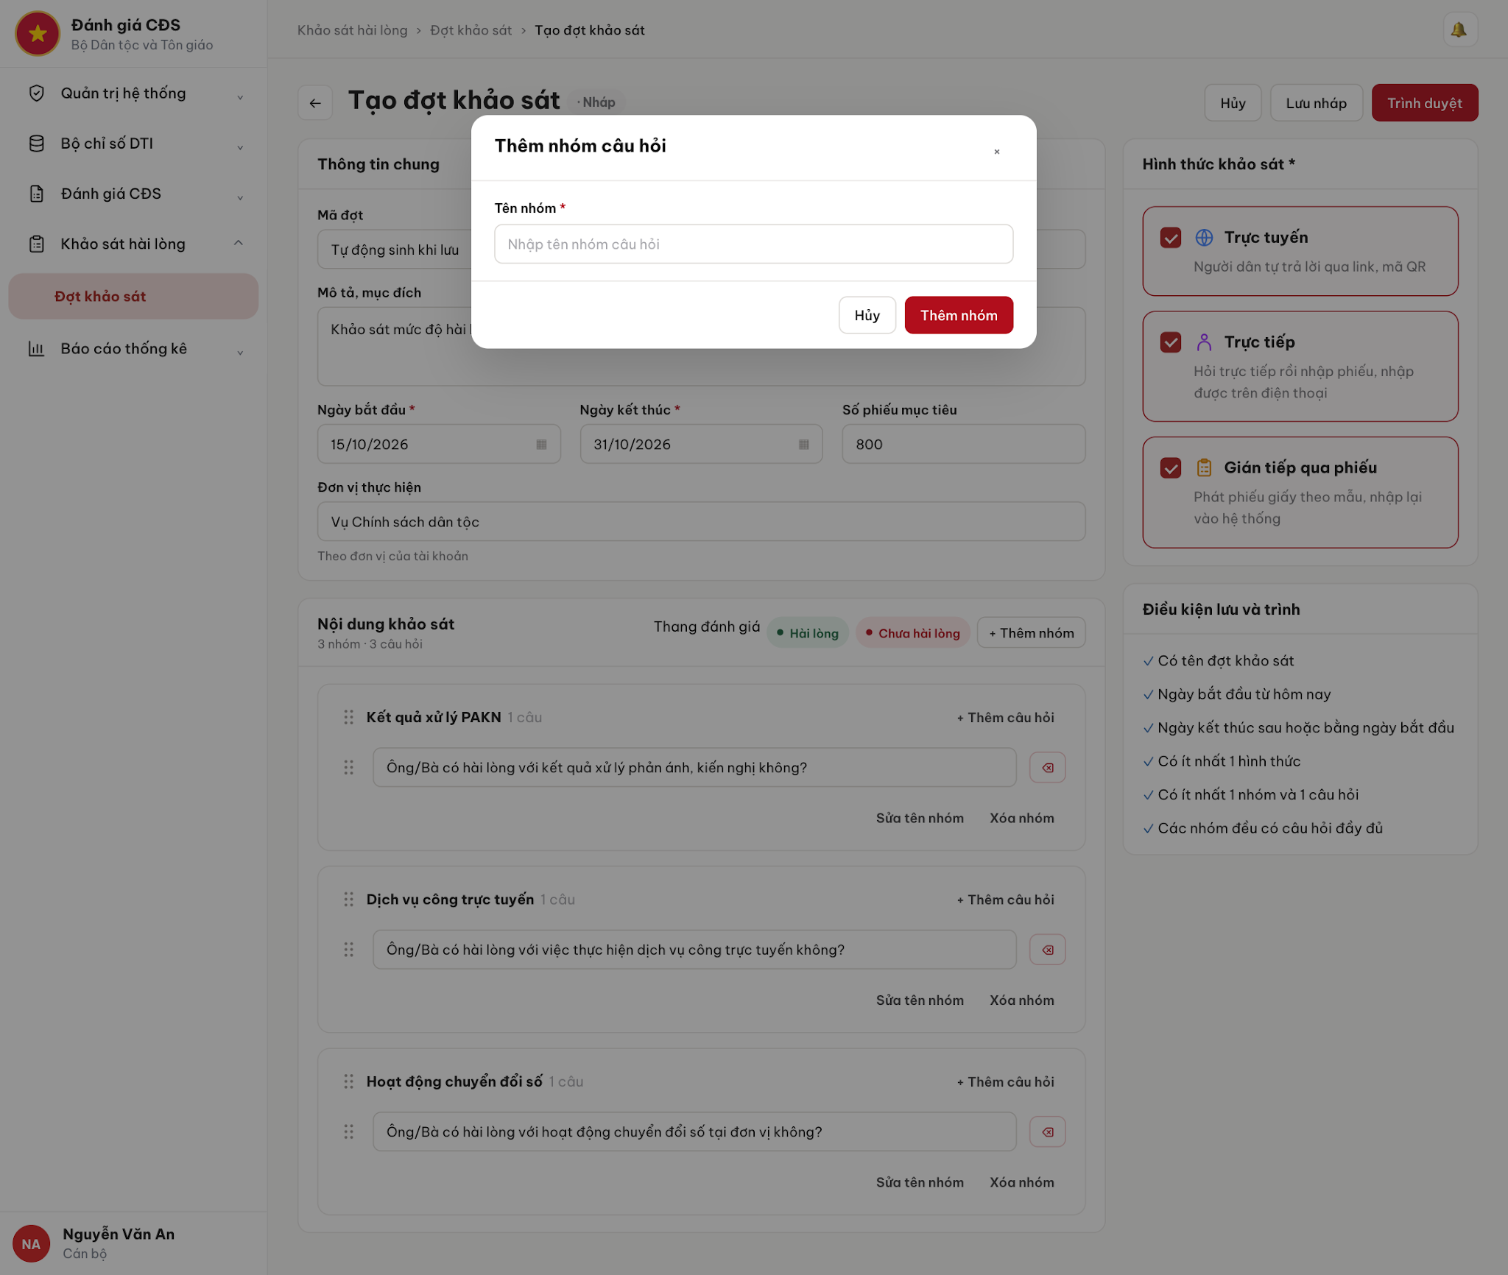
Thêm nhóm câu hỏi

3.1.3.4. Mô tả Màn hình (Field Specification)
UI-1.3.1 - Tạo đợt khảo sát

Field Name | Field type | Data Type | Required | Validation rule/Behaviour
Quay lại / Hủy | Button | Action | No | Behaviour: Trở về danh sách sau xác nhận bỏ thay đổi nếu có.  Validation rule: MSG-009 khi dữ liệu đã thay đổi.
Nháp | Label | String | No | Behaviour: Hiển thị trạng thái đang soạn.  Validation rule: Chưa lưu không được coi là đợt đã tồn tại.
Mã đợt | Label | String | No | Behaviour: Trước khi lưu hiển thị Tự động sinh khi lưu. Sau lưu hiển thị mã hệ thống đã cấp.  Validation rule: Không nhập/sửa. Mã duy nhất, không tái sử dụng sau xóa.
Tên đợt khảo sát | Input | String | Yes | Behaviour: Nhập tên đợt.  Validation rule: Bắt buộc ngay khi lưu nháp hoặc trình, tối đa 255 ký tự. Thiếu MSG-010, vượt giới hạn MSG-013.
Mô tả, mục đích | Input | String | No | Behaviour: Nhập mô tả và mục đích đợt.  Validation rule: Không bắt buộc, tối đa 1.000 ký tự, vượt dùng MSG-013. Không dùng để thu góp ý người dân.
Ngày bắt đầu | Date picker | Date | Yes | Behaviour: Chọn ngày bắt đầu, hiển thị dd/mm/yyyy.  Validation rule: Khi lưu nháp hoặc trình không trước hôm nay, sai ngày báo tại trường và giữ form.
Ngày kết thúc | Date picker | Date | Yes | Behaviour: Chọn ngày kết thúc, hiển thị dd/mm/yyyy.  Validation rule: Bằng hoặc sau ngày bắt đầu. Ngày kết thúc trước ngày bắt đầu dùng MSG-097. Không dùng MSG-017 vì thông báo này yêu cầu sau ngày bắt đầu.
Số phiếu mục tiêu | Input | Number | No | Behaviour: Nhập mục tiêu phục vụ theo dõi tiến độ.  Validation rule: Không bắt buộc. Nếu nhập phải là số nguyên lớn hơn 0. Sai báo tại trường, không lưu. Trống thì không tính phần trăm. Không tự kết thúc đợt khi đạt mục tiêu.
Đơn vị thực hiện | Label | String | No | Behaviour: Hiển thị đơn vị tài khoản.  Validation rule: Đơn vị được xác định theo tài khoản và phạm vi dữ liệu.
Trực tuyến / Trực tiếp / Gián tiếp qua phiếu | Checkbox list | List | Yes | Behaviour: Cho chọn nhiều hình thức, mỗi hình thức có tên, mô tả và biểu tượng.  Validation rule: Ít nhất một hình thức ngay khi lưu nháp hoặc trình, không bắt buộc cả ba, thiếu báo MSG-011.
Nội dung khảo sát, tổng số nhóm/câu | Label | Object | No | Behaviour: Đếm nhóm và câu hiện có trong bản soạn.  Validation rule: Cập nhật theo thêm/xóa, không cố định ba nhóm mẫu.
Thang đánh giá | Label | List | No | Behaviour: Hiển thị Hài lòng / Chưa hài lòng.  Validation rule: Không có ô nhập câu đánh giá chung.
+ Thêm nhóm | Button | Action | No | Behaviour: Mở UI-1.3.2.  Validation rule: Nhóm chỉ lưu chính thức cùng đợt.
Tên nhóm / Sửa tên nhóm | Button | String | No | Behaviour: Hiển thị tên nhóm và mở chỉnh tên hiện tại.  Validation rule: Tên nhóm không trống, tối đa 255 ký tự. Thiếu báo MSG-010, vượt báo MSG-013. Sửa tên không thay nội dung câu.
Xóa nhóm | Button | Action | No | Behaviour: Bỏ nhóm khỏi bản soạn.  Validation rule: Có câu thì xác nhận, hủy giữ nguyên nhóm/câu. Chưa thay đổi dữ liệu đã lưu trước khi lưu đợt.
+ Thêm câu hỏi | Button | Action | No | Behaviour: Thêm ô câu cuối nhóm hiện tại.  Validation rule: Không thêm vào nhóm khác.
Nội dung câu hỏi | Input | String | Yes | Behaviour: Nhập hoặc sửa câu hỏi trong nhóm.  Validation rule: Bắt buộc đủ nội dung ngay khi lưu nháp hoặc trình, tối đa 1.000 ký tự. Thiếu báo MSG-010, vượt báo MSG-013.
Xóa câu hỏi | Button | Action | No | Behaviour: Bỏ câu khỏi nhóm trong bản soạn.  Validation rule: Nhóm rỗng không đủ điều kiện lưu nháp hoặc trình.
Tay nắm nhóm / Tay nắm câu | Button | Action | No | Behaviour: Kéo đổi thứ tự nhóm hoặc câu.  Validation rule: Câu chỉ đổi trong nhóm, không có nút lên/xuống hoặc số câu trên form soạn.
Điều kiện lưu và trình | Label | List | No | Behaviour: Phản ánh các điều kiện tên, thời gian, hình thức, nhóm/câu. Mã do hệ thống sinh khi lưu.  Validation rule: Không thay kiểm tra khi xác nhận trình. Không có điều kiện câu đánh giá chung.
Lưu nháp | Button | Action | No | Behaviour: Lưu bản soạn ở trạng thái Nháp.  Validation rule: MSG-001 khi thành công. Kiểm tra đầy đủ trường bắt buộc và giới hạn theo BR-3, BR-4, BR-11, BR-13 ngay khi lưu nháp.
Trình duyệt | Button | Action | No | Behaviour: Kiểm tra nội dung rồi chuyển UC1.6.  Validation rule: Có đủ các điều kiện trình, chặn bấm lặp trong lúc xử lý.

UI-1.3.2 - Thêm nhóm câu hỏi

Field Name | Field type | Data Type | Required | Validation rule/Behaviour
Tên nhóm | Input | String | Yes | Behaviour: Nhập tên nhóm mới.  Validation rule: Không trống, tối đa 255 ký tự. Thiếu báo MSG-010, vượt báo MSG-013 với tên trường = Tên nhóm.
Thêm nhóm | Button | Action | No | Behaviour: Thêm nhóm vào cuối bản soạn và đóng hộp thoại.  Validation rule: Có tên nhóm, chưa lưu đợt hoặc tự trình.
Hủy / Đóng | Button | Action | No | Behaviour: Đóng hộp thoại.  Validation rule: Không thêm nhóm, không thay đổi bản soạn.

3.1.4. UC1.4: Chỉnh sửa đợt khảo sát

3.1.4.1. Thông tin chung

ID | Use case | Description
UC1.4 | Chỉnh sửa đợt khảo sát | Cán bộ sửa thông tin, thời gian và nội dung của đợt Nháp hoặc Bị từ chối để hoàn thiện trước khi trình hoặc trình lại.

Actor: Cán bộ, Cán bộ địa phương
Trigger: Người dùng chọn Chỉnh sửa của một đợt trong UC1.1.
Điều kiện trước (Pre-condition): Đã đăng nhập, có quyền sửa, đợt trong phạm vi và ở trạng thái Nháp hoặc Bị từ chối.
Điều kiện sau (Post-condition): Lưu thay đổi vào đúng đợt, giữ mã nhận diện và lịch sử. Lưu nháp giữ nguyên trạng thái Nháp hoặc Bị từ chối trước đó. Chọn trình chuyển UC1.6.
- Business rule:
- BR-1: Chỉ sửa đợt Nháp hoặc Bị từ chối. Chờ phê duyệt không được sửa, xóa hoặc thu hồi. Sau duyệt khóa nội dung và thời gian.
- BR-2: Áp dụng quy tắc thông tin, hình thức, nhóm/câu, thứ tự và điều kiện trình tại UC1.3. Không tạo đợt mới hoặc thay đổi phiếu trả lời trong UC này.
- BR-3: Đợt Bị từ chối phải hiển thị lý do và lịch sử. Lưu thay đổi không xóa lịch sử từ chối, không tự chuyển Chờ phê duyệt.
- BR-4: Trình lại sau hết hạn phải sửa thời gian hợp lệ trước khi sang UC1.6.
- BR-5: Kiểm tra lại trạng thái, quyền và dữ liệu mới nhất khi lưu. Không ghi đè dữ liệu đã được người khác thay đổi.

3.1.4.2. Mô tả luồng nghiệp vụ
Basic Flow
- Người dùng chọn Chỉnh sửa đợt.
- Hệ thống kiểm tra quyền, phạm vi và trạng thái Nháp hoặc Bị từ chối.
- Hệ thống điền sẵn dữ liệu và hiển thị lý do từ chối nếu có.
- Người dùng sửa nội dung rồi chọn Lưu nháp.
- Hệ thống kiểm tra dữ liệu, trạng thái hiện tại và xung đột cập nhật.
- Hệ thống lưu thay đổi vào đúng đợt và giữ trạng thái trước khi sửa.
- Hệ thống mở thông tin đợt và báo MSG-001.
Alternative Flow
AF1. Trình hoặc trình lại
Tại bước 4, chọn Trình duyệt thay Lưu nháp. Hệ thống kiểm tra điều kiện trình và chuyển UC1.6. UC1.4 kết thúc khi bàn giao.
AF2. Sửa nhóm/câu hoặc hủy
Tại bước 4, dùng các thao tác nhóm/câu của UC1.3. Hủy có thay đổi dùng MSG-009, đồng ý thì kết thúc UC, không đồng ý thì tiếp tục bước 4.
Exception Flow
EF1. Không còn quyền hoặc sai trạng thái
Tại bước 2 hoặc 5, hệ thống từ chối lưu. Thiếu quyền/phạm vi dùng MSG-043/045. Trạng thái đã đổi dùng MSG-020 và yêu cầu tải lại. UC kết thúc.
EF2. Dữ liệu không hợp lệ
Tại bước 5, báo tại trường tương ứng theo UC1.3, không lưu. Quay lại bước 4.
EF3. Xung đột cập nhật
Tại bước 5 hoặc 6, báo MSG-020, không ghi đè. Giữ bản đang sửa để đối chiếu, yêu cầu tải lại trước khi lưu tiếp. UC kết thúc.
EF4. Lưu thất bại
Tại bước 6, báo MSG-025/026, giữ dữ liệu, quay lại bước 4.
Tham chiếu trạng thái: Nháp → Nháp hoặc Bị từ chối → Bị từ chối khi lưu thay đổi. Trình lại nối UC1.6. Bảng vòng đời đầy đủ đặt ở đầu nhóm.

3.1.4.3. Màn hình

UI Code | Screen | Mô tả
UI-1.4.1 | Chỉnh sửa đợt khảo sát | Dùng lại bố cục tạo, điền sẵn dữ liệu và lý do từ chối nếu có.

Màn chỉnh sửa dùng chung bố cục tạo tại mục 3.1.3.3. Tiêu đề và trạng thái hiển thị theo dữ liệu đợt.

3.1.4.4. Mô tả Màn hình (Field Specification)
UI-1.4.1 - Chỉnh sửa đợt khảo sát

Field Name | Field type | Data Type | Required | Validation rule/Behaviour
Thông tin, hình thức, nội dung, thao tác nhóm/câu | Form | Object | Yes | Behaviour: Dùng toàn bộ trường và hành vi tại UI-1.3.1, điền sẵn dữ liệu đợt.  Validation rule: Theo UC1.3, không thay mã nhận diện hoặc đơn vị thực hiện.
Lý do từ chối / Lịch sử | Label | Object | No | Behaviour: Hiển thị lý do từ chối cùng các lần xử lý đã lưu.  Validation rule: Không cho sửa lý do/lịch sử cũ trên form.
Trạng thái | Label | String | No | Behaviour: Hiển thị Nháp hoặc Bị từ chối của đợt.  Validation rule: Lưu nháp không tự đổi Bị từ chối thành Nháp.
Lưu nháp | Button | Action | No | Behaviour: Lưu thay đổi vào đúng đợt và giữ trạng thái.  Validation rule: Kiểm tra xung đột, thành công MSG-001.
Trình duyệt | Button | Action | No | Behaviour: Chuyển UC1.6 sau kiểm tra điều kiện trình.  Validation rule: Gồm trình lần đầu hoặc trình lại.
Hủy / Quay lại | Button | Action | No | Behaviour: Thoát về ngữ cảnh đã mở form.  Validation rule: MSG-009 nếu có thay đổi, không lưu khi hủy.

3.1.5. UC1.5: Xóa đợt khảo sát

3.1.5.1. Thông tin chung

ID | Use case | Description
UC1.5 | Xóa đợt khảo sát | Cán bộ xóa một đợt Nháp hoặc Bị từ chối sau khi xác nhận đúng đối tượng trên giao diện nội bộ.

Actor: Cán bộ, Cán bộ địa phương
Trigger: Người dùng chọn Xóa của một đợt tại UC1.1.
Điều kiện trước (Pre-condition): Đã đăng nhập, có quyền xóa, đợt thuộc phạm vi và ở trạng thái Nháp hoặc Bị từ chối.
Điều kiện sau (Post-condition): Đợt bị xóa khỏi danh sách, danh sách được cập nhật và báo MSG-002. Hủy hoặc lỗi không thay đổi dữ liệu.
- Business rule:
- BR-1: Chỉ xóa đợt Nháp hoặc Bị từ chối, kiểm tra lại trạng thái ngay khi xác nhận.
- BR-2: Xác nhận xóa phải nêu mã/tên đúng đợt. Không dùng hộp thoại này để xóa phiếu.
- BR-3: Hủy hoặc đóng hộp thoại không xóa dữ liệu. Không được thể hiện đã xóa thành công nếu xử lý lỗi.

3.1.5.2. Mô tả luồng nghiệp vụ
Basic Flow
- Người dùng chọn Xóa đợt.
- Hệ thống kiểm tra quyền, phạm vi và trạng thái được xóa.
- Hệ thống hiển thị hộp thoại xác nhận có mã/tên đợt.
- Người dùng chọn Xóa để xác nhận.
- Hệ thống kiểm tra lại điều kiện xóa của đúng đợt.
- Hệ thống xóa đợt và báo MSG-002.
- Hệ thống cập nhật danh sách đợt.
Alternative Flow
AF1. Hủy xóa
Tại bước 4, người dùng chọn Hủy hoặc đóng hộp thoại. Hệ thống giữ đợt và kết thúc UC.
AF2. Đợt đã bị xóa
Tại bước 5, hệ thống báo MSG-019 và cập nhật danh sách, không xóa đối tượng khác. UC kết thúc.
Exception Flow
EF1. Không còn đủ điều kiện
Tại bước 2 hoặc 5, thiếu quyền/phạm vi báo MSG-043/045, trạng thái đổi báo MSG-020. Không xóa, yêu cầu tải lại. UC kết thúc.
EF2. Xóa thất bại
Tại bước 6, báo MSG-025/026. Giữ hộp thoại, không bỏ dòng khỏi danh sách. Quay lại bước 4.

3.1.5.3. Màn hình

UI Code | Screen | Mô tả
UI-1.5.1 | Xác nhận xóa đợt | Hộp thoại xác nhận xóa đợt khảo sát.

3.1.5.4. Mô tả Màn hình (Field Specification)
UI-1.5.1 - Xác nhận xóa đợt

Field Name | Field type | Data Type | Required | Validation rule/Behaviour
Mã và tên đợt | Label | Object | No | Behaviour: Nêu đúng đợt cần xóa.  Validation rule: Không sửa mã/tên tại hộp thoại.
Nội dung xác nhận | Label | String | No | Behaviour: Hiển thị MSG-006 với đối tượng là đợt khảo sát kèm mã/tên.  Validation rule: Không dùng nhầm đối tượng phiếu.
Hủy / Đóng | Button | Action | No | Behaviour: Đóng hộp thoại, giữ dữ liệu.  Validation rule: Không thực hiện xóa.
Xóa | Button | Action | No | Behaviour: Kiểm tra lại điều kiện và xóa.  Validation rule: Chặn bấm lặp, thành công MSG-002, lỗi giữ hộp thoại.

3.1.6. UC1.6: Trình phê duyệt đợt khảo sát

3.1.6.1. Thông tin chung

ID | Use case | Description
UC1.6 | Trình phê duyệt đợt khảo sát | Cán bộ trình đợt Nháp hoặc Bị từ chối để người có quyền phê duyệt xử lý, gồm trình lần đầu và trình lại.

Actor: Cán bộ, Cán bộ địa phương
Trigger: Người dùng chọn Trình duyệt trên danh sách, màn tạo hoặc màn chỉnh sửa đợt.
Điều kiện trước (Pre-condition): Đã đăng nhập, có quyền trình, đúng phạm vi. Đợt ở trạng thái Nháp hoặc Bị từ chối, hoặc đang soạn mới từ UC1.3.
Điều kiện sau (Post-condition): Đợt và nội dung được lưu, chuyển Chờ phê duyệt, ghi người trình/thời điểm và lịch sử. Tạo thông báo trong hệ thống tới người có quyền duyệt.
- Business rule:
- BR-1: Chỉ trình đợt Nháp hoặc Bị từ chối. Gồm trình lại, không tạo mã UC riêng.
- BR-2: Khi trình phải đủ tên, ngày bắt đầu từ hôm nay, ngày kết thúc bằng hoặc sau ngày bắt đầu, ít nhất một hình thức, một nhóm và một câu hỏi. Áp dụng giới hạn và số phiếu mục tiêu tại UC1.3. Mã do hệ thống sinh duy nhất khi lưu lần đầu, không yêu cầu người dùng nhập. Mọi nhóm/câu phải đầy đủ nội dung.
- BR-3: Ngày kết thúc là hạn nhận và nhập phiếu của mọi hình thức. Không cấu hình thời gian nhập ngoài kỳ.
- BR-4: Sau trình không sửa, xóa hoặc thu hồi đợt. Phải được từ chối thì mới có thể sửa và trình lại.
- BR-5: Hộp thoại nêu đúng tên, thời gian, hình thức và lưu ý khóa sau trình. Đợt đã lưu hiển thị mã đã cấp, bản chưa lưu hiển thị Tự động sinh khi lưu. Hủy không trình, giữ bản đang soạn.
- BR-6: Lưu nội dung và chuyển Chờ phê duyệt phải hoàn tất trước khi báo trình thành công. Không thông báo đã trình nếu một trong các xử lý này thất bại.
- BR-7: Thông báo gửi trong hệ thống theo quyền duyệt và phạm vi, không gửi email hoặc thông báo trình duyệt. Người trình không được tự phê duyệt.

3.1.6.2. Mô tả luồng nghiệp vụ
Basic Flow
- Người dùng chọn Trình duyệt.
- Hệ thống kiểm tra các điều kiện trình theo BR-1 đến BR-3.
- Hệ thống hiển thị hộp thoại xác nhận trình.
- Người dùng xác nhận Trình duyệt.
- Hệ thống kiểm tra lại quyền, trạng thái, nội dung và lưu dữ liệu đợt. Với bản chưa lưu, hệ thống sinh mã duy nhất trong lần lưu này, không yêu cầu nhập mã.
- Hệ thống chuyển đợt sang Chờ phê duyệt.
- Hệ thống ghi lịch sử trình và tạo TB-014 cho người có quyền duyệt trong phạm vi, trừ người trình.
- Hệ thống hiển thị thông tin với trạng thái Chờ phê duyệt và MSG-100.
Alternative Flow
AF1. Trình lại đợt Bị từ chối
Tại bước 2, hệ thống kiểm tra nội dung/thời gian đã sửa. Nếu đủ điều kiện thì tiếp tục bước 3, giữ lịch sử các lần trước.
AF2. Hủy xác nhận
Tại bước 4, chọn Hủy/đóng. Hệ thống không trình và giữ bản soạn hoặc danh sách ban đầu. UC kết thúc.
Exception Flow
EF1. Thiếu hoặc sai dữ liệu trình
Tại bước 2 hoặc 5, báo lỗi tại trường theo UC1.3, không chuyển trạng thái. Người dùng quay về form tạo/sửa để bổ sung rồi thực hiện lại bước 1.
EF2. Sai quyền, trạng thái hoặc xung đột
Tại bước 2 hoặc 5, báo MSG-043/045 khi thiếu quyền/phạm vi, MSG-020 khi đã thay đổi dữ liệu/trạng thái, MSG-019 khi đợt đã xóa. Không trình. UC kết thúc.
EF3. Lưu hoặc trình thất bại
Tại bước 5 hoặc 6, báo MSG-025/026, giữ nội dung đang soạn và không thể hiện Chờ phê duyệt thành công. Cho kiểm tra trạng thái hiện tại trước khi thử lại từ bước 1.
Tham chiếu trạng thái: Nháp/Bị từ chối → Chờ phê duyệt khi xác nhận trình hợp lệ. Bảng vòng đời đầy đủ đặt ở đầu nhóm.

3.1.6.3. Màn hình

UI Code | Screen | Mô tả
UI-1.6.1 | Xác nhận trình phê duyệt | Hộp thoại tại UI-1.6, dùng chung trình lần đầu và trình lại.

3.1.6.4. Mô tả Màn hình (Field Specification)
UI-1.6.1 - Xác nhận trình phê duyệt

Field Name | Field type | Data Type | Required | Validation rule/Behaviour
Mã/tên đợt, thời gian, hình thức | Label | Object | No | Behaviour: Hiển thị nội dung xác nhận của đúng bản đang trình.  Validation rule: Không dùng thông tin cũ khác bản soạn. Bản chưa lưu hiển thị Tự động sinh khi lưu tại vị trí mã.
Lưu ý sau trình | Label | String | No | Behaviour: Nêu không được sửa, xóa, thu hồi khi Chờ phê duyệt.  Validation rule: Không mô tả có thể thu hồi.
Hủy / Đóng | Button | Action | No | Behaviour: Đóng hộp thoại, giữ dữ liệu.  Validation rule: Không lưu trạng thái Chờ phê duyệt.
Trình duyệt | Button | Action | No | Behaviour: Kiểm tra lại, lưu và trình.  Validation rule: Khóa khi xử lý, lỗi không mất dữ liệu, không trình lặp.

3.1.7. UC1.7a: Phê duyệt đợt khảo sát

3.1.7.1. Thông tin chung

ID | Use case | Description
UC1.7a | Phê duyệt đợt khảo sát | Người có quyền duyệt phê duyệt đợt do người khác trình để đợt chờ mở hoặc bắt đầu nhận phiếu theo thời gian đã cấu hình.

Actor: Lãnh đạo đơn vị, Lãnh đạo địa phương
Trigger: Người dùng chọn Phê duyệt của đợt Chờ phê duyệt.
Điều kiện trước (Pre-condition): Đã đăng nhập, có quyền duyệt, đúng phạm vi, đợt Chờ phê duyệt, người duyệt khác người trình và chưa hết ngày kết thúc.
Điều kiện sau (Post-condition): Đợt chuyển Đã phê duyệt nếu trước kỳ hoặc Đang diễn ra nếu trong kỳ. Ghi người duyệt/thời điểm/lịch sử và thông báo người trình.
- Business rule:
- BR-1: Không cho người trình tự duyệt đề xuất của mình kể cả tài khoản được cấp quyền duyệt.
- BR-2: Duyệt trước ngày bắt đầu chuyển Đã phê duyệt và chờ tự mở. Duyệt từ ngày bắt đầu đến hết ngày kết thúc chuyển Đang diễn ra ngay, giữ ngày kết thúc.
- BR-3: Hết ngày kết thúc không cho duyệt, kể cả tác vụ tự từ chối chưa cập nhật trạng thái.
- BR-4: Sau duyệt khóa thông tin, nhóm/câu hỏi, hình thức và thời gian.
- BR-5: Kiểm tra lại quyền, phạm vi, người trình và trạng thái tại thời điểm xác nhận. Một đề xuất không xử lý thành công hai lần.

3.1.7.2. Mô tả luồng nghiệp vụ
Basic Flow
- Người dùng chọn Phê duyệt của đợt.
- Hệ thống kiểm tra quyền, phạm vi, trạng thái, thời gian và người trình.
- Hệ thống hiển thị xác nhận phê duyệt.
- Người dùng chọn Phê duyệt để xác nhận.
- Hệ thống kiểm tra lại điều kiện duyệt tại thời điểm xác nhận.
- Hệ thống chuyển Đã phê duyệt nếu chưa tới ngày bắt đầu.
- Hệ thống ghi người duyệt, thời điểm, lịch sử và tạo TB-015 cho đúng người trình.
- Hệ thống hiển thị trạng thái sau phê duyệt và MSG-101.
Alternative Flow
AF1. Phê duyệt trong kỳ
Tại bước 6, khi đã tới ngày bắt đầu và chưa hết ngày kết thúc, hệ thống chuyển Đang diễn ra ngay, giữ ngày kết thúc. Tiếp tục bước 7.
AF2. Hủy duyệt
Tại bước 4, chọn Hủy/đóng. Giữ Chờ phê duyệt, không tạo lịch sử duyệt thành công. UC kết thúc.
Exception Flow
EF1. Tự duyệt hoặc ngoài quyền/phạm vi
Tại bước 2 hoặc 5, không cho duyệt. Thiếu quyền/phạm vi báo MSG-043/045. Tự xử lý đề xuất của mình báo MSG-099. UC kết thúc.
EF2. Hết thời gian hoặc đã được xử lý
Tại bước 2 hoặc 5, không cho duyệt, yêu cầu tải lại trạng thái. Nếu đã đổi dữ liệu báo MSG-020. UC kết thúc.
EF3. Xử lý thất bại
Tại bước 6, báo MSG-025/026, không thể hiện phê duyệt thành công. Người dùng kiểm tra lại trạng thái trước khi thực hiện từ bước 1.
Tham chiếu trạng thái: Chờ phê duyệt → Đã phê duyệt trước kỳ hoặc Đang diễn ra trong kỳ. Bảng vòng đời đầy đủ đặt ở đầu nhóm.

3.1.7.3. Màn hình

UI Code | Screen | Mô tả
UI-1.7a.1 | Xác nhận phê duyệt | Tương ứng UI-1.7 trong mô tả màn hình.

3.1.7.4. Mô tả Màn hình (Field Specification)
UI-1.7a.1 - Xác nhận phê duyệt

Field Name | Field type | Data Type | Required | Validation rule/Behaviour
Mã/tên đợt, đơn vị, thời gian | Label | Object | No | Behaviour: Hiển thị đề xuất sắp duyệt.  Validation rule: Không sửa nội dung trong hộp thoại.
Hủy / Đóng | Button | Action | No | Behaviour: Đóng xác nhận, giữ trạng thái.  Validation rule: Không ghi đã phê duyệt.
Phê duyệt | Button | Action | No | Behaviour: Kiểm tra lại và phê duyệt đúng đề xuất.  Validation rule: Không tự duyệt, không quá hạn, khóa khi đang xử lý, không xử lý lặp.

3.1.8. UC1.7b: Từ chối phê duyệt đợt khảo sát

3.1.8.1. Thông tin chung

ID | Use case | Description
UC1.7b | Từ chối phê duyệt đợt khảo sát | Người có quyền duyệt từ chối đợt được trình kèm lý do để cán bộ biết nội dung cần chỉnh sửa và trình lại.

Actor: Lãnh đạo đơn vị, Lãnh đạo địa phương
Trigger: Người dùng chọn Từ chối của một đợt Chờ phê duyệt.
Điều kiện trước (Pre-condition): Đã đăng nhập, có quyền từ chối, đúng phạm vi, đợt Chờ phê duyệt và người xử lý khác người trình.
Điều kiện sau (Post-condition): Đợt chuyển Bị từ chối, lưu lý do, người xử lý, thời điểm và lịch sử. Thông báo cho người trình, cho phép chỉnh sửa và trình lại theo quyền.
- Business rule:
- BR-1: Chỉ xử lý đề xuất Chờ phê duyệt, người xử lý khác người trình và có quyền trong phạm vi.
- BR-2: Lý do từ chối bắt buộc có nội dung, tối đa 1.000 ký tự. Vượt giới hạn dùng MSG-013, không xử lý từ chối. Lưu cùng sự kiện từ chối và hiển thị khi xem lịch sử.
- BR-3: Hủy hoặc đóng hộp thoại không đổi trạng thái và không tạo lịch sử từ chối.
- BR-4: Các lần trình lại phải giữ lịch sử từ chối trước. Sửa nội dung thuộc UC1.4, trình lại thuộc UC1.6.
- BR-5: Tự từ chối do hết ngày kết thúc là xử lý tự động, ghi người thực hiện Hệ thống và lý do tự động hủy, không phải người dùng thực hiện UC1.7b.

3.1.8.2. Mô tả luồng nghiệp vụ
Basic Flow
- Người dùng chọn Từ chối phê duyệt.
- Hệ thống kiểm tra quyền, phạm vi, trạng thái và người trình.
- Hệ thống hiển thị hộp thoại nhập lý do từ chối.
- Người dùng nhập lý do và chọn Từ chối.
- Hệ thống kiểm tra lý do và điều kiện xử lý tại thời điểm xác nhận.
- Hệ thống chuyển Bị từ chối và lưu lý do.
- Hệ thống ghi người xử lý, thời điểm, lịch sử và tạo TB-016 cho đúng người trình.
- Hệ thống hiển thị kết quả từ chối và MSG-102.
Alternative Flow
AF1. Hủy từ chối
Tại bước 4, người dùng chọn Hủy/đóng. Hệ thống không xử lý, giữ trạng thái Chờ phê duyệt. UC kết thúc.
Exception Flow
EF1. Chưa nhập lý do
Tại bước 5, hiển thị MSG-010 với tên trường = Lý do từ chối, không lưu. Quay lại bước 4.
EF2. Không còn đủ điều kiện
Tại bước 2 hoặc 5, báo MSG-043/045 khi thiếu quyền/phạm vi, MSG-020 khi trạng thái đã đổi, người trình tự xử lý dùng MSG-099. Không từ chối, UC kết thúc.
EF3. Từ chối thất bại
Tại bước 6, báo MSG-025/026, giữ lý do đã nhập. Kiểm tra lại trạng thái trước khi thử lại từ bước 1.
Tham chiếu trạng thái: Chờ phê duyệt → Bị từ chối khi từ chối có lý do. Bảng vòng đời đầy đủ đặt ở đầu nhóm.

3.1.8.3. Màn hình

UI Code | Screen | Mô tả
UI-1.7b.1 | Từ chối phê duyệt | Tương ứng UI-1.8 trong mô tả màn hình.

3.1.8.4. Mô tả Màn hình (Field Specification)
UI-1.7b.1 - Từ chối phê duyệt

Field Name | Field type | Data Type | Required | Validation rule/Behaviour
Mã và tên đợt | Label | Object | No | Behaviour: Hiển thị đúng đề xuất cần từ chối.  Validation rule: Không chỉnh sửa thông tin đợt tại đây.
Lý do từ chối | Input | String | Yes | Behaviour: Nhập lý do để lưu và báo cho người trình.  Validation rule: Không để trống, thiếu báo MSG-010 với tên trường = Lý do từ chối. Tối đa 1.000 ký tự, vượt dùng MSG-013. Lỗi xử lý giữ nội dung.
Hủy / Đóng | Button | Action | No | Behaviour: Bỏ thao tác và đóng hộp thoại.  Validation rule: Không đổi trạng thái.
Từ chối | Button | Action | No | Behaviour: Kiểm tra và ghi nhận từ chối.  Validation rule: Đủ quyền/phạm vi, đúng trạng thái, không tự xử lý, chặn bấm lặp.

Xử lý tự động liên quan tới nhóm

Xử lý | Điều kiện / thời điểm | Kết quả | Lịch sử và giới hạn
Tự mở đợt | Đã phê duyệt và tới ngày bắt đầu | Chuyển Đang diễn ra, mở thu thập đúng hình thức | Không đổi nội dung, ngày kết thúc hoặc mục tiêu.
Tự từ chối do hết hạn | Hết ngày kết thúc mà vẫn Chờ phê duyệt | Chuyển Bị từ chối, ghi lý do hệ thống tự động hủy đề xuất do hết thời gian khảo sát mà chưa được phê duyệt | Người xử lý Hệ thống, lưu thời điểm, tạo TB-017 cho đúng người trình, không tạo TB-016. Tới ngày bắt đầu vẫn chờ duyệt, chưa tự hủy.
Đóng thu thập | Sau hết ngày kết thúc | Chuyển Đã kết thúc, chặn nhận phiếu mới mọi hình thức | Không phụ thuộc mục tiêu, kiểm tra hạn cả khi trạng thái cập nhật chậm.
Chốt số liệu | Sau hết ngày kết thúc, áp dụng mọi hình thức | Kết quả Chính thức, khóa thêm/sửa/xóa phiếu | Kiểm tra hạn tại máy chủ cả khi trạng thái chưa cập nhật. Kết quả trong kỳ là Tạm tính.

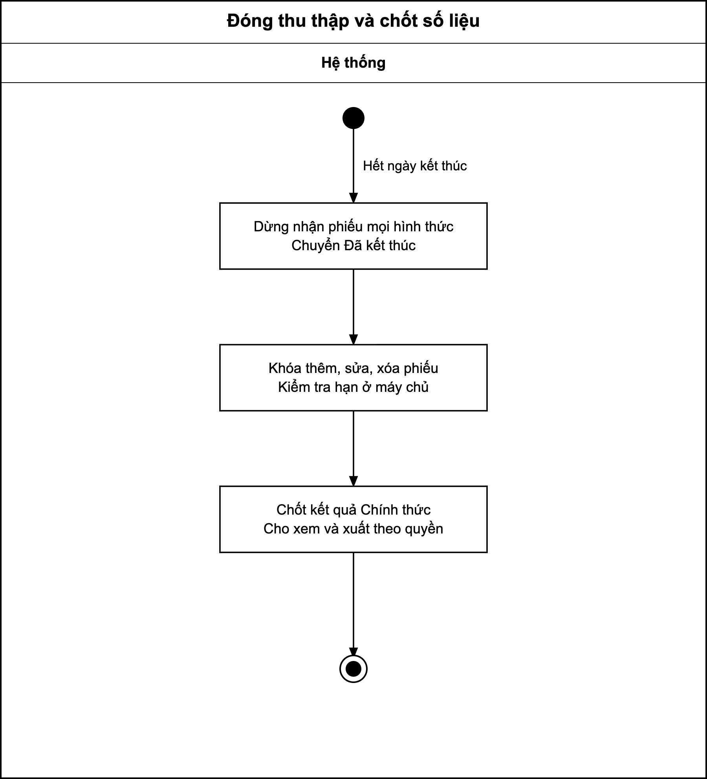
Đóng thu thập và chốt số liệu
Thông báo nhóm 1: ngày bắt đầu MSG-096, ngày kết thúc MSG-097, mục tiêu MSG-098, tự xử lý MSG-099, trình/duyệt/từ chối thành công MSG-100/101/102, hết hạn xử lý MSG-103. Sự kiện chuông tương ứng TB-014, TB-015, TB-016, tự từ chối TB-017. Nội dung và điều kiện nhận tại thẻ Mã lỗi & Thông báo.

Nhóm chức năng 2: Người dân tham gia khảo sát trực tuyến

ID | Use case | Nhóm | Actor chính
UC2.1 | Xem danh sách khảo sát trực tuyến đang mở | Người dân tham gia khảo sát trực tuyến | Người dân
UC2.2 | Xem nội dung khảo sát dành cho người dân | Người dân tham gia khảo sát trực tuyến | Người dân
UC2.3 | Trả lời và gửi phiếu khảo sát trực tuyến | Người dân tham gia khảo sát trực tuyến | Người dân

Sơ đồ nghiệp vụ chung của nhóm
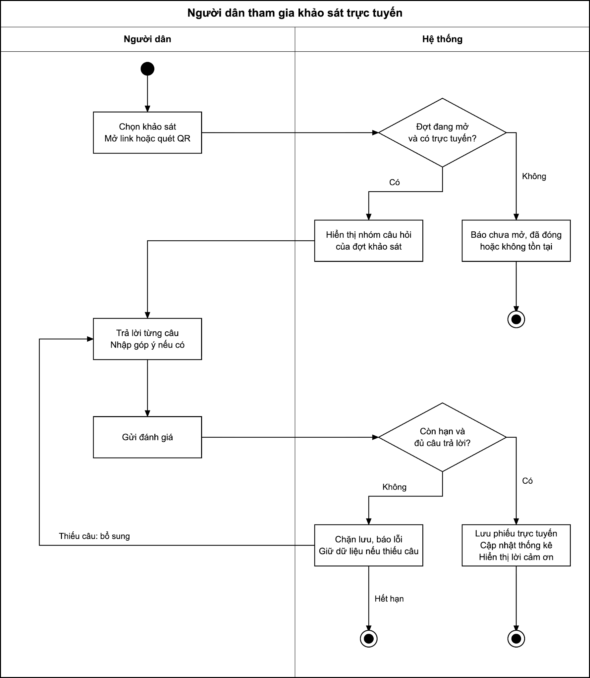
Người dân tham gia khảo sát trực tuyến
Sơ đồ dùng chung cho ba UC. UC2.1 mở danh sách để chọn đợt. UC2.2 kiểm tra khả năng truy cập và hiển thị nội dung. UC2.3 nhận câu trả lời, kiểm tra điều kiện gửi và lưu phiếu. Link hoặc mã QR của đợt đi thẳng vào UC2.2.
Nhóm này không thay đổi trạng thái đợt. Vòng đời đợt được đặc tả tại mục Vòng đời trạng thái đợt khảo sát trong nhóm 1. Hết ngày kết thúc thì mọi hình thức dừng nhận phiếu và kết quả được chốt chính thức.
Quy ước màn hình và thông báo
- Trang công khai không dùng khung ứng dụng nội bộ. Người dân không cần tài khoản hoặc đăng nhập. Phạm vi dữ liệu của tài khoản nội bộ không dùng để giới hạn người dân truy cập các đợt công khai đủ điều kiện.
- Một màn nghiệp vụ có hai bản web/mobile. Bản web dùng bố cục máy tính, tối thiểu 1100px. Bản mobile có khung 390px khi xem trên máy tính và co theo thiết bị hẹp hơn. Hai bản dùng cùng nội dung và quy tắc, không tách UC.
- UI-2.2.1 được dùng chung giữa UC2.2 và UC2.3.
- Các thông báo chỉ tham chiếu mã tại _chung/7_danh-muc-thong-bao-va-ma-loi.md. Tham số và vị trí hiển thị được nêu trong luồng hoặc Field Specification. Không tự cấp mã mới.

3.2.1. UC2.1: Xem danh sách khảo sát trực tuyến đang mở

3.2.1.1. Thông tin chung

ID | Use case | Description
UC2.1 | Xem danh sách khảo sát trực tuyến đang mở | Người dân xem các đợt khảo sát đang mở trên trang công khai và chọn một đợt để xem nội dung, tham gia trả lời.

Actor: Người dân
Trigger: Người dân mở đường dẫn trang danh sách hoặc chọn Các khảo sát đang mở / Xem khảo sát khác.
Điều kiện trước (Pre-condition): Trang danh sách công khai được cung cấp cho người dân. Không yêu cầu đăng nhập và không yêu cầu phải có đợt đang mở.
Điều kiện sau (Post-condition): Hệ thống hiển thị danh sách đợt đủ điều kiện hoặc trạng thái rỗng. Chưa tạo phiếu hoặc thay đổi số liệu khảo sát.
- Business rule:
- BR-1: Chỉ hiển thị đợt đã được phê duyệt, có hình thức Trực tuyến và đang trong khoảng từ ngày bắt đầu đến hết ngày kết thúc.
- BR-2: Điều kiện thời gian phải được kiểm tra khi tải danh sách, kể cả khi tác vụ cập nhật trạng thái đợt chưa chạy. Không hiển thị đợt Nháp, Chờ phê duyệt, Bị từ chối, chưa tới ngày bắt đầu hoặc đã hết ngày kết thúc.
- BR-3: Mỗi đợt đủ điều kiện xuất hiện một lần, kể cả khi đợt đồng thời có hình thức không trực tuyến.
- BR-4: Mỗi thẻ hiển thị tên đợt, đơn vị thực hiện, hạn kết thúc, số câu hỏi và nút Tham gia khảo sát. Số câu hỏi là tổng các câu thuộc các nhóm đã duyệt, không tính ô Góp ý thêm.
- BR-5: Tổng số khảo sát đang mở là số đợt đủ điều kiện tại lần tải danh sách. Chưa có đợt thì hiển thị 0 cùng trạng thái rỗng, không dùng dữ liệu mẫu thay thế.
- BR-6: Nút Tham gia khảo sát chuyển sang đúng đợt tại UC2.2. Hệ thống kiểm tra lại điều kiện truy cập khi mở đợt, không coi việc có trong danh sách trước đó là đủ điều kiện.
- BR-7: Không bổ sung bộ lọc, trường tìm kiếm, đăng nhập hoặc chức năng quản trị trên trang khảo sát công khai.
- BR-8: Sắp xếp ngày kết thúc tăng dần để đợt sắp kết thúc hiện trước. Các đợt cùng ngày kết thúc dùng mã đợt tăng dần để giữ thứ tự ổn định.
- BR-9: Mỗi trang tối đa 10 đợt. Luôn hiển thị phân trang, kể cả danh sách rỗng hoặc chỉ có một trang. Lần đầu vào danh sách ở trang 1. Tổng số khảo sát là tổng trên mọi trang.
- BR-10: Trang đầu vô hiệu nút Trước, trang cuối vô hiệu nút Sau. Khi rỗng, hiển thị Trang 1/1, 0 khảo sát, vô hiệu cả hai nút. Khi tải lại mà trang đang xem không còn tồn tại, chuyển về trang cuối hợp lệ. Không hiển thị dữ liệu mẫu để lấp trang rỗng.

3.2.1.2. Mô tả luồng nghiệp vụ
Tham chiếu sơ đồ nghiệp vụ chung ở đầu nhóm, phần chọn khảo sát để mở nội dung.
Basic Flow
- Người dân mở trang danh sách khảo sát công khai.
- Hệ thống xác định các đợt đủ điều kiện theo BR-1 và BR-2.
- Hệ thống sắp xếp theo BR-8 và hiển thị tổng số khảo sát, tối đa 10 thẻ của trang 1 cùng phân trang.
- Người dân xem thông tin trên các thẻ.
- Người dân chọn Tham gia khảo sát tại một thẻ.
- Hệ thống chuyển sang UC2.2 với đúng đợt được chọn.
Alternative Flow
AF1. Chưa có khảo sát đang mở
Tại bước 3, hệ thống hiển thị tổng số bằng 0 và nội dung “Chưa có khảo sát đang mở”. Không hiển thị thẻ hoặc nút tham gia của dữ liệu mẫu. Phân trang vẫn hiển thị Trang 1/1, 0 khảo sát, hai nút Trước/Sau bị vô hiệu. Người dân có thể tải lại trang để kiểm tra danh sách mới. UC kết thúc.
AF2. Trở lại từ màn trả lời hoặc màn thành công
Tại bước 1, người dân chọn Các khảo sát đang mở tại UC2.2 hoặc Xem khảo sát khác tại UC2.3. Hệ thống tải lại danh sách theo điều kiện hiện tại, tiếp tục bước 2.
AF3. Chuyển trang
Tại bước 3 hoặc 4, người dân chọn số trang, Trước hoặc Sau đang được phép. Hệ thống tải lại các đợt đủ điều kiện theo cùng thứ tự, hiển thị tối đa 10 thẻ của trang được chọn và cập nhật phân trang. Nếu số trang giảm, xử lý theo BR-10. UC tiếp tục tại bước 4.
Exception Flow
EF1. Không tải được danh sách
Tại bước 2 hoặc 3, hệ thống hiển thị MSG-025 hoặc MSG-026 theo nguyên nhân. Không thể hiện lỗi tải như một danh sách rỗng và không hiển thị dữ liệu mẫu thay thế. Khi chuyển trang bị lỗi, hệ thống giữ trang và dữ liệu đã tải thành công trước đó, không đánh dấu đã chuyển sang trang mới. Người dân có thể chọn lại trang cần tải hoặc tải lại trang để thực hiện từ bước 1. Lần tải lỗi kết thúc.
EF2. Đợt không còn đủ điều kiện khi được chọn
Tại bước 6, hệ thống xử lý theo các Exception Flow của UC2.2. Không mở form trả lời chỉ dựa trên thẻ đã tải trước đó. UC2.1 kết thúc khi chuyển sang UC2.2.

3.2.1.3. Màn hình

UI Code | Screen | Mô tả
UI-2.1.1 | Danh sách khảo sát công khai | Trang danh sách đợt đang mở, gồm bản web và mobile. Trạng thái rỗng và lỗi tải dùng chung trang này.

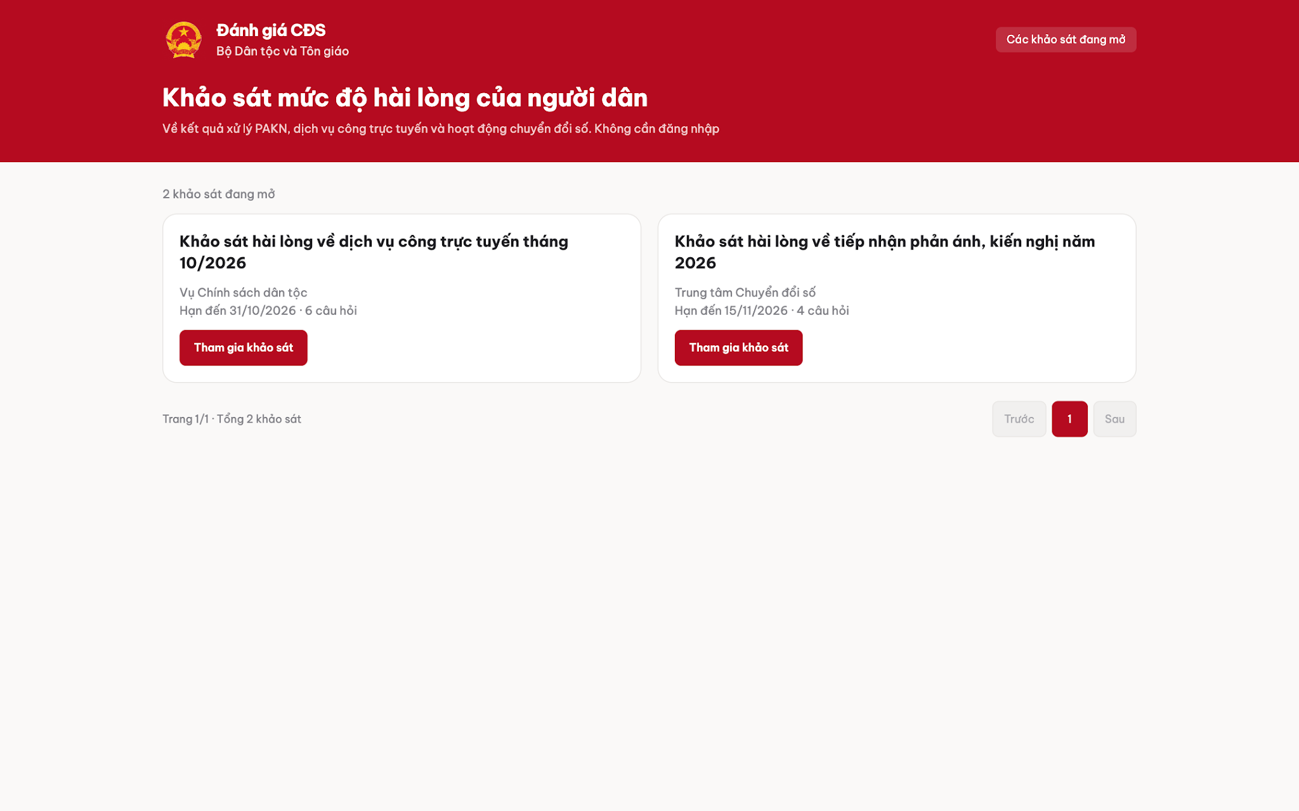
Danh sách khảo sát công khai - Giao diện máy tính
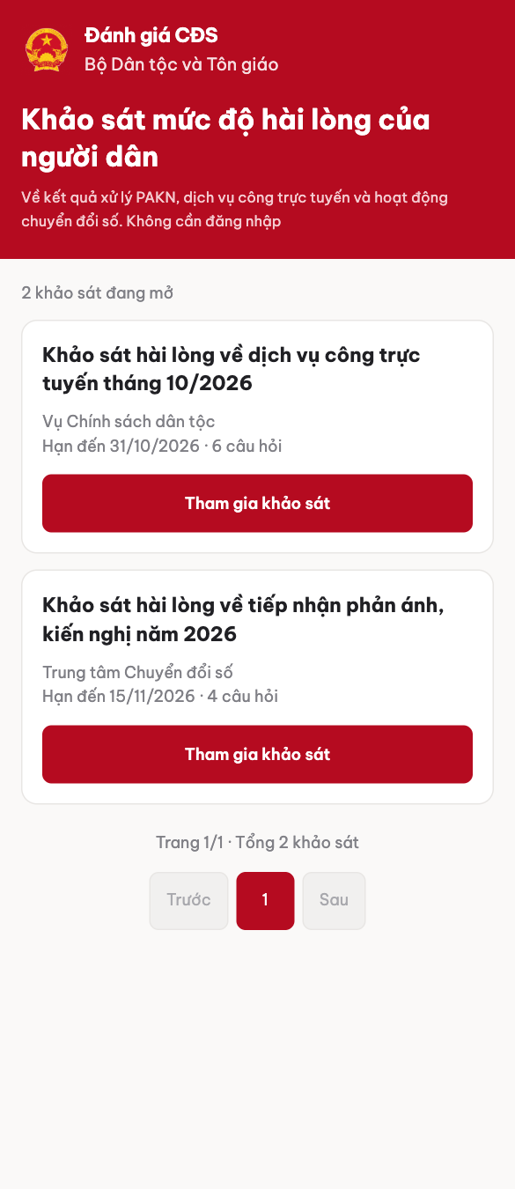
Danh sách khảo sát công khai - Giao diện điện thoại

3.2.1.4. Mô tả Màn hình (Field Specification)
UI-2.1.1 - Danh sách khảo sát công khai

Field Name | Field type | Data Type | Required | Validation rule/Behaviour
Quốc huy, Đánh giá CĐS, Bộ Dân tộc và Tôn giáo | Label | Object | No | Behaviour: Hiển thị thương hiệu trên header đỏ của hệ thống.  Validation rule: Dùng quốc huy gốc. Không thay bằng hình tự vẽ hoặc hiển thị tài khoản nội bộ.
Các khảo sát đang mở | Button | Action | No | Behaviour: Mở lại danh sách công khai.  Validation rule: Hiển thị ở header bản web. Bản mobile bỏ nút trùng ở góc phải.
Khảo sát mức độ hài lòng của người dân | Label | String | No | Behaviour: Hiển thị tiêu đề trang cùng dòng phụ về kết quả xử lý PAKN, dịch vụ công trực tuyến và hoạt động chuyển đổi số.  Validation rule: Hiển thị nội dung giới thiệu khảo sát.
Không cần đăng nhập | Label | String | No | Behaviour: Hướng dẫn truy cập công khai.  Validation rule: Không yêu cầu đăng nhập khi chọn tham gia.
Số khảo sát đang mở | Label | Number | No | Behaviour: Hiển thị tổng đợt đủ điều kiện, lấy theo dữ liệu thực tế.  Validation rule: Theo BR-5. Không phải số phiếu hoặc số người tham gia.
Tên đợt khảo sát | Label | String | No | Behaviour: Hiển thị tên từng đợt trên thẻ.  Validation rule: Đúng dữ liệu đợt đã được phê duyệt. Không dùng tên đợt khác khi dữ liệu lỗi.
Đơn vị thực hiện | Label | String | No | Behaviour: Hiển thị đơn vị của đợt.  Validation rule: Không lấy đơn vị của tài khoản hoặc thiết bị đang xem.
Hạn đến | Label | Date | No | Behaviour: Hiển thị ngày kết thúc theo dd/mm/yyyy.  Validation rule: Nhận phiếu đến hết ngày này. Không hiển thị mốc gia hạn.
Số câu hỏi | Label | Number | No | Behaviour: Hiển thị tổng câu hỏi của đợt.  Validation rule: Theo BR-4, không tính góp ý hoặc số nhóm.
Tham gia khảo sát | Button | Action | No | Behaviour: Mở UC2.2 của đúng thẻ được chọn.  Validation rule: Kiểm tra lại điều kiện của đợt. Bản mobile nút rộng cả thẻ.
Phân trang | Label | Object | No | Behaviour: Luôn hiển thị số trang hiện tại/tổng số trang và tổng số khảo sát.  Validation rule: Mỗi trang tối đa 10 đợt. Danh sách rỗng vẫn có Trang 1/1, tổng 0. Tổng số là tổng mọi trang.
Trước / Sau | Button | Action | No | Behaviour: Tải trang liền trước hoặc liền sau theo cùng thứ tự sắp xếp.  Validation rule: Vô hiệu Trước ở trang đầu, Sau ở trang cuối. Rỗng thì vô hiệu cả hai. Không chuyển số trang thành công khi tải lỗi.
Số trang | Button | Number | No | Behaviour: Chuyển đến trang được chọn, phân biệt trang hiện tại.  Validation rule: Luôn hiển thị trang 1 kể cả chỉ một trang hoặc không có dữ liệu. Không cho chọn trang ngoài phạm vi.
Chưa có khảo sát đang mở | Label | String | No | Behaviour: Hiển thị khi tải thành công và không có đợt đủ điều kiện.  Validation rule: Không dùng cho trường hợp lỗi tải. Không tự cấp mã MSG mới.

3.2.2. UC2.2: Xem nội dung khảo sát dành cho người dân
UC2.2 hiển thị nội dung tại UI-2.2.1. Chọn đáp án, nhập góp ý và gửi trên cùng màn hình thuộc UC2.3. Không tạo màn xem chi tiết nội bộ riêng cho người dân.

3.2.2.1. Thông tin chung

ID | Use case | Description
UC2.2 | Xem nội dung khảo sát dành cho người dân | Người dân mở đợt qua danh sách, đường link hoặc mã QR để xem nội dung khảo sát đã duyệt và chuyển sang trả lời.

Actor: Người dân
Trigger: Người dân chọn Tham gia khảo sát hoặc mở đường link, quét mã QR của đợt.
Điều kiện trước (Pre-condition): Người dân có đường dẫn truy cập đợt. Không yêu cầu đăng nhập. Tính hợp lệ và khả năng nhận phiếu của đợt được kiểm tra trong luồng.
Điều kiện sau (Post-condition): Hệ thống hiển thị đúng nội dung đợt đủ điều kiện hoặc trang không truy cập được. Chưa lưu phiếu khảo sát.
- Business rule:
- BR-1: Link và mã QR phải xác định đúng đợt khảo sát. Truy cập qua link hoặc QR mở thẳng nội dung, không bắt buộc đi qua danh sách.
- BR-2: Chỉ cho trả lời khi đợt đã được phê duyệt, có hình thức Trực tuyến và đang trong thời gian khảo sát. Áp dụng kiểm tra thời gian tại UC2.1, BR-2.
- BR-3: Đường dẫn sai, không tìm thấy đợt, đợt không có hình thức Trực tuyến hoặc chưa được phê duyệt thì không hiển thị nội dung khảo sát. Dùng MSG-076, không hiển thị lý do phê duyệt hoặc thông tin nội bộ.
- BR-4: Với đợt đã duyệt và có Trực tuyến, trước ngày bắt đầu dùng MSG-078. Sau hết ngày kết thúc dùng MSG-077, kể cả trạng thái hiển thị của đợt chưa được cập nhật.
- BR-5: Nội dung gồm tên đợt, đơn vị, hạn, số câu hỏi, các nhóm/câu hỏi theo thứ tự đã duyệt và ô góp ý. Không cố định tên hoặc số lượng nhóm theo dữ liệu mẫu.
- BR-6: Không hiển thị lịch sử xử lý nội bộ, phiếu của người khác, kết quả tổng hợp hoặc thao tác sửa cấu trúc nhóm/câu hỏi.
- BR-7: Mỗi câu hiển thị hai lựa chọn Hài lòng và Chưa hài lòng. Không có câu đánh giá chung riêng hoặc lựa chọn Không áp dụng. Việc chọn và gửi được xử lý tại UC2.3.

3.2.2.2. Mô tả luồng nghiệp vụ
Tham chiếu sơ đồ nghiệp vụ chung ở đầu nhóm, phần mở link/QR, kiểm tra đợt và hiển thị nhóm câu hỏi.
Basic Flow
- Người dân mở nội dung một đợt khảo sát.
- Hệ thống xác định đợt từ đường dẫn và kiểm tra tồn tại, phê duyệt, hình thức Trực tuyến.
- Hệ thống kiểm tra thời gian nhận phiếu theo BR-2 và BR-4.
- Hệ thống tải nội dung đã duyệt của đúng đợt.
- Hệ thống hiển thị UI-2.2.1 theo thiết bị truy cập.
- Người dân xem nhóm câu hỏi và hướng dẫn trả lời.
- Người dân chuyển sang trả lời trên cùng màn hình theo UC2.3.
Alternative Flow
AF1. Truy cập trực tiếp bằng link hoặc mã QR
Tại bước 1, người dân mở link hoặc quét QR của đợt. Hệ thống bỏ qua danh sách và tiếp tục bước 2. Không suy diễn link hoặc QR là mã xác thực người tham gia hoặc mã dùng một lần.
AF2. Quay về danh sách
Tại bước 5 hoặc 6, người dân chọn Các khảo sát đang mở ở header hoặc nút quay lại. Hệ thống chuyển sang UC2.1. UC2.2 kết thúc, không tạo phiếu.
Exception Flow
EF1. Đường dẫn hoặc đợt không hợp lệ để truy cập công khai
Tại bước 2, hệ thống hiển thị UI-2.2.2 với MSG-076 theo BR-3. Không hiển thị form trả lời. Người dân có thể chọn Các khảo sát đang mở để sang UC2.1. UC2.2 kết thúc.
EF2. Đợt chưa bắt đầu
Tại bước 3, hệ thống hiển thị UI-2.2.2 với MSG-078. Không cho gửi phiếu trước ngày bắt đầu. Người dân có thể quay về UC2.1. UC2.2 kết thúc.
EF3. Đợt đã kết thúc
Tại bước 3, hệ thống hiển thị UI-2.2.2 với MSG-077. Không mở form để gửi bù. Người dân có thể quay về UC2.1. UC2.2 kết thúc.
EF4. Không tải được nội dung
Tại bước 4 hoặc 5, hệ thống báo MSG-025 hoặc MSG-026 theo nguyên nhân. Không dùng câu hỏi của đợt khác hoặc dữ liệu mẫu thay thế. Người dân tải lại đường dẫn để thực hiện lại từ bước 1. Lần tải hiện tại kết thúc.

3.2.2.3. Màn hình

UI Code | Screen | Mô tả
UI-2.2.1 | Nội dung và trả lời khảo sát | Hiển thị nội dung đã duyệt và form trả lời, dùng chung với UC2.3. Có bản web/mobile.
UI-2.2.2 | Khảo sát không truy cập được | Trạng thái trang khi link không hợp lệ, đợt chưa mở hoặc đã kết thúc.

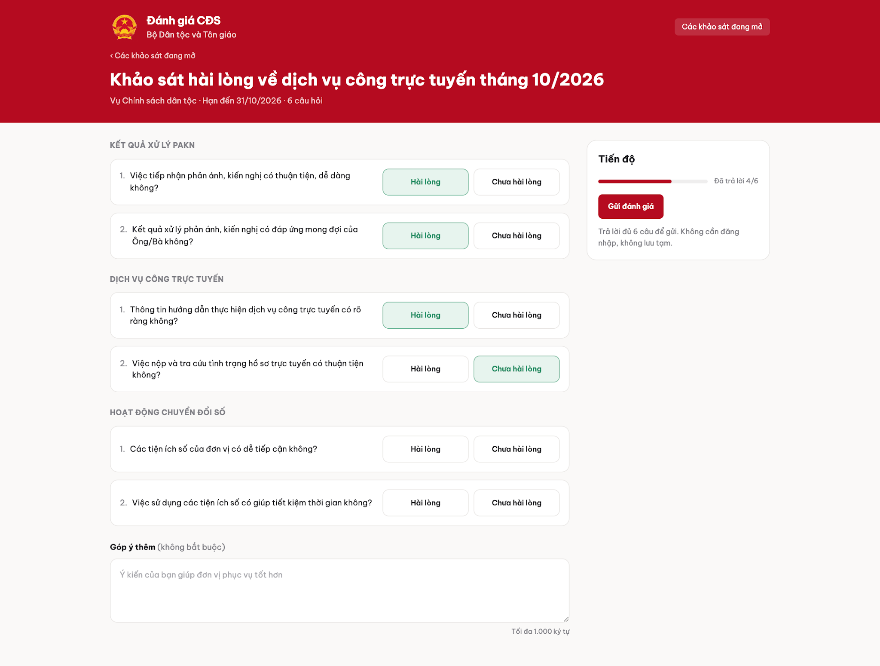
Nội dung và trả lời khảo sát - Giao diện máy tính
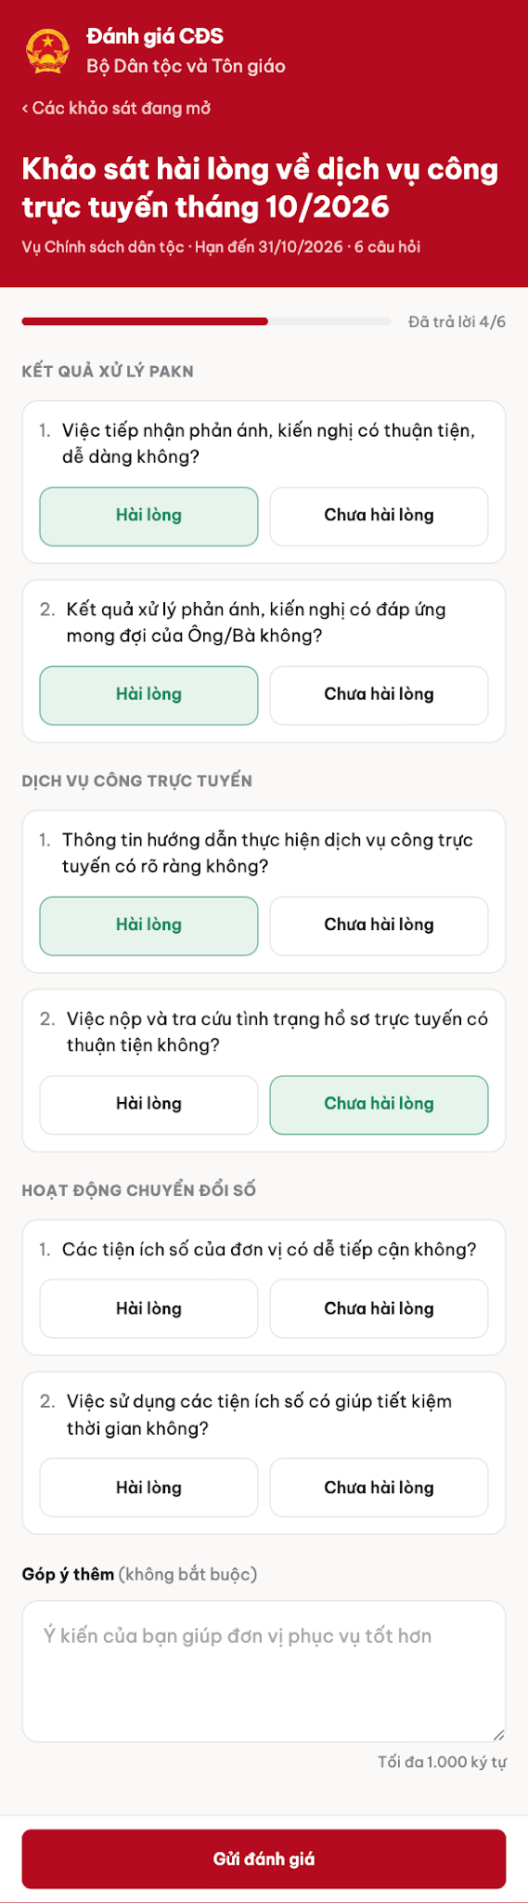
Nội dung và trả lời khảo sát - Giao diện điện thoại

3.2.2.4. Mô tả Màn hình (Field Specification)
UI-2.2.1 - Nội dung và trả lời khảo sát: phần xem nội dung

Field Name | Field type | Data Type | Required | Validation rule/Behaviour
Quốc huy, Đánh giá CĐS, Bộ Dân tộc và Tôn giáo | Label | Object | No | Behaviour: Hiển thị header thương hiệu công khai.  Validation rule: Dùng cùng thương hiệu với UI-2.1.1. Không có menu hoặc tài khoản nội bộ.
Các khảo sát đang mở | Button | Action | No | Behaviour: Chuyển sang UC2.1.  Validation rule: Bản web có nút header và nút quay lại. Bản mobile giữ nút quay lại, bỏ nút trùng ở góc phải. Không lưu nháp câu trả lời khi rời trang.
Tên đợt khảo sát | Label | String | No | Behaviour: Hiển thị tên đợt đang truy cập.  Validation rule: Khớp đường dẫn và nội dung đã duyệt.
Đơn vị, Hạn đến, Số câu hỏi | Label | Object | No | Behaviour: Hiển thị thông tin chung dưới tên đợt.  Validation rule: Hạn theo dd/mm/yyyy. Số câu hỏi không bao gồm góp ý. Dùng cùng dữ liệu với thẻ tương ứng tại UI-2.1.1.
Tên nhóm câu hỏi | Label | String | No | Behaviour: Hiển thị tên và thứ tự nhóm đã duyệt của đợt.  Validation rule: Không cố định ba nhóm mẫu. Không có thao tác thêm/sửa/xóa hoặc kéo đổi thứ tự.
Số thứ tự và nội dung câu hỏi | Label | String | No | Behaviour: Hiển thị câu hỏi theo từng nhóm.  Validation rule: Số thứ tự bắt đầu lại từ 1 trong mỗi nhóm. Không có câu đánh giá chung riêng.
Lựa chọn, Góp ý thêm, Tiến độ, Gửi đánh giá | Form | Object | No | Behaviour: Các thành phần trả lời được trình bày cùng nội dung trên màn này.  Validation rule: Hành vi và kiểm tra chi tiết tại mục 3.2.3.4, không đặc tả lặp ở đây.

UI-2.2.2 - Khảo sát không truy cập được

Field Name | Field type | Data Type | Required | Validation rule/Behaviour
Thông báo không truy cập được | Label | String | No | Behaviour: Hiển thị MSG-076, MSG-078 hoặc MSG-077 theo kết quả kiểm tra.  Validation rule: Theo BR-3 và BR-4 của UC2.2. Không hiển thị câu trả lời, dữ liệu nội bộ hoặc form nhận phiếu.
Các khảo sát đang mở | Button | Action | No | Behaviour: Chuyển về UC2.1.  Validation rule: Không yêu cầu đăng nhập. Không mở lại đợt đã kết thúc.

3.2.3. UC2.3: Trả lời và gửi phiếu khảo sát trực tuyến
Dùng UI-2.2.1 tại mục 3.2.2.3 để nhập và gửi. UI-2.3.1 chỉ hiển thị sau khi hệ thống xác nhận lưu phiếu thành công. Không có bước xem lại/xác nhận lưu riêng như nhập phiếu không trực tuyến ở nhóm 3.

3.2.3.1. Thông tin chung

ID | Use case | Description
UC2.3 | Trả lời và gửi phiếu khảo sát trực tuyến | Người dân chọn mức độ hài lòng cho từng câu, nhập góp ý nếu có và gửi phiếu của đợt khảo sát đang mở. Hệ thống kiểm tra dữ liệu, lưu phiếu và hiển thị xác nhận thành công.

Actor: Người dân
Trigger: Người dân bắt đầu chọn đáp án hoặc nhập góp ý trên UI-2.2.1.
Điều kiện trước (Pre-condition): Nội dung đợt đã được mở tại UC2.2. Khả năng nhận phiếu phải được kiểm tra lại khi gửi, không chỉ khi mở trang.
Điều kiện sau (Post-condition): Khi thành công, hệ thống lưu một phiếu thuộc đúng đợt với hình thức Trực tuyến, câu trả lời từng câu, góp ý nếu có và thời điểm ghi nhận. Phiếu được tính vào số phiếu và thống kê từng câu. Nếu bị từ chối trước khi lưu thì không tạo phiếu.
- Business rule:
- BR-1: Mỗi câu bắt buộc chọn đúng một mức Hài lòng hoặc Chưa hài lòng. Chọn mức còn lại thay thế mức đã chọn của chính câu đó, không thay đổi đáp án các câu khác.
- BR-2: Mỗi lần mở form mới không tự chọn sẵn đáp án. Tiến độ ban đầu là 0 trên tổng số câu của đợt.
- BR-3: Tiến độ bằng số câu đã chọn chia tổng số câu của đợt. Góp ý không tính vào tiến độ. Mẫu 4/6 hiển thị Đã trả lời 4/6 và thanh tiến độ tương ứng khoảng 66,67%. Đây không phải tỷ lệ hài lòng.
- BR-4: Góp ý thêm không bắt buộc, tối đa 1.000 ký tự. Để trống vẫn được gửi khi đã đủ câu trả lời.
- BR-5: Gửi đánh giá phải kiểm tra đủ đáp án cho mọi câu thuộc đúng nội dung đã duyệt. Còn câu chưa chọn thì không lưu phiếu, báo MSG-079 tại câu đó với tham số nội dung khảo sát là nội dung câu hỏi và đưa tới câu thiếu đầu tiên.
- BR-6: Máy chủ kiểm tra lại đợt đã được phê duyệt, có Trực tuyến và còn trong thời gian khảo sát trước khi lưu phiếu. Đã hết ngày kết thúc phải chặn lưu, kể cả người dân mở form trước đó hoặc tác vụ cập nhật trạng thái chạy chậm. Không gửi bù.
- BR-7: Phiếu chỉ thuộc đợt đang trả lời và hình thức Trực tuyến. Hệ thống tự ghi thời điểm nhận phiếu, không yêu cầu người dân nhập ngày thu phiếu, người nhập nội bộ hoặc chuyển hình thức.
- BR-8: Trong khi gửi, vô hiệu nút Gửi đánh giá và không khởi tạo lần gửi song song do bấm liên tiếp. Khi thử lại cùng một lần gửi, hệ thống chỉ ghi nhận một phiếu. Nếu đã lưu nhưng mất phản hồi, trả lại kết quả của phiếu đã lưu, không tạo phiếu hoặc cộng thống kê lần nữa. Chỉ hiển thị thành công sau khi hệ thống xác nhận lưu.
- BR-9: Phiếu và các đáp án phải được lưu đầy đủ trước khi tính vào thống kê. Không ghi nhận một phiếu thiếu đáp án hoặc báo thành công khi thao tác lưu thất bại.
- BR-10: Không lưu nháp hoặc tự khôi phục câu trả lời sau khi đóng/tải lại trang. Lỗi dữ liệu hoặc lỗi hệ thống/kết nối giữ nội dung hiện có trên màn nếu trang còn mở, để sửa hoặc thử lại khi đợt còn nhận phiếu.
- BR-11: Không yêu cầu đăng nhập, xác thực điện thoại, nhận diện người duy nhất, mã dùng một lần hoặc chặn một phiếu mỗi người/trình duyệt. Số phiếu không được coi là số người duy nhất.
- BR-12: Không bổ sung câu đánh giá chung, lựa chọn Không áp dụng hoặc nút Chọn tất cả Hài lòng trên form người dân. Các mức được lưu theo từng câu, không suy ra kết quả hài lòng chung của cả phiếu.

3.2.3.2. Mô tả luồng nghiệp vụ
Tham chiếu sơ đồ nghiệp vụ chung ở đầu nhóm, phần trả lời, kiểm tra khi gửi, lưu phiếu và hiển thị lời cảm ơn.
Basic Flow
- Người dân chọn Hài lòng hoặc Chưa hài lòng cho từng câu trên UI-2.2.1.
- Hệ thống cập nhật số câu đã trả lời và thanh tiến độ trên màn hình.
- Người dân nhập Góp ý thêm nếu có.
- Người dân chọn Gửi đánh giá.
- Hệ thống vô hiệu nút gửi trong khi xử lý và kiểm tra các câu trả lời, độ dài góp ý.
- Hệ thống kiểm tra lần gửi hiện tại đã được ghi nhận hay chưa và kiểm tra điều kiện nhận phiếu tại máy chủ theo BR-6 nếu chưa lưu.
- Hệ thống lưu phiếu của đúng đợt với hình thức Trực tuyến, toàn bộ đáp án, góp ý và thời điểm ghi nhận.
- Hệ thống cập nhật số phiếu và thống kê từng câu từ phiếu đã lưu thành công.
- Hệ thống hiển thị UI-2.3.1 với MSG-080 và tên đợt vừa gửi.
Alternative Flow
AF1. Đổi lựa chọn trước khi gửi
Tại bước 1, người dân chọn mức còn lại của một câu đã trả lời. Hệ thống thay đáp án của câu đó và giữ nguyên số câu đã trả lời. UC tiếp tục tại bước 1 hoặc 3.
AF2. Không nhập góp ý
Tại bước 3, người dân để trống Góp ý thêm. Hệ thống không báo thiếu dữ liệu tại trường này. UC tiếp tục bước 4.
AF3. Xem khảo sát khác sau khi thành công
Sau bước 9, người dân chọn Xem khảo sát khác hoặc Các khảo sát đang mở ở header web. Hệ thống chuyển sang UC2.1 và tải danh sách mới. Không gửi lại phiếu vừa lưu. UC2.3 kết thúc.
AF4. Rời form trước khi gửi
Trước bước 4, người dân chọn Các khảo sát đang mở. Hệ thống chuyển sang UC2.1 và không lưu nháp phiếu. UC2.3 kết thúc.
AF5. Thử lại lần gửi đã lưu nhưng mất phản hồi
Tại bước 6, nếu cùng lần gửi đã được lưu thành công, hệ thống trả lại kết quả ghi nhận trước đó và chuyển tới bước 9. Không tạo thêm phiếu, không cập nhật thống kê lần nữa. Nếu người dân thử lại sau ngày kết thúc nhưng phiếu đã lưu hợp lệ trước hạn, chỉ trả kết quả của phiếu cũ, không nhận phiếu mới.
Exception Flow
EF1. Còn câu chưa trả lời
Tại bước 5, hệ thống hiển thị MSG-079 dưới từng câu còn thiếu và đưa người dân tới câu thiếu đầu tiên. Hệ thống không lưu phiếu, giữ đáp án/góp ý đã nhập và cho tiếp tục từ bước 1. Nút gửi được mở lại sau khi xử lý kiểm tra kết thúc.
EF2. Góp ý vượt giới hạn
Tại bước 5 hoặc khi kiểm tra dữ liệu ở máy chủ, hệ thống từ chối lưu và hiển thị MSG-013 dưới Góp ý thêm với Tên trường = Góp ý thêm, n = 1.000. Hệ thống giữ các đáp án và nội dung góp ý để người dân sửa tại bước 3. Không cắt ngầm nội dung rồi báo thành công.
EF3. Hết thời gian khảo sát khi đang điền hoặc đang gửi
Tại bước 6 hoặc ngay trước khi lưu ở bước 7, nếu đã hết ngày kết thúc thì hệ thống không lưu phiếu và hiển thị trạng thái không truy cập được với MSG-077 theo UI-2.2.2. Không tiếp tục gửi hoặc gửi bù. Người dân có thể về UC2.1. UC2.3 kết thúc.
EF4. Đợt không còn hợp lệ để nhận phiếu
Tại bước 6, nếu không tìm thấy đợt, đường dẫn sai, chưa được duyệt hoặc không có Trực tuyến thì dùng MSG-076. Nếu đợt đã duyệt và có Trực tuyến nhưng chưa đến ngày bắt đầu thì dùng MSG-078. Hệ thống không lưu và hiển thị UI-2.2.2. Người dân có thể về UC2.1. UC2.3 kết thúc.
EF5. Lỗi hệ thống hoặc kết nối khi gửi
Tại bước 5 đến bước 8, hệ thống hiển thị MSG-025 hoặc MSG-026 theo nguyên nhân và không hiển thị màn thành công khi chưa có xác nhận lưu. Form đang mở giữ đáp án/góp ý hiện có. Khi thao tác xử lý đã kết thúc, nút gửi được mở lại. Nếu đợt còn mở, người dân có thể thử lại từ bước 4 và hệ thống kiểm tra lại hạn tại bước 6. Không tự gửi bù sau ngày kết thúc. Khi thử lại phải giữ cùng lần gửi. Nếu đã lưu thì xử lý AF5. Nếu chưa lưu và đã hết hạn thì xử lý EF3, không tạo phiếu mới.
EF6. Bấm gửi liên tiếp trong khi đang xử lý
Tại bước 5 đến bước 9, thao tác bấm tiếp không khởi tạo thêm lần gửi. Hệ thống tiếp tục xử lý lần đang có. Khi có kết quả thì đi đến bước 9 hoặc Exception Flow tương ứng. Các yêu cầu trùng của cùng lần gửi chỉ được ghi nhận một lần theo BR-8, kể cả tới máy chủ đồng thời.

3.2.3.3. Màn hình

UI Code | Screen | Mô tả
UI-2.2.1 | Nội dung và trả lời khảo sát | Form dùng chung với UC2.2, tham chiếu mục 3.2.2.3.
UI-2.2.2 | Khảo sát không truy cập được | Trạng thái từ chối gửi theo thời gian/điều kiện đợt, xem mô tả tại mục 3.2.2.4.
UI-2.3.1 | Gửi khảo sát thành công | Xác nhận phiếu đã được ghi nhận và cho xem khảo sát khác. Có bản web/mobile.

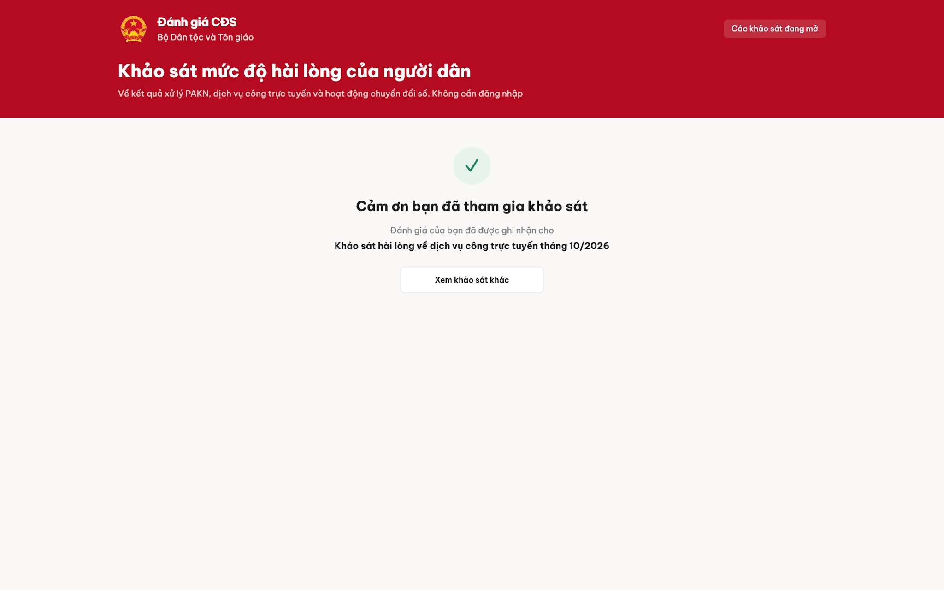
Gửi khảo sát thành công - Giao diện máy tính
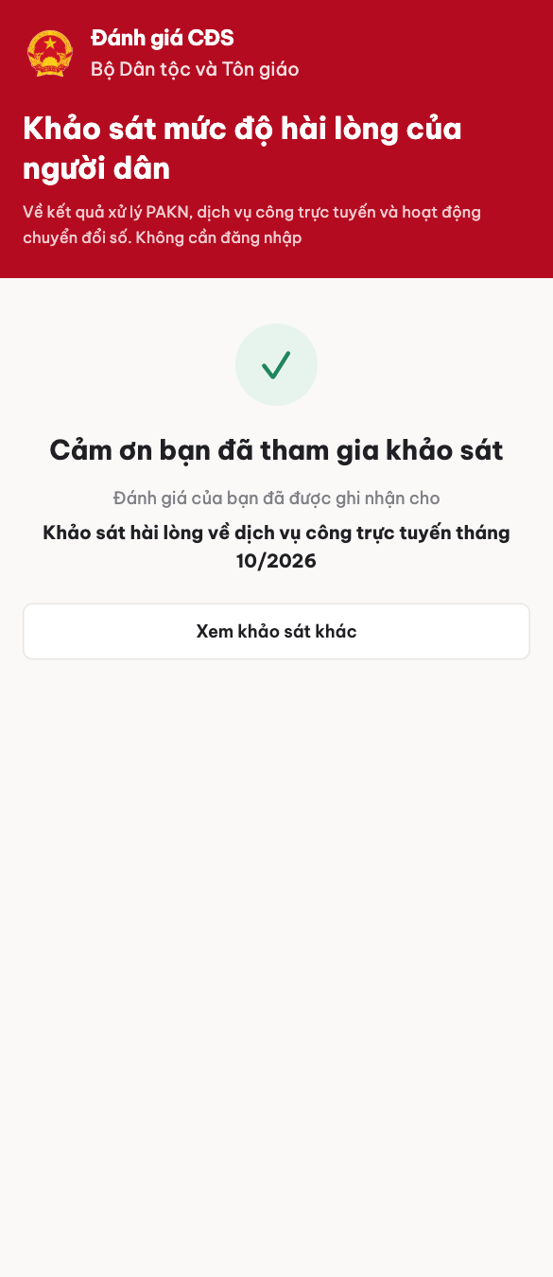
Gửi khảo sát thành công - Giao diện điện thoại

3.2.3.4. Mô tả Màn hình (Field Specification)
UI-2.2.1 - Nội dung và trả lời khảo sát: phần nhập và gửi
Phần xem nội dung đã mô tả tại mục 3.2.2.4. Các trường dưới đây thuộc cùng màn hình, không tạo form khác.

Field Name | Field type | Data Type | Required | Validation rule/Behaviour
Hài lòng / Chưa hài lòng | Radio button | String | Yes | Behaviour: Chọn một mức cho từng câu. Chọn mức khác thay thế lựa chọn trước của cùng câu.  Validation rule: Mỗi câu có đúng một mức, không tự chọn mặc định. Còn thiếu dùng MSG-079 dưới câu, đưa tới câu thiếu đầu tiên. Vùng chạm mobile tối thiểu 44px.
Đã trả lời x/y | Label | Object | No | Behaviour: Cập nhật x là số câu đã chọn, y là tổng câu của đợt.  Validation rule: Ban đầu x = 0. Đổi đáp án của câu đã chọn không tăng x. Góp ý không tính vào x hoặc y.
Thanh tiến độ | Label | Number | No | Behaviour: Thể hiện tỷ lệ x/y của câu đã trả lời.  Validation rule: 0/y là 0%, y/y là 100%, mẫu 4/6 khoảng 66,67%. Không dùng làm tỷ lệ hài lòng hoặc dữ liệu kết quả.
Tiến độ | Label | String | No | Behaviour: Tiêu đề khối tiến độ và gửi ở cột phải bản web.  Validation rule: Mobile đưa thanh/số tiến độ lên trước các câu hỏi, không hiển thị thêm cột phải.
Góp ý thêm | Input | String | No | Behaviour: Nhập góp ý nhiều dòng. Placeholder: Ý kiến của bạn giúp đơn vị phục vụ tốt hơn.  Validation rule: Tối đa 1.000 ký tự, để trống vẫn được gửi. Dùng MSG-013 nếu vượt giới hạn, kiểm tra cả tại máy chủ.
(không bắt buộc), Tối đa 1.000 ký tự | Label | String | No | Behaviour: Hướng dẫn dưới/đi kèm ô góp ý.  Validation rule: Không biến ô góp ý thành trường bắt buộc.
Gửi đánh giá | Button | Action | No | Behaviour: Thực hiện bước 4 đến bước 9 và các Exception Flow. Bản web ở khối bên phải, mobile cố định cuối màn hình.  Validation rule: Cho kiểm tra thiếu câu khi bấm. Vô hiệu trong khi đang xử lý gửi. Thử lại cùng lần gửi chỉ ghi nhận một phiếu theo BR-8. Máy chủ kiểm tra lại nội dung và thời gian. Chừa khoảng trống cuối form mobile để nút không che ô góp ý.
Trả lời đủ y câu để gửi. Không cần đăng nhập, không lưu tạm. | Label | String | No | Behaviour: Hướng dẫn gửi, y lấy theo số câu của đợt, mẫu là 6.  Validation rule: Không cam kết giữ câu trả lời khi đóng hoặc tải lại trang.

UI-2.3.1 - Gửi khảo sát thành công

Field Name | Field type | Data Type | Required | Validation rule/Behaviour
Header thương hiệu, tiêu đề khảo sát và dòng phụ | Label | Object | No | Behaviour: Hiển thị cùng thương hiệu và phần giới thiệu của danh sách công khai.  Validation rule: Không hiển thị menu hoặc tài khoản nội bộ.
Dấu tích thành công | Label | Object | No | Behaviour: Hiển thị dấu tích xanh trong khối xác nhận.  Validation rule: Chỉ hiển thị cùng trạng thái lưu thành công, không dùng làm trạng thái đang gửi.
Lời cảm ơn | Label | String | No | Behaviour: Hiển thị MSG-080.  Validation rule: Chỉ hiển thị sau xác nhận lưu thành công.
Đánh giá của bạn đã được ghi nhận cho | Label | String | No | Behaviour: Giới thiệu tên đợt vừa gửi ở dòng tiếp theo.  Validation rule: Không coi đây là xác nhận người duy nhất hoặc hiển thị điểm hài lòng chung.
Tên đợt khảo sát | Label | String | No | Behaviour: Hiển thị đúng tên đợt của phiếu vừa được lưu.  Validation rule: Không dùng tên mẫu cố định khi gửi đợt khác.
Xem khảo sát khác | Button | Action | No | Behaviour: Chuyển sang UC2.1, tải danh sách hiện tại.  Validation rule: Không gửi lại phiếu vừa lưu. Không hiển thị form cũ hoặc nút gửi lại trên màn này.
Các khảo sát đang mở | Button | Action | No | Behaviour: Nút header bản web chuyển sang UC2.1.  Validation rule: Mobile bỏ nút trùng ở góc phải.

Nhóm chức năng 3: Theo dõi phiếu trả lời và nhập phiếu không trực tuyến

ID | Use case | Nhóm | Actor chính
UC3.1 | Xem danh sách phiếu trả lời của một đợt | Theo dõi phiếu trả lời và nhập phiếu không trực tuyến | Cán bộ, Cán bộ địa phương
UC3.2 | Xem chi tiết một phiếu trả lời | Theo dõi phiếu trả lời và nhập phiếu không trực tuyến | Cán bộ, Cán bộ địa phương
UC3.3 | Tải mẫu phiếu khảo sát của đợt | Theo dõi phiếu trả lời và nhập phiếu không trực tuyến | Cán bộ, Cán bộ địa phương
UC3.4 | Nhập phiếu trả lời không trực tuyến | Theo dõi phiếu trả lời và nhập phiếu không trực tuyến | Cán bộ, Cán bộ địa phương
UC3.5 | Chỉnh sửa một phiếu trả lời không trực tuyến | Theo dõi phiếu trả lời và nhập phiếu không trực tuyến | Cán bộ, Cán bộ địa phương
UC3.6 | Xóa một phiếu trả lời không trực tuyến | Theo dõi phiếu trả lời và nhập phiếu không trực tuyến | Cán bộ, Cán bộ địa phương

Quy tắc và sơ đồ dùng chung
- Quyền chức năng và phạm vi dữ liệu được kiểm tra độc lập. Phạm vi gồm Đơn vị, Đơn vị và đơn vị con, Toàn hệ thống theo cấu hình tài khoản. Không mặc định mọi cán bộ đều được sửa hoặc xóa.
- Phiếu trực tuyến chỉ xem. Chỉ thêm, sửa, xóa phiếu không trực tuyến khi đợt đã được duyệt và đang trong thời gian khảo sát. Ngày kết thúc được tính trọn ngày theo Asia/Ho_Chi_Minh. Từ 00:00 ngày kế tiếp, khóa các thao tác này và kết quả là Chính thức.
- Máy chủ kiểm tra lại quyền, phạm vi, hình thức và hạn ngay khi xác nhận thao tác. Không cho ghi dữ liệu vì giao diện còn mở hoặc tác vụ chuyển trạng thái chạy chậm. Ngày thu trong kỳ không cho phép nhập bù sau hạn.
- Mỗi phiếu thuộc một đợt và một hình thức. Câu hỏi lấy từ nội dung đã duyệt. Không có câu đánh giá chung, Không áp dụng hoặc xác định người duy nhất.
- Tham chiếu vòng đời đợt tại nhóm 1. Các thao tác phiếu không tạo thêm trạng thái đợt hoặc trạng thái phê duyệt phiếu.
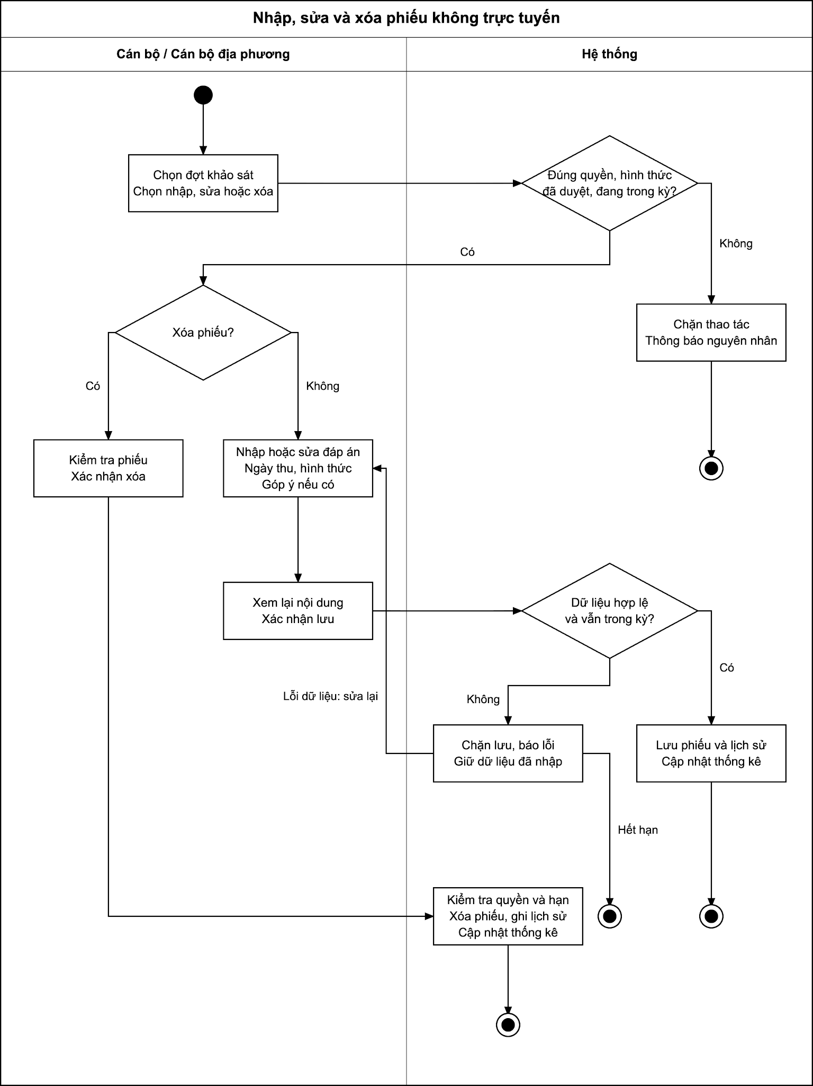
Luồng nhập, sửa và xóa phiếu không trực tuyến
Các UC3.4, UC3.5, UC3.6 tham chiếu sơ đồ trên. Phần kiểm tra hạn áp dụng cả khi mở form và khi xác nhận lưu/xóa. Không tạo sơ đồ riêng.
Ánh xạ màn hình

Mã SRS | Mã tại mô tả màn hình | Màn hình
UI-3.1.1 | UI-3.1 | Danh sách phiếu trả lời
UI-3.1.2 | UI-3.1a | Lịch lọc thời gian đang mở
UI-3.1.3 | UI-3.1b | Danh sách đã lọc khoảng ngày
UI-3.1.4 | UI-3.1b | Danh sách đã lọc một ngày
UI-3.2.1 | UI-3.2 | Xem phiếu
UI-3.3.1 | Thẻ hình thức tại thông tin đợt | Tải mẫu phiếu, dùng màn nhóm 1
UI-3.4.1 | UI-3.3 | Nhập phiếu khảo sát
UI-3.4.2 | UI-3.5 | Xem lại phiếu khảo sát
UI-3.5.1 | UI-3.4 | Chỉnh sửa phiếu khảo sát
UI-3.6.1 | UI-3.6 | Xác nhận xóa phiếu

3.3.1. UC3.1: Xem danh sách phiếu trả lời của một đợt

3.3.1.1. Thông tin chung

ID | Use case | Description
UC3.1 | Xem danh sách phiếu trả lời của một đợt | Cán bộ xem từng phiếu của đúng đợt, lọc hình thức và thời gian ghi nhận để kiểm tra dữ liệu.

Actor: Cán bộ, Cán bộ địa phương
Trigger: Người dùng chọn tab Phiếu của một đợt.
Điều kiện trước (Pre-condition): Đã đăng nhập, có quyền xem đợt và phiếu trong phạm vi.
Điều kiện sau (Post-condition): Hiển thị danh sách theo bộ lọc. Không thay đổi phiếu.
- Business rule:
- BR-1: Chỉ lấy phiếu hợp lệ của đúng đợt. Thẻ Tổng phiếu, thẻ từng hình thức và số tab Phiếu luôn tính toàn đợt, không đổi theo bộ lọc.
- BR-2: Bộ lọc thời gian dùng Ghi nhận lúc, không dùng Ngày thu phiếu hoặc thời điểm sửa. Hai đầu ngày được tính trọn ngày theo múi giờ Việt Nam. Lọc một ngày lấy từ 00:00 ngày đó đến trước 00:00 ngày tiếp theo.
- BR-3: Khoảng ngày kết hợp AND với hình thức. Mặc định không giới hạn thời gian và lấy tất cả hình thức của đợt. Đổi bộ lọc đưa về trang 1.
- BR-4: Mỗi trang 10 phiếu. Luôn hiển thị phân trang, kể cả danh sách rỗng hoặc chỉ có một trang. STT nối tiếp theo vị trí sau lọc. Giữ cách sắp xếp của bảng hiện tại.
- BR-5: Câu hài lòng hiển thị số câu chọn Hài lòng / tổng số câu. 2/3 là phiếu trả lời đủ ba câu, không phải thiếu một câu và không phải hài lòng chung.
- BR-6: Chỉ hiện thẻ và lựa chọn hình thức đã cấu hình. Các thẻ chia đều chiều ngang. Mục tiêu không có thì không tính phần trăm. Đạt mục tiêu không đóng đợt.
- BR-7: Xem luôn kiểm tra quyền. Menu sửa/xóa chỉ dành cho phiếu không trực tuyến còn hạn và có quyền. Hết hạn chỉ xem.

3.3.1.2. Mô tả luồng nghiệp vụ
Basic Flow
- Người dùng mở tab Phiếu của đúng đợt.
- Hệ thống kiểm tra quyền và phạm vi dữ liệu.
- Hệ thống tải thông tin đợt, số phiếu toàn đợt và danh sách trang đầu.
- Người dùng áp dụng thời gian hoặc chọn hình thức nếu cần.
- Hệ thống kiểm tra bộ lọc và tải lại bảng, tổng số dòng cùng phân trang.
- Người dùng chọn trang hoặc Xem chi tiết trên một dòng.
- Hệ thống tải trang yêu cầu hoặc mở đúng phiếu theo UC3.2.
Alternative Flow
AF1. Không lọc
Tại bước 4, người dùng giữ mặc định. Danh sách gồm mọi hình thức của đợt, tiếp tục bước 6.
AF2. Hủy hoặc xóa khoảng ngày
Hủy, Esc hoặc bấm ngoài lịch bỏ bản nháp, giữ bộ lọc đã áp dụng. Xóa bộ lọc hoặc dấu x bỏ thời gian, giữ hình thức và tải từ trang 1 tại bước 5.
AF3. Chuyển nghiệp vụ
Tại bước 6, + Nhập phiếu mở UC3.4. Menu Chỉnh sửa/Xóa mở UC3.5/UC3.6. Tab Thông tin mở UC1.2, Kết quả mở UC4.2 cùng đợt. UC hiện tại kết thúc.
Exception Flow
EF1. Không có dữ liệu
Tại bước 3, đợt chưa có phiếu dùng MSG-022. Tại bước 5, lọc không có kết quả dùng MSG-021. Giữ bộ lọc, cho trở lại bước 4.
EF2. Ngày không hợp lệ
Tại bước 5, sai định dạng/ngày không tồn tại dùng MSG-012 với tên trường tương ứng. Ngày tương lai dùng MSG-088 tại ô ngày lỗi. Khoảng đảo dùng MSG-087 tại Đến ngày. Không áp dụng bộ lọc, người dùng sửa tại bước 4.
EF3. Không đủ quyền hoặc ngoài phạm vi
Hệ thống dùng MSG-043 hoặc MSG-045, không đọc/ghi dữ liệu ngoài phạm vi. UC kết thúc. Nếu mở trực tiếp nội dung không được xem thì dùng MSG-044.
EF4. Lỗi tải dữ liệu
Hệ thống dùng MSG-025/026, giữ điều kiện đang chọn và cho tải lại từ bước 1. Không hiển thị dữ liệu cũ như kết quả tải thành công.

3.3.1.3. Màn hình

UI Code | Screen | Mô tả
UI-3.1.1 | Danh sách phiếu trả lời | Đầu đợt, tổng hợp, bảng và phân trang.
UI-3.1.2 | Lịch lọc thời gian | Trạng thái popover, chưa áp dụng.
UI-3.1.3 | Danh sách lọc khoảng | Bảng sau khi áp dụng hai đầu ngày.
UI-3.1.4 | Danh sách lọc một ngày | Bảng sau khi áp dụng một ngày.

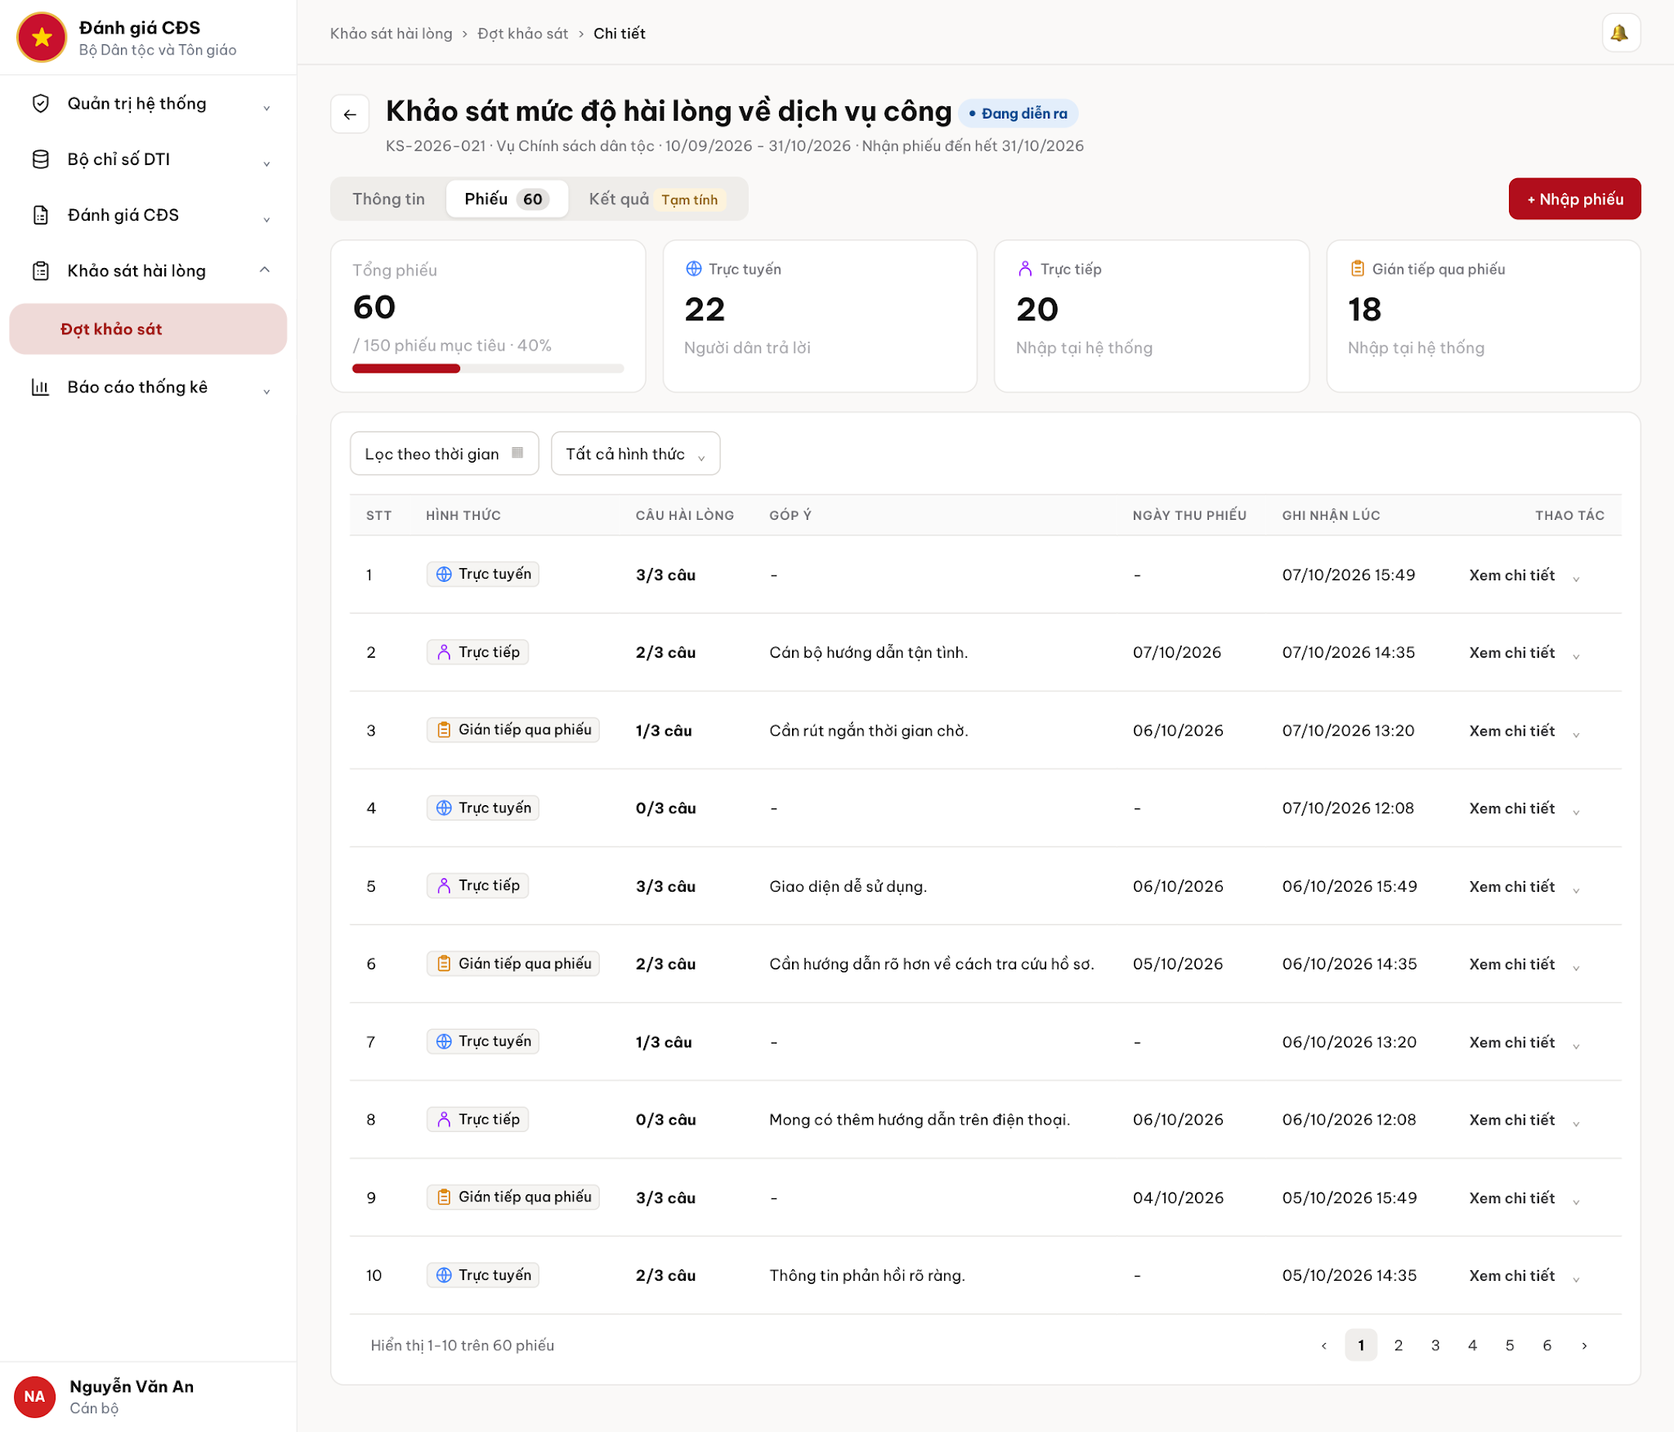
Danh sách phiếu trả lời
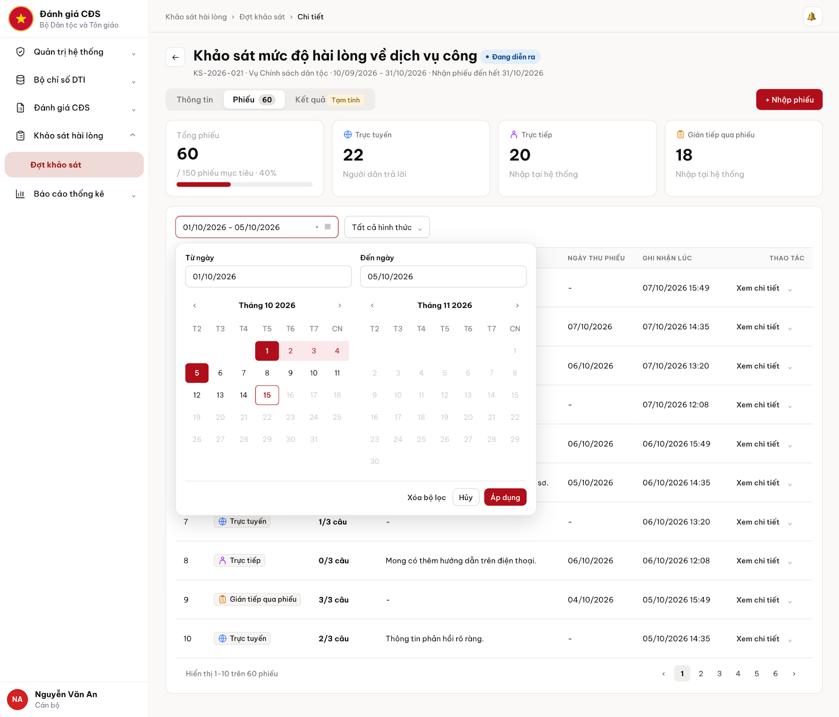
Chọn thời gian lọc phiếu trả lời
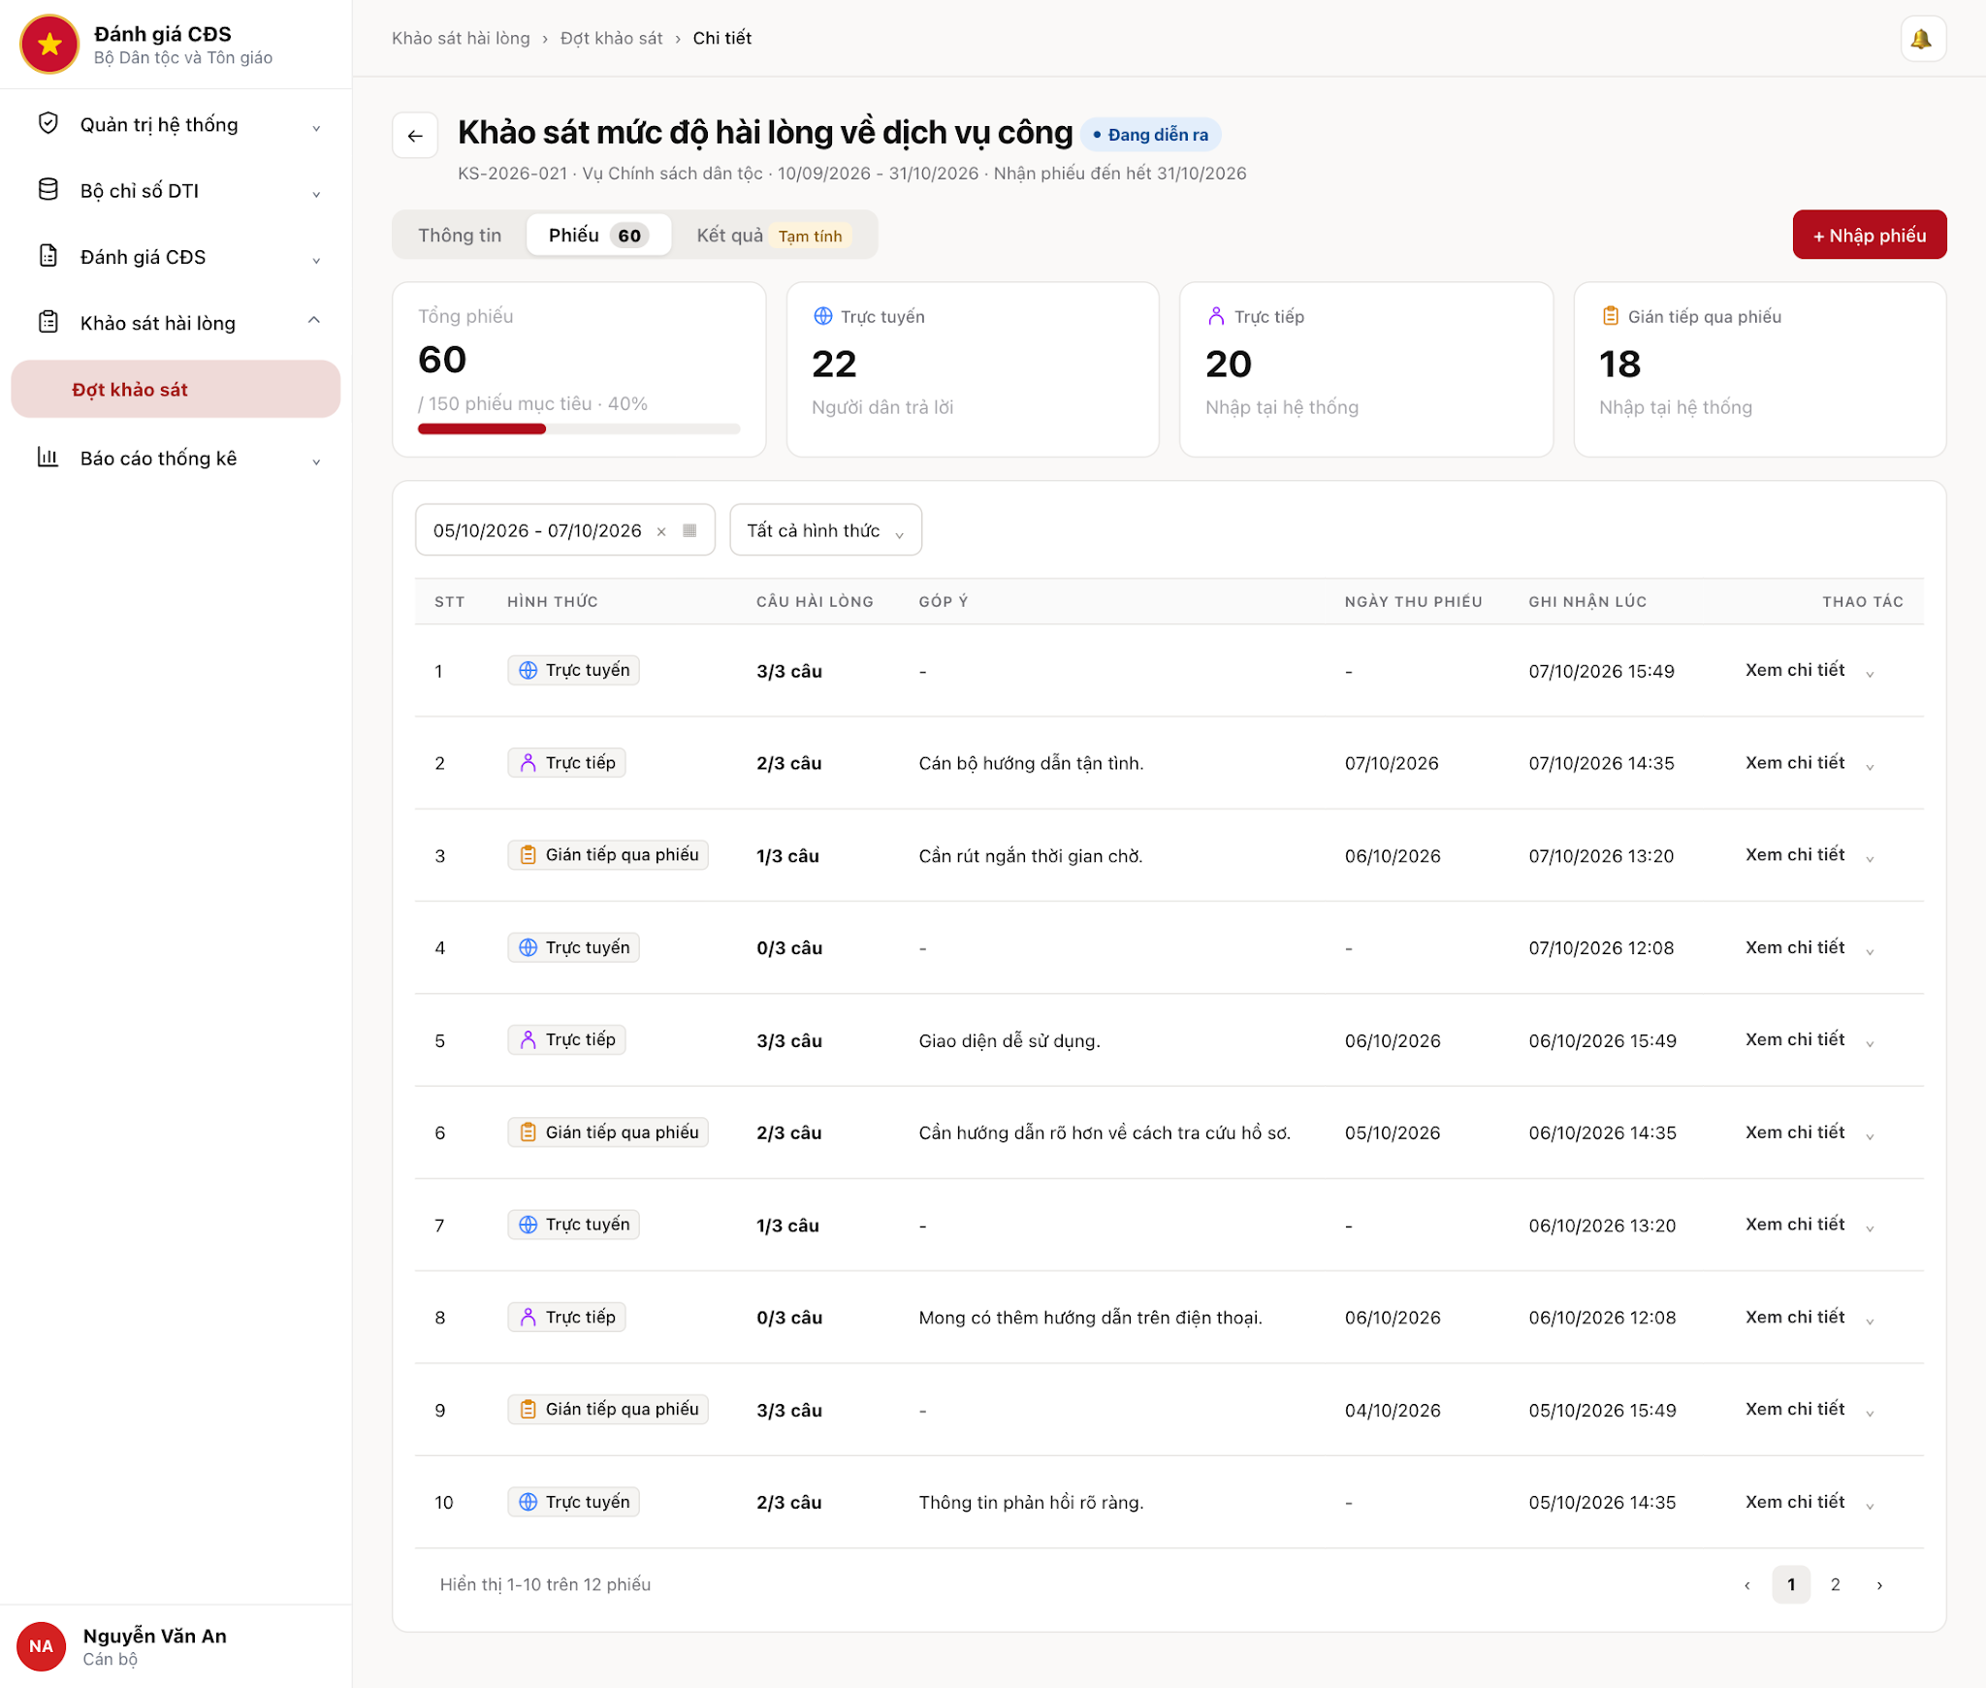
Danh sách phiếu trả lời sau khi lọc khoảng ngày
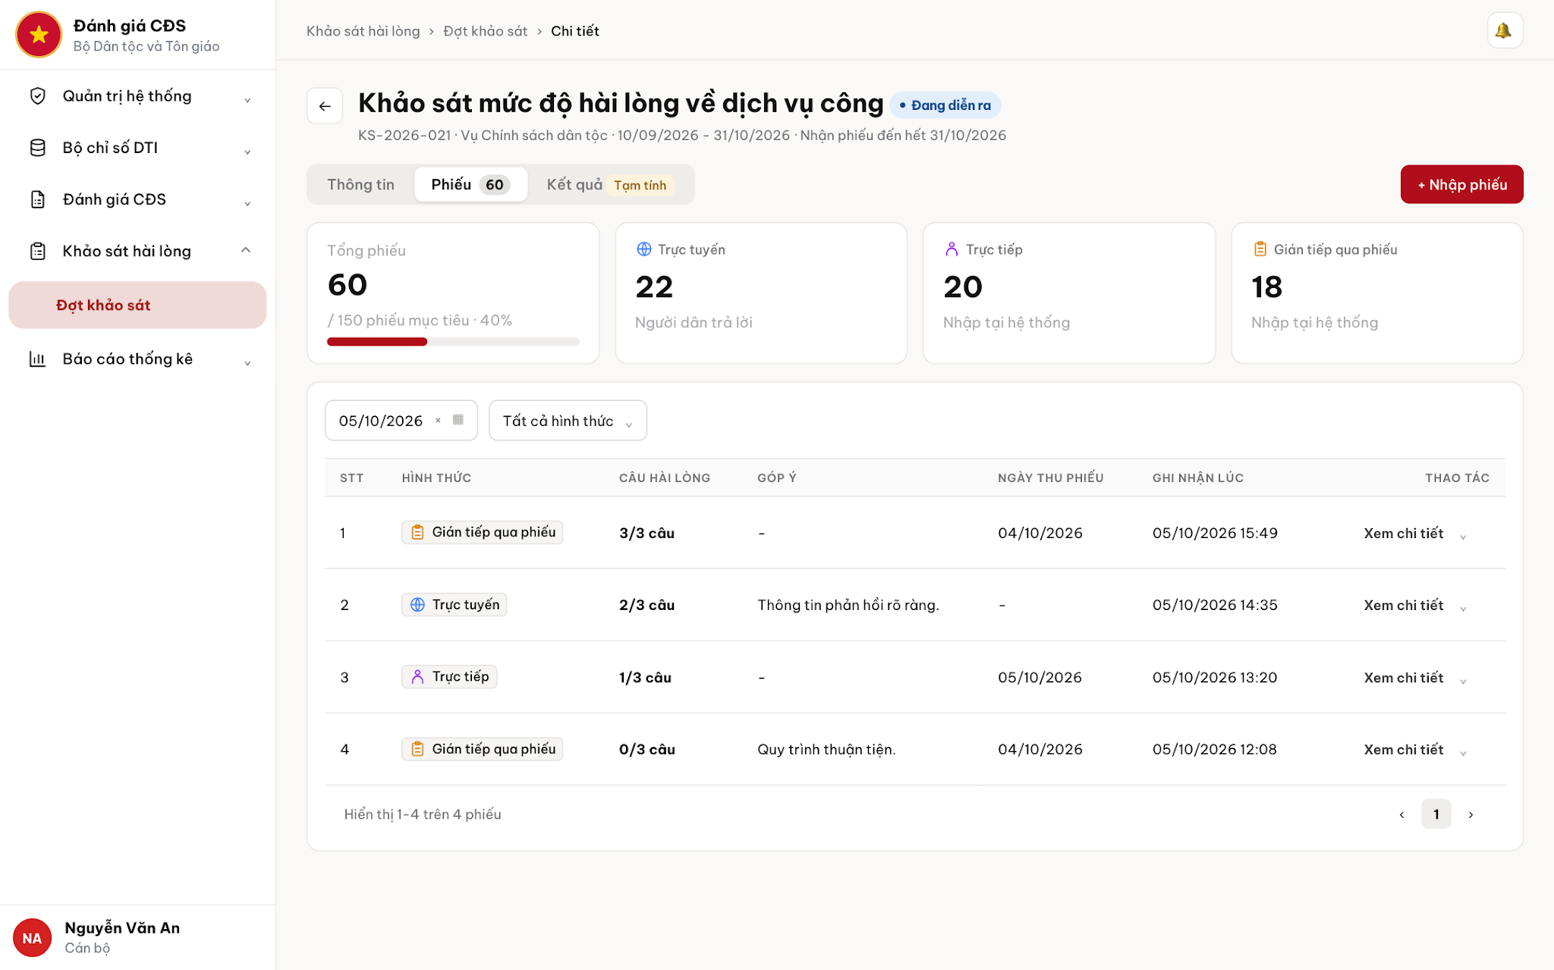
Danh sách phiếu trả lời sau khi lọc một ngày

3.3.1.4. Mô tả Màn hình (Field Specification)

Field Name | Field type | Data Type | Required | Validation rule/Behaviour
Tên, mã đợt, đơn vị, kỳ, trạng thái | Label | Object | No | Behaviour: Hiển thị đợt đang xem và hạn nhận phiếu.  Validation rule: Lấy dữ liệu thực tế của đợt. Trạng thái theo vòng đời nhóm 1.
Thông tin / Phiếu / Kết quả | Tab | Action | No | Behaviour: Điều hướng trong cùng đợt. Phiếu có số đếm toàn đợt.  Validation rule: Kết quả ghi Tạm tính trong kỳ, Chính thức sau hết kỳ.
+ Nhập phiếu | Button | Action | No | Behaviour: Mở UC3.4.  Validation rule: Chỉ có quyền nhập, đợt đang nhận phiếu và có hình thức không trực tuyến.
Tổng phiếu và thẻ hình thức | Label | Number | No | Behaviour: Hiển thị tổng toàn đợt, mục tiêu và tiến độ nếu có.  Validation rule: Chỉ đếm phiếu đã lưu hợp lệ, không đếm người duy nhất. Thẻ chia đều chiều ngang theo số hình thức.
Lọc theo thời gian | Date picker | Object | No | Behaviour: Mở lịch khi bấm ô hoặc icon. Đã lọc hiện dd/mm/yyyy hoặc dd/mm/yyyy - dd/mm/yyyy.  Validation rule: Mặc định trống. Chọn ngày chưa làm thay đổi bảng.
Từ ngày / Đến ngày | Input | Date | No | Behaviour: Cho gõ dd/mm/yyyy hoặc chọn lịch.  Validation rule: Không ngày tương lai, không ngày không tồn tại. Hai đầu có thể bằng nhau. Chỉ một ngày thì Áp dụng lấy đúng ngày đó.
Hai lịch tháng và chuyển tháng | Date picker | Date | No | Behaviour: Hai tháng liền nhau, tuần từ Thứ Hai. Nút trước/sau chuyển đồng thời một tháng.  Validation rule: Mở từ tháng hiện tại hoặc tháng chứa Từ ngày đã áp dụng. Không khóa ngày quá khứ ngoài kỳ. Không chọn ngày tương lai.
Khoảng đang chọn và hôm nay | Label | Object | No | Behaviour: Hai đầu đỏ, giữa đỏ nhạt, hôm nay có viền.  Validation rule: Chọn ngày thứ hai trước ngày đầu đặt lại Từ ngày và chờ Đến ngày. Chọn sau khi đủ hai đầu bắt đầu khoảng mới.
Áp dụng | Button | Action | No | Behaviour: Lưu khoảng, đóng lịch và tải bảng từ trang 1.  Validation rule: Chỉ bật khi có một ngày hợp lệ hoặc đủ khoảng hợp lệ. Vô hiệu trong khi tải.
Hủy / Esc / bấm ngoài lịch | Button | Action | No | Behaviour: Đóng lịch và bỏ lựa chọn chưa áp dụng.  Validation rule: Giữ bộ lọc đã áp dụng cùng dữ liệu bảng.
Xóa bộ lọc / dấu x | Button | Action | No | Behaviour: Xóa cả hai đầu ngày, đóng lịch, tải trang 1.  Validation rule: Giữ lựa chọn hình thức.
Tất cả hình thức | Dropdown | String | No | Behaviour: Chọn một hình thức hoặc tất cả.  Validation rule: Chỉ gồm hình thức của đợt, kết hợp AND với thời gian.
STT | Label | Number | No | Behaviour: Số dòng sau lọc.  Validation rule: Trang 2 bắt đầu 11 khi đủ 10 dòng trang đầu.
Hình thức | Label | String | No | Behaviour: Hiển thị badge của phiếu.  Validation rule: Một phiếu có đúng một hình thức.
Câu hài lòng | Label | String | No | Behaviour: Hiển thị x/y câu.  Validation rule: x là số câu Hài lòng, y là toàn bộ câu, không phải số câu đã trả lời.
Góp ý | Label | String | No | Behaviour: Hiển thị góp ý đã lưu.  Validation rule: Trống hiển thị dấu -.
Ngày thu phiếu | Label | Date | No | Behaviour: Ngày cán bộ khai báo, định dạng dd/mm/yyyy.  Validation rule: Trực tuyến hiển thị -, không lấy ngày ghi nhận thay vào.
Ghi nhận lúc | Label | DateTime | No | Behaviour: Hiển thị thời điểm tạo dd/mm/yyyy HH:mm.  Validation rule: Không đổi khi sửa phiếu.
Xem chi tiết và menu | Button | Action | No | Behaviour: Xem UC3.2, menu sửa/xóa theo quyền.  Validation rule: Không thêm nút sửa/xóa trực tiếp trên bảng. Phiếu trực tuyến chỉ xem.
Phân trang / Hiển thị a-b trên n phiếu | Button | Object | No | Behaviour: Chuyển trang trên tập đã lọc, giữ bộ lọc.  Validation rule: 10 phiếu/trang. Luôn hiển thị phân trang, kể cả rỗng hoặc một trang. Không vượt trang cuối, n là tổng sau lọc.
Quay lại, điều hướng, tài khoản, chuông | Button | Action | No | Behaviour: Dùng khung nội bộ chung. Quay lại danh sách đợt.  Validation rule: Theo quyền tài khoản. Không tạo UC hoặc quy tắc thông báo mới trong nhóm này.

3.3.2. UC3.2: Xem chi tiết một phiếu trả lời

3.3.2.1. Thông tin chung

ID | Use case | Description
UC3.2 | Xem chi tiết một phiếu trả lời | Cán bộ xem đáp án và thông tin ghi nhận của đúng một phiếu.

Actor: Cán bộ, Cán bộ địa phương
Trigger: Người dùng chọn Xem chi tiết trên dòng phiếu.
Điều kiện trước (Pre-condition): Đăng nhập, có quyền xem phiếu thuộc đợt trong phạm vi.
Điều kiện sau (Post-condition): Hiển thị đúng phiếu. Không đổi dữ liệu.
- Business rule:
- BR-1: Hiển thị nhóm, câu hỏi, đáp án và góp ý đã lưu. Đáp án chỉ xem, không phải nút chọn.
- BR-2: Phiếu không trực tuyến có Ngày thu phiếu, Ghi nhận lúc, Người nhập. Phiếu trực tuyến ghi Người dân trả lời, Ngày thu phiếu và Người nhập hiển thị -.
- BR-3: Sửa mở UC3.5 nếu đủ quyền và còn hạn. Trang chi tiết không có Xóa. Đóng/quay lại về danh sách cùng đợt, giữ bộ lọc và trang.

3.3.2.2. Mô tả luồng nghiệp vụ
Basic Flow
- Người dùng chọn một phiếu từ danh sách.
- Hệ thống kiểm tra quyền, phạm vi và phiếu thuộc đúng đợt.
- Hệ thống hiển thị nội dung phiếu cùng thông tin ghi nhận.
- Người dùng chọn Đóng.
- Hệ thống trở về danh sách cùng đợt và giữ bộ lọc, trang trước đó.
Alternative Flow
AF1. Chỉnh sửa phiếu
Tại bước 3, nếu đủ điều kiện, người dùng chọn Sửa để mở UC3.5 với dữ liệu đúng phiếu. UC3.2 kết thúc.
Exception Flow
EF1. Phiếu không còn
Tại bước 2, dùng MSG-019 nếu phiếu đã bị xóa khi đang thao tác nội bộ. Link không xem được dùng MSG-044. Không mở phiếu khác thay thế. UC kết thúc.
EF2. Không đủ quyền hoặc ngoài phạm vi
Hệ thống dùng MSG-043 hoặc MSG-045, không đọc/ghi dữ liệu ngoài phạm vi. UC kết thúc. Nếu mở trực tiếp nội dung không được xem thì dùng MSG-044.
EF3. Lỗi tải dữ liệu
Hệ thống dùng MSG-025/026, giữ điều kiện đang chọn và cho tải lại từ bước 1. Không hiển thị dữ liệu cũ như kết quả tải thành công.

3.3.2.3. Màn hình

UI Code | Screen | Mô tả
UI-3.2.1 | Xem phiếu | Đáp án bên trái, hình thức và thông tin phiếu bên phải.

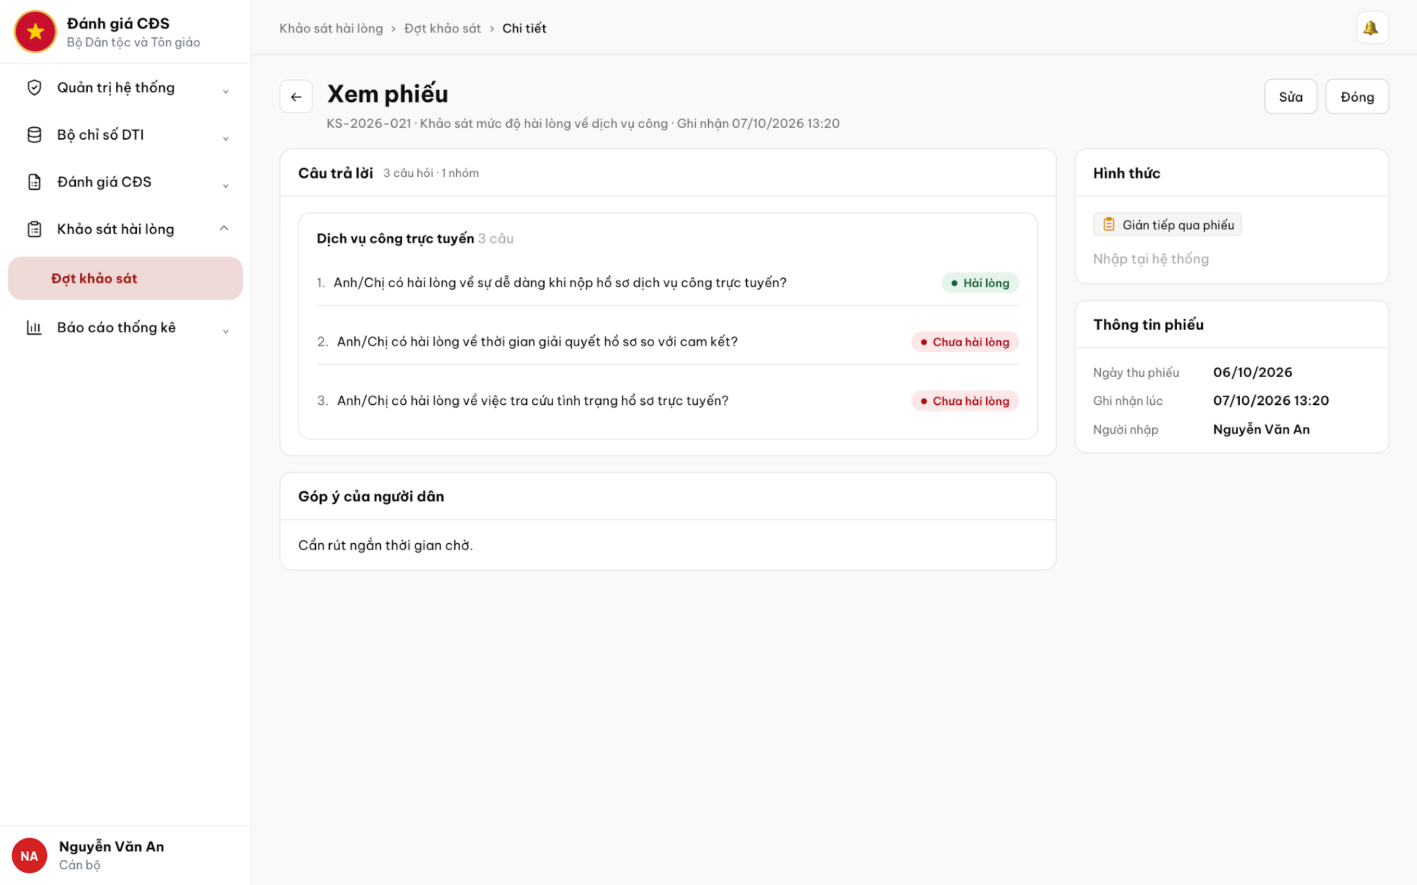
Chi tiết phiếu trả lời khảo sát

3.3.2.4. Mô tả Màn hình (Field Specification)

Field Name | Field type | Data Type | Required | Validation rule/Behaviour
Xem phiếu, mã/tên đợt, Ghi nhận | Label | Object | No | Behaviour: Hiển thị tiêu đề và đợt của phiếu.  Validation rule: Ghi nhận là thời điểm tạo.
Câu trả lời, số câu/nhóm | Label | Object | No | Behaviour: Hiển thị nội dung theo nhóm và thứ tự đã duyệt.  Validation rule: Đủ các câu thuộc phiếu, không câu đánh giá chung.
Đáp án từng câu | Label | String | No | Behaviour: Badge Hài lòng xanh hoặc Chưa hài lòng đỏ.  Validation rule: Không tương tác đổi đáp án.
Góp ý của người dân | Label | String | No | Behaviour: Hiển thị nội dung đã lưu.  Validation rule: Trống hiện -.
Hình thức | Label | String | No | Behaviour: Hiển thị badge và Người dân trả lời hoặc Nhập tại hệ thống.  Validation rule: Theo dữ liệu phiếu.
Ngày thu phiếu / Ghi nhận lúc / Người nhập | Label | Object | No | Behaviour: Hiển thị thông tin nguồn phiếu.  Validation rule: Ngày dd/mm/yyyy, thời điểm dd/mm/yyyy HH:mm. Trực tuyến không gán cán bộ nhập.
Sửa | Button | Action | No | Behaviour: Mở UC3.5.  Validation rule: Chỉ phiếu không trực tuyến, có quyền, đúng phạm vi, còn hạn.
Đóng / Quay lại | Button | Action | No | Behaviour: Về danh sách cùng đợt.  Validation rule: Giữ bộ lọc và trang nếu còn tồn tại.

3.3.3. UC3.3: Tải mẫu phiếu khảo sát của đợt

3.3.3.1. Thông tin chung

ID | Use case | Description
UC3.3 | Tải mẫu phiếu khảo sát của đợt | Cán bộ tải mẫu .doc đúng nội dung đợt để thu thập phiếu.

Actor: Cán bộ, Cán bộ địa phương
Trigger: Người dùng chọn Tải mẫu phiếu tại thẻ hình thức trên thông tin đợt.
Điều kiện trước (Pre-condition): Đăng nhập, có quyền xem/tải mẫu của đợt trong phạm vi.
Điều kiện sau (Post-condition): Tải được mẫu phiếu. Không tạo phiếu trả lời và không đổi thống kê.
- Business rule:
- BR-1: Mẫu là tệp .doc, chứa tên đợt, nhóm, câu hỏi theo thứ tự của đúng đợt, lựa chọn Hài lòng/Chưa hài lòng và phần góp ý trống.
- BR-2: Không có câu đánh giá chung hoặc dữ liệu người đã trả lời. Không thay bằng tệp kết quả, PDF hoặc chức năng in trực tiếp.
- BR-3: Tải mẫu không cấp quyền nhập ngoài hạn. Không áp dụng hạn thêm/sửa/xóa phiếu để tự suy ra chặn tải mẫu. Cho tải khi có quyền và nội dung đợt đầy đủ, kể cả sau khi kết thúc.

3.3.3.2. Mô tả luồng nghiệp vụ
Basic Flow
- Người dùng mở Thông tin đợt theo UC1.2.
- Người dùng chọn Tải mẫu phiếu tại thẻ hình thức.
- Hệ thống kiểm tra quyền, phạm vi và nội dung đúng đợt.
- Hệ thống tạo hoặc lấy mẫu .doc khớp nội dung hiện tại.
- Hệ thống trả tệp để người dùng tải về.
Alternative Flow
AF1. Tải lại mẫu
Người dùng có thể thực hiện lại từ bước 2. Hệ thống không tạo phiếu hoặc cộng số lượng.
Exception Flow
EF1. Không đủ quyền hoặc ngoài phạm vi
Hệ thống dùng MSG-043 hoặc MSG-045, không đọc/ghi dữ liệu ngoài phạm vi. UC kết thúc. Nếu mở trực tiếp nội dung không được xem thì dùng MSG-044.
EF2. Tạo hoặc tải tệp lỗi
Tại bước 4 đến 5, dùng MSG-025/026 tùy nguyên nhân, không báo tải thành công. Giữ màn thông tin đợt để thử lại bước 2.

3.3.3.3. Màn hình

UI Code | Screen | Mô tả
UI-3.3.1 | Thông tin đợt - thẻ hình thức | Dùng màn nhóm 1, không có màn riêng.

3.3.3.4. Mô tả Màn hình (Field Specification)

Field Name | Field type | Data Type | Required | Validation rule/Behaviour
Tải mẫu phiếu | Button | Action | No | Behaviour: Tải .doc của đúng đợt đang xem.  Validation rule: Theo quyền/phạm vi. Không tạo phiếu trả lời.
Nội dung mẫu .doc | Document | File | No | Behaviour: Tên đợt, nhóm, câu hỏi, hai mức lựa chọn và góp ý để trống.  Validation rule: Theo BR-1, BR-2. Không đưa dữ liệu kết quả vào mẫu.

3.3.4. UC3.4: Nhập phiếu trả lời không trực tuyến

3.3.4.1. Thông tin chung

ID | Use case | Description
UC3.4 | Nhập phiếu trả lời không trực tuyến | Cán bộ nhập một phiếu Trực tiếp hoặc Gián tiếp qua phiếu và xem lại trước khi lưu.

Actor: Cán bộ, Cán bộ địa phương
Trigger: Người dùng chọn + Nhập phiếu.
Điều kiện trước (Pre-condition): Đăng nhập, có quyền nhập trong phạm vi, đợt đã duyệt và đang thu thập, có ít nhất một hình thức không trực tuyến.
Điều kiện sau (Post-condition): Lưu đúng một phiếu đầy đủ, ghi người nhập/thời điểm tạo và lịch sử. Tổng hợp tăng theo phiếu đã lưu.
- Business rule:
- BR-1: Mỗi câu phải chọn đúng một mức Hài lòng/Chưa hài lòng. Ban đầu không chọn sẵn đáp án. Khi mở form mới, chọn hình thức không trực tuyến đầu tiên theo cấu hình và ngày thu là ngày hiện tại. Người dùng được đổi lại trong giới hạn hợp lệ.
- BR-2: Hình thức thuộc cấu hình không trực tuyến của đợt, sai cấu hình dùng MSG-092. Ngày thu bắt buộc, thuộc kỳ khảo sát và không sau ngày hiện tại. Người nhập/thời điểm ghi nhận do hệ thống tự ghi.
- BR-3: Góp ý không bắt buộc, tối đa 1.000 ký tự. Chọn tất cả Hài lòng chỉ điền đáp án, không tự lưu.
- BR-4: Lưu phiếu hoặc Lưu và nhập tiếp chỉ kiểm tra và mở xem lại. Xác nhận lưu mới tạo phiếu.
- BR-5: Lưu và nhập tiếp thành công giữ hình thức/ngày thu, xóa đáp án/góp ý. Lưu phiếu thành công về danh sách.
- BR-6: Chặn bấm lặp khi lưu, không tạo phiếu trùng do cùng thao tác. Thử lại cùng lần xác nhận chỉ tạo một phiếu. Nếu đã lưu trước hạn, trả kết quả cũ dù thử lại sau hạn. Nếu chưa lưu và đã hết hạn, chặn tạo mới.
- BR-7: Phiếu và đáp án phải được lưu đầy đủ trước khi tính thống kê. Lỗi chưa lưu không tạo phiếu thiếu đáp án hoặc cộng số lượng.

3.3.4.2. Mô tả luồng nghiệp vụ
Tham chiếu sơ đồ dùng chung ở đầu nhóm.
Basic Flow
- Người dùng chọn + Nhập phiếu.
- Hệ thống kiểm tra điều kiện thao tác và mở form đúng đợt.
- Người dùng chọn hình thức, ngày thu, đáp án từng câu và góp ý nếu có.
- Người dùng chọn Lưu phiếu.
- Hệ thống kiểm tra dữ liệu và mở Xem lại phiếu khảo sát.
- Người dùng kiểm tra nội dung và chọn Xác nhận lưu.
- Hệ thống khóa nút lưu và kiểm tra lại dữ liệu, quyền, phạm vi, hình thức, hạn tại máy chủ.
- Hệ thống lưu một phiếu đầy đủ với người nhập, thời điểm tạo và lịch sử.
- Hệ thống cập nhật số phiếu cùng thống kê từng câu.
- Hệ thống báo MSG-001 và trở về danh sách phiếu đúng đợt.
Alternative Flow
AF1. Lưu và nhập tiếp
Tại bước 4, chọn Lưu và nhập tiếp. Bước xem lại ghi Nhập phiếu tiếp theo. Sau bước 9, báo MSG-001 và mở form phiếu mới, giữ hình thức/ngày thu, xóa đáp án/góp ý. Kiểm tra lại hạn trước phiếu tiếp theo.
AF2. Quay lại sửa
Tại bước 6, chọn Quay lại sửa để về bước 3, giữ dữ liệu. Không tạo phiếu.
AF3. Hủy nhập
Trước khi lưu, Hủy/quay lại có thay đổi dùng MSG-009. Xác nhận thoát trở về danh sách, không lưu. Chọn ở lại tiếp tục bước 3.
Exception Flow
EF1. Thiếu hoặc sai dữ liệu
Tại bước 5 hoặc 7, thiếu hình thức MSG-011, thiếu ngày MSG-010, sai định dạng MSG-012, thiếu đáp án MSG-079, góp ý quá dài MSG-013 với n = 1.000. Ngày thu ngoài kỳ dùng MSG-085 với ngày bắt đầu/kết thúc của đợt. Ngày thu tương lai dùng MSG-086. Hình thức không thuộc cấu hình dùng MSG-092. Không lưu, giữ dữ liệu để sửa bước 3.
EF2. Đợt hết hạn hoặc chưa đủ điều kiện
Tại bước 2 hoặc 7, chặn lưu theo quy tắc chung. Hết kỳ dùng MSG-089. Chưa được duyệt hoặc chưa đến kỳ dùng MSG-090. Hình thức không thuộc cấu hình dùng MSG-092. Nếu hết kỳ thì kết thúc thao tác ghi, cho về danh sách, không gửi bù.
EF3. Không đủ quyền hoặc ngoài phạm vi
Hệ thống dùng MSG-043 hoặc MSG-045, không đọc/ghi dữ liệu ngoài phạm vi. UC kết thúc. Nếu mở trực tiếp nội dung không được xem thì dùng MSG-044.
EF4. Lỗi lưu/kết nối
Tại bước 7 đến 9, dùng MSG-025/026, giữ dữ liệu màn xem lại, không báo thành công khi chưa xác nhận được. Thử lại từ bước 6 khi còn hạn. Nếu đã lưu nhưng mất phản hồi, trả kết quả đã lưu của cùng lần xác nhận, không tạo thêm phiếu.

3.3.4.3. Màn hình

UI Code | Screen | Mô tả
UI-3.4.1 | Nhập phiếu khảo sát | Form nhập câu trả lời và nguồn phiếu.
UI-3.4.2 | Xem lại phiếu khảo sát | Kiểm tra đầy đủ trước xác nhận lưu.

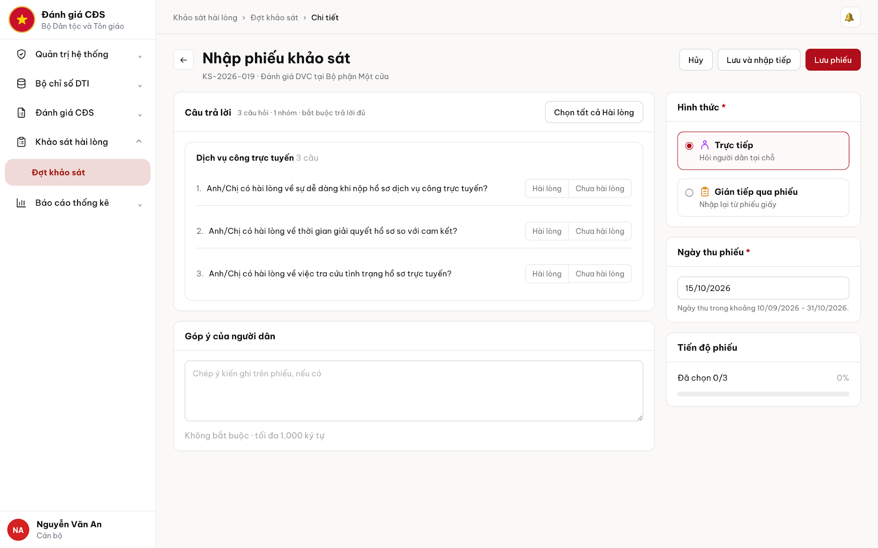
Nhập phiếu khảo sát
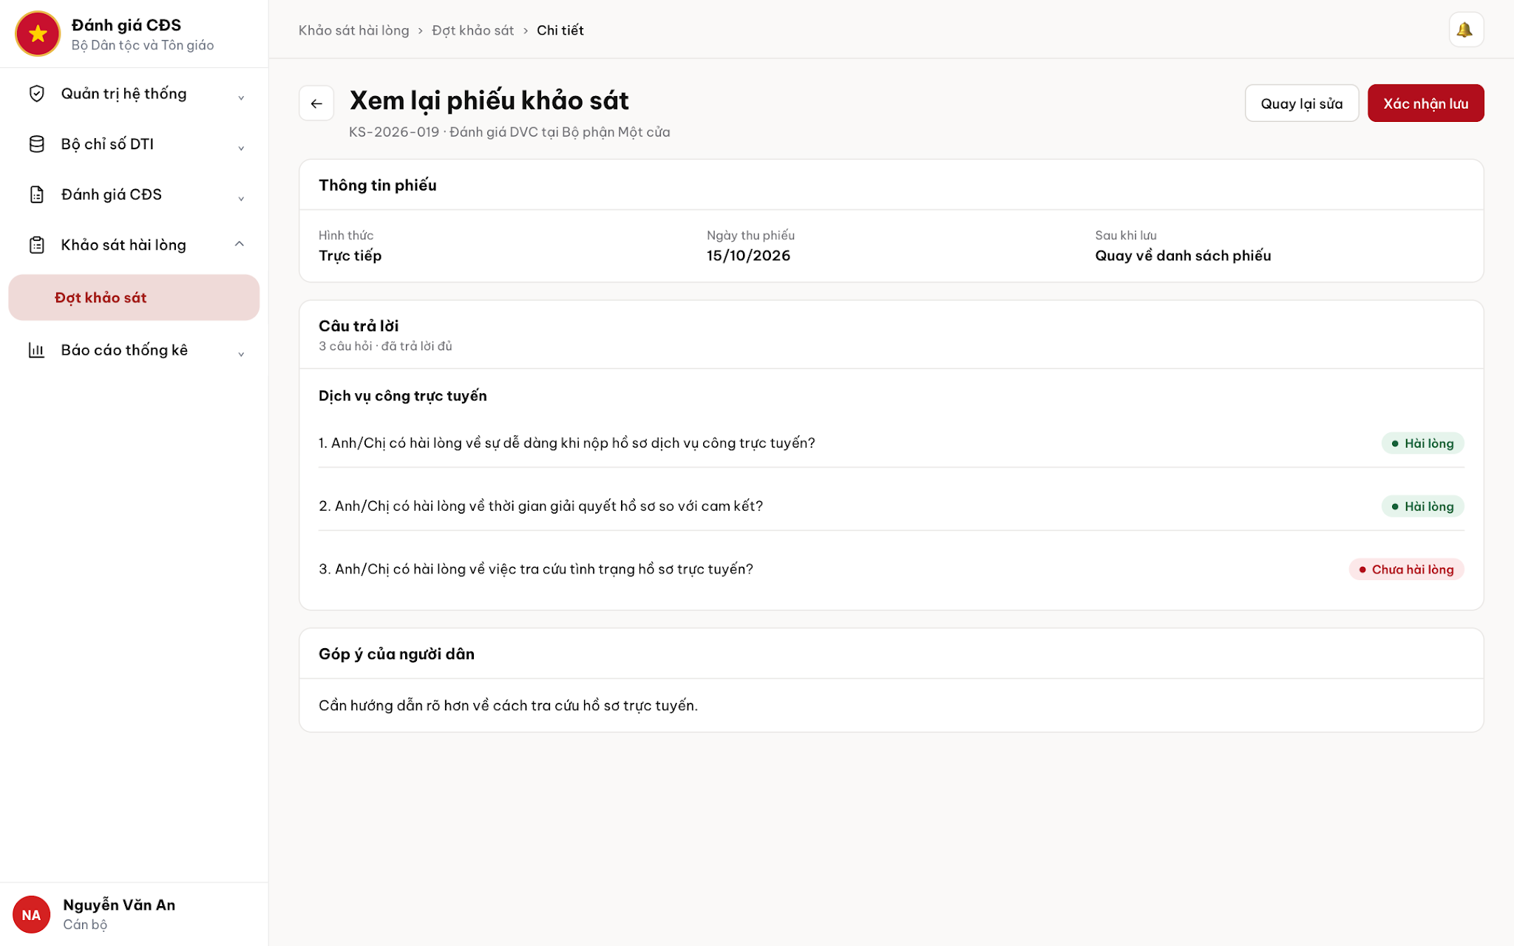
Xem lại phiếu khảo sát

3.3.4.4. Mô tả Màn hình (Field Specification)

Field Name | Field type | Data Type | Required | Validation rule/Behaviour
Tiêu đề, mã và tên đợt | Label | Object | No | Behaviour: Hiển thị Nhập phiếu khảo sát và đợt đang nhập.  Validation rule: Không cho chuyển đợt qua trường nhập.
Nhóm, số câu, nội dung câu hỏi | Label | Object | No | Behaviour: Hiển thị nội dung đã duyệt, số thứ tự trong từng nhóm.  Validation rule: Không sửa cấu trúc hoặc kéo đổi thứ tự tại form phiếu.
Hài lòng / Chưa hài lòng | Radio button | String | Yes | Behaviour: Chọn một đáp án mỗi câu, đổi lựa chọn thay đáp án cũ.  Validation rule: Phải đủ mọi câu. Thiếu dùng MSG-079 với nội dung câu hỏi.
Chọn tất cả Hài lòng | Button | Action | No | Behaviour: Đặt Hài lòng cho mọi câu, người dùng được đổi lại từng câu.  Validation rule: Không tự lưu và không bỏ qua bước xem lại.
Góp ý của người dân | Input | String | No | Behaviour: Chép góp ý của người dân nếu có.  Validation rule: Tối đa 1.000 ký tự, vượt dùng MSG-013, không cắt ngầm.
Hình thức | Radio button | String | Yes | Behaviour: Chọn Trực tiếp hoặc Gián tiếp qua phiếu theo cấu hình đợt.  Validation rule: Không có Trực tuyến. Thiếu dùng MSG-011 với hình thức.
Ngày thu phiếu | Date picker | Date | Yes | Behaviour: Nhập/chọn ngày thu thực tế dd/mm/yyyy, hiển thị gợi ý kỳ khảo sát.  Validation rule: Bắt buộc, thuộc kỳ và không sau hôm nay. Trống MSG-010, sai định dạng MSG-012. Ngoài kỳ dùng MSG-085 với ngày bắt đầu/kết thúc của đợt. Tương lai dùng MSG-086.
Tiến độ phiếu / Đã chọn x/y / phần trăm | Label | Number | No | Behaviour: Cập nhật số câu đã chọn và x/y × 100%.  Validation rule: Ban đầu chưa chọn câu nào. Góp ý không tính tiến độ. Đây không phải tỷ lệ hài lòng.
Hủy / Quay lại | Button | Action | No | Behaviour: Về danh sách đúng đợt.  Validation rule: Có thay đổi chưa lưu dùng MSG-009. Đồng ý thoát bỏ dữ liệu, không đồng ý giữ form.
Lưu phiếu | Button | Action | No | Behaviour: Kiểm tra dữ liệu rồi mở UI-3.4.2.  Validation rule: Chưa tạo phiếu. Dữ liệu sai giữ form, đưa tới lỗi đầu tiên.
Lưu và nhập tiếp | Button | Action | No | Behaviour: Mở UI-3.4.2 với Sau khi lưu = Nhập phiếu tiếp theo.  Validation rule: Chỉ cho nhập mới. Chưa lưu tại bước này.

UI-3.4.2 - Xem lại phiếu khảo sát

Field Name | Field type | Data Type | Required | Validation rule/Behaviour
Thông tin phiếu, Hình thức, Ngày thu phiếu | Label | Object | No | Behaviour: Hiển thị dữ liệu chuẩn bị lưu, cùng mã/tên đợt.  Validation rule: Chỉ xem, không có ô sửa trực tiếp.
Sau khi lưu | Label | String | No | Behaviour: Quay về danh sách phiếu hoặc Nhập phiếu tiếp theo theo thao tác trước.  Validation rule: Chỉnh sửa luôn quay về danh sách, không có nhập tiếp.
Câu trả lời / nhóm / số câu / đáp án | Label | Object | No | Behaviour: Hiển thị toàn bộ câu và mức đã chọn.  Validation rule: Phải khớp form, không chỉ hiện số lượng câu Hài lòng.
Góp ý của người dân | Label | String | No | Behaviour: Hiển thị góp ý chuẩn bị lưu, trống hiện -.  Validation rule: Không thêm giá trị mẫu vào phiếu thực tế.
Quay lại sửa | Button | Action | No | Behaviour: Trở lại form với đủ dữ liệu vừa nhập.  Validation rule: Không ghi phiếu hoặc thay đổi thống kê.
Xác nhận lưu | Button | Action | No | Behaviour: Kiểm tra lại rồi lưu theo UC3.4 hoặc UC3.5.  Validation rule: Vô hiệu khi xử lý. Chỉ thông báo thành công sau xác nhận lưu từ hệ thống.

3.3.5. UC3.5: Chỉnh sửa một phiếu trả lời không trực tuyến

3.3.5.1. Thông tin chung

ID | Use case | Description
UC3.5 | Chỉnh sửa một phiếu trả lời không trực tuyến | Cán bộ sửa đúng một phiếu không trực tuyến, xem lại và xác nhận cập nhật.

Actor: Cán bộ, Cán bộ địa phương
Trigger: Người dùng chọn Chỉnh sửa ở danh sách hoặc Sửa tại chi tiết.
Điều kiện trước (Pre-condition): Phiếu không trực tuyến còn tồn tại, có quyền sửa và trong phạm vi. Đợt đã duyệt và đang trong kỳ.
Điều kiện sau (Post-condition): Cập nhật đúng phiếu, giữ người nhập/thời điểm tạo, ghi người sửa/thời điểm sửa và lịch sử. Tính lại tổng hợp, không tăng tổng số phiếu.
- Business rule:
- BR-1: Áp dụng kiểm tra câu trả lời, ngày thu, hình thức và góp ý tại UC3.4. Không đổi đợt, câu hỏi hoặc chuyển phiếu sang Trực tuyến.
- BR-2: Form điền sẵn dữ liệu phiếu hiện tại. Lưu thay đổi phải qua xem lại và Xác nhận lưu, không có Lưu và nhập tiếp.
- BR-3: Sửa đáp án cập nhật thống kê từng câu. Đổi giữa hai hình thức không trực tuyến của đợt cập nhật số từng hình thức. Tổng số phiếu giữ nguyên.
- BR-4: Kiểm tra xung đột lúc xác nhận. Không ghi đè thay đổi mới của người khác. Người nhập và Ghi nhận lúc giữ nguyên.

3.3.5.2. Mô tả luồng nghiệp vụ
Tham chiếu sơ đồ dùng chung ở đầu nhóm.
Basic Flow
- Người dùng chọn Sửa hoặc Chỉnh sửa đúng phiếu.
- Hệ thống kiểm tra quyền, hạn và loại phiếu rồi điền dữ liệu vào form.
- Người dùng sửa hình thức, ngày thu, đáp án hoặc góp ý.
- Người dùng chọn Lưu thay đổi.
- Hệ thống kiểm tra dữ liệu và mở UI-3.4.2 với dữ liệu đã sửa.
- Người dùng chọn Xác nhận lưu.
- Hệ thống kiểm tra lại điều kiện ghi và xung đột dữ liệu.
- Hệ thống cập nhật đúng phiếu, ghi lịch sử và tính lại tổng hợp. Cùng một lần xác nhận không cập nhật hoặc ghi lịch sử thành công lặp.
- Hệ thống báo MSG-001 và về danh sách cùng đợt.
Alternative Flow
AF1. Quay lại sửa
Tại bước 6, chọn Quay lại sửa để tiếp tục bước 3 và giữ nội dung đã sửa.
AF2. Hủy chỉnh sửa
Trước khi xác nhận lưu, Hủy dùng MSG-009 nếu có thay đổi. Xác nhận thoát bỏ thay đổi, về danh sách và giữ bộ lọc. Không đồng ý thì tiếp tục bước 3.
Exception Flow
EF1. Dữ liệu không hợp lệ
Tại bước 5 hoặc 7, áp dụng EF1 của UC3.4. Không cập nhật, giữ nội dung để sửa tại bước 3.
EF2. Phiếu trực tuyến hoặc đã hết hạn
Tại bước 2 hoặc 7, từ chối cập nhật kể cả truy cập trực tiếp. Phiếu trực tuyến dùng MSG-091. Hết kỳ dùng MSG-089. Chưa được duyệt hoặc chưa đến kỳ dùng MSG-090. Cho về xem chi tiết/danh sách. UC sửa kết thúc.
EF3. Phiếu đã xóa hoặc bị thay đổi
Tại bước 7, phiếu đã xóa dùng MSG-019 và kết thúc. Phiếu thay đổi dùng MSG-020, không ghi đè. Người dùng tải lại dữ liệu mới từ bước 1 trước khi sửa tiếp.
EF4. Không đủ quyền hoặc ngoài phạm vi
Hệ thống dùng MSG-043 hoặc MSG-045, không đọc/ghi dữ liệu ngoài phạm vi. UC kết thúc. Nếu mở trực tiếp nội dung không được xem thì dùng MSG-044.
EF5. Lỗi cập nhật
Tại bước 7 đến 8, dùng MSG-025/026. Giữ dữ liệu xem lại và cho thử lại từ bước 6. Không tăng tổng phiếu, không cập nhật thống kê lần nữa do bấm lặp.

3.3.5.3. Màn hình

UI Code | Screen | Mô tả
UI-3.5.1 | Chỉnh sửa phiếu khảo sát | Dùng lại bố cục UI-3.4.1, điền dữ liệu phiếu.
UI-3.4.2 | Xem lại phiếu khảo sát | Tham chiếu mục 3.3.4.3 và 3.3.4.4, không tạo màn mới.

3.3.5.4. Mô tả Màn hình (Field Specification)

Field Name | Field type | Data Type | Required | Validation rule/Behaviour
Dữ liệu phiếu và trường nhập | Form | Object | Yes | Behaviour: Dùng các trường tại mục 3.3.4.4 với dữ liệu điền sẵn.  Validation rule: Giữ kiểm tra tại UC3.4. Không cho sửa mã đợt, nội dung câu hỏi, người nhập hoặc thời điểm tạo.
Chỉnh sửa phiếu khảo sát | Label | String | No | Behaviour: Tiêu đề thay Nhập phiếu khảo sát.  Validation rule: Mở đúng phiếu được chọn.
Lưu thay đổi | Button | Action | No | Behaviour: Mở xem lại với Sau khi lưu = Quay về danh sách phiếu.  Validation rule: Không lưu trực tiếp và không có Lưu và nhập tiếp.
Hủy / Quay lại | Button | Action | No | Behaviour: Thoát form về danh sách.  Validation rule: Có thay đổi dùng MSG-009.
Quay lại sửa / Xác nhận lưu | Button | Action | No | Behaviour: Dùng UI-3.4.2 theo luồng sửa.  Validation rule: Xác nhận cập nhật phiếu cũ, kiểm tra xung đột, không tạo phiếu mới.

3.3.6. UC3.6: Xóa một phiếu trả lời không trực tuyến

3.3.6.1. Thông tin chung

ID | Use case | Description
UC3.6 | Xóa một phiếu trả lời không trực tuyến | Cán bộ xác nhận xóa một phiếu không trực tuyến khỏi dữ liệu tính kết quả của đợt.

Actor: Cán bộ, Cán bộ địa phương
Trigger: Người dùng chọn Xóa trong menu dòng danh sách.
Điều kiện trước (Pre-condition): Có quyền xóa trong phạm vi, phiếu không trực tuyến còn tồn tại, đợt đã duyệt và đang trong kỳ.
Điều kiện sau (Post-condition): Phiếu không còn trong danh sách/tổng hợp, số lượng và thống kê được cập nhật, lịch sử xóa được lưu.
- Business rule:
- BR-1: Không xóa phiếu trực tuyến hoặc sau hết kỳ. Không có nút Xóa tại trang chi tiết.
- BR-2: Hộp thoại nêu đúng hình thức, ngày thu, thời điểm ghi nhận và mã/tên đợt. Chỉ xóa sau xác nhận.
- BR-3: Xóa thành công cập nhật số tab Phiếu, tổng toàn đợt, số theo hình thức và thống kê từng câu. Không thay đổi các phiếu khác.
- BR-4: Giữ bộ lọc sau xóa. Nếu trang hiện tại không còn tồn tại thì về trang cuối còn dữ liệu. Danh sách rỗng hiển thị trạng thái rỗng phù hợp.
- BR-5: Chặn bấm lặp khi xử lý. Ghi lịch sử người xóa/thời điểm và đối tượng phiếu. Không bổ sung thao tác khôi phục trong phạm vi này.

3.3.6.2. Mô tả luồng nghiệp vụ
Tham chiếu sơ đồ dùng chung ở đầu nhóm.
Basic Flow
- Người dùng chọn Xóa từ menu dòng phiếu.
- Hệ thống kiểm tra điều kiện xóa và mở hộp thoại xác nhận đúng phiếu.
- Người dùng chọn Xóa trong hộp thoại.
- Hệ thống khóa nút xác nhận và kiểm tra lại quyền, phạm vi, hạn cùng xung đột.
- Hệ thống xóa phiếu khỏi dữ liệu hợp lệ và lưu lịch sử.
- Hệ thống tính lại danh sách, số phiếu và thống kê.
- Hệ thống đóng hộp thoại, báo MSG-002 và giữ bộ lọc.
Alternative Flow
AF1. Hủy xóa
Tại bước 3, chọn Hủy. Hệ thống đóng hộp thoại và giữ nguyên dữ liệu, bộ lọc và trang. UC kết thúc.
AF2. Trang cuối không còn dòng
Sau bước 6, hệ thống về trang cuối còn dữ liệu. Nếu không còn kết quả thì dùng MSG-021 hoặc MSG-022 theo tình huống và kết thúc.
Exception Flow
EF1. Phiếu không còn hoặc đã đổi
Tại bước 4, dùng MSG-019 khi đã xóa, MSG-020 khi dữ liệu đã thay đổi. Không giảm thống kê thêm. Tải lại danh sách. Muốn xóa phải chọn lại từ bước 1.
EF2. Phiếu trực tuyến hoặc quá hạn
Tại bước 2 hoặc 4, từ chối xóa. Phiếu trực tuyến dùng MSG-091. Hết kỳ dùng MSG-089. Chưa được duyệt hoặc chưa đến kỳ dùng MSG-090. Tải lại điều kiện thao tác tại danh sách. UC kết thúc.
EF3. Không đủ quyền hoặc ngoài phạm vi
Hệ thống dùng MSG-043 hoặc MSG-045, không đọc/ghi dữ liệu ngoài phạm vi. UC kết thúc. Nếu mở trực tiếp nội dung không được xem thì dùng MSG-044.
EF4. Lỗi xóa/kết nối
Tại bước 4 đến 6, dùng MSG-025/026 và giữ hộp thoại để thử lại bước 3. Không giảm số lượng như đã thành công nếu chưa xác nhận được kết quả. Khi thử lại phiếu đã xóa thì xử lý EF1, không trừ lần nữa.

3.3.6.3. Màn hình

UI Code | Screen | Mô tả
UI-3.6.1 | Xác nhận xóa phiếu | Hộp thoại xác nhận xóa phiếu khảo sát.

3.3.6.4. Mô tả Màn hình (Field Specification)

Field Name | Field type | Data Type | Required | Validation rule/Behaviour
Nội dung xác nhận | Label | String | No | Behaviour: Dùng MSG-006 với đối tượng = phiếu khảo sát.  Validation rule: Kèm dữ liệu nhận biết phiếu, không xác nhận xóa đợt.
Hình thức / Ngày thu / Ghi nhận / Mã và tên đợt | Label | Object | No | Behaviour: Hiển thị đúng phiếu đang chọn.  Validation rule: Đối chiếu lại phiên bản khi xác nhận xóa.
Hủy | Button | Action | No | Behaviour: Đóng hộp thoại, giữ danh sách.  Validation rule: Không ghi dữ liệu.
Xóa | Button | Action | No | Behaviour: Thực hiện bước 4 đến 7.  Validation rule: Vô hiệu trong khi xử lý, không khởi tạo yêu cầu lặp.

Nhóm chức năng 4: Kết quả tổng hợp của đợt khảo sát

ID | Use case | Nhóm | Actor chính
UC4.1 | Xuất danh sách kết quả các đợt khảo sát | Kết quả tổng hợp của đợt khảo sát | Lãnh đạo đơn vị, Lãnh đạo địa phương, Cán bộ, Cán bộ địa phương
UC4.2 | Xem kết quả tổng hợp của một đợt khảo sát | Kết quả tổng hợp của đợt khảo sát | Lãnh đạo đơn vị, Lãnh đạo địa phương, Cán bộ, Cán bộ địa phương
UC4.3 | Xuất kết quả tổng hợp của một đợt khảo sát | Kết quả tổng hợp của đợt khảo sát | Lãnh đạo đơn vị, Lãnh đạo địa phương, Cán bộ, Cán bộ địa phương

Quy tắc và sơ đồ dùng chung
- Quyền xem và quyền xuất được kiểm tra riêng, đồng thời với phạm vi tài khoản: Đơn vị, Đơn vị và đơn vị con, Toàn hệ thống. Không gắn cứng phạm vi vào vai trò.
- Số phiếu là số phiếu đã lưu đầy đủ, hợp lệ của đúng đợt. Phiếu đã xóa không tham gia tổng hợp. Không dùng số lần bấm gửi hoặc số người duy nhất thay số phiếu.
- Trong kỳ, số liệu Tạm tính thay đổi khi thêm, sửa, xóa phiếu hợp lệ của nhóm 2, 3. Hết ngày kết thúc theo Asia/Ho_Chi_Minh, ngừng nhận phiếu và khóa mọi thao tác thêm/sửa/xóa. Kết quả là Chính thức.
- Không có giai đoạn gia hạn, chờ chốt hoặc thao tác chốt thủ công. Trạng thái Chính thức phải phản ánh dữ liệu đầy đủ đến hạn. Không hiển thị thành công với kết quả tổng hợp chưa hoàn tất do lỗi.
- Không có câu đánh giá chung, nhận diện người duy nhất hoặc tỷ lệ người/phiếu hài lòng chung. Chỉ có số phiếu và thống kê theo câu, theo lượt trả lời.
Đóng thu thập và chốt số liệu
Tham chiếu vòng đời đợt tại nhóm 1. Ba UC của nhóm này chỉ xem/xuất, không thay đổi trạng thái đợt hoặc phiếu. Sơ đồ trên dùng chung cho quy tắc thời điểm và tính chính thức, không tạo sơ đồ riêng.
Công thức tổng hợp dùng chung
Ký hiệu N là số phiếu hợp lệ, Q là số câu của nội dung đợt đã duyệt. Mỗi phiếu phải trả lời đủ Q câu.

Chỉ tiêu | Công thức và hành vi
Số phiếu | N, đếm mỗi phiếu đúng một lần, không đếm người duy nhất
Tổng lượt trả lời | L = N × Q
Hài lòng tại câu j | H_j là số phiếu chọn Hài lòng tại câu j
Chưa hài lòng tại câu j | C_j là số phiếu chọn Chưa hài lòng tại câu j. H_j + C_j = N
Tỷ lệ Hài lòng câu j | H_j / N × 100% nếu N > 0, nếu N = 0 hiển thị -
Lượt Hài lòng | H = tổng H_j trên tất cả câu
Lượt Chưa hài lòng | C = tổng C_j trên tất cả câu. H + C = L
Tỷ lệ Hài lòng theo lượt | H / L × 100% nếu L > 0. Không lấy trung bình các phần trăm đã làm tròn
Theo hình thức k | N_k phiếu, L_k = N_k × Q, H_k và C_k là số lượt tương ứng. H_k + C_k = L_k
Đối chiếu hình thức | Tổng N_k = N, tổng H_k = H, tổng C_k = C
Mục tiêu | Chỉ theo dõi. Không có mục tiêu thì không tính tỷ lệ hoàn thành. Không tự đóng/mở rộng thời gian vì đạt/thiếu mục tiêu

Các tỷ lệ kết quả hiển thị hai chữ số thập phân. Nếu chữ số thập phân thứ ba >= 5 thì làm tròn lên, nếu < 5 thì giữ nguyên hai chữ số đầu. Ví dụ 83,335% thành 83,34%, 83,334% thành 83,33%. Trên hệ thống, giá trị 0 khi có mẫu số dương hiển thị 0,00%, mẫu số bằng 0 hiển thị -. Trong Excel, ô không có dữ liệu hoặc tỷ lệ không tính được để trống. Số đếm thực tế bằng 0 vẫn là số 0, không coi là thiếu dữ liệu. Giữ số đếm gốc để tính, không cộng các tỷ lệ đã làm tròn.

3.4.1. UC4.1: Xuất danh sách kết quả các đợt khảo sát

3.4.1.1. Thông tin chung

ID | Use case | Description
UC4.1 | Xuất danh sách kết quả các đợt khảo sát | Người dùng xuất bảng kết quả nhiều đợt theo bộ lọc tại danh sách nội bộ, phục vụ theo dõi và tổng hợp.

Actor: Lãnh đạo đơn vị, Lãnh đạo địa phương, Cán bộ, Cán bộ địa phương
Trigger: Người dùng chọn Xuất Excel trên danh sách đợt tại UC1.1.
Điều kiện trước (Pre-condition): Đã đăng nhập, có quyền xuất danh sách và dữ liệu trong phạm vi.
Điều kiện sau (Post-condition): Trả tệp Excel của tập đợt hợp lệ theo bộ lọc. Không thay đổi số liệu.
- Business rule:
- BR-1: Dùng bộ lọc đang áp dụng tại UC1.1: từ khóa mã/tên đợt/tên đơn vị, trạng thái, hình thức, năm ngày bắt đầu. Không tự thêm điều kiện mâu thuẫn giữa tab và dropdown trạng thái.
- BR-2: Xuất toàn bộ kết quả khớp bộ lọc và phạm vi, không chỉ 10 dòng của trang hiện tại. Thứ tự theo danh sách chung. Đợt nhiều hình thức vẫn chỉ một dòng.
- BR-3: Lọc Đã kết thúc xuất kết quả Chính thức, đáp ứng YC 216. Các trạng thái khác vẫn được xuất theo bộ lọc đang áp dụng, phải phân biệt rõ trạng thái đợt và tính chất số liệu.
- BR-4: Không thay cho xuất chi tiết một đợt tại UC4.3. Không xuất từng phiếu hoặc mẫu phiếu tại UC này.
- BR-5: Chặn bấm lặp trong khi tạo tệp. Kiểm tra quyền/phạm vi khi xuất. Không đưa dữ liệu vừa mất quyền vào tệp.
- BR-6: Cấu trúc cột theo phần Excel. Đợt chưa mở thu thập vẫn có dòng thông tin đợt, các ô kết quả chưa có dữ liệu để trống.

3.4.1.2. Mô tả luồng nghiệp vụ
Tham chiếu quy tắc và sơ đồ dùng chung ở đầu nhóm.
Basic Flow
- Người dùng áp dụng bộ lọc trên danh sách đợt UC1.1.
- Người dùng chọn Xuất Excel.
- Hệ thống kiểm tra quyền, phạm vi và bộ lọc đang áp dụng.
- Hệ thống lấy toàn bộ tập đợt phù hợp và tổng hợp tại một mốc dữ liệu cho lần xuất.
- Hệ thống tạo tệp Excel với thông tin bộ lọc, mốc dữ liệu và các dòng kết quả.
- Hệ thống trả tệp tải về và mở lại nút Xuất Excel.
Alternative Flow
AF1. Chỉ xuất đợt đã kết thúc
Tại bước 1, chọn Đã kết thúc. Bước 4 chỉ lấy các đợt kết thúc trong phạm vi, số liệu Chính thức. Tiếp tục bước 5.
AF2. Xuất lại sau khi đổi bộ lọc
Sau bước 6, người dùng thay bộ lọc để thực hiện lại từ bước 1. Mỗi tệp ghi bộ lọc và mốc dữ liệu của chính lần xuất.
Exception Flow
EF1. Không có đợt phù hợp
Tại bước 4, dùng MSG-023 và không tạo tệp rỗng. Giữ bộ lọc, cho quay về bước 1.
EF2. Quyền hoặc phạm vi không hợp lệ
Hệ thống dùng MSG-043 hoặc MSG-045, không xuất/hiển thị dữ liệu không được phép. Mở trực tiếp nội dung không được xem dùng MSG-044. UC kết thúc.
EF3. Xuất thất bại
Tại bước 4 đến 6, dùng MSG-024 khi tạo tệp thất bại hoặc MSG-026 khi mất kết nối. Giữ bộ lọc và mở lại nút để thử từ bước 2. Không báo tải thành công nếu chưa trả được tệp.

3.4.1.3. Màn hình

UI Code | Screen | Mô tả
UI-4.1.1 | Danh sách đợt - Xuất Excel | Dùng UI danh sách tại nhóm 1, không có màn riêng.

3.4.1.4. Mô tả Màn hình (Field Specification)

Field Name | Field type | Data Type | Required | Validation rule/Behaviour
Bộ lọc đang áp dụng | Form | Object | No | Behaviour: Dùng bộ lọc UC1.1 để xác định tập xuất.  Validation rule: Không xuất theo nội dung từ khóa chưa áp dụng bằng Enter.
Xuất Excel | Button | Action | No | Behaviour: Xuất toàn bộ danh sách sau lọc.  Validation rule: Theo quyền xuất/phạm vi, vô hiệu trong khi xử lý, rỗng MSG-023, lỗi MSG-024/026.
Tệp danh sách kết quả | Document | File | No | Behaviour: Bảng nhiều đợt cùng bộ lọc và mốc dữ liệu.  Validation rule: Cấu trúc tại phần Excel. Không chỉ lấy trang đang xem.

3.4.2. UC4.2: Xem kết quả tổng hợp của một đợt khảo sát

3.4.2.1. Thông tin chung

ID | Use case | Description
UC4.2 | Xem kết quả tổng hợp của một đợt khảo sát | Người dùng xem số phiếu, thống kê từng câu, theo hình thức và góp ý của đúng một đợt.

Actor: Lãnh đạo đơn vị, Lãnh đạo địa phương, Cán bộ, Cán bộ địa phương
Trigger: Người dùng chọn tab Kết quả tại chi tiết đợt.
Điều kiện trước (Pre-condition): Đã đăng nhập, có quyền xem kết quả đợt trong phạm vi. Đợt đã mở thu thập hoặc đã kết thúc.
Điều kiện sau (Post-condition): Hiển thị kết quả tại mốc dữ liệu rõ ràng. Không thay đổi phiếu hoặc trạng thái đợt.
- Business rule:
- BR-1: Áp dụng công thức tổng hợp chung. Chỉ lấy dữ liệu đúng đợt và cùng một mốc tổng hợp cho thẻ, từng câu, hình thức và góp ý.
- BR-2: Đang diễn ra hiển thị Tạm tính đến dd/mm/yyyy HH:mm và cảnh báo số liệu còn thay đổi. Kết thúc hiển thị Chính thức cùng mốc chốt thực tế.
- BR-3: Nhóm/câu theo cấu trúc và thứ tự đã duyệt. Số câu bắt đầu lại trong từng nhóm. Không cố định ba nhóm mẫu.
- BR-4: Chỉ hiển thị hình thức cấu hình cho đợt, kể cả hình thức chưa có phiếu. Hình thức không có phiếu có số đếm 0 và tỷ lệ -.
- BR-5: Góp ý lấy từ phiếu hợp lệ có nội dung, ghi hình thức và thời điểm tạo phiếu, xếp mới nhất trước. Không dùng thời điểm sửa thay Ghi nhận lúc.
- BR-6: Hiển thị tối đa sáu góp ý mới nhất. Nhãn n ý kiến hiển thị là số thực tế đang hiển thị, không phải tổng góp ý toàn đợt. Xem đầy đủ qua tab Phiếu UC3.1, không bổ sung danh tính hoặc trường liên hệ.
- BR-7: Không có thao tác sửa câu hỏi hoặc phiếu trên màn kết quả. Số tab Phiếu là số toàn đợt, không lấy từ bộ lọc cũ tại danh sách phiếu.
- BR-8: Kết quả và tệp xuất phải có mốc dữ liệu để đối chiếu. Giữ mốc đang xem khi xuất. Muốn lấy dữ liệu mới thì tải lại kết quả. Qua hạn hoặc không lấy lại được mốc phải yêu cầu tải lại trước khi xuất theo MSG-094/095.

3.4.2.2. Mô tả luồng nghiệp vụ
Tham chiếu quy tắc và sơ đồ dùng chung ở đầu nhóm.
Basic Flow
- Người dùng chọn tab Kết quả của đúng đợt.
- Hệ thống kiểm tra quyền xem và phạm vi.
- Hệ thống lấy trạng thái đợt, nội dung đã duyệt, phiếu hợp lệ và mốc dữ liệu.
- Hệ thống tính các chỉ tiêu theo công thức dùng chung.
- Hệ thống hiển thị thông tin đợt, nhãn số liệu, các thẻ, kết quả từng câu, theo hình thức và góp ý.
- Người dùng xem số liệu hoặc chuyển tab cùng đợt.
Alternative Flow
AF1. Đợt đang diễn ra
Tại bước 5, hiển thị Tạm tính, số liệu còn thay đổi và hạn cuối. Người dùng tiếp tục bước 6.
AF2. Đợt đã kết thúc
Tại bước 3, hệ thống kiểm tra hạn và dữ liệu chốt. Bước 5 hiển thị Chính thức với mốc chốt thực tế. Không xuất hiện giai đoạn gia hạn/chờ chốt.
AF3. Chưa có phiếu
Tại bước 4, N = 0 thì các số phiếu/lượt bằng 0, tỷ lệ -. Dùng MSG-022 cho phần dữ liệu rỗng. Vẫn hiển thị nội dung câu hỏi và các hình thức của đợt.
AF4. Xuất hoặc xem đầy đủ góp ý
Tại bước 6, Xuất Excel mở UC4.3. Tab Phiếu mở UC3.1 cùng đợt. Tab Thông tin mở UC1.2. UC xem kết thúc.
Exception Flow
EF1. Quyền hoặc phạm vi không hợp lệ
Hệ thống dùng MSG-043 hoặc MSG-045, không xuất/hiển thị dữ liệu không được phép. Mở trực tiếp nội dung không được xem dùng MSG-044. UC kết thúc.
EF2. Đợt không còn tồn tại
Tại bước 3, dùng MSG-019 cho bản ghi mất trong lúc thao tác hoặc MSG-044 khi mở link không xem được. Không thay bằng đợt khác. UC kết thúc.
EF3. Lỗi tải hoặc tổng hợp
Tại bước 3 đến 5, dùng MSG-025/026. Không thay bằng số liệu minh họa, không hiển thị dữ liệu cũ như vừa tải thành công. Cho thử lại từ bước 1.
EF4. Đợt chưa mở thu thập
Tại bước 3, đợt chưa mở thu thập hiển thị MSG-093. Không hiển thị các thẻ như kết quả Tạm tính/Chính thức. Không gán Chính thức hoặc suy ra có phiếu từ dữ liệu mẫu. Người dùng có thể chuyển tab cùng đợt, UC kết thúc.

3.4.2.3. Màn hình

UI Code | Screen | Mô tả
UI-4.2.1 | Kết quả tổng hợp của đợt | Tương ứng UI-4.1 trong mô tả màn hình, dùng chung cho UC4.3.

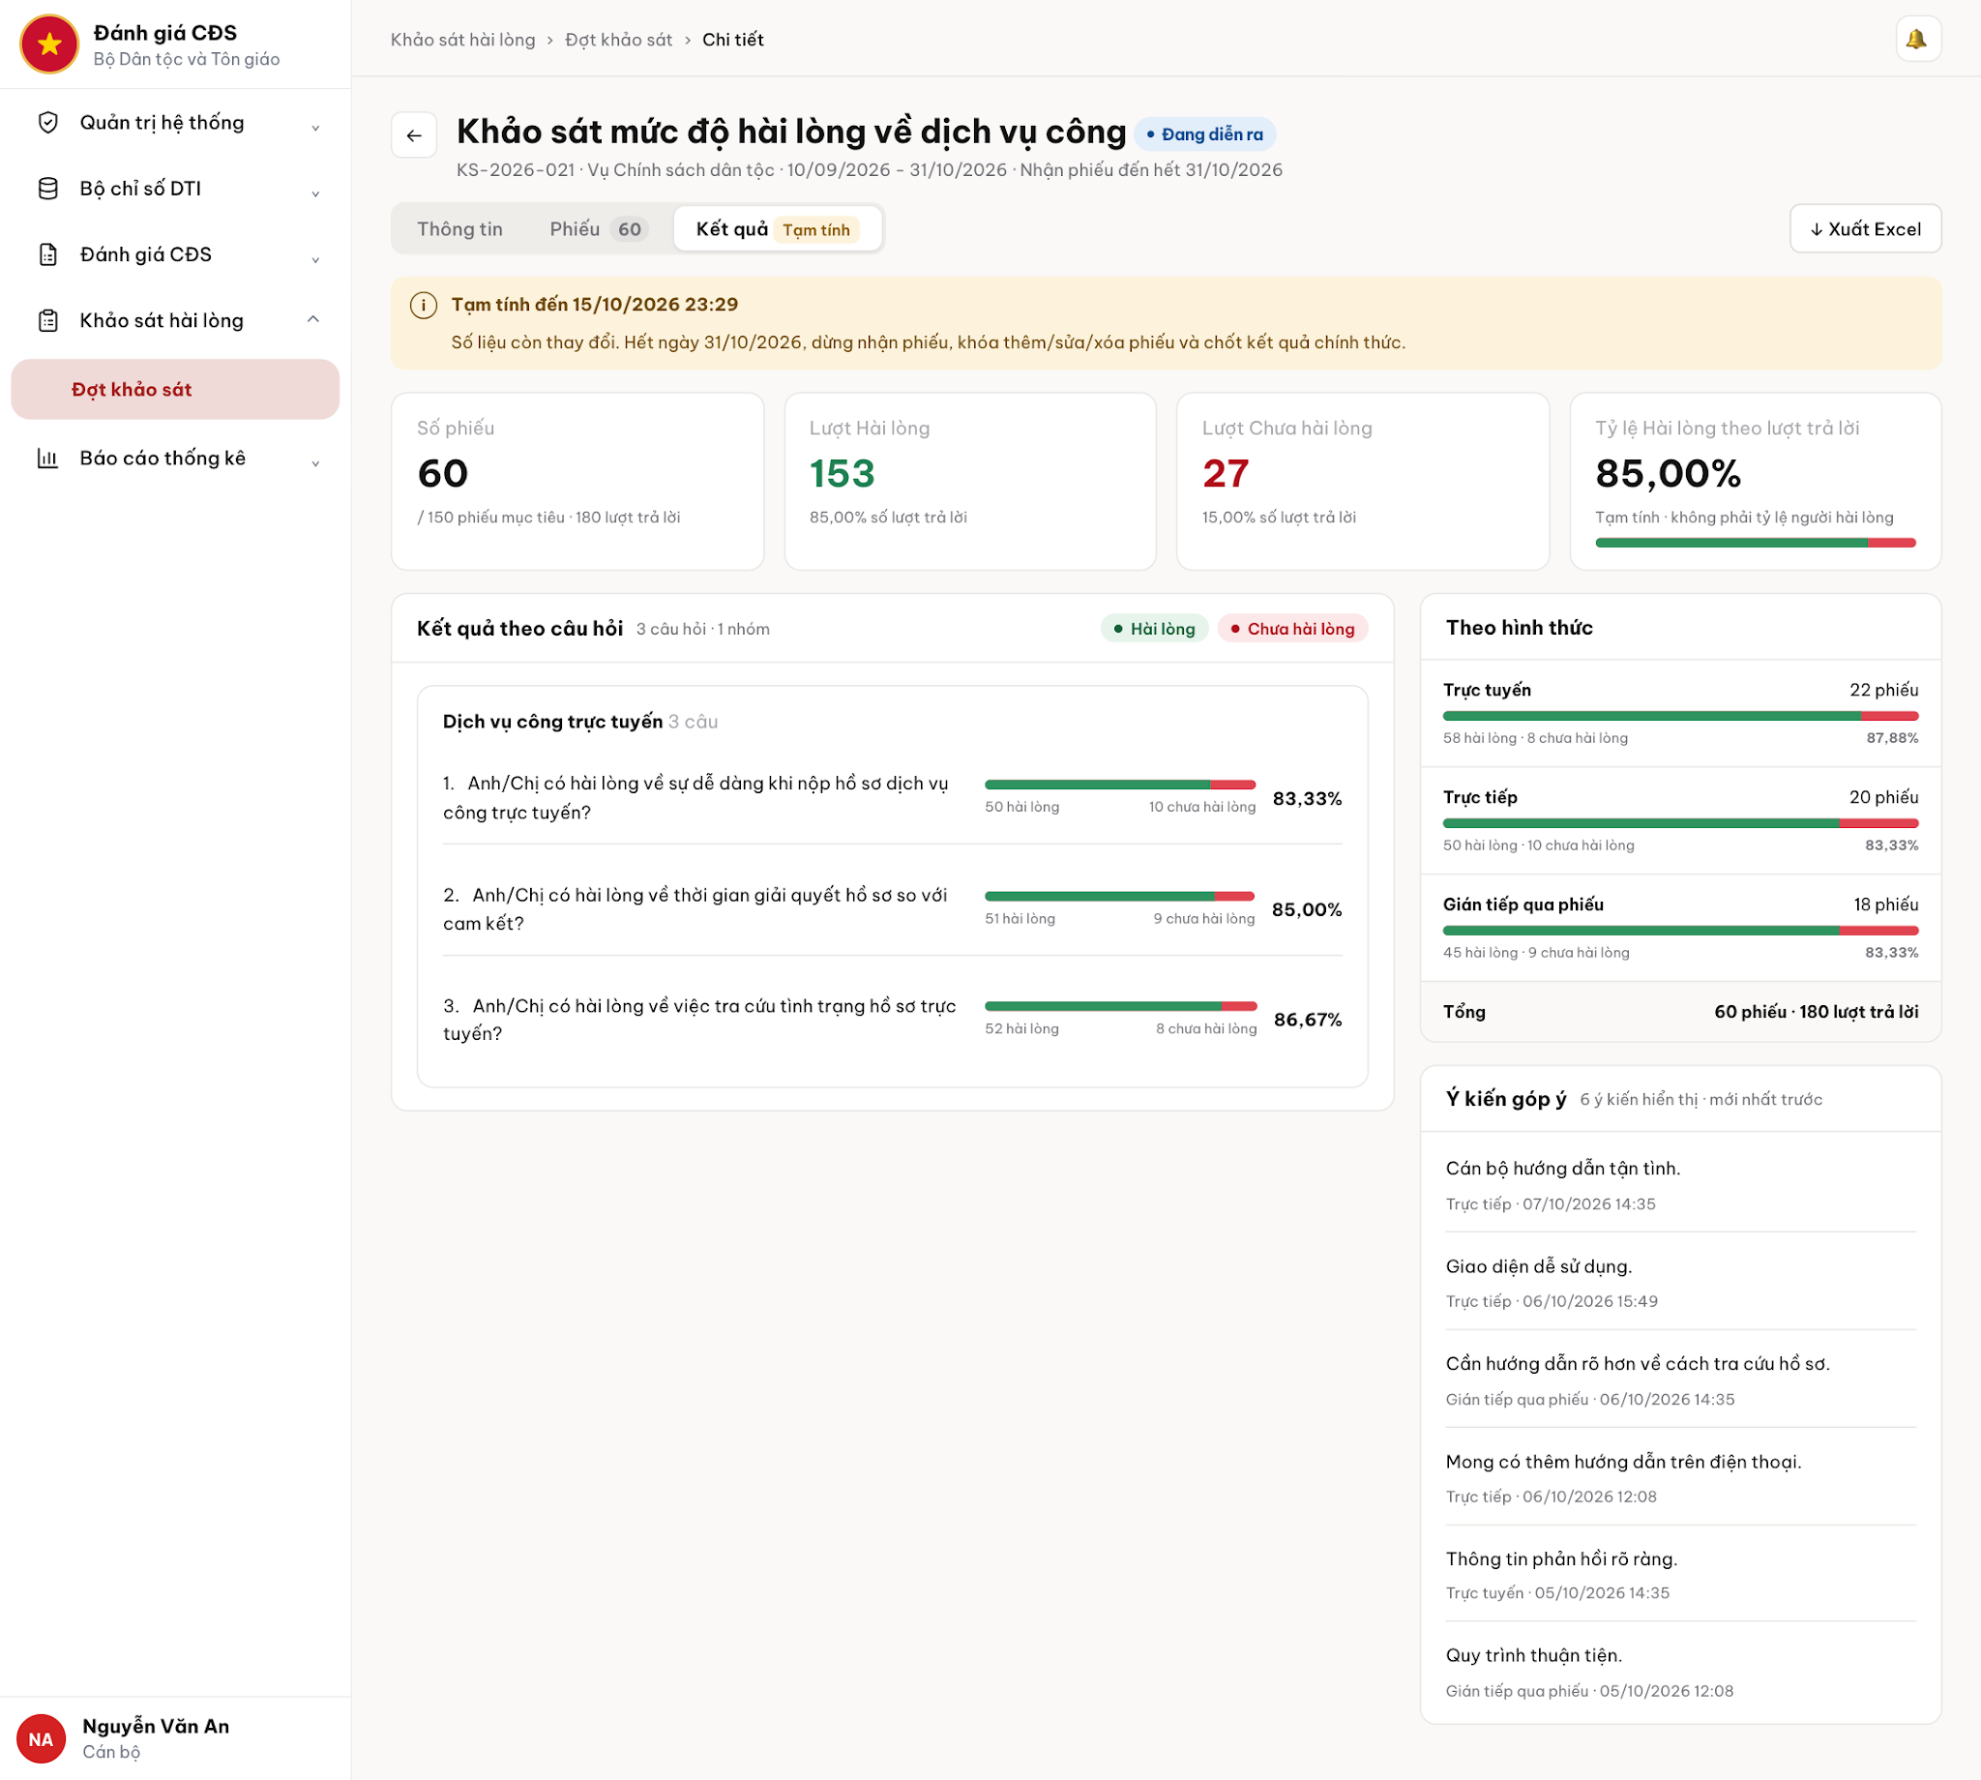
Kết quả tổng hợp của đợt khảo sát

3.4.2.4. Mô tả Màn hình (Field Specification)

Field Name | Field type | Data Type | Required | Validation rule/Behaviour
Tên đợt, mã, đơn vị, thời gian, trạng thái | Label | Object | No | Behaviour: Hiển thị đầu đợt đang xem cùng hạn nhận phiếu.  Validation rule: Đúng đợt, trạng thái theo nhóm 1, lấy dữ liệu thực tế của đợt.
Thông tin / Phiếu / Kết quả | Tab | Action | No | Behaviour: Điều hướng cùng đợt, Kết quả được chọn, Phiếu có số toàn đợt.  Validation rule: Kiểm tra quyền từng tab. Kết quả kèm Tạm tính hoặc Chính thức.
Mốc số liệu và cảnh báo | Label | DateTime | No | Behaviour: Hiện Tạm tính đến hoặc mốc chốt Chính thức.  Validation rule: Theo mốc tổng hợp thực tế, không lấy giờ máy người dùng thay thế.
Số phiếu / phiếu mục tiêu / lượt trả lời | Label | Number | No | Behaviour: Hiển thị N, mục tiêu nếu có và L.  Validation rule: Không gọi N là số người, không có mục tiêu thì bỏ phần mục tiêu.
Lượt Hài lòng | Label | Number | No | Behaviour: Hiển thị H và H/L × 100%.  Validation rule: Mẫu số 0 thì tỷ lệ -, số lượt vẫn bằng 0.
Lượt Chưa hài lòng | Label | Number | No | Behaviour: Hiển thị C và C/L × 100%.  Validation rule: Không coi C là số phiếu không hài lòng.
Tỷ lệ Hài lòng theo lượt trả lời | Label | Number | No | Behaviour: Hiển thị tỷ lệ cùng nhãn đơn vị tính và thanh xanh/đỏ.  Validation rule: Tính từ số đếm gốc, không lấy trung bình tỷ lệ đã làm tròn, không tỷ lệ người hài lòng.
Bốn thẻ tổng hợp | Label | Object | No | Behaviour: Chia đều chiều ngang khả dụng.  Validation rule: Không để cột trống, các thẻ chia đều toàn bộ chiều ngang khả dụng.
Kết quả theo câu hỏi, số câu/nhóm, chú giải | Label | Object | No | Behaviour: Hiển thị nhóm, câu, số thứ tự và chú giải Hài lòng/Chưa hài lòng.  Validation rule: Theo thứ tự nội dung đã duyệt, không kéo thả hoặc chỉnh câu.
Hài lòng / Chưa hài lòng / tỷ lệ từng câu | Label | Object | No | Behaviour: Mỗi câu hiện H_j, C_j, tỷ lệ và thanh màu.  Validation rule: H_j + C_j = N, mẫu số 0 hiển thị -, tỷ lệ hai chữ số.
Theo hình thức | Label | List | No | Behaviour: Từng thẻ hiện N_k, H_k, C_k, tỷ lệ và thanh màu.  Validation rule: Chỉ hình thức cấu hình, không cắt số liệu ngoài khung. Tổng khớp các thẻ toàn đợt.
Tổng | Label | Object | No | Behaviour: Hiển thị tổng N phiếu và L lượt ở khối hình thức.  Validation rule: Không cộng lại tỷ lệ các hình thức.
Ý kiến góp ý / số ý kiến hiển thị | Label | List | No | Behaviour: Hiện nội dung, hình thức, Ghi nhận lúc mới nhất trước.  Validation rule: Chỉ từ phiếu hợp lệ có góp ý. Số hiển thị không khẳng định tổng toàn đợt.
Xuất Excel | Button | Action | No | Behaviour: Mở UC4.3 cho đúng đợt và mốc số liệu.  Validation rule: Theo quyền xuất và phạm vi, rỗng MSG-023, đang xuất chặn bấm lặp.
Quay lại / điều hướng chung / tài khoản / chuông | Button | Action | No | Behaviour: Dùng khung nội bộ đã có, quay lại danh sách đợt.  Validation rule: Theo quyền, không tạo hành vi thông báo mới trong nhóm 4.

3.4.3. UC4.3: Xuất kết quả tổng hợp của một đợt khảo sát

3.4.3.1. Thông tin chung

ID | Use case | Description
UC4.3 | Xuất kết quả tổng hợp của một đợt khảo sát | Người dùng xuất kết quả chi tiết của đúng đợt với số liệu và mốc tổng hợp đang xem.

Actor: Lãnh đạo đơn vị, Lãnh đạo địa phương, Cán bộ, Cán bộ địa phương
Trigger: Người dùng chọn Xuất Excel trên UI-4.2.1.
Điều kiện trước (Pre-condition): Đã đăng nhập, có quyền xuất đúng đợt trong phạm vi. Đã xem được kết quả UC4.2.
Điều kiện sau (Post-condition): Trả tệp Excel ghi rõ đợt, tính chất và mốc số liệu. Không thay đổi kết quả.
- Business rule:
- BR-1: Xuất của đúng một đợt. Không thay bằng danh sách nhiều đợt, danh sách từng phiếu hoặc mẫu phiếu.
- BR-2: Tệp gồm mã/tên đợt, đơn vị, thời gian khảo sát, hình thức, Tạm tính/Chính thức, thời điểm số liệu, số phiếu/lượt, kết quả từng câu, theo hình thức và góp ý.
- BR-3: Tệp dùng cùng tập dữ liệu và mốc tổng hợp đang xem. Không trộn tổng cũ với góp ý mới hoặc gọi số liệu trong kỳ là Chính thức.
- BR-4: Xuất Tạm tính được phép trong kỳ khi có quyền, ghi rõ số liệu còn thay đổi. Kết quả đã chốt xuất Chính thức.
- BR-5: Xuất toàn bộ góp ý hợp lệ tại mốc dữ liệu, không chỉ các ý kiến minh họa hoặc phần đang hiển thị trên web.
- BR-6: Không có phiếu dùng MSG-023, không tạo tệp kết quả rỗng. Cấu trúc sheet, định dạng .xlsx và tên tệp theo phần Excel. Ô không có dữ liệu trong tệp để trống, không ghi dấu -.

3.4.3.2. Mô tả luồng nghiệp vụ
Tham chiếu quy tắc và sơ đồ dùng chung ở đầu nhóm.
Basic Flow
- Người dùng chọn Xuất Excel trên kết quả của một đợt.
- Hệ thống khóa nút xuất trong khi xử lý.
- Hệ thống kiểm tra lại quyền, phạm vi và mốc dữ liệu gắn với màn đang xem.
- Hệ thống lấy toàn bộ dữ liệu xuất của đúng mốc, áp dụng công thức tổng hợp chung.
- Hệ thống tạo tệp với thông tin nhận biết đợt, tính chất số liệu và các phần kết quả.
- Hệ thống trả tệp tải về và mở lại nút xuất.
Alternative Flow
AF1. Xuất tạm tính
Tại bước 5, ghi Tạm tính, thời điểm số liệu và cảnh báo còn thay đổi. Không cấm vì đợt chưa kết thúc. Tiếp tục bước 6.
AF2. Xuất chính thức
Tại bước 5, ghi Chính thức và mốc chốt thực tế của đợt. Tiếp tục bước 6.
AF3. Có phiếu mới sau khi mở màn
Tại bước 3, giữ mốc đã xem cho lần xuất. Để lấy mốc mới, người dùng tải lại kết quả rồi xuất.
Exception Flow
EF1. Quyền hoặc phạm vi không hợp lệ
Hệ thống dùng MSG-043 hoặc MSG-045, không xuất/hiển thị dữ liệu không được phép. Mở trực tiếp nội dung không được xem dùng MSG-044. UC kết thúc.
EF2. Không có phiếu tại mốc xuất
Tại bước 4, dùng MSG-023, không tạo tệp. Mở lại nút, giữ màn kết quả. UC kết thúc.
EF3. Lỗi tạo hoặc tải tệp
Tại bước 4 đến 6, dùng MSG-024 hoặc MSG-026 theo nguyên nhân. Giữ đợt và mốc số liệu để thử lại bước 1. Không đổi âm thầm sang mốc khác.
EF4. Không lấy lại được mốc đang xem
Tại bước 3, dùng MSG-094 và yêu cầu tải lại kết quả trước khi xuất. Không tự chuyển sang số liệu khác. Không tạo tệp, kết thúc UC.
EF5. Đợt kết thúc khi màn tạm tính còn mở
Tại bước 3, dùng MSG-095 và yêu cầu tải lại kết quả để xem/xuất bản Chính thức. Không đổi nhãn tệp thành Chính thức trên số liệu cũ. UC kết thúc để quay lại UC4.2.

3.4.3.3. Màn hình

UI Code | Screen | Mô tả
UI-4.2.1 | Kết quả tổng hợp của đợt | Dùng màn hình kết quả tại mục 3.4.2.3.

3.4.3.4. Mô tả Màn hình (Field Specification)

Field Name | Field type | Data Type | Required | Validation rule/Behaviour
Xuất Excel | Button | Action | No | Behaviour: Xuất dữ liệu cùng mốc đang xem theo bước 1 đến 6.  Validation rule: Kiểm tra quyền/phạm vi tại máy chủ, vô hiệu khi xuất, thất bại giữ màn để thử lại.
Tệp kết quả của đợt | Document | File | No | Behaviour: Ghi rõ đợt, kỳ, tính chất và thời điểm dữ liệu cùng kết quả đầy đủ.  Validation rule: Theo BR-2 đến BR-6, cấu trúc sheet dưới đây.
Các thông tin trên màn kết quả | Label | Object | No | Behaviour: Dùng bảng trường tại mục 3.4.2.4.  Validation rule: Thao tác xuất không thay đổi số liệu đang xem. Chưa có kết quả dùng MSG-093, mốc không truy xuất được dùng MSG-094, qua hạn dùng MSG-095. Ô không có dữ liệu trong Excel để trống.

Cấu trúc tệp Excel
Dùng .xlsx, số đếm và tỷ lệ là ô số để người dùng tính tiếp. Ngày là ô ngày, thời điểm là ô ngày/giờ theo Việt Nam. Tỷ lệ lưu giá trị chưa làm tròn và định dạng hai chữ số phần trăm. Ô không có dữ liệu để trống, không ghi dấu - hoặc số 0 thay thế. Tỷ lệ không tính được do mẫu số 0 để trống. Số đếm thực tế bằng 0 vẫn ghi số 0. Dấu - chỉ dùng trên hệ thống cho dữ liệu không có hoặc tỷ lệ không tính được. Không thêm danh tính người dân hoặc câu đánh giá chung.
Tệp danh sách nhiều đợt - UC4.1
Một sheet Danh sách kết quả. Đầu sheet ghi tên báo cáo, thời điểm xuất, mốc dữ liệu, từ khóa và các bộ lọc đã áp dụng. Một dòng cho một đợt theo thứ tự danh sách hiện tại.

Cột | Nội dung
STT | Thứ tự trong toàn tập xuất, không lấy STT trang web
Mã đợt / Tên đợt / Đơn vị | Nhận biết đợt và đơn vị, cần cho tài khoản có phạm vi nhiều đơn vị
Hình thức | Các hình thức đã cấu hình, gộp trong một ô
Ngày bắt đầu / Ngày kết thúc | Thời gian khảo sát
Trạng thái đợt | Một trong các trạng thái nhóm 1
Tính chất số liệu / Mốc số liệu | Tạm tính hoặc Chính thức và thời điểm tương ứng. Đợt chưa mở thu thập: các ô tính chất và mốc số liệu chưa có dữ liệu để trống
Số phiếu mục tiêu | Để trống khi không cấu hình
Số phiếu / Tổng lượt | N và L theo công thức chung
Lượt Hài lòng / Lượt Chưa hài lòng | H và C
Tỷ lệ Hài lòng theo lượt | H/L, mẫu số 0 để trống

Tên tệp: Danh_sach_ket_qua_khao_sat_YYYYMMDD_HHmmss.xlsx. Thời điểm tên tệp là thời điểm xuất, khác mốc số liệu.
Tệp kết quả một đợt - UC4.3

Sheet | Nội dung và cột
Tổng quan | Mã/tên đợt, đơn vị, ngày bắt đầu/kết thúc, hình thức, trạng thái đợt, Tạm tính/Chính thức, mốc số liệu, thời điểm xuất, mục tiêu nếu có, N, L, H, C, H/L
Theo câu hỏi | Thứ tự nhóm, tên nhóm, STT câu trong nhóm, nội dung câu, số phiếu trả lời, số Hài lòng, số Chưa hài lòng, tỷ lệ Hài lòng
Theo hình thức | Hình thức, số phiếu, lượt Hài lòng, lượt Chưa hài lòng, tổng lượt, tỷ lệ Hài lòng theo lượt. Có dòng tổng
Góp ý | STT, nội dung góp ý, hình thức, Ghi nhận lúc. Lấy đầy đủ tại mốc xuất, mới nhất trước. Không có góp ý thì giữ hàng tiêu đề, không có dòng dữ liệu góp ý. Không chèn dấu - hoặc dòng góp ý giả. Không dùng MSG-023 nếu đợt vẫn có phiếu

Mỗi sheet ghi mã đợt, tính chất và mốc số liệu để tránh mất ngữ cảnh khi sao chép hoặc in riêng. Tên tệp: Ket_qua_khao_sat_{ma_dot}_{Tam_tinh|Chinh_thuc}_YYYYMMDD_HHmmss.xlsx. Thời điểm cuối tên là thời điểm xuất.
Ví dụ kiểm tra công thức tổng hợp
- N = 60, Q = 3, L = 180. Từng câu lần lượt H = 50, 51, 52 và C = 10, 9, 8.
- Toàn đợt H = 153, C = 27. Tỷ lệ theo lượt 85,00% và 15,00%.
- Tỷ lệ từng câu 83,33%, 85,00%, 86,67%. Mỗi câu tổng 60 phiếu.
- Theo hình thức: Trực tuyến 22 phiếu, 58/8 lượt, 87,88%. Trực tiếp 20 phiếu, 50/10 lượt, 83,33%. Gián tiếp qua phiếu 18 phiếu, 45/9 lượt, 83,33%.
- Các tổng hình thức phải khớp 60 phiếu, 153 lượt Hài lòng, 27 lượt Chưa hài lòng. Không có chỉ tiêu 153 người hoặc 153 phiếu hài lòng.
- N = 0 thì các số đếm 0, tỷ lệ -. N > 0 và H = 0 thì tỷ lệ 0,00%.
- Giao diện hiển thị tối đa sáu góp ý mới nhất. Tệp xuất chứa toàn bộ góp ý hợp lệ tại mốc số liệu.

IV. Yêu cầu phi chức năng (Non-Functional Requirements)

4.1. Hiệu năng (Performance)
(sẽ cập nhật thêm)

4.2. Bảo mật (Security)
(sẽ cập nhật thêm)

4.3. Khả năng tương thích (Compatibility)
(sẽ cập nhật thêm)

4.4. Độ tin cậy & Khả dụng (Reliability & Availability)
(sẽ cập nhật thêm)

